Општина Дољевац



# КОНКУРСНА ДОКУМЕНТАЦИЈА

**ЗА ЈАВНУ НАБАВКУ РАДОВА:**

**ГРАЂЕВИНСКИ РАДОВИ НА РЕКОНСТРУКЦИЈИ ОСНОВНЕ ШКОЛЕ „ВУК КАРАЏИЋ“ ДОЉЕВАЦ ОДЕЉЕЊЕ У МАЛОШИШТУ**

**Ознака из Општег речника набавке:**

45261000, 45262700, 45420000, 45454000, 45350000

**ОТВОРЕНИ ПОСТУПАК**

БРОЈ ЈАВНЕ НАБАВКЕ: **404-2-75/2018-03**

УКУПАН БРОЈ СТРАНА: **226**

ОБЈАВЉЕНО НА ПОРТАЛУ ЈАВНИХ НАБАВKИ

(10.08.2018.године)

|  |  |
| --- | --- |
| ***Рок за достављање понуда*** | **10.09.2018**. до **14,00** |
| ***Јавно отварање понуда*** | **10.09.2018**. у **14,30** |

Дољевац, август 2018.год.

На основу чл. 32. и 61. Закона о јавним набавкама („Сл. гласник РС” бр. 124/12, 14/15 и 68/15), члана 2. Правилника о обавезним елементима конкурсне документације у поступцима јавних набавки и начину доказивања испуњености услова („Службени гласник РС” број 86/15), Одлуке о покретању поступка јавне набавке брoj:  **404-2-75/2018-03** , број одлуке  **404-2-75/2018-03** од  **09.08.2018.**  године и Решења о образовању Комисије за јавну набавку број: **404-2-75/2018-03**  од  **09.08.2018.**  године, припремљена је

# КОНКУРСНА ДОКУМЕНТАЦИЈА

**ЗА ЈАВНУ НАБАВКУ РАДОВА:**

**ГРАЂЕВИНСКИ РАДОВИ НА РЕКОНСТРУКЦИЈИ ОСНОВНЕ ШКОЛЕ „ВУК КАРАЏИЋ“ ДОЉЕВАЦ ОДЕЉЕЊЕ У МАЛОШИШТУ,**

**У ОТВОРЕНОМ ПОСТУПКУ, ЈН** **БРОЈ**:  **404-2-75/2018-03**

Конкурсна документација садржи :

|  |  |  |
| --- | --- | --- |
| ***Поглавље*** | ***Назив поглавља*** | ***Страна*** |
| I | ОПШТЕ ПОДАТКЕ О ЈАВНОЈ НАБАВЦИ | **3** |
| II | ПОДАТКЕ О ПРЕДМЕТУ ЈАВНЕ НАБАВКЕ | **4** |
| III | ВРСТУ, ТЕХНИЧКЕ КАРАКТЕРИСТИКЕ, КВАЛИТЕТ, КОЛИЧИНУ И ОПИС РАДОВА, РОК ИЗВРШЕЊА, МЕСТО ИЗВРШЕЊА, ОБИЛАЗАК ЛОКАЦИЈЕ И СЛ. | **4** |
| IV | ТЕХНИЧКУ ДОКУМЕНТАЦИЈУ И ПЛАНОВЕ | **7** |
| V | УСЛОВЕ ЗА УЧЕШЋЕ У ПОСТУПКУ ЈАВНЕ НАБАВКЕ ИЗ ЧЛ. 75. И 76. ЗАКОНА И УПУТСТВО КАКО СЕ ДОКАЗУЈЕ ИСПУЊЕНОСТ УСЛОВА | **53** |
| VI | УПУТСТВО ПОНУЂАЧИМА КАКО ДА САЧИНЕ ПОНУДУ | **60** |
| VII | ОБРАЗАЦ ПОНУДЕ | **72** |
| VIII | ОБРАЗАЦ ИЗЈАВЕ О НЕЗАВИСНОЈ ПОНУДИ | **76** |
| IX | ОБРАЗАЦ ТРОШКОВА ПРИПРЕМЕ ПОНУДЕ | **77** |
| X | ОБРАЗАЦ ИЗЈАВЕ О ПОШТОВАЊУ ОБАВЕЗА ИЗ ЧЛ. 75. СТ. 2. ЗАКОНА | **78** |
| XI | МОДЕЛ УГОВОРА | **79** |
| XII | ОБРАЗАЦ СТРУКТУРЕ ЦЕНE | **91** |
| XIII | ОБРАЗАЦ О ПРОИЗВОЂАЧИМА МАТЕРИЈАЛА И ОПРЕМЕ | **204** |
| XIV | ОБРАЗАЦ ИЗЈАВЕ О ТЕХНИЧКОЈ ОПРЕМЉЕНОСТИ | **221** |
| XV | ОБРАЗАЦ РЕФЕРЕНТНЕ ЛИСТЕ | **222** |
| XVI | ИЗЈАВА О КЉУЧНОМ ТЕХНИЧКОМ ОСОБЉУ | **223** |
| XVII | ПОТВРДА О РЕАЛИЗАЦИЈИ РАНИЈЕ ЗАКЉУЧЕНИХ УГОВОРА | **224** |
| XVIII | ОБРАЗАЦ ИЗЈАВЕ О ДОСТАВЉАЊУ ПОЛИСЕ ОСИГУРАЊА | **225** |
| XIX | ОБРАЗАЦ ИЗЈАВЕ О ОБИЛАСКУ ЛОКАЦИЈЕ ЗА ИЗВОЂЕЊЕ РАДОВА И ИЗВРШЕНОМ УВИДУ У ПРОЈЕКТНУ ДОКУМЕНТАЦИЈУ | **226** |

Конкурсна документација има укупно  **226**  страна.

## I. ОПШТИ ПОДАЦИ О ЈАВНОЈ НАБАВЦИ

1. Подаци о наручиоцу:

Назив наручиоца: Општинска управа општине Дољевац .

Адреса наручиоца: ул. Николе Тесле бр.121, 18410 Дољевац .

Матични број : 07171820 .

ПИБ: 100491448

Шифра делатности: 8411

Интернет страница наручиоца: www.opstinadoljevac.rs .

Врста наручиоца: Орган локалне самоуправе .

1. Врста поступка јавне набавке

Предметна јавна набавка се спроводи у отвореном поступку, у складу са одредбама Закона о јавним набавкама (у даљем тексту: Закон), и подзаконским актима којима се уређују јавне набавке, као и прописима којима се уређује изградња објеката, односно извођење грађевинских радова.

1. Врста предмета јавне набавке

Предмет јавне набавке бр. **404-2-75/2018-03**  су радови.

1. Циљ поступка

Поступак јавне набавке се спроводи ради закључења уговора о јавној набавци.

1. Резервисана јавна набавка

Наручилац не спроводи резервисану јавну набавку у смислу одредби члана 8. Закона о јавним набавкама.

1. Електронска лицитација

Наручилац не спроводи електронску лицитацију у смислу члана 42. Закона.

1. Лице за контакт или служба

Лице (или служба) за контакт:[ Службеник за јавне набавке, Јадранка Николић]*,*

е-mail адреса (или број факса): [[оpstina@opstinadoljevac.rs](mailto:оpstina@opstinadoljevac.rs), 018/4810-054, локал.бр. 11]*.*

1. Рок у коме ће наручилац донети одлуку о додели уговора

Одлуку о додели уговора наручилац ће донети у року од 25 дана, с тим што тај рок не може бити дужи од 25 (двадесет пет) дана од дана отварања понуда.

## II. ПОДАЦИ О ПРЕДМЕТУ ЈАВНЕ НАБАВКЕ

1. Предмет јавне набавке

*Опис предмета јавне набавке*: Предмет јавне набавке број: 404-2-75/2018-03 је извођење радова на реконструкцији основне школе „Вук Караџић“ Дољевац, одељење у Малошишту .

###### *Назив и ознака из Општег речника набавке*:

45261000 – крововезачки, кровопокривачки и са њима повезани радови;

45262700 – адаптација зграда;

45420000 – радови на уградњи столарије;

45454000 – радови на реконструкцији;

45350000 – машинске инсталације

1. Партије

Предмет јавне набавке није обликован по партијама.

## III. ВРСТА, ТЕХНИЧКЕ КАРАКТЕРИСТИКЕ, КВАЛИТЕТ, КОЛИЧИНА И ОПИС РАДОВА, НАЧИН СПРОВОЂЕЊА КОНТРОЛЕ И ОБЕЗБЕЂИВАЊА ГАРАНЦИЈЕ КВАЛИТЕТА, РОК ИЗВРШЕЊА, МЕСТО ИЗВРШЕЊА,ОБИЛАЗАК ЛОКАЦИЈЕ ЗА ИЗВОЂЕЊЕ РАДОВА И УВИД У ПРОЈЕКТНУ ДОКУМЕНТАЦИЈУ

1. Врста радова

Радови на реконструкцији основне школе „Вук Караџић“ Дољевац, одељење у Малошишту .

у складу са техничком документацијом, спецификацијама и техничким условима који су саставни део Конкурсне документације.

1. Техничке карактеристике, квалитет, количина, опис радова

Техничке карактеристике, квалитет, количина и опис радова дати су поглављу ***XII. ОБРАЗАЦ СТРУКТУРЕ ЦЕНЕ СА УПУТСТВОМ КАКО ДА СЕ ПОПУНИ*** које садржи спецификацију радова, јединицу мере, уградњу материјала и сл. као и количину радова коју је потребно извршити.

1. Начин спровођења контроле и обезбеђивање гаранције квалитета

За укупан уграђени материјал Извођач радова мора да има сертификате квалитета и атесте који се захтевају по важећим прописима и мерама за објекте те врсте у складу са пројектном документацијом.

Достављени извештаји о квалитету уграђеног материјала морају бити издати од акредитоване лабораторије за тај тип материјала.

Уколико Наручилац утврди да употребљени материјал не одговара стандардима и техничким прописима, он га може одбити и забранити његову употребу. У случају спора меродаван је налаз овлашћене организације за контролу квалитета.

Извођач радова је дужан да о свом трошку обави одговарајућа испитивања материјала. Поред тога, он је одговоран уколико употреби материјал који не одговара квалитету.

У случају да је због употребе неквалитетног материјала угрожена безбедност или функционалност објекта, Наручилац има право да тражи од Извођача радова да поруши изведене радове и да их о свом трошку поново изведе у складу са техничком документацијом и уговорним одредбама. Уколико Извођач радова у одређеном року то не учини, Наручилац има право да ангажује друго лице на терет Извођача радова.

ПРОИЗВОЂАЧИ ИМЕНОВАНИ У ПРЕДМЕРУ РАДОВА

Када се у техничким условима помиње име неког произвођача у вези са неким производом или материјалом, то је из разлога пружања примера са становишта захтеваног стандарда за тај производ или материјал. Произвођач који је на овај начин наведен у техничким условима неће се сматрати номинованим произвођачем. Понуђач може да предложи и прибави производ или материјал од другог произвођача, под условом да може да докаже се ради о еквивалентном производу и материјалу.

Наручилац обавештава понуђача да је, свако навођење елемената попут робног знака, патента, типа или произвођача, у конкурсној документацији, праћено речима „или одговарајуће“.

Појам „или одговарајуће“, за одређене ставке, наведене у Обрасцу о произвођачима материјала и опреме, понуђач доказује навођењем произвођача и модела који нуди и достављањем техничких листова свих добара, производа или материјала наведених у Обрасцу о произвођачима материјала и опреме. На сваком техничком листу понуђач мора уписати редни број позиције из предмера радова односно Обрасца.

Образац о произвођачима материјала и опреме (поглавље XIII) чини обавезни део понуде и саставни је део уговора о извођењу радова.

У случају да се установи да техничка спецификација понуђеног добра, не одговара захтевима Наручиоца дефинисаним пројектом за извођење који је саставни део конкурсне документација и другим захтевима Наручиоца наведеним у конкурсној документацији, понуда Понуђача ће се одбити као неодговарајућа у складу са чланом 3. став 1. тачка 32) ЗЈН.

У случају немогућности прибављања и уградње материјала и опреме према понуђеним моделима и произвођачима наведеним у Обрасцу о произвођачима материјала и опреме, понуђач је дужан да прибави документ од произвођача којим образлаже немогућност испоруке (престанак производње и слично), као и предлог за замену еквивалентне опреме коју доставља на сагласност Стручном надзору и Наручиоцу.

Предметни материјал и опрема који се замењује, у односу на понуђене моделе и произвођаче у поглављу Образац о произвођачима материјала и опреме, уз сагласност Стручног надзора и Наручиоца, мора бити еквивалентан и одговарати техничким карактеристикама претходно понуђеног добра и испоручен и уграђен по уговореној цени.

**Уз понуду обавезно је доставити Техничке листове свих добара, производа или материјала наведених у Обрасцу о произвођачима материјала и опреме. На сваком техничком листу понуђач мора уписати редни број позиције предмера радова на коју се технички лист односи, а који је захтеван конкурсном документацијом.**

Стручни надзор над извођењем уговорених радова се врши у складу са законом којим се уређује планирање и изградња.

Извођач радова се не ослобађа одговорности ако је штета настала због тога што је при извођењу одређених радова поступао по захтевима Наручиоца.

Контрола и обезбеђивање гаранције квалитета спроводе се преко стручног надзора који, у складу са законом, одређује Наручилац, који проверава и утврђује да ли су радови изведени у складу са техничком документацијом и предвиђеном спецификацијом радова у погледу врсте, количине, квалитета и рока за извођење радова, о чему редовно извештава Наручиоца, у складу са уговором о вршењу стручног надзора и према законским прописима.

Након окончања свих предвиђених радова уписом у Грађевински дневник, извођач радова је у обавези да обавести предстaвника наручиоца и стручни надзор, како би се потписао Записник о примопредаји радова.

Битни захтеви који нису укључени у важеће техничке норме и стандарде, а који се односе на заштиту животне средине, енергетску ефикасност, безбедност и друге околности од општег интереса, морају да се поштују приликом извођења грађевинских и грађевинско занатских радова, у складу са прописима којима се уређују наведене области.

Контрола извођења радова вршиће се и од стране лица одговорног код Наручиоца за праћење и контролисање извршења уговора који буде закључен по спроведеном поступку предметне јавне набавке. Лице одговорно за праћење и контролисање извршења уговорних обавеза је Срђан Марјановић , телефон: 062-210-100.

1. Рок за извођење радова

Рок за извођење грађевинских радова који су предмет јавне набавке не може бити дужи од 120 (стодвадесет) календарских дана од увођења у посао понуђача- извођача радова. Надзор је дужан да Извођача уведе у посао 10 дана од потписивања Уговора уколико другачије није договорено.

Радови на објекту изводе се без фаза извођења.

1. Место извођења радова

*(Објекат основне школе „Вук Караџић“Дољевац, одељење у Малошишту, на кат. парцели број 2014 КО Малошиште, на којој се изводе предметни радови)*

1. Обилазак локације за извођење радова и увид у пројектну документацију

Ради обезбеђивања услова за припрему прихватљивих понуда, Наручилац ће омогућити обилазак локације за извођење радова и увид у пројектну документацију за предметну јавну набавку, али само уз претходну пријаву, која се подноси дан пре намераваног обиласка локације, на меморандуму заинтересованог лица и која садржи податке о лицима овлашћеним за обилазак локације.

Заинтересована лица достављају пријаве на e-mail адресу Наручиоца оpstina@opstinadoljevac.rs, које морају бити примљене од Наручиоца најкасније два дана пре истека рока за пријем понуда. Обилазак локације није могућ на дан истека рока за пријем понуда.

Лице за контакт: Јадранка Николић телефон 018/4810-054 .

Сва заинтересована лица која намеравају да поднесу понуду морају да изврше обилазак локације за извођење радова и увид у пројектну документацију, што ће се евидентирати од стране Наручиоца.

О извршеном обиласку локације за извођење радова и о извршеном увиду у пројектну документацију, понуђач даје изјаву на Обрасцу изјаве о обиласку локације за извођење радова и извршеном увиду у пројектну документацију (Поглавље XVII. Конкурсне документације).

## IV. ТЕХНИЧКА ДОКУМЕНТАЦИЈА И ПЛАНОВИ

*Техничку документацију чине: ИДП и ПЗИ за све фазе пројекта - пројекат архиктетуре, пројекат конструкције, пројекат хидротехничких инсталација, пројекат електроенергетских инсталација, пројекат телекомуниационих и сигналних инсталација, пројекат машинских инсталација, елаборат енергетске ефикасности, Главни пројекат заштите од пожара, која је саставни део конкурсне документације.*

*У смислу Закона о управљању отпадом ("Сл. гласник РС", бр. 36/2009, 88/2010 и 14/2016), Закона о транспорту опасне робе ("Сл. гласник РС", бр. 104/2016) и Правилника о начину складиштења, паковању и обележавању опасног отпада ("Сл. гласник РС", бр. 92/2010), за грађевински материјал који се сматра опасним отпадом, односно за транспорт, складиштење, третман и одлагање задужена су предузећа овлашћена од стране Агенције за заштиту животне средине Министарства пољопривреде и зажтите животне средине. У случају да Понуђач не поседује процедуре према важећим стандардима може ангажовати стручно лице за извршење предметне позиције радова. Понуђачи могу ангажовати лиценцирано правно лице као члана групе понуђача, подизвођача или доставити изјаву и/или уговор о стручној сарадњи са лиценцираним правним лице.*

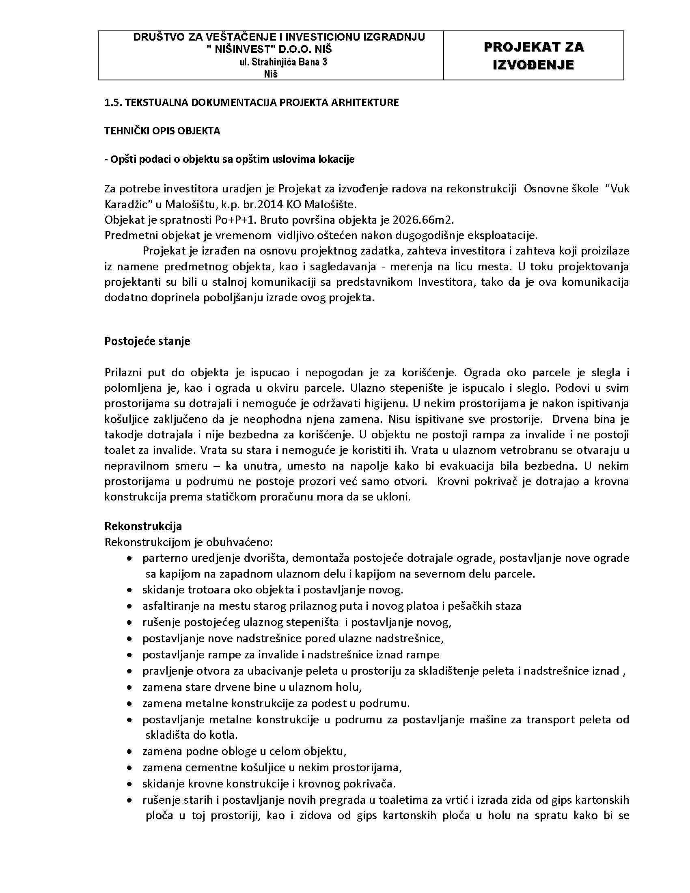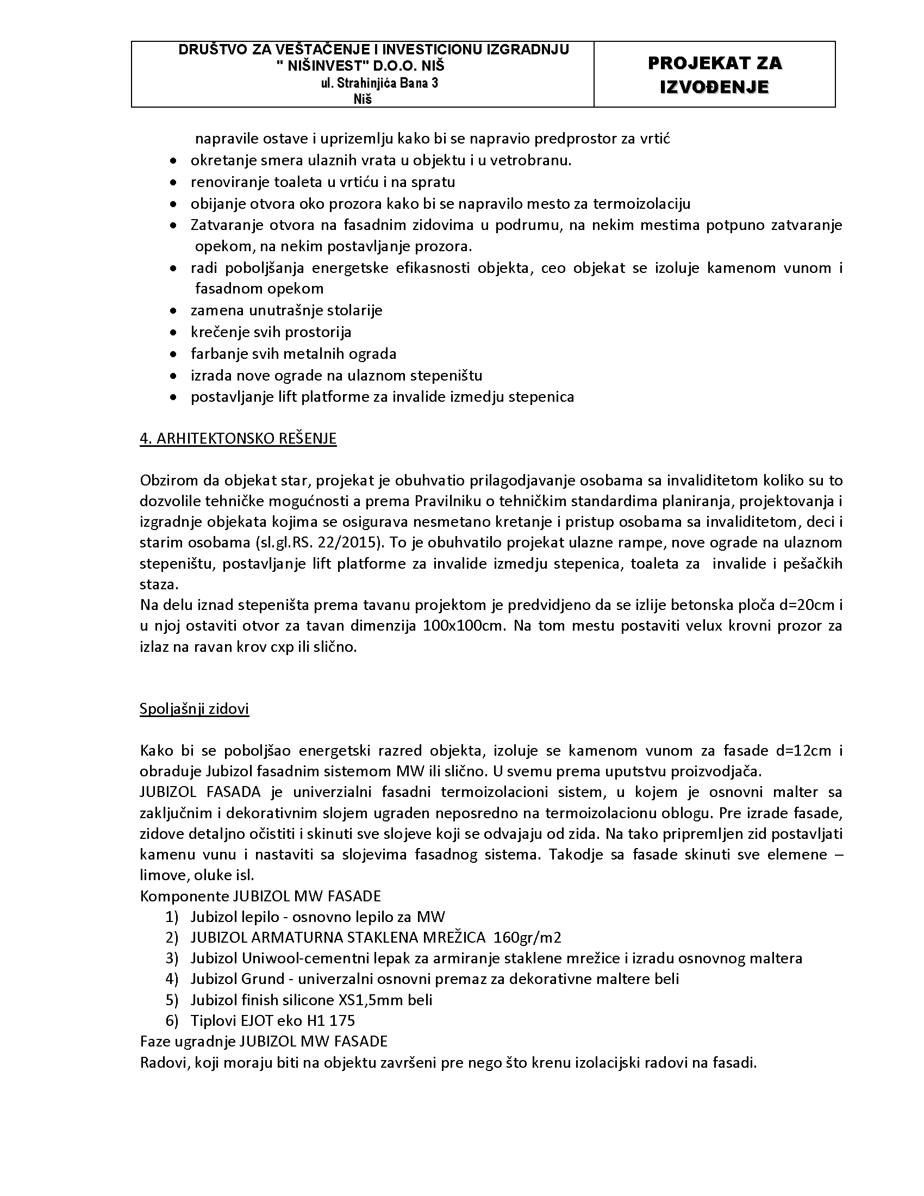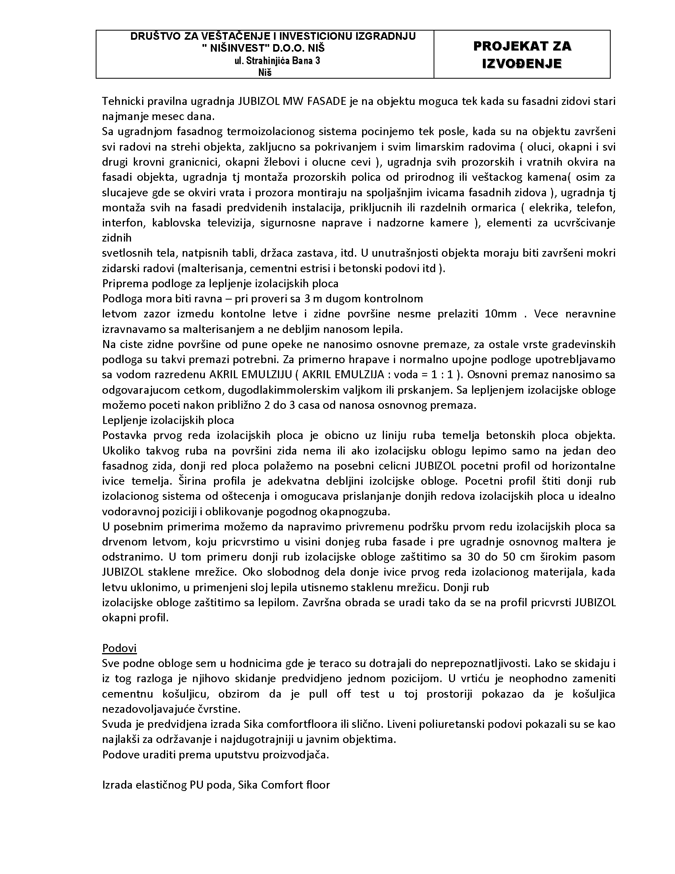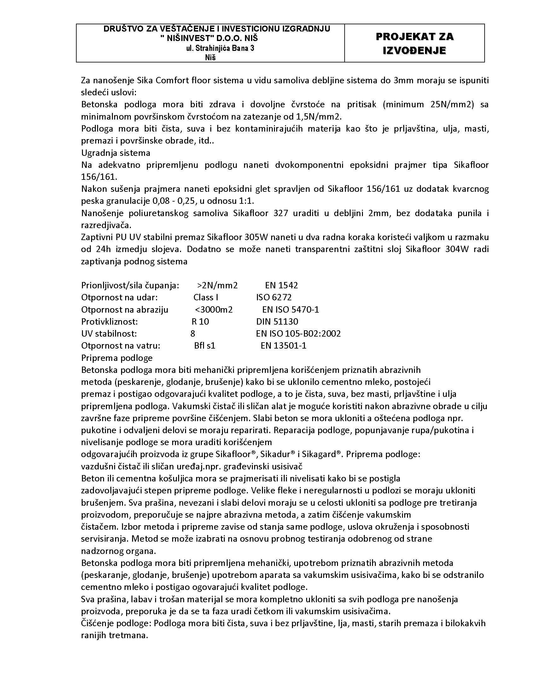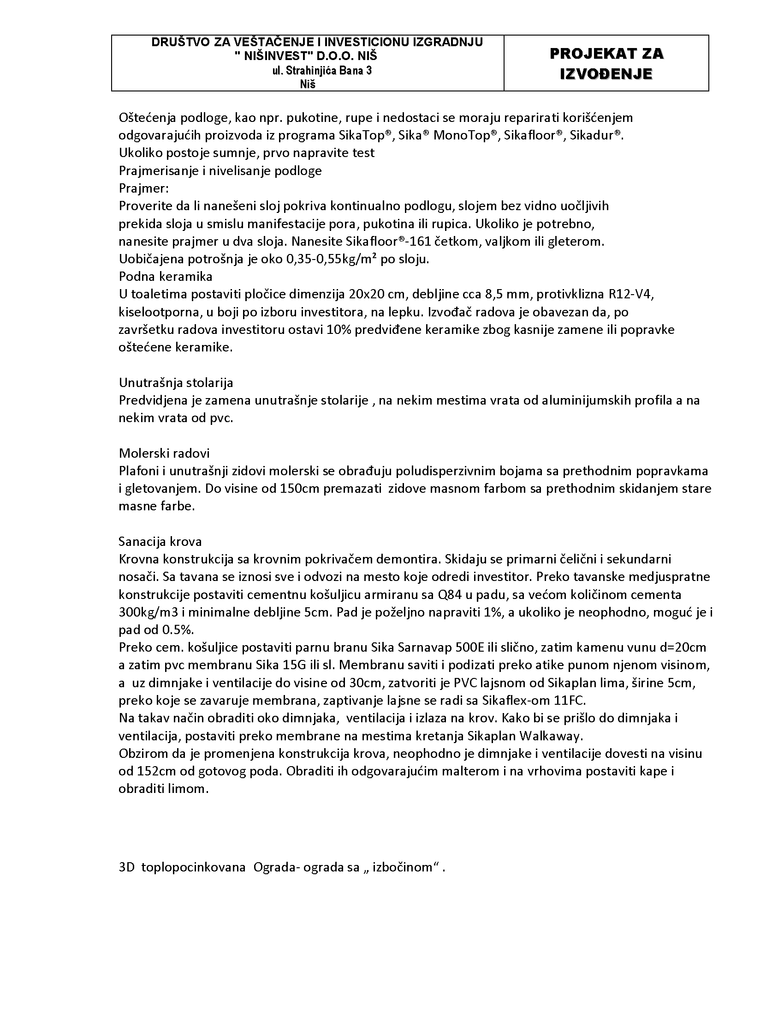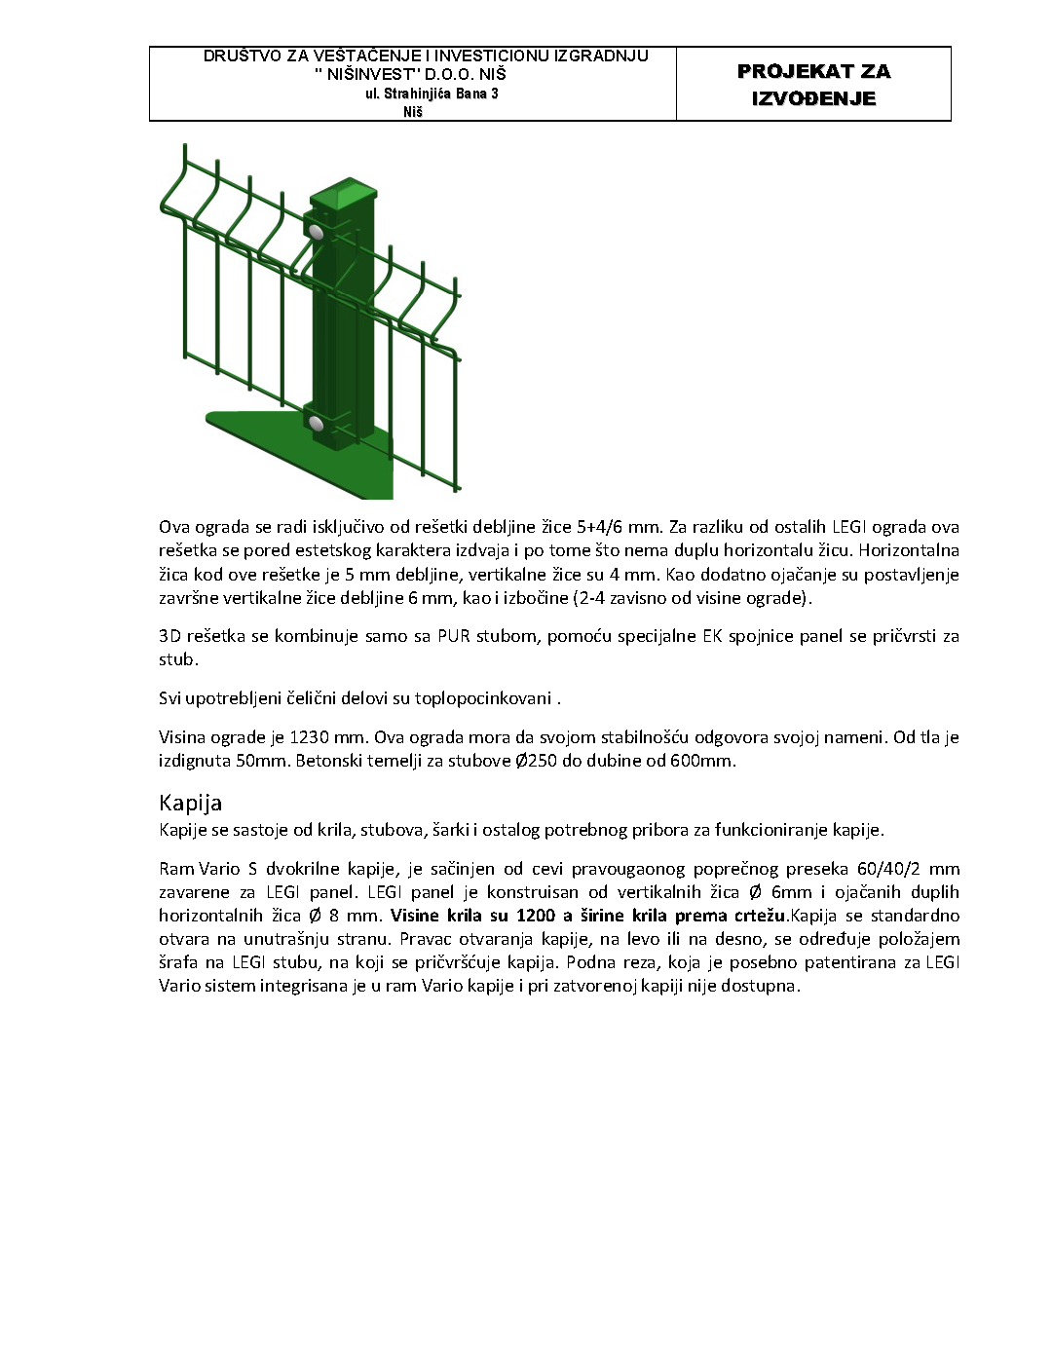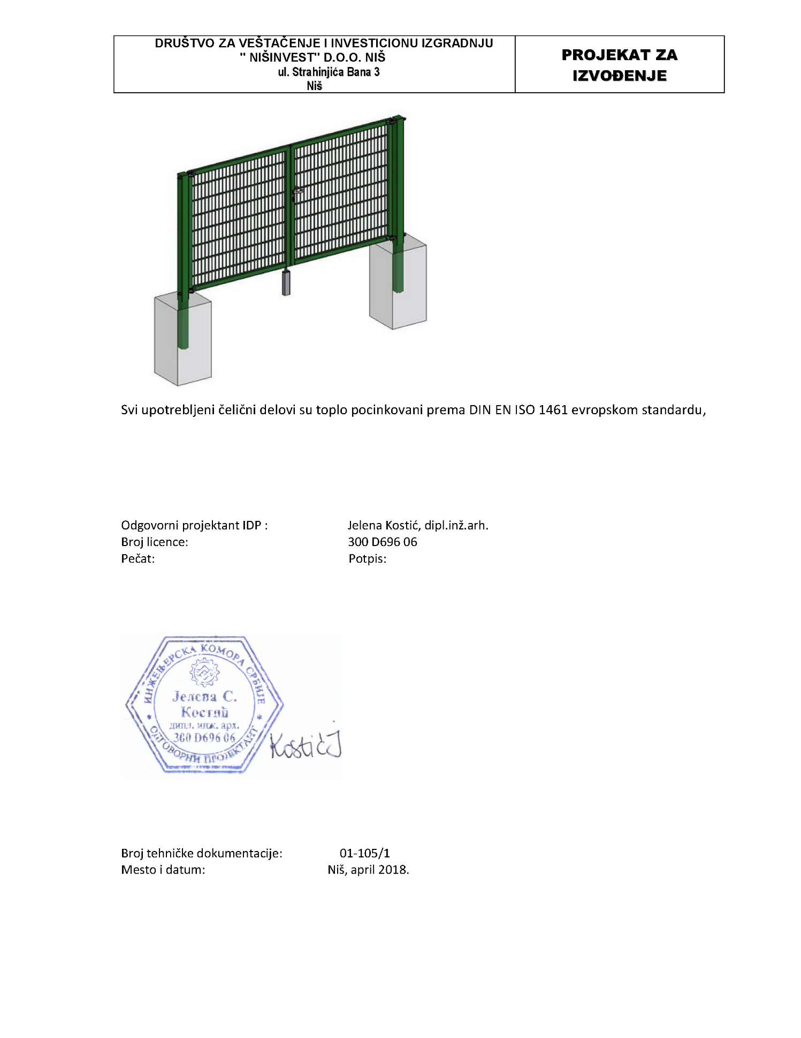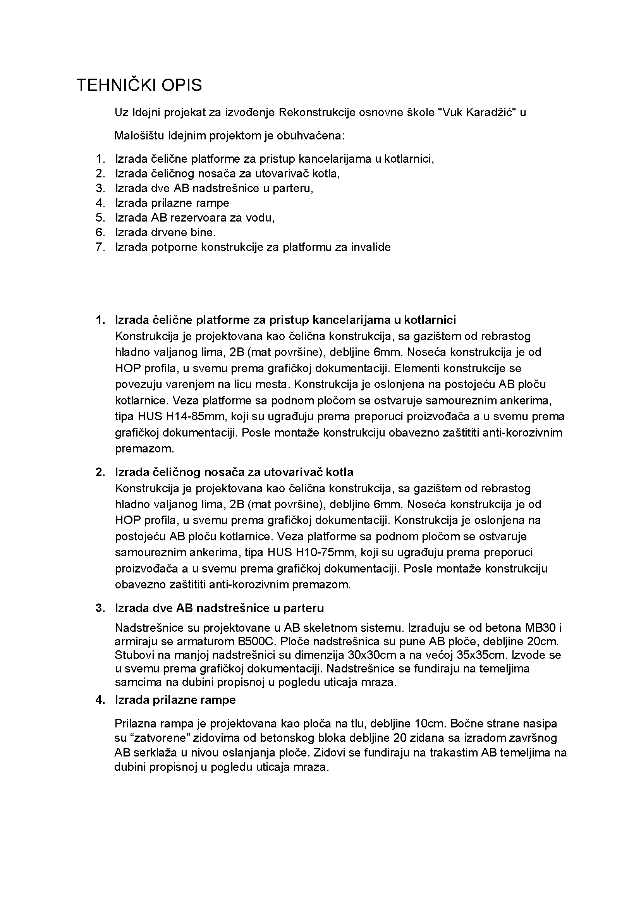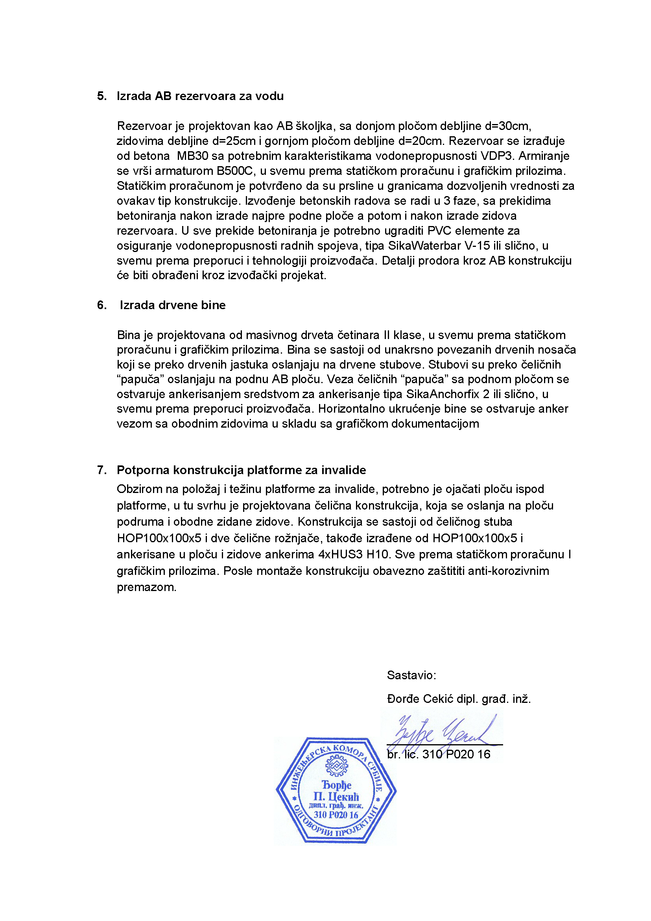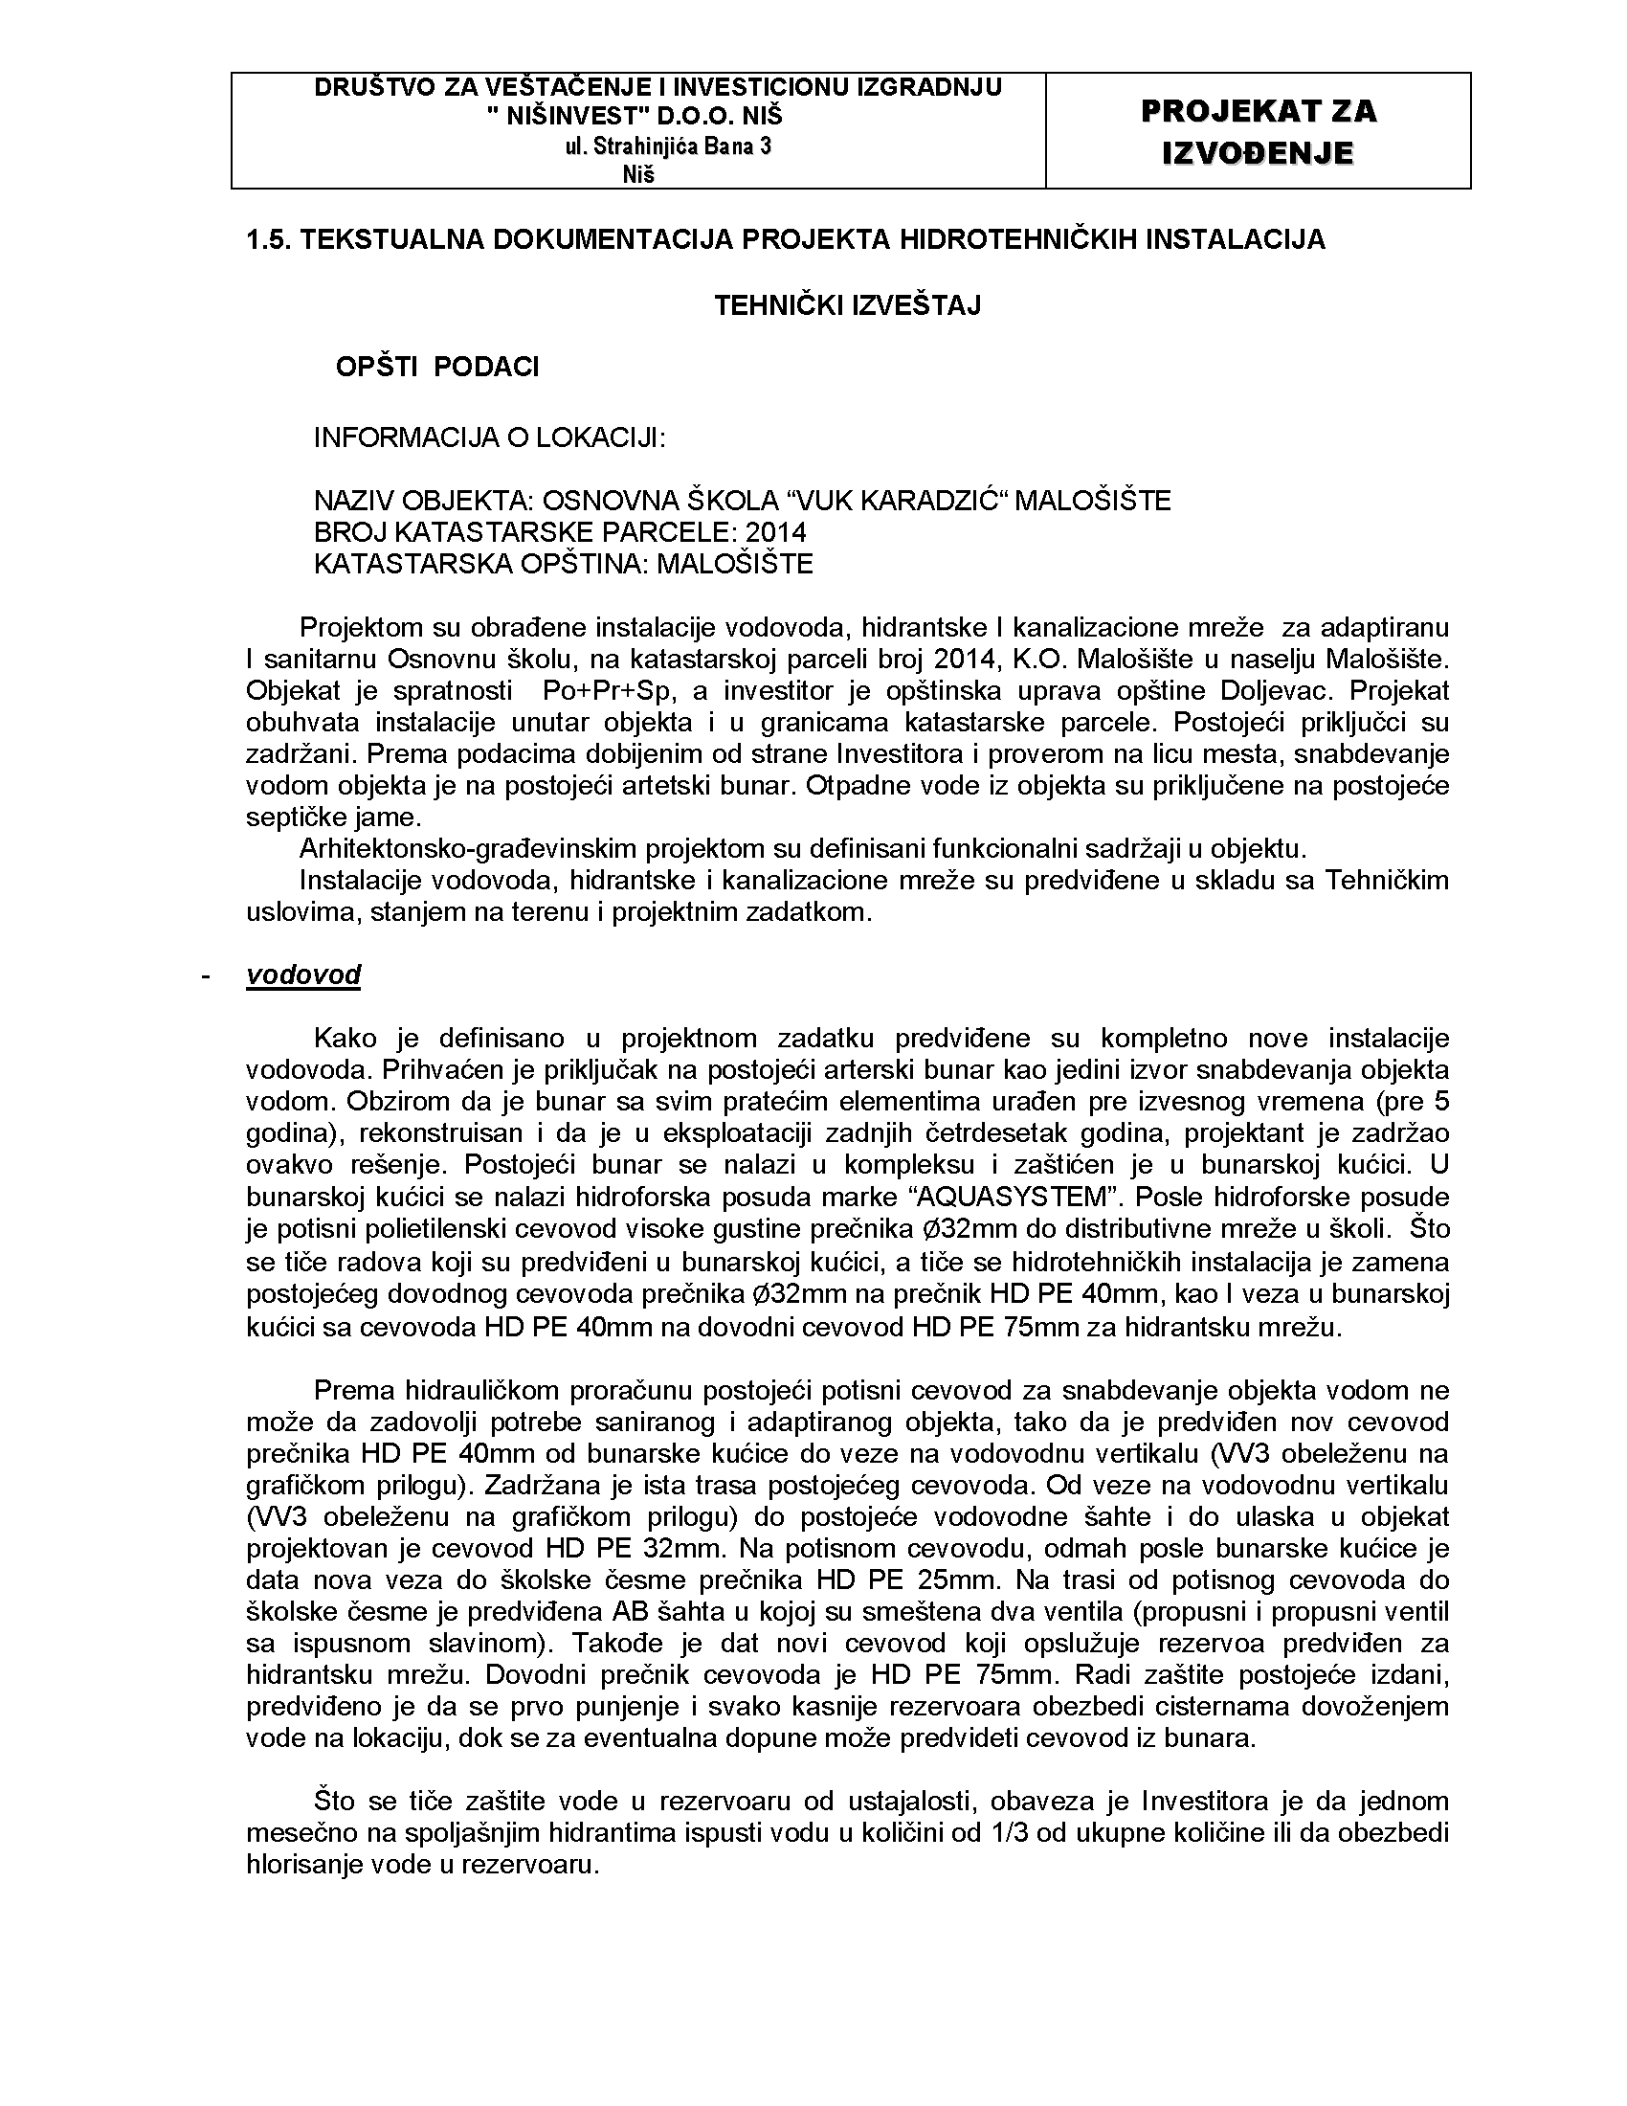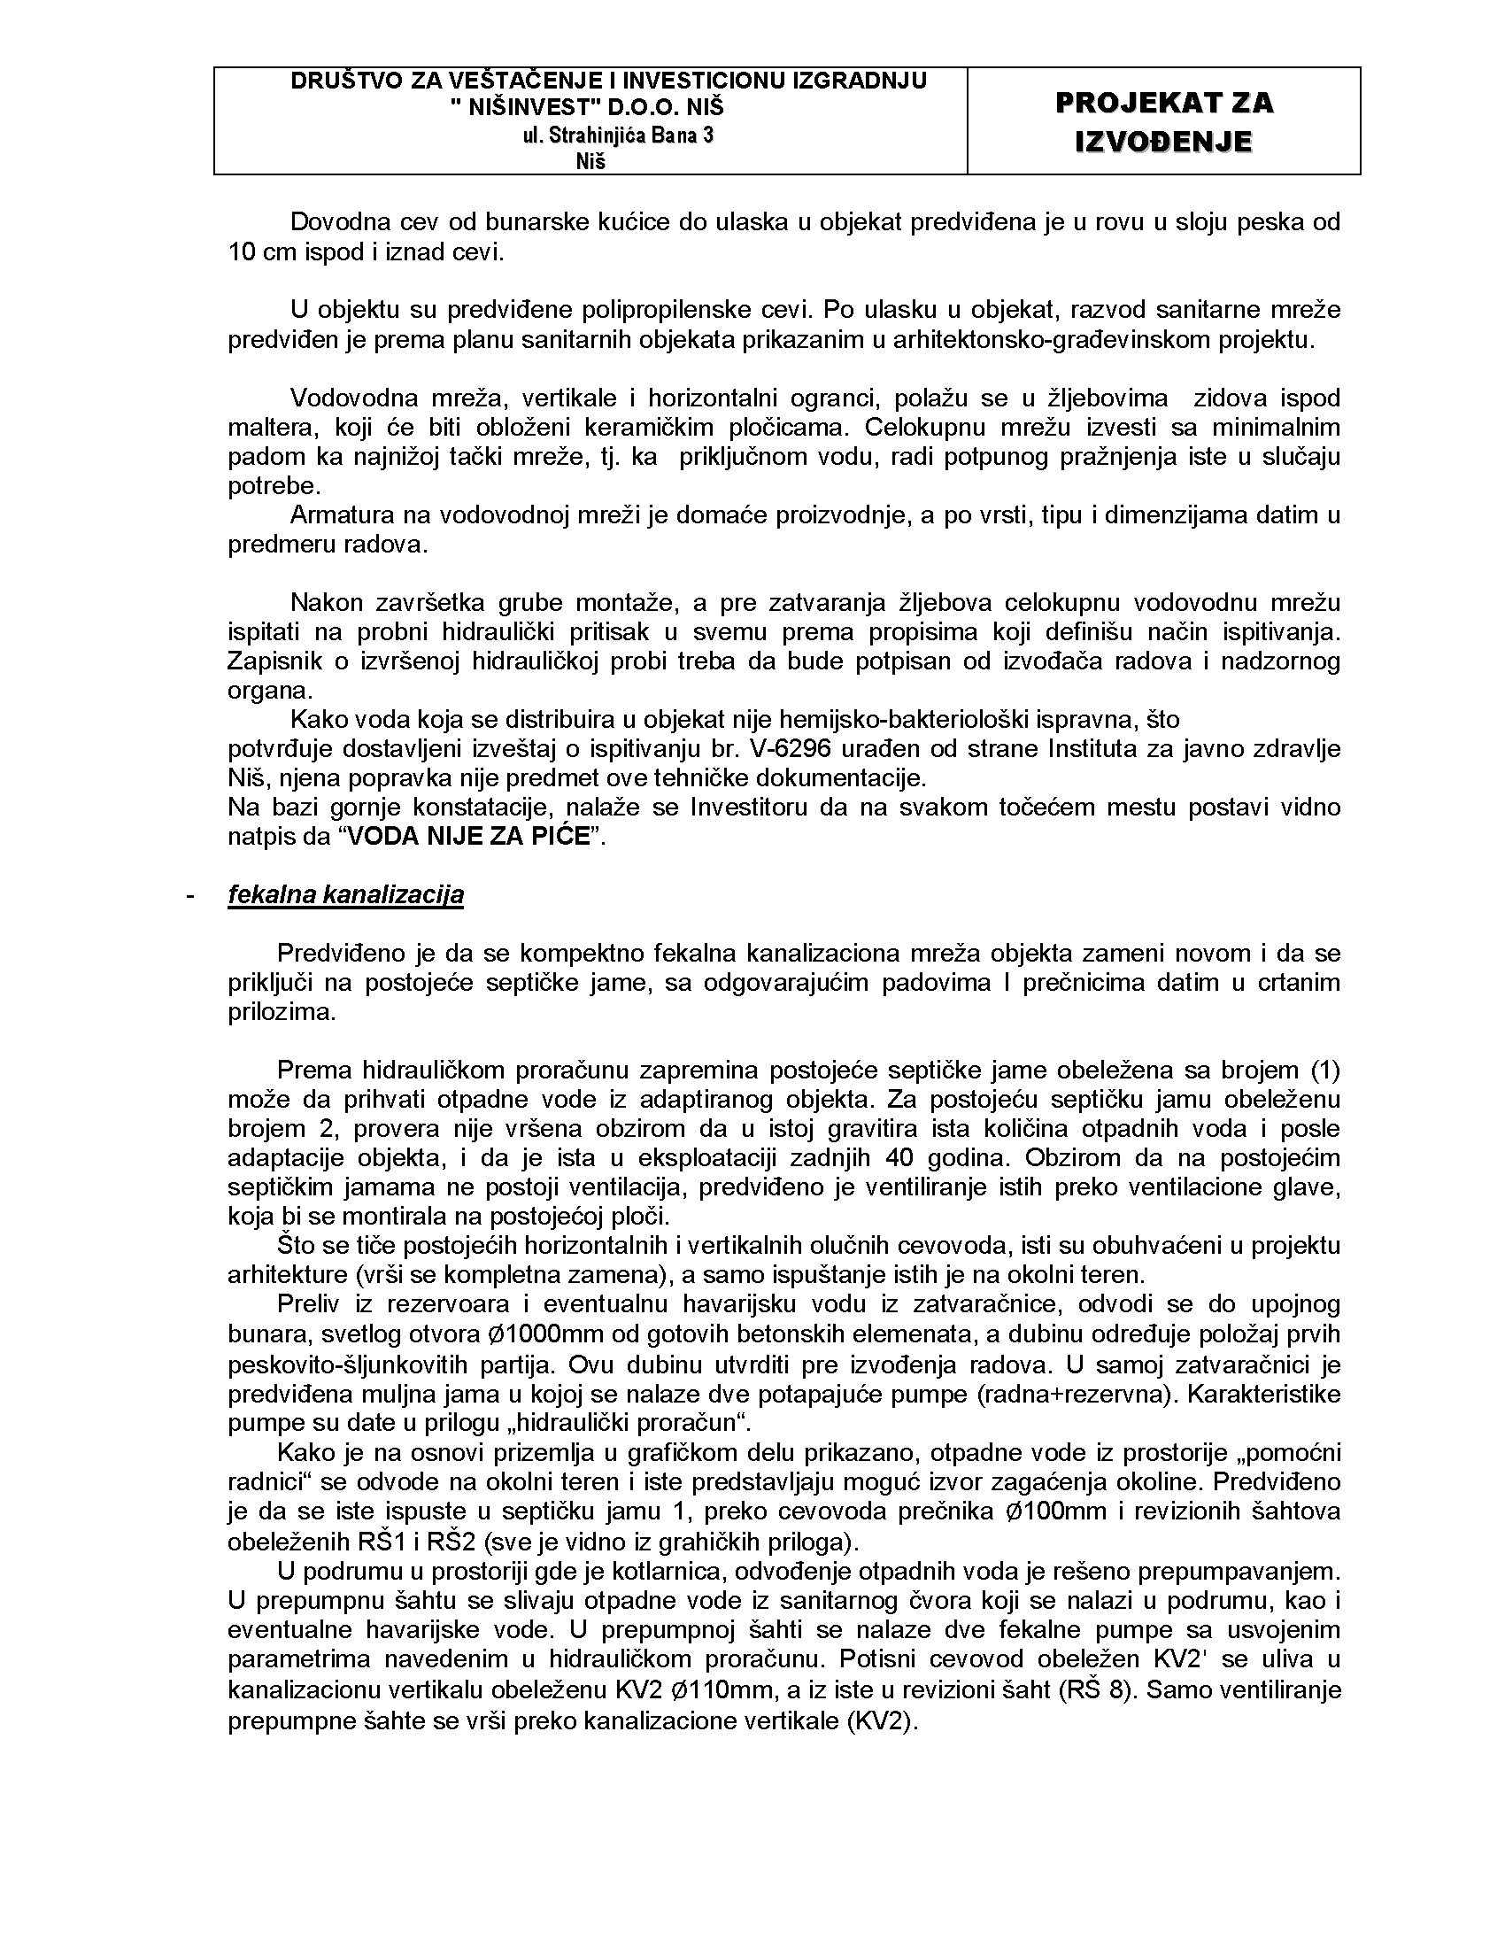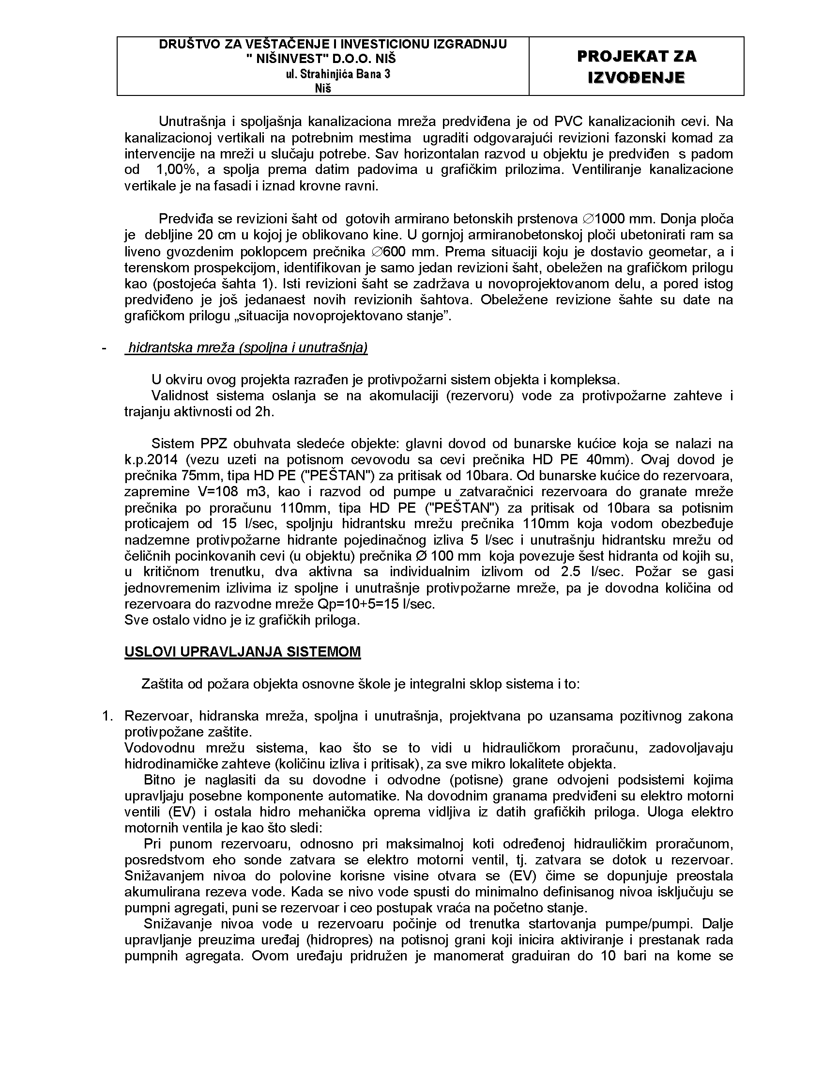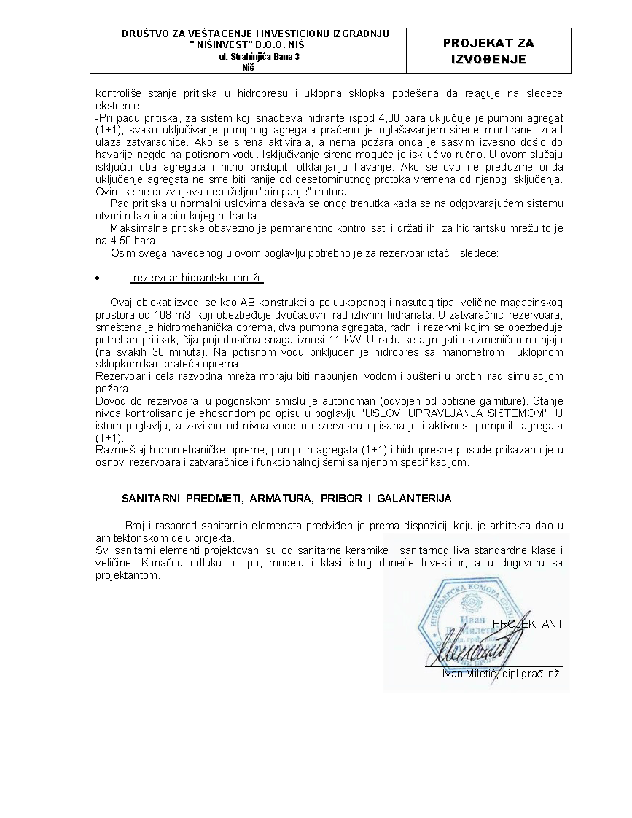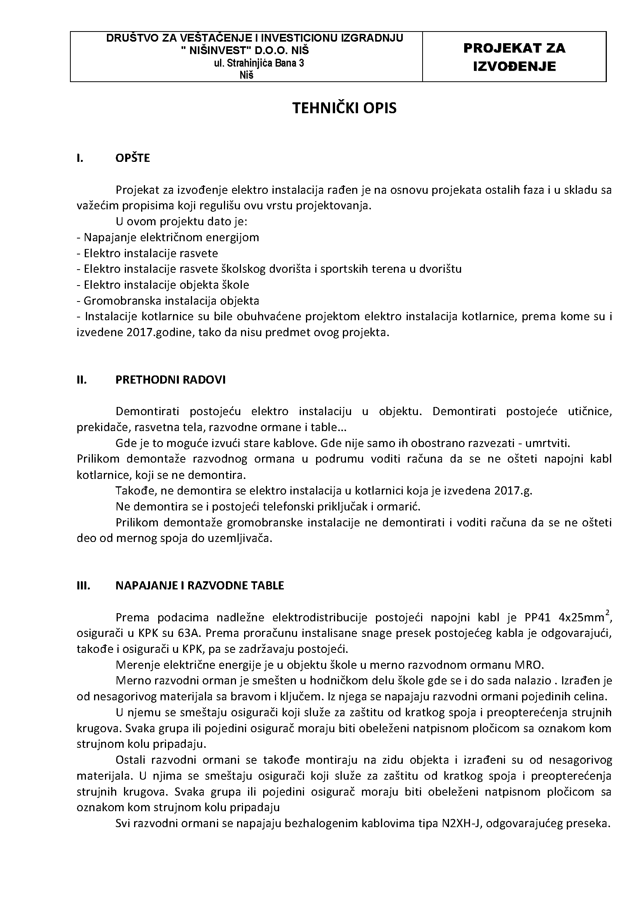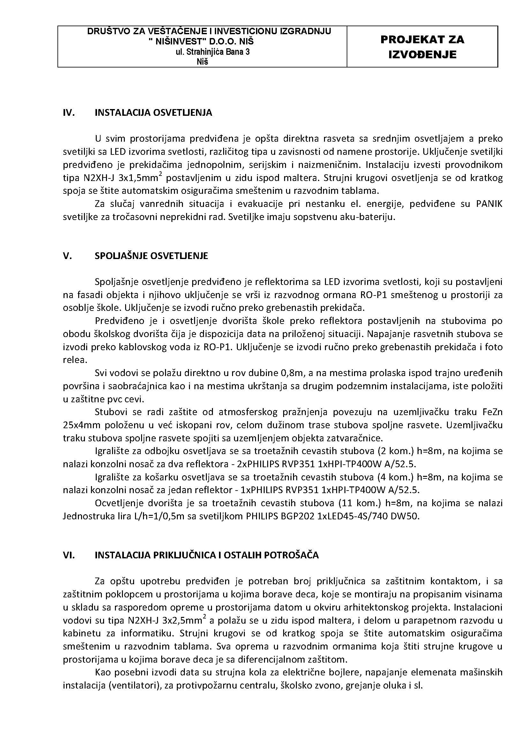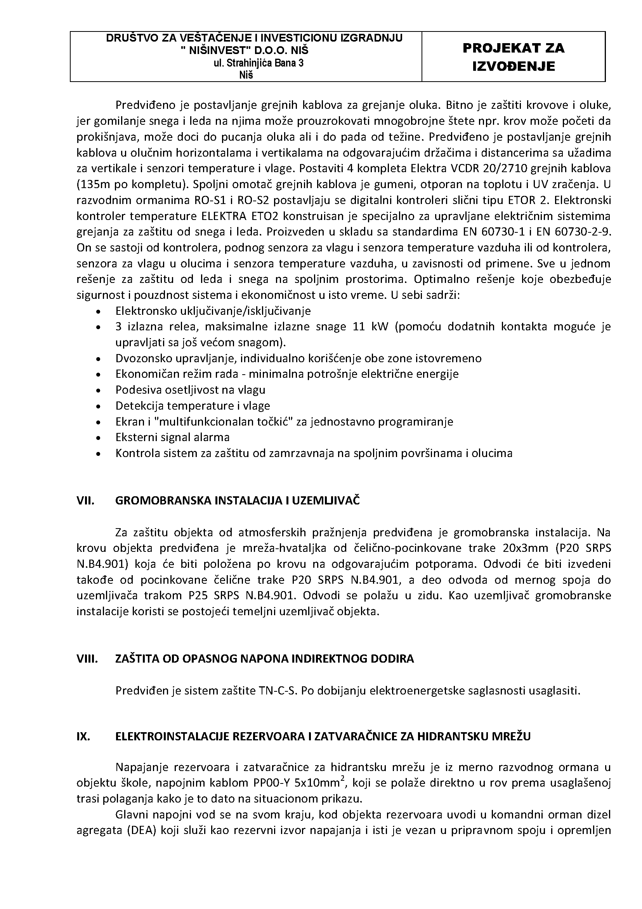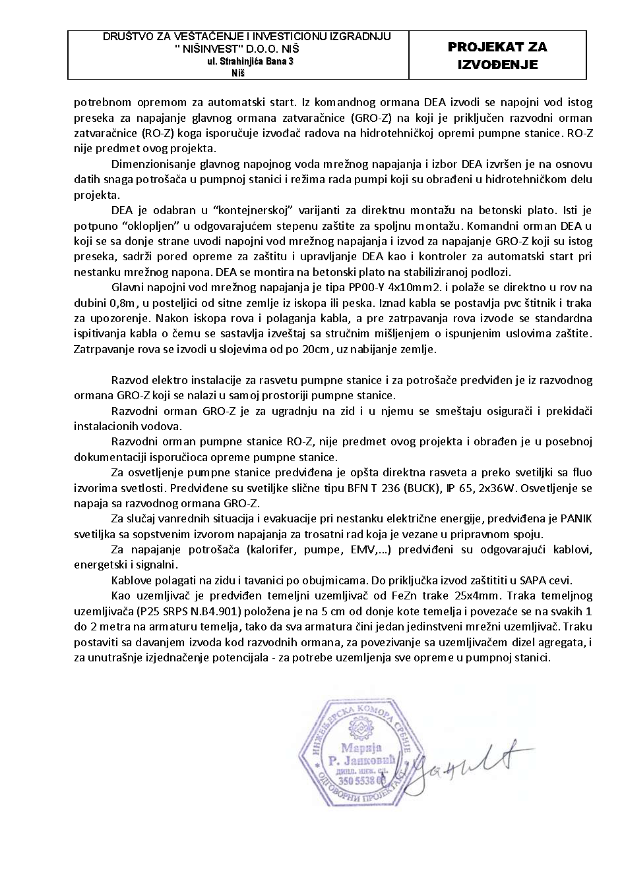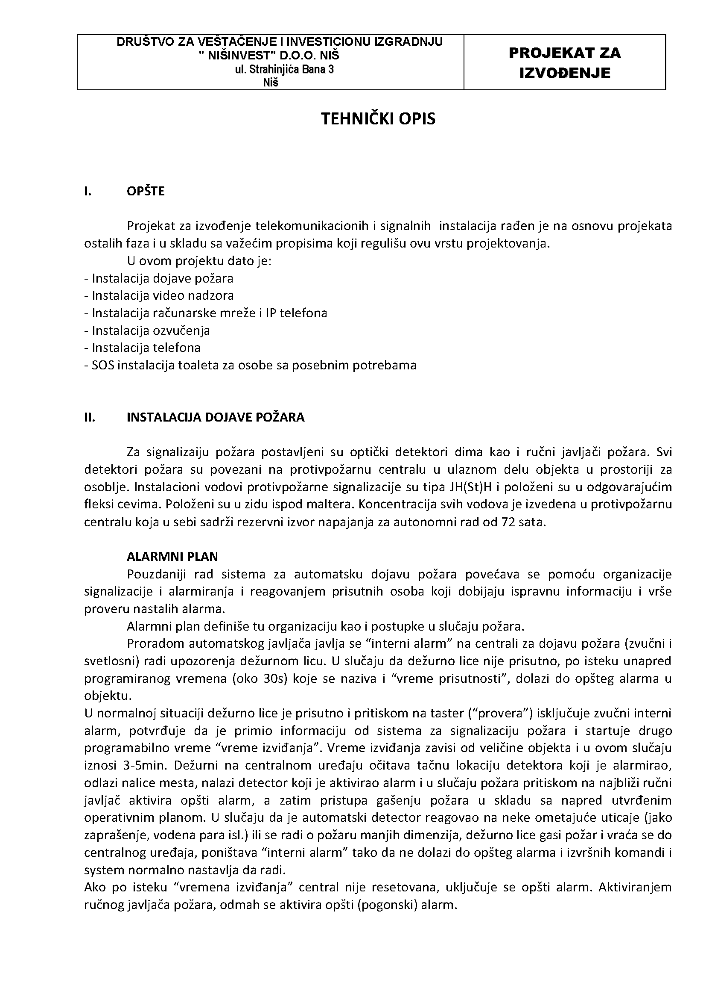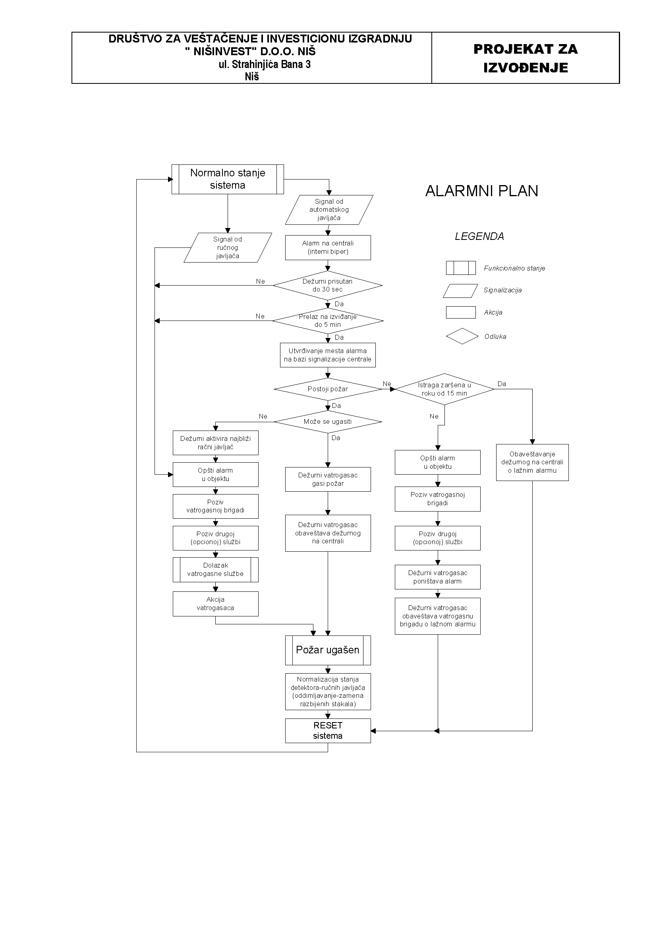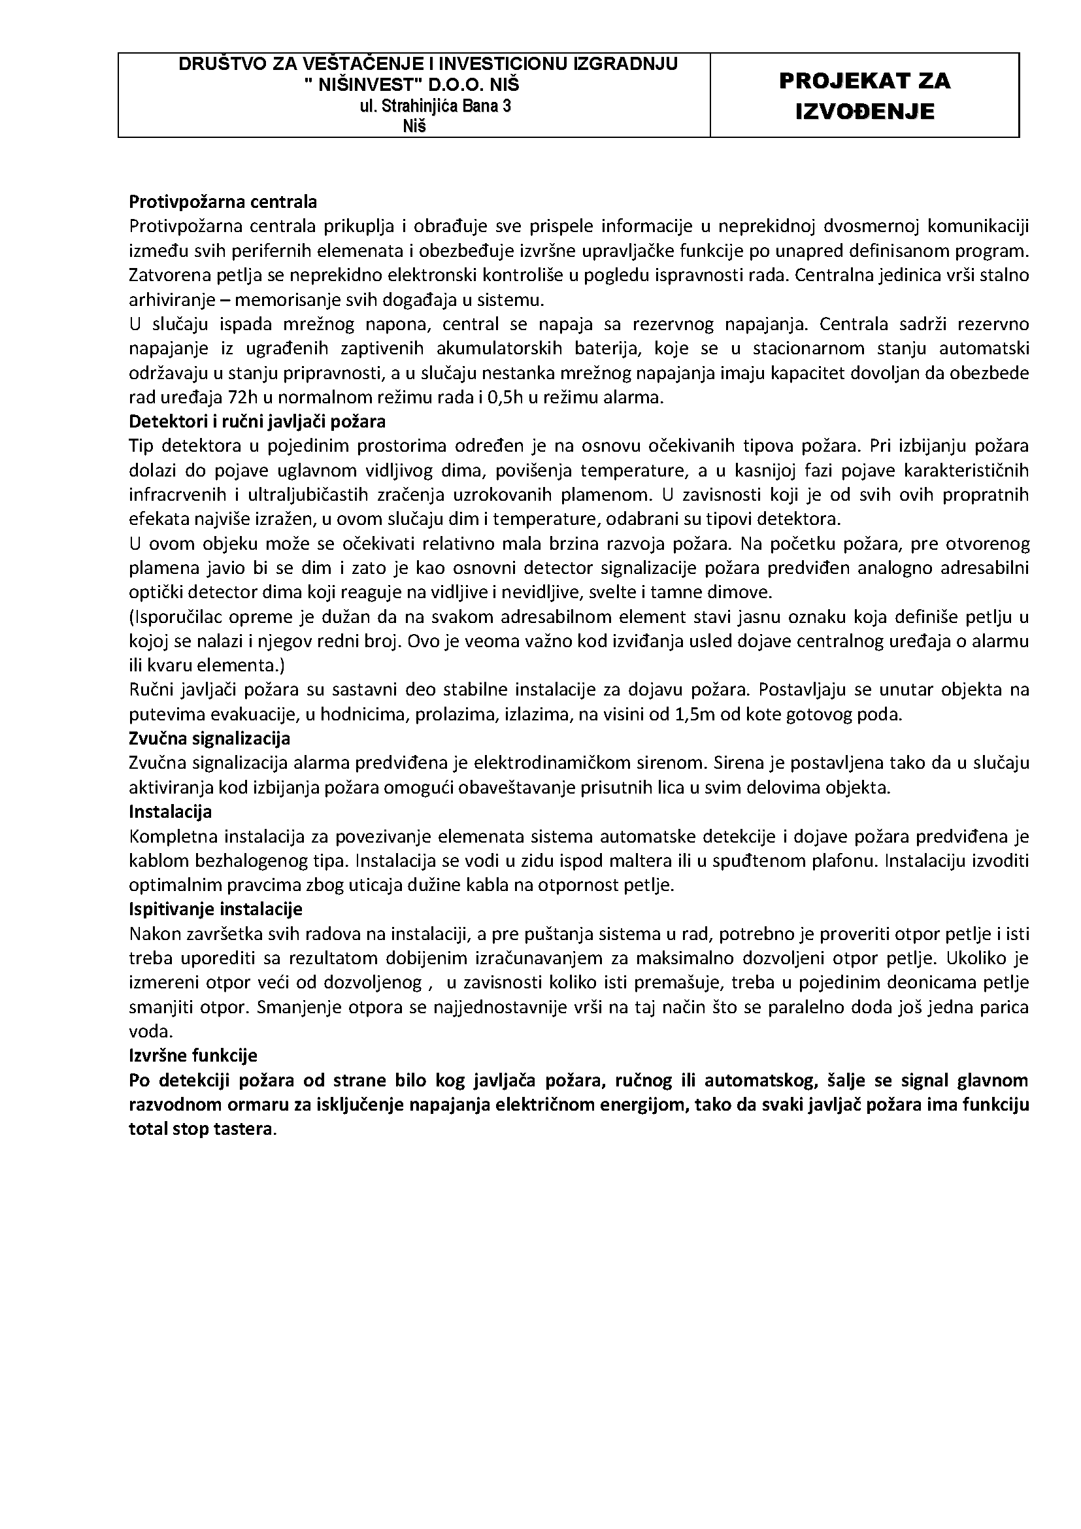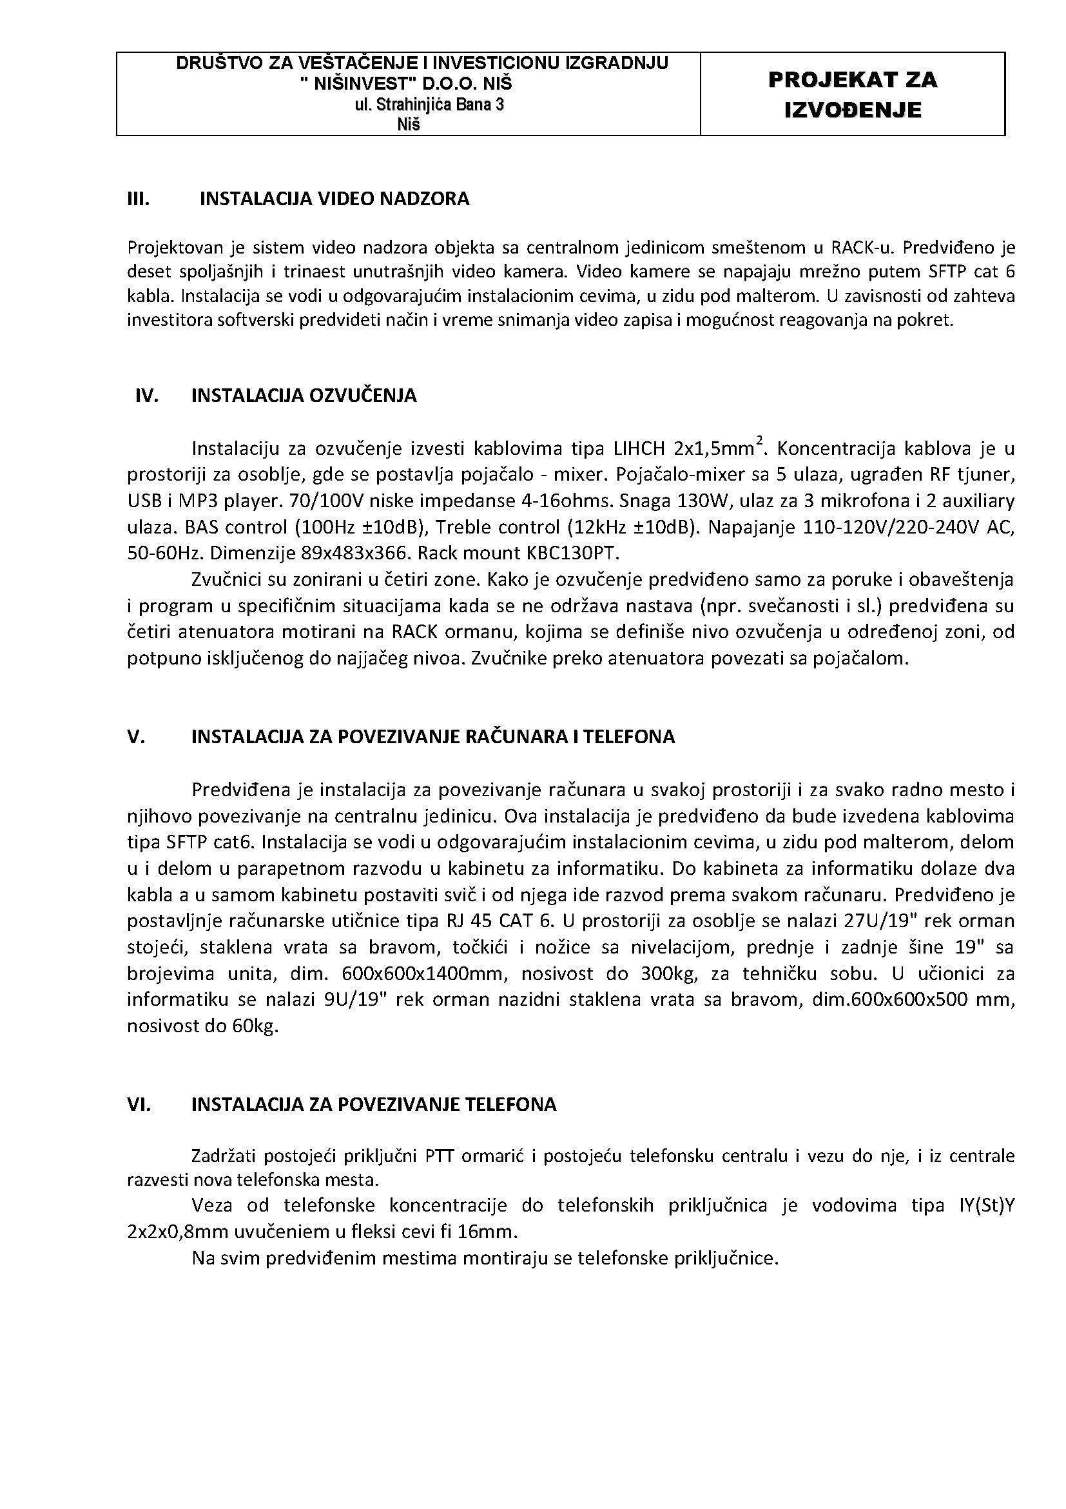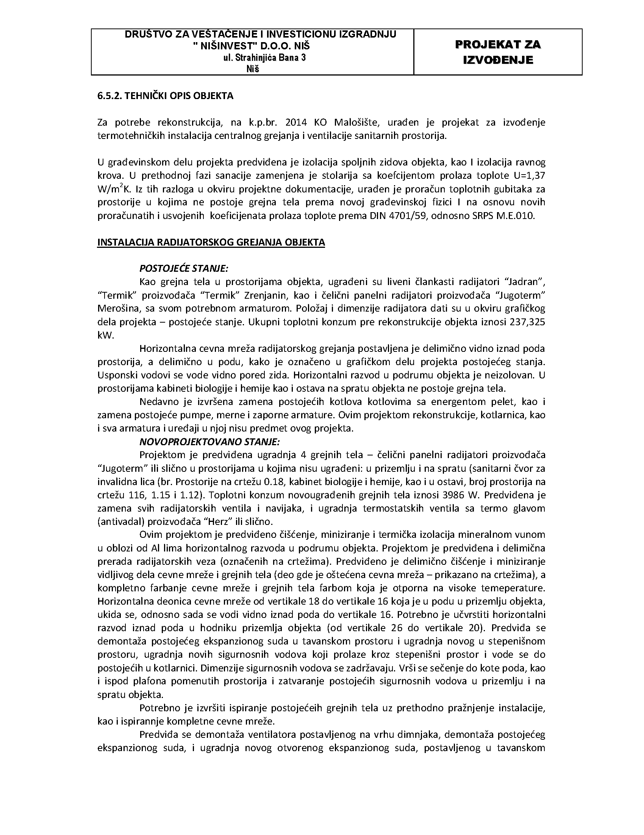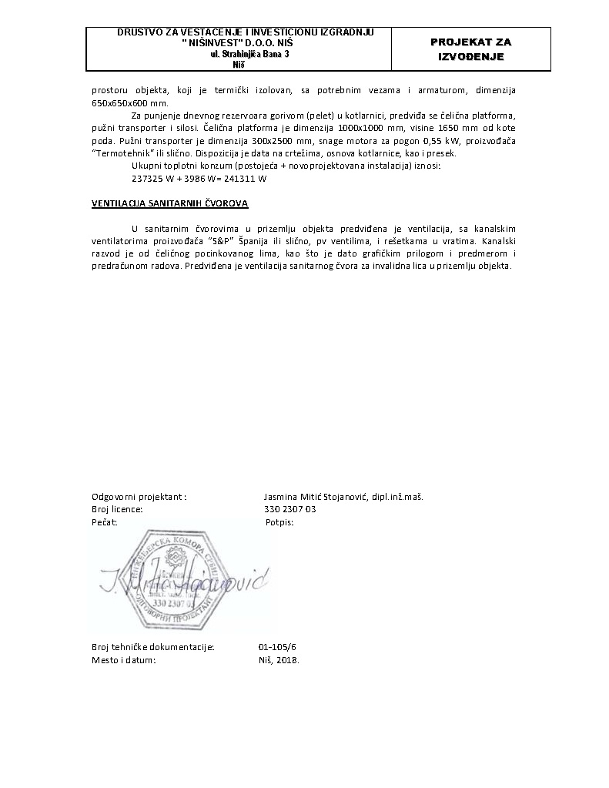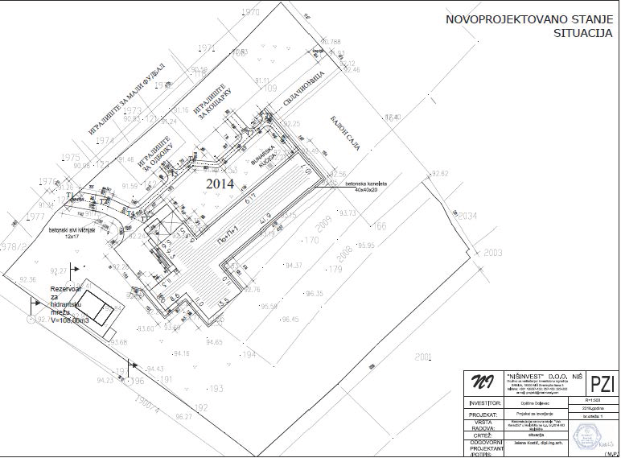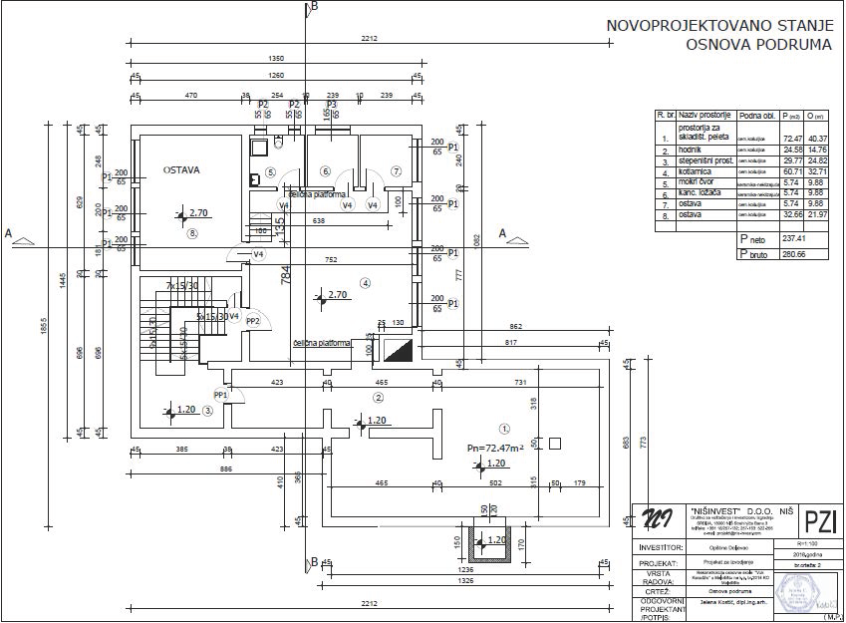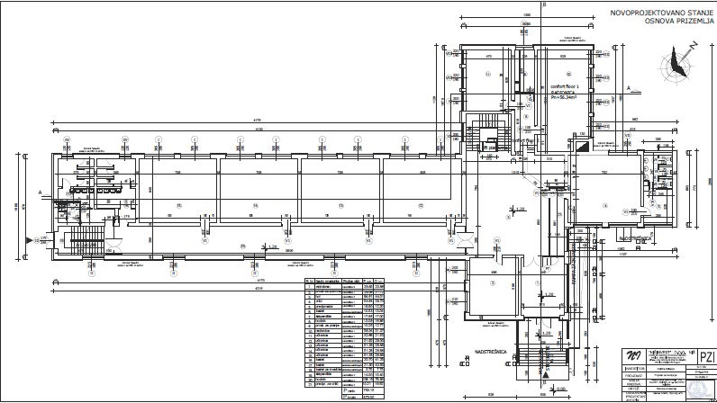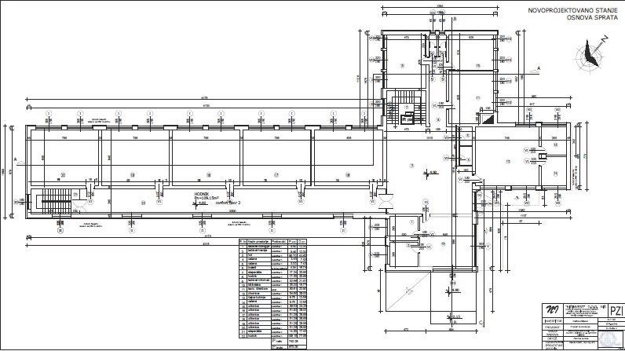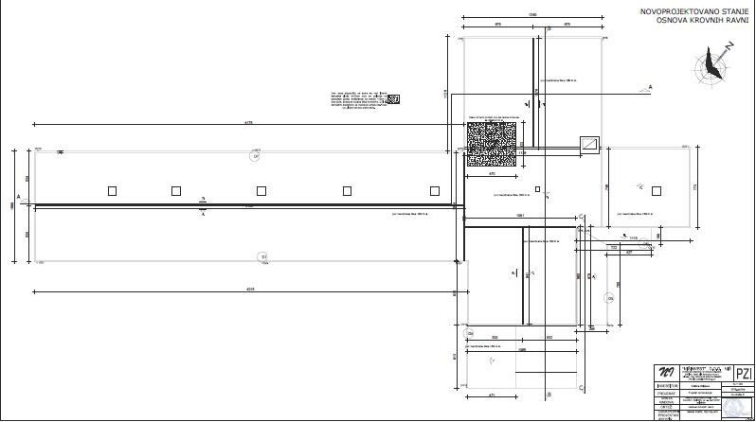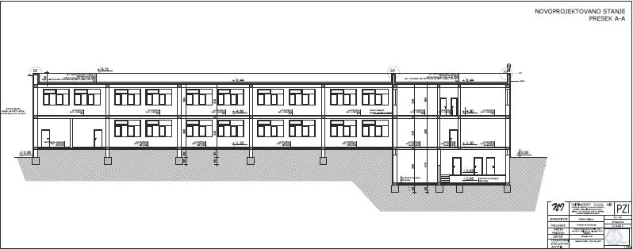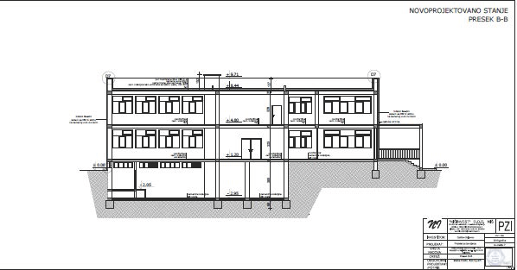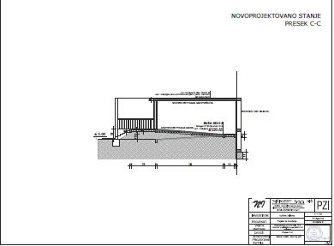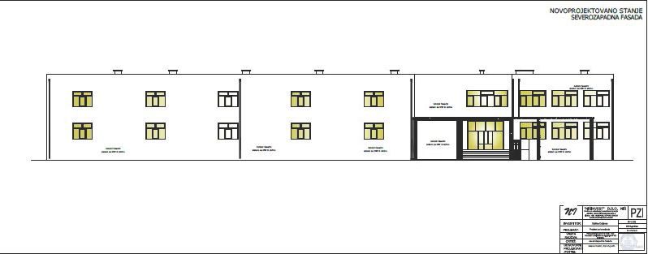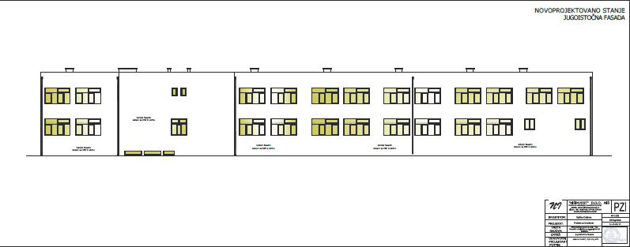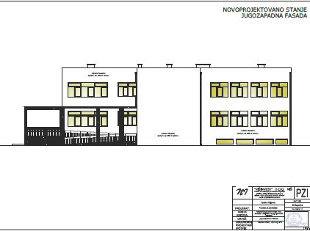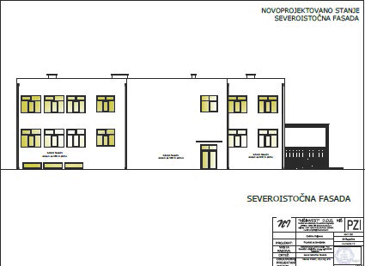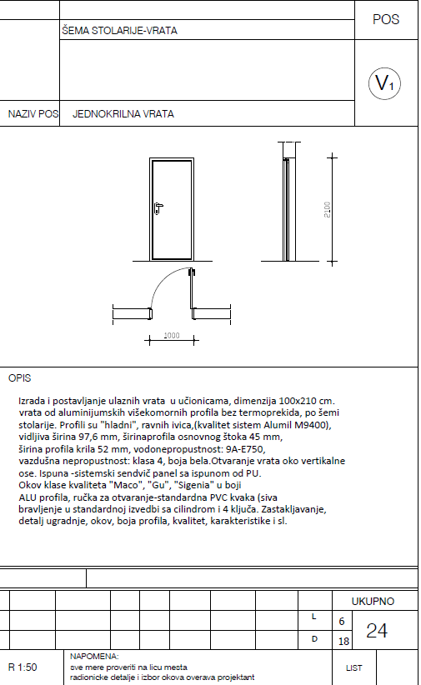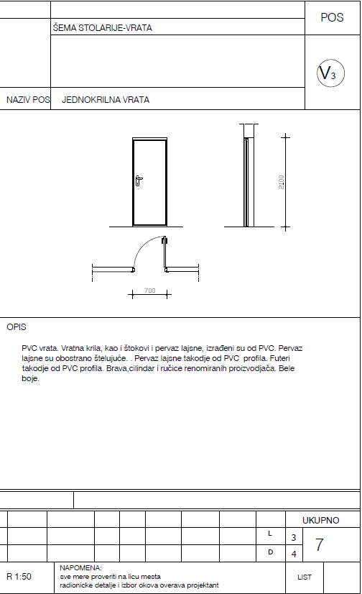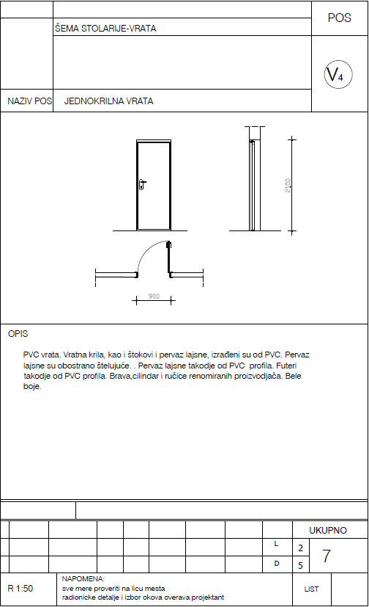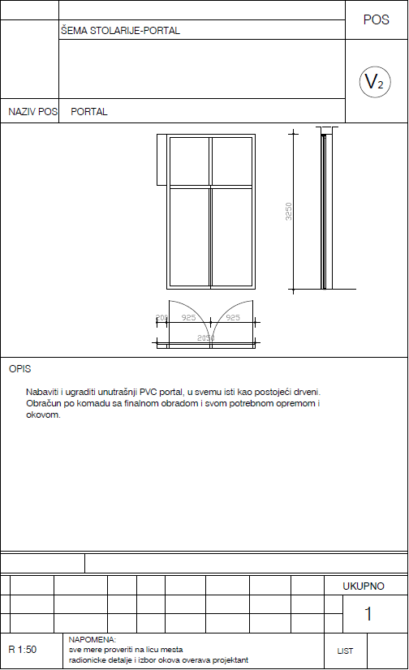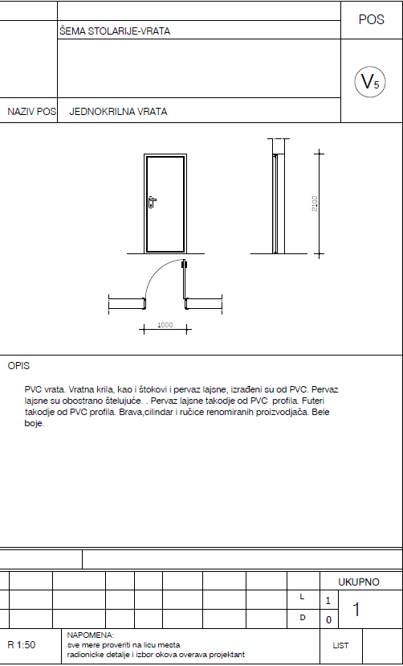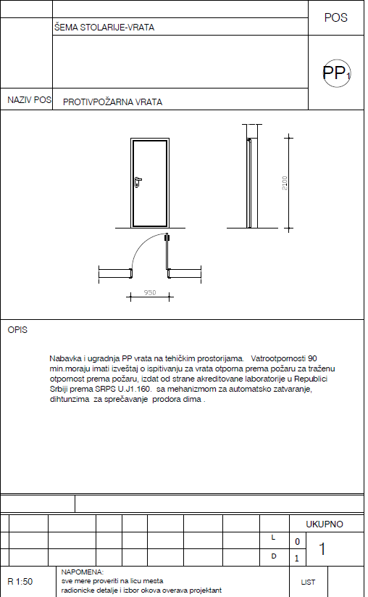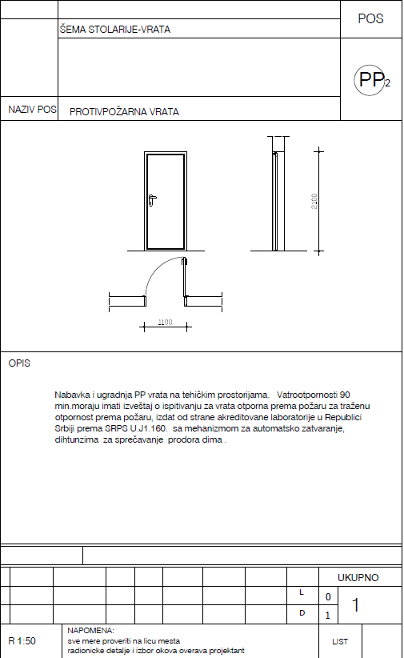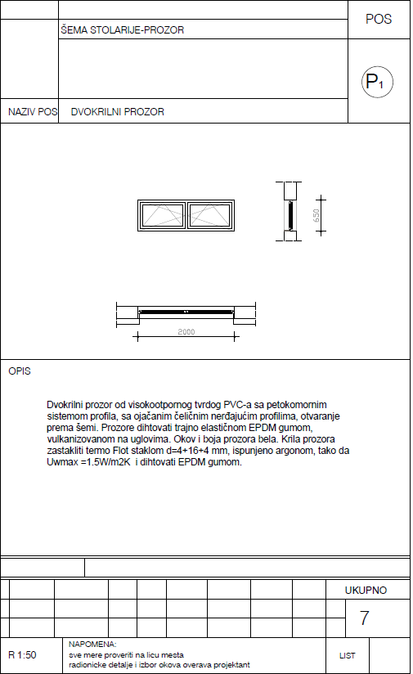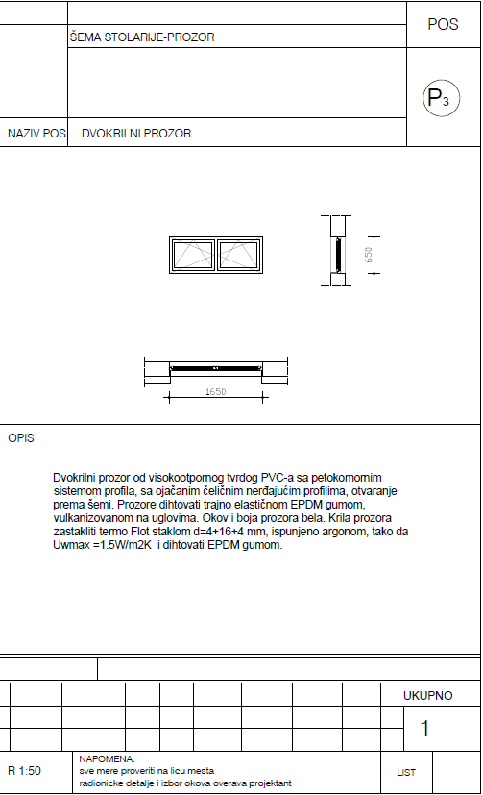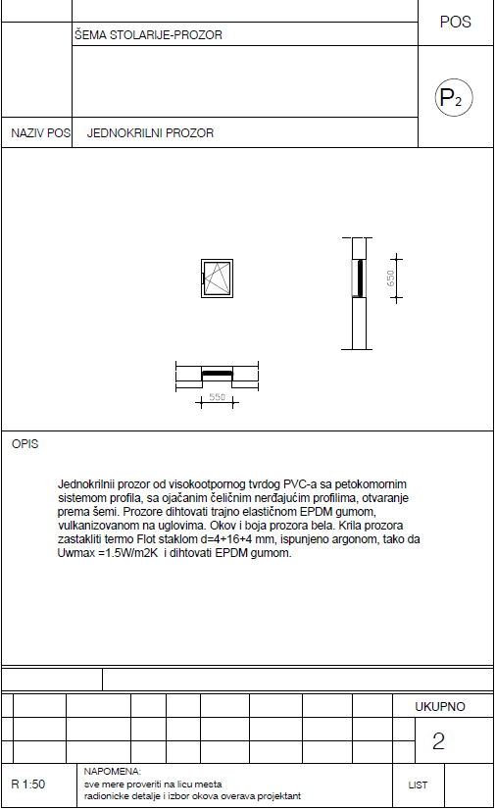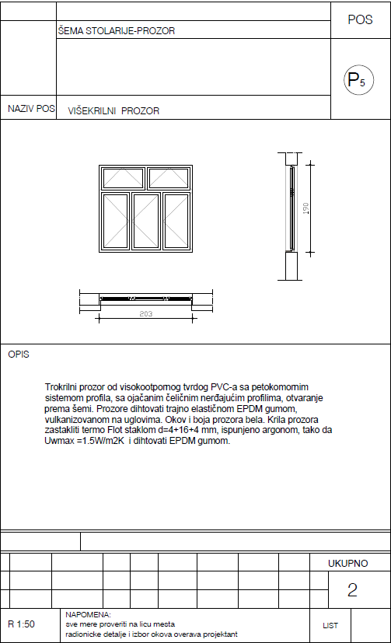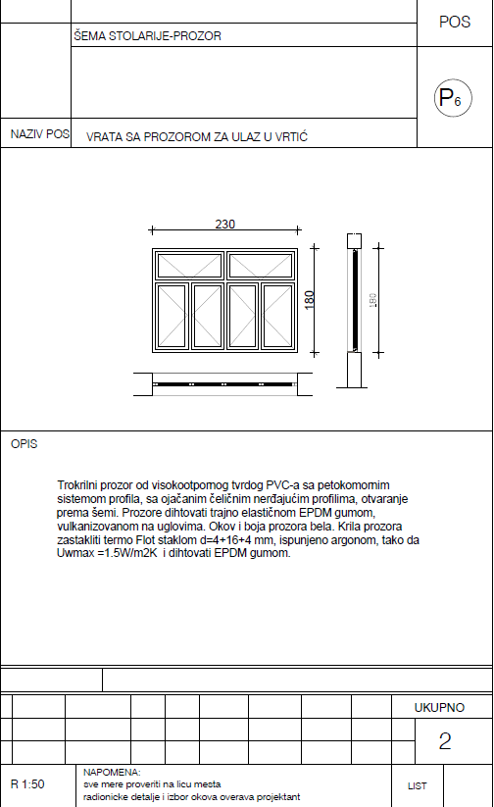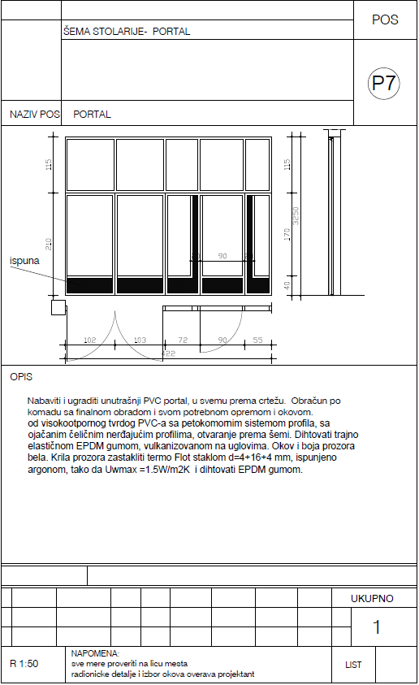

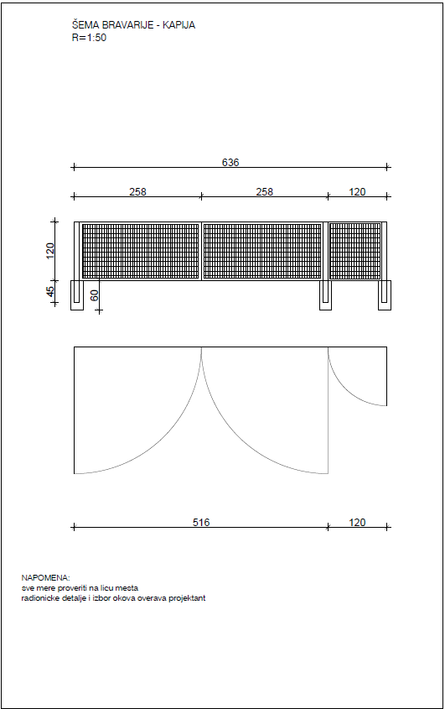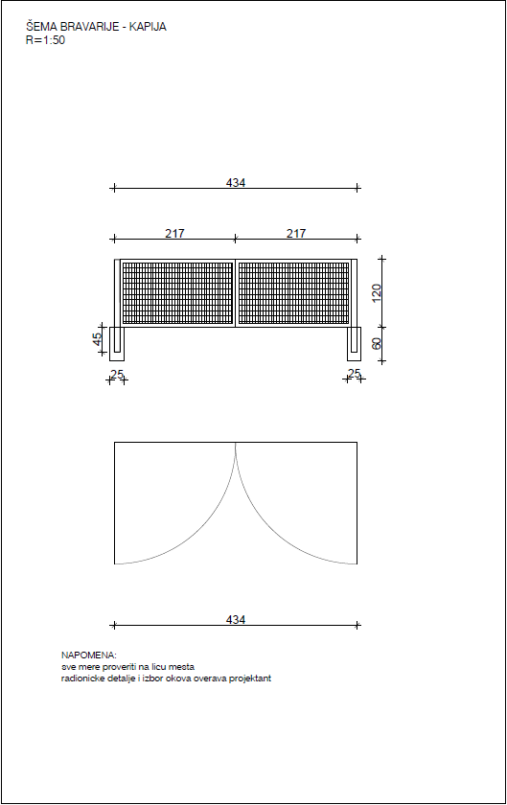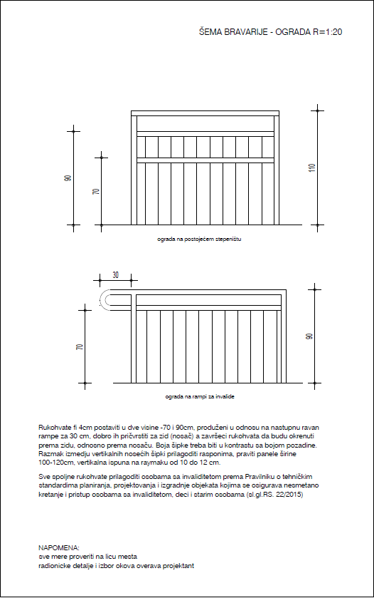

## V. УСЛОВИ ЗА УЧЕШЋЕ У ПОСТУПКУ ЈАВНЕ НАБАВКЕ ИЗ ЧЛ. 75. И 76. ЗАКОНА О ЈАВНИМ НАБАВКАМА И УПУТСТВО КАКО СЕ ДОКАЗУЈЕ ИСПУЊЕНОСТ ТИХ УСЛОВА

**1.ОБАВЕЗНИ УСЛОВИ**

***Право на учешће у поступку јавне набавке имају понуђачи који испуњавају ОБАВЕЗНЕ УСЛОВЕ за учешће у поступку јавне набавке, који су прописани чланом 75. Закона о јавним набавкама (у даљем тексту: Закон).Обавезни услови су:***

1. **Услов:** Понуђач у поступку јавне набавке мора да докаже ***да је регистрован код надлежног органа, односно уписан у одговарајући регистар (члан 75. став 1. тачка 1) Закона).***

|  |  |
| --- | --- |
| **Доказ:** | |
| Правно лице**:** | Извод из регистра Агенције за привредне регистре, односно извод из регистра надлежног Привредног суда. |
| Предузетник | Извод из регистра Агенције за привредне регистре, односно извод из регистра надлежног Привредног суда. |
| Физичко лице | / |

1. **Услов:** Понуђач у поступку јавне набавке мора да докаже ***да он и његов законски заступник није осуђиван за неко од кривичних дела као члан организоване криминалне групе, да није осуђиван за кривична дела против привреде, кривична дела против животне средине, кривично дело примања или давања мита, кривично дело преваре (члан 75. став 1. тачка 2)Закона).***

|  |  |
| --- | --- |
| ***Доказ:*** | |
| *Правно лице* | 1. Извод из казнене евиденције, односно уверење основног суда на чијем подручју се налази седиште домаћег правног лица, односно седиште представништва или огранка страног правног лица, којим се потврђује да правно лице није осуђивано за кривична дела против привреде, кривична дела против животне средине кривично дело примања или давања мита, кривично дело преваре. 2. Извод из казнене евиденције Посебног одељења за организовани криминал Вишег суда у Београду, којим се потврђује да правно лице није осуђивано за неко од кривичних дела организованог криминала; 3. Извод из казнене евиденције, односно уверење надлежне полицијске управе МУП-а, којим се потврђује да законски заступник понуђача није осуђиван за кривична дела против привреде, кривична дела против животне средине кривично дело примања или давања мита, кривично дело преваре и за неко од кривичних дела организованог криминала (захтев се подноси према месту рођења или према месту пребивалишта законског заступника). Уколико понуђач има више законских заступника, дужан је да достави доказ за сваког од њих. |

|  |  |
| --- | --- |
| *Предузетник и физичко лице* | Извод из казнене евиденције: 1) уверење надлежне полицијске управе МУП-а којим се потврђује да да није осуђиван за неко од кривичних дела као члан организоване криминалне групе, да није осуђиван за кривична дела против привреде, кривична дела против животне средине, кривично дело примања или давања мита, кривично дело преваре (захтев се може поднети према месту рођења или према месту пребивалишта). |

|  |
| --- |
| **ДОКАЗ О ИСПУЊЕНОСТИ УСЛОВА ИЗ ЧЛАНА 75. СТАВ 1. ТАЧКА 2. ЗАКОНА, НЕ МОЖЕ БИТИ СТАРИЈИ ОД ДВА МЕСЕЦА ПРЕ ОТВАРАЊА ПОНУДА.** |

1. **Услов:** Понуђач у поступку јавне набавке мора доказати ***да је измирио доспеле порезе, доприносе и друге јавне дажбине у складу са прописима Републике Србије или стране државе када има седиште на њеној територији. (члан 75. ст. 1. тачка 4) Закона).***

|  |  |
| --- | --- |
| ***Доказ:*** | |
| *Правно лице* | 1. уверење Пореске управе Министарства финансија да је измирио доспеле порезе и доприносе и 2. уверења надлежне локалне самоуправе да је измирио обавезе по основу изворних локалних јавних прихода |
| *Предузетник* | 1. уверење Пореске управе Министарства финансија да је измирио доспеле порезе и доприносе и 2. уверења надлежне локалне самоуправе да је измирио обавезе по основу изворних локалних јавних прихода |
| *Физичко лице* | 1. уверење Пореске управе Министарства финансија да је измирио доспеле порезе и доприносе и 2. уверења надлежне локалне самоуправе да је измирио обавезе по основу изворних локалних јавних прихода |
| Орган надлежан за издавање: | * Република Србија - Министарство финансија - Пореска управа Регионални центар - Филијала/експозитура - према месту седишта пореског обвезника правног лица, односно према пребивалишту физичког лица, односно прописаној надлежности за утврђивање и наплату одређене врсте јавног прихода. * Град, односно општина - градска, односно општинска пореска управа према месту седишта пореског обвезника правног лица, односно према пребивалишту физичког лица, односно прописаној надлежности за утврђивање и наплату одређене врсте јавног прихода. Уколико локална (општинска) пореска управа у својој потврди наведе да се докази за одређене изворне локалне јавне приходе прибављају и од других локалних органа/организација/установа понуђач је дужан да уз потврду локалне пореске управе приложи и потврде осталих локалних органа/организација/установа. |

|  |
| --- |
| **ДОКАЗ О ИСПУЊЕНОСТИ УСЛОВА ИЗ ЧЛАНА 75. СТАВ 1. ТАЧКА 4. ЗАКОНА, НЕ МОЖЕ БИТИ СТАРИЈИ ОД ДВА МЕСЕЦА ПРЕ ОТВАРАЊА ПОНУДА.** |

1. **Услов:** Понуђач у поступку јавне набавке мора доказати ***да има важећу дозволу надлежног органа за обављање делатности која је предмет јавне набавке, ако је таква дозвола предвиђена посебним прописом. (члан 75. став 1. тачка 5) Закона).***

**Напомена: *„Понуђач је дужан да поседује овлашћење издато привредном друштву односно другом правном лицу за обављање послова извођења посебних система и мера заштите од пожара.***

***Доказ: Решење издато од стране МУП-а Републике Србије да може да обавља послове извођења посебних система и мера заштите од пожара, и то стабилних система за дојаву пожара“.***

1. **Услов:** Понуђачи су дужни да при састављању својих понуда ***изричито наведу да су поштовали обавезе које произлазе из важећих прописа о заштити на раду, запошљавању и условима рада, заштити животне средине, као и да немају забрану обављања делатности која је на снази у време подношења понуде (члан 75. став 2. Закона).***

|  |
| --- |
| ***Доказ*:** Попуњена, потписана и печатом оверена Изјава о поштовању обавеза које произлазе из важећих прописа о заштити на раду, запошљавању и условима рада, заштити животне средине, као и да понуђач нема забрану обављања делатности која је на снази у време подношења понуде. Образац наведене изјаве дат је у Поглављу X. Конкурсне документације. |

***2. ДОДАТНИ УСЛОВИ***

Понуђач који учествује у поступку предметне јавне набавке, мора испунити додатне услове за учешће у поступку јавне набавке, одређене у члану 76. став 2. Закона, и то: да располаже потребним финансијским, пословним, техничким и кадровским капацитетом.

1. ***Финансијски капацитет:***

|  |
| --- |
| ***Услов:***  (1) даостварени пословни приход у последње три године (2015, 2016, 2017) за које су достављени подаци ***мора да буде већи од,195.000.000,00 динара;***  (2) да понуђач у последњих шест месеци који претходе месецу у коме је на Порталу јавних набавки објављен Позив за подношење понуда. ***није био неликвидан.*** |
|  |
| ***Доказ:*** Извештај о бонитету Центра за бонитет (Образац БОН-ЈН) Агенције за привредне регистре, који мора да садржи: статусне податке понуђача, сажети биланс стања и биланс успеха за претходне три обрачунске године, показатеље за оцену бонитета за претходне три обрачунске године (2015, 2016 и 2017). Уколико Извештај о бонитету Центра за бонитет (Образац БОН-ЈН) не садржи податке за 2017. годину, доставити Биланс стања и Биланс успеха за 2016. годину.  Уколико Извештај о бонитету не садржи податак о данима неликвидности у последњих шест месеци који претходе месецу у коме је на Порталу јавних набавки објављен Позив за подношење понуда, понуђач је дужан да достави Потврду Народне банке Србије да понуђач у последњих шест месеци који претходе месецу у коме је на Порталу јавних набавки објављен Позив за подношење понуда, није био неликвидан. |

|  |
| --- |
| Привредни субјекти који у складу са Законом о рачуноводству, воде пословне књиге по систему простог књиговодства, достављају:  - биланс успеха, порески биланс и пореску пријаву за утврђивање пореза на доходак грађана на приход од самосталних делатности издат од стране надлежног пореског органа, на чијој је територији регистровано обављање делатности за претходне 3 године.  - потврду пословне банке о оствареном укупном промету на пословном-текућем рачуну за претходне 3 (три) обрачунске године.  Привредни субјекти који нису у обавези да утврђују финансијски резултат пословања (паушалци), достављају:  - потврду пословне банке о стварном укупном промету на пословном-текућем рачуну за претходне 3 (три) обрачунске године. |

1. ***Пословни капацитет:***

|  |
| --- |
| ***Услов:***  Да је понуђач у претходних шест година од дана објаве Позива на Порталу јавних набавки реализовао уговорe у укупној вредности од најмање 130.000.000,00 **динара без пореза на додату вредност**, а који се односе на извођење грађевинских и грађевинско занатских радова и инсталатерских радова (водовод, канализација, електроинсталације, инсталације телекомуникација и сигналне инсталације, инсталације грејања) на реконструкцији, адаптацији, санацији, изградњи и доградњи објеката високоградње (стамбени, стамбено-пословни, пословни и јавни објекти). |
| ***Доказ:***  Попуњен, оверен печатом и потписан од стране одговорног лица понуђача Образац *Референтне листе, који је дат у Поглављу XIV*. Конкурсне документације.  Понуђач је дужан да уз Референтну листу достави потписане и оверене *Обрасце потврда о раније реализованим уговорима, од стране наручилаца наведених у Референтној листи, који је дат у Поглављу XV.* Конкурсне документације.  *Потврде наручилаца* о реализацији закључених уговора могу бити на оригиналном Обрасцу из Конкурсне документације или издате од стране других наручилаца на њиховим обрасцима, при чему такве потврде морају имати све елементе које садржи Образац из Конкурсне документације и то:  - назив и адресу наручиоца,  - назив и седиште понуђача,  - облик наступања за радове за које се издаје Потврда,  - изјава да су радови за потребе тог наручиоца извршени квалитетно и у уговореном року,  - врста радова,  - вредност изведених радова,  - број и датум уговора,  - изјава да се Потврда издаје ради учешћа на тендеру и у друге сврхе се не може користити,  - контакт особа наручиоца и телефон,  - потпис овлашћеног лица и печат наручиоца.  Уз потврду Наручиоца доставити:  Фотокопије Уговора на које се потврда односи.  Фотокопије Окончане ситуације по тим уговорима. |

1. ***Технички капацитет***

|  |  |  |  |  |  |  |  |  |  |  |  |  |  |  |
| --- | --- | --- | --- | --- | --- | --- | --- | --- | --- | --- | --- | --- | --- | --- |
| ***Услов:***  Понуђач мора да располаже (по основу власништва, закупа, лизинга) опремом за извођење следећих радова: земљаних радова, радова на отклањању шута, зидарских радова, грађевинско-занатских радова, инсталатерских радова и других радова који се изводе у оквиру предмета јавне набавке.  Минимално захтевана опрема којом понуђач мора да располаже:   |  |  | | --- | --- | | **Врста** | **Количина** | | Камион „сандучар“ | комада 1 | | Лако доставно возило | комада 1 | | Конзолна дизалица – „врабац“ носивости мин 500кг | комада 1 | | Комбинована машина – „Скип“ | комада 1 | | Цеваста фасадна скела | 1000м2 | |  |  | |

|  |
| --- |
| ***Доказ:***  а) за опрему набављену до краја године која претходи години у којој се спроводи јавна набавка, пописна листа или аналитичка картица основних средстава на којим ће видно бити означена тражена техничка опрема. Пописна листа мора бити са последњим датумом у години која претходи години у којој се јавна набавка спроводи, потписана од стране овлашћеног лица и оверена печатом понуђача.  б) за средства набављена у години у којој се јавна набавка спроводи – рачун и  отпремница;  в) доказ о закупу – фотокопија уговора о закупу са пописном листом закуподавца;  г) доказ о лизингу – фотокопија уговора о лизингу.  ђ) за камионе, багере точкаше и друга возила код којих постоји законска обавеза регистрације без обзира на основ коришћења (власништво, закуп, лизинг)– копије саобраћајних дозвола (фотокопије и испис из читача) и полисе осигурања важеће на дан отварања;  Наручилац задржава право да од понуђача накнадно захтева доставу оригинала или оверене фотокопије уговора на увид.  Понуђач је дужан да попуни Образац изјаве о техничкој опремљености, који је дат у Поглављу **XIII.** Конкурсне документације. Образац мора бити оверен печатом и потписан од стране одговорног лица и достављен уз понуду. |

***4)Кадровски капацитет:***

|  |
| --- |
| ***Услов:*** Понуђач мора да располаже потребним бројем и квалификацијама извршилаца за све време извршења уговора о јавној набавци и то:  - најмање **40**  извршилаца,  - најмање **1** дипломирани инжењер који поседује важећу лиценцу Инжењерске коморе Србије, и то: лиценцу **400** или **401** или **410** или **411** -који ће решењем бити именован за одговорног извођача радова у предметној јавној набавци  - најмање **1** дипломирани инжењер који поседује важећу лиценцу Инжењерске коморе Србије, и то: лиценцу **413** или **414** који ће решењем бити именован за одговорног извођача радова у предметној јавној набавци  - најмање **1** дипломирани инжењер или инжењер који поседује важећу лиценцу Инжењерске коморе Србије, и то: лиценцу **450** који ће решењем бити именован за одговорног извођача радова у предметној јавној набавци  - најмање **1** дипломирани инжењер или инжењер који поседује важећу лиценцу Инжењерске коморе Србије, и то: лиценцу **453** који ће решењем бити именован за одговорног извођача радова у предметној јавној набавци  - најмање **1** дипломирани инжењер или инжењер који поседује важећу лиценцу Инжењерске коморе Србије, и то: лиценцу **430** који ће решењем бити именован за одговорног извођача радова у предметној јавној набавци  - најмање **1** дипломирани инжењер који поседује важећу лиценцу Б2 за обављање послова и извођење посебних система и мера заштите од пожара који ће решењем бити именован за одговорног извођача радова у предметној јавној набавци.  -најмање 1 лице за безбедност и заштиту на раду са положеним стручним испитом |

|  |
| --- |
| ***Доказ***: |
| ***а) о*бавештење о поднетој пореској пријави ППП-ПД**, извод из појединачне пореске пријаве за порез и доприносе по одбитку, а којим понуђач доказује да располаже са потребним бројем извршилаца. Понуђач је у обавези да достави извод из појединачне пореске пријаве за порез и доприносе по одбитку за месец који претходи месецу објаве позива за подношење понуда, оверену печатом и потписом овлашћеног лица понуђача. |
| б) **доказ о радном статусу: за носиоце лиценци који су код понуђача запослени** – фотокопију уговора о раду и М-А образац, |
| **в) доказ о радном ангажовању: за носиоце лиценци који нису запослени код понуђача**: уговор – фотокопија уговора о делу / уговора о обављању привремених и повремених послова или другог уговора о радном ангажовању и одговарајући М образац у складу са законом о раду односно законом о доприносима за обавезно социјално осигурање. |
| **г) фотокопије личних лиценци са потврдама Инжењерске коморе Србије** (уз сваку лиценцу) да су носиоци лиценци чланови Инжењерске коморе Србије, као и да им одлуком Суда части издате лиценце нису одузете (потврда о важности лиценце). Фотокопија потврде о важности лиценце мора се оверити печатом имаоца лиценце и његовим потписом; |

***5)Обилазак локације***

|  |
| --- |
| Обилазак локације је обавезан за понуђаче како би понуђач детаљно прегледао локацију и извршио увид у пројектно техничку документацију и добио све неопходне информације потребне за припрему прихватљиве понуде.  Услови и начин обиласка локације и увида у пројектну документацију одређени су у **Поглављу III.** ВРСТА, ТЕХНИЧКЕ КАРАКТЕРИСТИКЕ, КВАЛИТЕТ, КОЛИЧИНА И ОПИС РАДОВА, НАЧИН СПРОВОЂЕЊА КОНТРОЛЕ И ОБЕЗБЕЂИВАЊА ГАРАНЦИЈЕ КВАЛИТЕТА, РОК ИЗВРШЕЊА, МЕСТО ИЗВРШЕЊА, ОБИЛАЗАК ЛОКАЦИЈЕ ЗА ИЗВОЂЕЊЕ РАДОВА И УВИД У ПРОЈЕКТНУ ДОКУМЕНТАЦИЈУ, Одељак 6. Обилазак локације за извођење радова и увид у пројектну документацију. |

|  |
| --- |
| ***Доказ:***  Попуњен, потписан и оверен ***Образац изјаве о обиласку локације за извођење радова и извршеном увиду у пројектну документацију (Поглавље XVII. Конкурсне документације).*** |

***6) Сертификати***

|  |
| --- |
| ***Услов:*** Понуђач мора да поседујесертификате о испуњености стандарда ISO 9001, систем менаџмента квалитетом, ISO 14001-2004 – заштита животне средине, OHSAS 18001 – 2007, безбедност на раду или одговарајуће. |

|  |
| --- |
| ***Доказ***: |
| Фотокопије сертификата о испуњености стандарда ISO 9001, систем менаџмента квалитетом, ISO 14001- заштита животне средине, OHSAS 18001 –  безбедност на раду или одговарајуће |

|  |
| --- |
| ***Доказивање испуњености обавезних и додатних услова уколико понуду подноси група понуђача*** |
| 1. Услове из члана 75. став 1. тач. 1) до 4) Закона: мора да испуни сваки понуђач из групе понуђача, а испуњеност сваког од тих обавезних услова доказује се достављањем одговарајућих доказа наведених у овом делу Конкурсне документације, док је услов из члана 75. став 1. тач. 5) Закона, дужан да испуни понуђач из групе понуђача којем је поверено извршење дела набавке за који је неопходна испуњеност тог услова. |
| 1. Услов из члана 75. став 2. Закона: Образац изјаве о поштовању обавеза из члана 75. став 2. Закона, који мора да потпише овлашћено лице сваког понуђача из групе понуђача и да је овери печатом, који је дат у Поглављу Х. Конкурсне документације. |
| 1. Додатне услове група понуђача испуњава заједно. |

|  |
| --- |
| ***Доказивање испуњености обавезних услова уколико понуђач понуду подноси са подизвођачем*** |
| Понуђач је дужан да за подизвођача достави доказе да испуњава обавезне услове из члана 75. став 1. тач. 1) до 4) Закона, а доказ о испуњености услова из члана 75. став 1. тачка 5) Закона, за део набавке који ће извршити преко подизвођача.  Aко је за извршење дела јавне набавке чија вредност не прелази 10% укупне вредности јавне набавке потребно испунити обавезан услов из члана 75, став 1. тачка 5) закона, понуђач може доказати испуњеност тог услова преко подизвођача коме је поверио извршење тог дела набавке. |

Наведене доказе о испуњености услова понуђач може доставити у виду неоверених копија, а наручилац може пре доношења одлуке о додели уговора, да тражи од понуђача, чија је понуда на основу извештаја о стручној оцени понуда оцењена као најповољнија да достави на увид оригинал или оверену копију свих или појединих доказа.

Ако понуђач у остављеном примереном року који не може бити краћи од пет дана, не достави на увид оригинал или оверену копију тражених доказа, ***наручилац ће његову понуду одбити као неприхватљиву.***

Понуђачи који су регистровани у регистру који води Агенција за привредне регистре не морају да доставе доказ из чл. 75. ст. 1. тач. 1) – Извод из регистра Агенције за привредне регистре, који је јавно доступан на интернет страници Агенције за привредне регистре.

Уколико су понуђачи регистровани у Регистру понуђача, који води Агенција за привредне регистре, не морају да достављају доказе из чл. 75. став 1.тач. 1) до 4) ЗЈН., већ су у обавези, да јасно нагласе да су уписани у Регистар понуђача.

Наручилац неће одбити понуду као неприхватљиву, уколико понуда не садржи доказ одређен конкурсном документацијом, ако понуђач у понуди наведе интернет страницу на којој су подаци који су тражени у оквиру услова јавно доступни. Уколико је доказ о испуњености услова електронски документ, понуђач доставља копију електронског документа у писаном облику, у складу са законом којим се уређује електронски документ.

Ако се у држави у којој понуђач има седиште не издају тражени докази, понуђач може, уместо доказа, приложити своју писану изјаву, дату под кривичном и материјалном одговорношћу оверену пред судским или управним органом, јавним бележником или другим надлежним органом те државе.

Ако понуђач има седиште у другој држави, наручилац може да провери да ли су документи којима понуђач доказује испуњеност тражених услова издати од стране надлежних органа те државе.

Понуђач је дужан да без одглагања писмено обавести наручиоца о било којој промени у вези са испуњеношћу услова из поступка јавне набавке, која наступи до доношења одлуке, односно закључења уговора, односно током важења уговора о јавној набавци и да је документује на прописан начин.

## VI. УПУТСТВО ПОНУЂАЧИМА КАКО ДА САЧИНЕ ПОНУДУ

### ПОДАЦИ О ЈЕЗИКУ НА КОЈЕМ ПОНУДА МОРА ДА БУДЕ САСТАВЉЕНА

Понуда мора бити састављена на српском језику.

### НАЧИН НА КОЈИ ПОНУДА МОРА ДА БУДЕ ПОДНЕТА И САЧИЊЕНА

Понуђач понуду подноси непосредно или путем поште у затвореној коверти или

кутији, затворену на начин да се приликом отварања понуда може са сигурношћу утврдити да се први пут отвара.

Понуђач може да поднесе само једну понуду. Понуда треба да буде поднета скенирана на ЦД-у и у папирном облику. У случају неслагања, папирна верзија понуде сматра ће се важећом. Понуда која није поднета на ЦД-у сматраће се неприхватљивом.

Понуђач који је самостално поднео понуду не може истовремено да учествује у заједничкој понуди или као подизвођач, нити исто лице може учествовати у више заједничких понуда. Све понуде које су поднете супротно овој забрани, Наручилац ће да одбије.

У Обрасцу понуде (Поглавље VII.Конкурсне документације), понуђач наводи на који начин подноси понуду, односно да ли подноси понуду самостално, или као заједничку понуду или подноси понуду са подизвођачем.

На полеђини коверте или на кутији навести назив и адресу понуђача.

У случају да понуду подноси група понуђача ( заједничка понуда), на коверти је

потребно назначити да се се ради о групи понуђача и навести називе и адресу свих понуђача из групе понуђача.

Понуду доставити на адресу (Наручиоца) Општинска управа општине Дољевац , са назнаком ***„Понуда за јавну набавку радова*** ***реконструкција основне школе „Вук Караџић“ Дољевац, одељење у Малошишту , ЈН бр. 404-2-75/2018-03 , НЕ ОТВАРАТИ“.*** Понуда се сматра благовременом, ако је примљена од стране наручиоца до 10.09.2018. године, до 14,00 часова.

Наручилац ће по пријему понуде, на коверти, односно кутији, у којој се понуда налази, уписати време пријема и евидентирати број и датум понуде према редоследу приспећа. Уколико је понуда достављена непосредно, наручилац ће понуђачу предати потврду пријема понуде. У потврди пријема понуде наручилац ће навести датум и сат пријема понуде.

Понуда коју наручилац није примио у року одређеном за подношење понуда, односно која је примљена по истеку дана и сата до којег се могу поднети понуде, сматраће се неблаговременом.

Понуда, поред докумената којима се доказује испуњеност обавезних и додатних услова, мора да садржи:

1. образац понуде,
2. модел уговора,
3. образац структуре цене,
4. образац трошкова припреме понуде,
5. образац изјаве о независној понуди,
6. образац изјаве о поштовању обавеза из члана 75. став 2. Закона,
7. образац Референтне листе и образац Потврде о раније реализованим уговорима,
8. образац Изјаве о техничкој опремљености,
9. образац о произвођачима материјала и опреме,
10. образац Изјаве о кључном техничком особљу,
11. банкарску гаранцију за озбиљност понуде,
12. образац изјаве о обиласку локације за извођење радова и извршеном увиду у пројектну документацију,
13. оригинал писмо о намерама банке о издавању банкарске гаранције за добро извршење посла,
14. оригинал писмо о намерама банке да изда гаранцију за отклањање недостатака у гарантном року,
15. друге обрасце и изјаве из Конкурсне документације, ако су тражени у конкурсној документацији и ако је њихово достављање одређено као обавеза.

Понуђач је дужан да, на начин дефинисан конкурсном документацијом, попуни, овери печатом и потпише све обрасце из конкурсне документације. Обрасци се не могу попуњавати и потписивати графитном оловком.

Обрасце понуђач мора попунити читко, односно дужан је уписати податке у, за њих предвиђена празна поља или заокружити већ дате елементе у обрасцима, тако да обрасци буду у потпуности попуњени, а садржај јасан и недвосмилен.

Понуда се даје у оригиналу, на обрасцима преузете конкурсне документације са свим страницама преузете конкурсне документације, са свим наведеним траженим подацима.

**Понуђач је дужан да доказе о испуњености услова и понуду преда у форми која онемогућава убацивање или уклањање појединих докумената након отварања понуде (повезана јемствеником или на други начин).**

Уколико понуђачи подносе заједничку понуду, група понуђача може да се определи да обрасце дате у конкурсној документацији потписују и печатом оверавају сви понуђачи из групе понуђача или група понуђача може да одреди једног понуђача из групе који ће потписивати и печатом оверавати обрасце дате у конкурсној документацији, изузев образаца који подразумевају давање изјава под матерјалном и кривичном одговорношћу (нпр. Изјава о независној понуди, Изјава о поштовању обавеза из члана 75. став 2. Закона и сл.), који морају бити потписани и оверени печатом од стране свагог понуђача из групе понуђача.

У случају да се понуђачи определе да један понуђач из групе потписује и печатом оверава обрасце дате у конкурсној документацији (изузев образаца који подразумевају давање изјава под материјалном и кривичном одговорношћу), то треба да дефинишу споразумом којим се понуђачи из групе међусобно и према наручиоцу обавезују на извршење јавне набавке, а који чини саставни део заједничке понуде сагласно чл. 81. Закона.

### ПАРТИЈЕ

Предмет ове јавне набавке није обликован по партијама.

### ПОНУДА СА ВАРИЈАНТАМА

Подношење понуде са варијантама није дозвољено.

### НАЧИН ИЗМЕНЕ, ДОПУНЕ И ОПОЗИВА ПОНУДЕ

У року за подношење понуде понуђач може да измени, допуни или опозове своју понуду на начин који је одређен за подношење понуде.

Понуђач је дужан да јасно назначи који део понуде мења односно која документа накнадно доставља.

Измену, допуну или опозив понуде треба доставити на адресу: Општинска управа општине Дољевац, ул. Николе Тесле број 121, 18410 Дољевац*,* са назнаком:

„**Измена понуде за јавну набавку** радова, реконструкција основне школе „Вук Караџић“Дољевац, одељење у Малошишту – **ЈН бр. 404-2-75/2018-03 - НЕ ОТВАРАТИ”** или

„**Допуна понуде** **за јавну набавку** радова, реконструкција основне школе „Вук Караџић“Дољевац, одељење у Малошишту – **ЈН бр. 404-2-75/2018-03 - НЕ ОТВАРАТИ”** или

„**Опозив понуде** **за јавну набавку** радова, реконструкција основне школе „Вук Караџић“Дољевац, одељење у Малошишту – **ЈН бр. 404-2-75/2018-03 - НЕ ОТВАРАТИ”**  или

„**Измена и допуна понуде за јавну набавку** – **ЈН бр. 404-2-75/2018-03 - НЕ ОТВАРАТИ”.**

На полеђини коверте или на кутији навести назив и адресу понуђача.

У случају да понуду подноси група понуђача, на коверти је потребно назначити да се ради о групи понуђача и навести називе и адресу свих учесника у заједничкој понуди.

По истеку рока за подношење понуда понуђач не може да повуче нити да мења своју понуду.

### УЧЕСТВОВАЊЕ У ЗАЈЕДНИЧКОЈ ПОНУДИ ИЛИ КАО ПОДИЗВОЂАЧ

Понуђач понуду може да поднесе самостално или са подизвођачем.

Понуду може поднети група понуђача (заједничка понуда).

Понуду може поднети задруга, самостално, у своје име, а за рачун задругара или заједничку понуду у име задругара. Ако задруга подноси понуду у своје име, за обавезе из поступка јавне набавке и уговора о јавној набавци одговара задруга и задругари, у складу са законом. Ако задруга подноси заједничку понуду у име задругара, за обавезе из поступка јавне набавке и уговор о јавној набавци неограничено солидарно одговарају задругари.

### ПОНУДА СА ПОДИЗВОЂАЧЕМ

Уколико понуђач подноси понуду са подизвођачем дужан је да у Обрасцу понуде (Поглавље **VII.** Конкурсне документације) наведе да понуду подноси са подизвођачем, да наведе проценат укупне вредности набавке који ће поверити подизвођачу, а који не може бити већи од 50%, као и део предмета набавке који ће извршити преко подизвођача.

Понуђач у Обрасцу понуденаводи назив и седиште подизвођача, уколико ће делимично извршење набавке поверити подизвођачу.

Уколико уговор о јавној набавци буде закључен између наручиоца и понуђача који подноси понуду са подизвођачем, тај подизвођач ће бити наведен и у уговору о јавној набавци.

Понуђач је дужан да за подизвођаче достави доказе о испуњености услова који су наведени у поглављу V. УСЛОВИ ЗА УЧЕШЋЕ У ПОСТУПКУ ЈАВНЕ НАБАВКЕ ИЗ ЧЛ. 75. И 76. ЗАКОНА О ЈАВНИМ НАБАВКАМА И УПУТСТВО КАКО СЕ ДОКАЗУЈЕ ИСПУЊЕНОСТ ТИХ УСЛОВА Конкурсне документације, на начин како је то наведено у делу тог поглавља који се односи на ***Доказивање испуњености обавезних услова уколико понуђач понуду подноси са подизвођачем.***

Понуђач у потпуности одговара наручиоцу за извршење обавеза из поступка јавне набавке, односно извршење уговорних обавеза, без обзира на број подизвођача.

Понуђач је дужан да наручиоцу, на његов захтев, омогући приступ код подизвођача, ради утврђивања испуњености тражених услова.

У предметној јавној набавци Наручилац не предвиђа пренос доспелих потраживања директно подизвођачу.

### ЗАЈЕДНИЧКА ПОНУДА

Понуду може поднети група понуђача.

Уколико понуду подноси група понуђача, саставни део заједничке понуде мора бити Споразум којим се понуђачи из групе међусобно и према наручиоцу обавезују на извршење јавне набавке, а који обавезно садржи податке из члана 81. став 4. тач. 1) до 2) Закона и то:

1. податке о члану групе који ће бити носилац посла, односно који ће поднети понуду и који ће заступати групу понуђача пред наручиоцем;
2. опис послова сваког од понуђача из групе понуђача у извршењу уговора.

Поред наведених обавезних елемената, споразум садржи и податке о:

1. понуђачу који ће у име групе понуђача потписати уговор,
2. понуђачу који ће у име групе понуђача дати средство обезбеђења,
3. понуђачу који ће издати рачун,
4. рачуну на који ће бити извршено плаћање,
5. обавезама сваког од понуђача из групе понуђача за извршење уговора.

Група понуђача је дужна да достави све доказе о испуњености услова који су наведени у поглављу V. УСЛОВИ ЗА УЧЕШЋЕ У ПОСТУПКУ ЈАВНЕ НАБАВКЕ ИЗ ЧЛ. 75. И 76. ЗАКОНА О ЈАВНИМ НАБАВКАМА И УПУТСТВО КАКО СЕ ДОКАЗУЈЕ ИСПУЊЕНОСТ ТИХ УСЛОВА Конкурсне документације , на начин како је то наведено у делу тог поглавља који се односи на ***Доказивање испуњености обавезних и додатних услова уколико понуду подноси група понуђача.***

Понуђачи из групе понуђача одговарају неограничено солидарно према наручиоцу.

### НАЧИН И УСЛОВИ ПЛАЋАЊА, ГАРАНТНИ РОК, КАО И ДРУГЕ ОКОЛНОСТИ ОД КОЈИХ ЗАВИСИ ПРИХВАТЉИВОСТ ПОНУДЕ

### 8.1. Захтеви у погледу начина, рока и услова плаћања.

Плаћање ће се вршити на следећи начин:

1. 30% аванс,
2. 70 % по ситуацијима.

Плаћање се врши на основу испостављених авансних, привремених месечних и окончане ситуације потписане од стране одговорног Извођача радова и стручног надзора. Поред уговора, основ за плаћање окончане ситуације мора бити и записник о примопредаји радова са позитивним мишљењем, потписан од стране свих чланова Комисије о примопредаји.

Рок плаћања је одмах, а најкасније 45 дана од дана пријема одговарајућег документа који испоставља Извођач радова, а којим је потврђено извођење радова, потписан од стране стручног надзора.

Плаћање се врши уплатом на рачун Извођача радова као у ставу 1.

**8.2. *Захтеви у погледу гарантног рока***

Гаранција за радове на реконструкцији основне школе“Вук Караџић“ Дољевац одељење у Малошишту не може бити краћа од 24 месеца од дана примопредаје радова. Гаранција не може бити краћа од 24 месеца од дана примопредаје радова, осим ако је Правилником о минималним гарантним роковима за поједине врсте објеката, односно радова другачије одређено.

За уграђене материјале важи гарантни рок у складу са условима произвођача, који тече од дана извршене примопредаје радова.

***8.3. Захтев у погледу рока и места извођења радова***

Рок за извођење грађевинских радова који су предмет јавне набавке не може бити дужи од 120 (стодвадесет) календарских дана од увођења у посао понуђача- извођача радова. Надзор је дужан да Извођача уведе у посао 10 дана од потписивања Уговора уколико другачије није договорено.

Радови на објекту изводе се без фаза извођења.

Место извођења радова - Објекат основне школе „Вук Караџић“ Дољевац одељење у Малошишту, на кат. парцели број 2014 КО Малошиште..

**8.4. *Захтев у погледу рока важења понуде***

Рок важења понуде **не може бити краћи од 60 дана** од дана отварања понуда.

У случају истека рока важења понуде, наручилац је дужан да у писаном облику затражи од понуђача продужење рока важења понуде.

Понуђач који прихвати захтев за продужење рока важења понуде на може мењати понуду.

**8.5. *Други захтеви-Полиса осигурања***

Изабрани понуђач (извођач радова) је дужан да осигура радове, раднике, материјал и опрему од уобичајених ризика до њихове пуне вредности **(осигурање објекта у изградњи**) и достави наручиоцу, најкасније 5 ***(пет) дана од дана закључења уговора***, полису осигурања, оригинал или оверену копију, са роком важења за цео период извођења радова.

Изабрани понуђач (извођач радова) је такође дужан да, најкасније у року од **5 (*пет) дана од дана закључења уговора***, достави наручиоцу **полису осигурања од одговорности за штету причињену трећим лицима и стварима трећих лица**, оригинал или оверену копију, са роком важења за цео период извођења радова, у свему према важећим прописима.

Уколико се рок за извођење радова продужи, изабрани понуђач (извођач радова) је дужан да достави, пре истека уговореног рока, полисе осигурања са новим периодом осигурања.

Понуђач попуњава Образац изјаве о достављању полисе осигурања, који је дат у Поглављу ***XVI. Конкурсне документације.***

### ВАЛУТА И НАЧИН НА КОЈИ МОРА ДА БУДЕ НАВЕДЕНА И ИЗРАЖЕНА ЦЕНА У ПОНУДИ

Цена мора бити исказана у динарима, са и без пореза на додату вредност, са урачунатим свим трошковима које понуђач има у реализацији предметне јавне набавке, с тим да ће се ***за оцену понуде узимати у обзир цена без пореза на додату вредност***.

Цена је фиксна и не може се мењати.

Ако је у понуди исказана неуобичајено ниска цена, наручилац ће поступити у складу са чланом 92. Закона.

Ако понуђена цена укључује увозну царину и друге дажбине, понуђач је дужан да тај део одвојено искаже у динарима.

### ПОДАЦИ О ДРЖАВНОМ ОРГАНУ ИЛИ ОРГАНИЗАЦИЈИ, ОДНОСНО ОРГАНУ ИЛИ СЛУЖБИ ТЕРИТОРИЈАЛНЕ АУТОНОМИЈЕ ИЛИ ЛОКАЛНЕ САМОУПРАВЕ ГДЕ СЕ МОГУ БЛАГОВРЕМЕНО ДОБИТИ ИСПРАВНИ ПОДАЦИ О ПОРЕСКИМ ОБАВЕЗАМА, ЗАШТИТИ ЖИВОТНЕ СРЕДИНЕ, ЗАШТИТИ ПРИ ЗАПОШЉАВАЊУ, УСЛОВИМА РАДА И СЛ., А КОЈИ СУ ВЕЗАНИ ЗА ИЗВРШЕЊЕ УГОВОРА О ЈАВНОЈ НАБАВЦИ

Подаци о пореским обавезама се могу добити у Пореској управи Министарства финансија.

Подаци о заштити животне средине се могу добити угенцији за заштиту животне средине и у министарству надлежном за послове заштите животне средине (тренутно то је Министарство пољопривреде, шумарства, водопривреде и заштите животне средине).

Подаци о заштити при запошљавању и условима рада могу се добити у Министарству рада, запошљавања и социјалне политике.

### ПОДАЦИ О ВРСТИ, САДРЖИНИ, НАЧИНУ ПОДНОШЕЊА, ВИСИНИ И РОКОВИМА ОБЕЗБЕЂЕЊА ИСПУЊЕЊА ОБАВЕЗА ПОНУЂАЧА

1. **Понуђач је дужан да уз понуду достави**банкарску гаранцију **за озбиљност понуде**са назначеним износом не мањим од **10%** од укупне вредности понуде без ПДВ-а и роком важности **60 дана**од дана јавног отварања понуда, која мора бити неопозива, без права на приговор, са клаузулама: безусловна и платива на први позив, у корист **Наручиоца Општинске управе општине Дољевац** . Поднета банкарска гаранција не може да садржи додатне услове за исплату, краће рокове, мањи износ или промењену месну надлежност за решавање спорова.

Наручилац ће уновчити банкарску гаранцију за озбиљност понуде уколико:

1. понуђач након истека рока за подношење понуде повуче, опозове или измени своју понуду;
2. Понуђач коме је додељен уговор благовремено не потпише уговор о јавној набавци;
3. Понуђач коме је додељен уговор не поднесе банкарску гаранцију за добро извршење посла у складу са захтевима из конкурсне документције;
4. Понуђач коме је додељен уговор не достави Наручиоцу полису осигурања за објекат у изградњи и полису осигурања од одговорности за штету причињену трећим лицима са важношћу, за цео период радова који су предмет уговора.

Наручилац ће вратити средство обезбеђења за озбиљност понуде понуђачима са

којима није закључен уговор, одмах по закључењу уговора са изабраним понуђачем.

**Уколико понуђач не достави банкарску гаранцију за озбиљност понуде у року који је за то одређен, његова понуда ће бити одбијена као неприхватљива.**

1. **Понуђач је дужан да уз понуду достави Оригинал писмо о намерама банке за издавање банкарске гаранције за повраћај авансног плаћања, обавезујућег карактера за банку,** да ће у случају да понуђач добије посао, најкасније у року од 7 дана од дана закључења уговора, издати банкарску гаранцију **за повраћај авансног плаћања**, у висини аванса, са роком важности који је **30 дана** дужи од уговореног рока за завршетак радова, у корист Наручиоца. Писмо не сме бити ограничено роком трајања (датумом) и не сме имати садржину која се односи на политику банке и одредницу да писмо не представља даљу обавезу за банку, као гаранта.
2. **Понуђач је дужан да уз понуду достави Оригинал писмо о намерама банке за издавање банкарске гаранције за добро извршење посла, обавезујућег карактера за банку,** да ће у случају да понуђач добије посао, најкасније у року од 7 дана од дана закључења уговора, издати банкарску гаранцију **за добро извршење посла**, у висини не мањој од **10%** укупне вредности уговора без ПДВ-а, са роком важења који не може бити краћи од рока одређеног у конкурсној документацији. Писмо не сме бити ограничено роком трајања (датумом) и не сме имати садржину која се односи на политику банке и одредницу да писмо не представља даљу обавезу за банку, као гаранта.
3. **Оригинал писмо о намерама банке**, да ће у случају да понуђач добије посао, на дан примопредаје радова, издати банкарску гаранцију **за отклањање грешака у гарантном року, обавезујућег карактера за банку,** у висини не мањој од **5%** укупне вредности уговора без ПДВ-а, са роком важења који не може бити краћи од рока одређеног у конкурсној документацији. Писмо не сме бити ограничено роком трајања (датумом) и не сме имати садржину која се односи на политику банке и одредницу да писмо не представља даљу обавезу за банку, као гаранта.

**Уколико понуђач не достави тражена писма о намерама банке, његова понуда ће бити одбијена као неприхватљива**.

**ИЗАБРАНИ ПОНУЂАЧ ЈЕ ДУЖАН ДА ДОСТАВИ:**

**Банкарску гаранцију за повраћај авансног плаћања** - најкасније 7 дана од дана закључења уговора, која ће бити са клаузулама: безусловна и платива на први позив. Банкарска гаранција за повраћај авансног плаћања издаје се у висини аванса, са роком важности који је **30 дана** дужи од уговореног рока за завршетак радова, у корист **Наручиоца**. Вредност ове гаранције смањује се онако како се буде правдао износ исплаћеног аванса – пропорционално кроз вредности издатих ситуација.

Ако се за време трајања уговора промене рокови за извршење уговорне обавезе, важност банкарске гаранције за повраћај авансног плаћања мора се продужити.

**Банкарску гаранцију за добро извршење посла** - најкасније 7 дана од дана закључења уговора, која ће бити са клаузулама: безусловна и платива на први позив. Банкарска гаранција за добро извршење посла издаје се у висини не мањој од **10%** од укупне вредности уговора, са роком важности који је **30 дана** дужи од уговореног рока за завршетак радова, у корист **Наручиоца**. Ако се за време трајања уговора промене рокови за извршење уговорне обавезе, важност банкарске гаранције за добро извршење посла мора се продужити.

Наручилац ће уновчити банкарску гаранцију за добро извршење посла у случају да понуђач не буде извршавао своје уговорне обавезе у роковима и на начин предвиђен уговором.

Поднета банкарска гаранција не може да садржи додатне услове за исплату, краће рокове, мањи износ или промењену месну надлежност за решавање спорова.

**Банкарску гаранцију за отклањање грешака у гарантном року** - Изабрани понуђач се обавезује да у тренутку примопредаје уграђене опреме и радова преда наручиоцу банкарску гаранцију за отклањање грешака у гарантном року, која ће бити са клаузулама: безусловна и платива на први позив. Банкарска гаранција за отклањање грешака у гарантном року се издаје у висини не мањој од **5%** од укупне вредности уговора, у корист **Наручиоца**. Рок важности банкарске гаранције мора бити **5 дана** дужи од гарантног рока. Наручилац ће уновчити банкарску гаранцију за отклањање грешака у гарантном року у случају да изабрани понуђач не изврши обавезу отклањања недостатака који би могли умањити могућност коришћења предмета уговора у гарантном року.

**По извршењу уговорених обавеза понуђача на која се односе, средства финансијског обезбеђења ће бити враћена.**

### ОТВАРАЊЕ ПОНУДА

Отварање понуда одржаће се **10.09.2018**.. године, у **14,30**  часова у радним просторијама Наручиоца, на адреси: Општинска управа општине Дољевац ул. Николе Тесле број 121, 18410 Дољевац, просторијa: број 11, спрат први .

Отварање понуда је јавно и може присуствовати свако заинтересовано лице.

У поступку отварања понуда активно могу да учествују само овлашћени представници понуђача.

Пре почетка поступка јавног отварања понуда овлашћени представници понуђача, који ће учествовати поступку отварања понуда, дужни су да наручиоцу предају оверено овлашћење на меморандуму Понуђача, на основу кога ће доказати овлашћење за активно учешће у поступку отварања понуда.

### ЗАШТИТА ПОВЕРЉИВОСТИ ПОДАТАКА КОЈЕ НАРУЧИЛАЦ СТАВЉА ПОНУЂАЧИМА НА РАСПОЛАГАЊЕ, УКЉУЧУЈУЋИ И ЊИХОВЕ ПОДИЗВОЂАЧЕ

Предметна набавка не садржи поверљиве информације које наручилац ставља на располагање понуђачима.

### ЗАШТИТА ПОВЕРЉИВОСТИ ПОДАТАКА О ПОНУЂАЧИМА

Наручилац је дужан да чува као поверљиве све податке о понуђачима садржане у понуди које је као такве, који су посебним прописом утврђени као поверљиви и које је као такве понуђач означио речју „ПОВЕРЉИВИ“ у понуди. Наручилац ће одбити давање информације која би значила повреду поверљивости података добијених у понуди;

Наручилац је дужан да чува као пословну тајну имена заинтересованих лица и понуђача, као и податке о поднетим понудама, до отварања понуда.

Неће се сматрати поверљивим докази о испуњености обавезних услова, цена и други подаци из понуде који су од значаја за примену елемената критеријума и рангирање понуде.

### ДОДАТНЕ ИНФОРМАЦИЈЕ ИЛИ ПОЈАШЊЕЊА У ВЕЗИ СА ПРИПРЕМАЊЕМ ПОНУДЕ

Заинтересовано лице може, у писаном облику (путем поште на адресу наручиоца Општинске управе општине Дољевац , електронске поште на e-mail оpstina@opstinadoljevac.rs или факсом на број 018/4810-055)тражити од наручиоца додатне информације или појашњења у вези са припремањем понуде, при чему може да укаже наручиоцу и на евентуалне недостатке и неправилности у Конкурсној документацији, најкасније 5 (пет) дана пре истека рока за подношење понуде.

Наручилац је дужан да у року од 3 (три) дана од дана пријема захтева објави одговор на Порталу јавних набавки и на својој интернет страници.

Додатне информације или појашњења упућују се са напоменом "Захтев за додатним информацијама или појашњењима конкурсне документације, ЈН бр. 404-2-75/2018-03 ".

Ако наручилац измени или допуни кокурсну документацију 8 (осам) или мање дана пре истека рока за подношење понуда, дужан је да продужи рок за подношење понуда и на Порталу јавних набавки и на својој интернет страници објави обавештење о продужењу рока за подношење понуда.

По истеку рока предвиђеног за подношење понуда наручилац не може да мења нити да допуњује конкурсну документацију.

Тражење додатних информација или појашњења у вези са припремањем понуде телефоном није дозвољено.

Комуникација у поступку јавне набавке врши се искључиво на начин одређен чл. 20. Закона.

### ДОДАТНА ОБЈАШЊЕЊА ОД ПОНУЂАЧА ПОСЛЕ ОТВАРАЊА ПОНУДА И КОНТРОЛА КОД ПОНУЂАЧА ОДНОСНО ЊЕГОВОГ ПОДИЗВОЂАЧА

После отварања понуда наручилац може приликом стручне оцене понуда да у писаном облику захтева од понуђача додатна објашњења која ће му помоћи при прегледу, вредновању и упоређивању понуда, а може да врши контролу (увид) код понуђача, односно његовог подизвођача (чл. 93. Закона).

Уколико наручилац оцени да су потребна додатна објашњења или је потребно извршити контролу (увид) код понуђача, односно његовог подизвођача, наручилац ће понуђачу оставити примерени рок да поступи по позиву наручиоца, односно да омогући наручиоцу контролу (увид) код понуђача, као и код његовог подизвођача.

Наручилац може уз сагласност понуђача да изврши исправке рачунских грешака уочених приликом разматрања понуде по окончаном поступку отварања.

У случају разлике између јединичне и укупне цене, меродавна је јединична цена. Ако се понуђач не сагласи са исправком рачунских грешака, наручилац ће његову понуду одбити као неприхватљиву.

### ВРСТА КРИТЕРИЈУМА ЗА ДОДЕЛУ УГОВОРА, ЕЛЕМЕНТИ КРИТЕРИЈУМА НА ОСНОВУ КОЈИХ СЕ ДОДЕЉУЈЕ УГОВОР И МЕТОДОЛОГИЈА ЗА ДОДЕЛУ ПОНДЕРА ЗА СВАКИ ЕЛЕМЕНТ КРИТЕРИЈУМА

Критеријум за оцењивање понуде је ***„*Најнижа понуђена цена*“.***

При оцењивању понуда, Наручилац је дужан да примењује само критеријум који је одређен Конкурсном документацијом.

### ЕЛЕМЕНТИ КРИТЕРИЈУМА НА ОСНОВУ КОЈИХ ЋЕ НАРУЧИЛАЦ ИЗВРШИТИ ДОДЕЛУ УГОВОРА У СИТУАЦИЈИ КАДА ПОСТОЈЕ ДВЕ ИЛИ ВИШЕ ПОНУДА СА ЈЕДНАКИМ БРОЈЕМ ПОНДЕРА ИЛИ ИСТОМ ПОНУЂЕНОМ ЦЕНОМ

Уколико две или више понуда имају исту најнижу понуђену цену, као најповољнија биће изабрана понуда оног понуђача који је понудио дужи гарантни рок.

Ако је исти и понуђени гарантни рок, као најповољнија биће изабрана понуда оног понуђача који је понудио краћи рок извођења радова.

### КОРИШЋЕЊЕ ПАТЕНТА И ОДГОВОРНОСТ ЗА ПОВРЕДУ ЗАШТИЋЕНИХ ПРАВА ИНТЕЛЕКТУАЛНЕ СВОЈИНЕ ТРЕЋИХ ЛИЦА

Накнаду за коришћење патената, као и одговорност за повреду заштићених права интелектуалне својине трећих лица сноси понуђач.

### РАЗЛОЗИ ЗА ОДБИЈАЊЕ ПОНУДЕ

**Наручилац ће одбити понуду** ако:

* понуђач не докаже да испуњава обавезне услове за учешће;
* понуђач не докаже да испуњава додатне услове
* понуђач није доставио тражена средства финансијског обезбеђења;
* у понуди није приложена попуњена, потписана и оверена Изјава о обезбеђењу

полиса/е осигурања;

* је понуђени рок важења понуде краћи од прописаног;

6. није доставио потписане све обавезне обрасце дефинисане конкурсном документацијом

7. понуда садржи друге недостатке због којих није могуће утврдити стварну садржину понуде или није могуће упоредити је са другим понудама;

У случају да се установи да техничка спецификација понуђеног производа или материјала, не одговара захтевима Наручиоца дефинисаним пројектом за извођење који је саставни део конкурсне документација и другим захтевима Наручиоца наведеним у конкурсној документацији, понуда Понуђача ће се одбити као неодговарајућа у складу са чланом 3. став 1. тачка 32) ЗЈН.

Образац о произвођачима материјала и опреме чини обавезни део понуде и саставни је део уговора о извођењу радова.

Понуђач се обавезује да уграђује материјале и опрему наведену у Обрасцу о произвођачима материјала и опреме.

У случају немогућности прибављања и уградње материјала и опреме према понуђеним моделима и произвођачима у Обрасцу о произвођачима материјала и опреме, Понуђач је дужан да прибави документ од произвођача којим образлаже немогућност испоруке (престанак производње и слично), као и предлог за замену еквивалентне опреме коју доставља на сагласност стручном надзору и Наручиоцу.

Предметни материјал и опрема који се замењује у односу на понуђене моделе и произвођаче у Обрасцу о произвођачима материјала и опреме, уз сагласност стручног надзора и наручиоца, мора бити еквивалентан и одговарати техничким карактеристикама претходно понуђеног добра и испоручен и уграђен по уговореној цени.

**Наручилац може одбити понуду** уколико поседује доказ да је понуђач у

претходне три године пре објављивања позива за подношење понуда у поступку јавне набавке:

1. поступао супротно забрани из чл. 23. и 25. ЗЈН-а;
2. учинио повреду конкуренције;
3. доставио неистините податке у понуди или без оправданих разлога одбио да закључи уговор о јавној набавци, након што му је уговор додељен;
4. одбио да достави доказе и средства финансијског обезбеђења на шта се у понуди обавезао.

Наручилац може одбити понуду уколико поседује доказ који потврђује да понуђач није испуњавао своје обавезе по раније закљученим уговорима о јавним набавкама који су се односили на исти предмет набавке, за период од претходне три године пре објављивања позива за подношење понуда.

Докази на основу којих наручилац може одбити понуду су:

1. исправа о наплаћеној уговорној казни;
2. исправа о реализованом средству обезбеђења испуњења обавеза у поступку јавне набавке или испуњења уговорних обавеза;
3. правоснажна судска одлука или коначна одлука другог надлежног органа;
4. рекламације корисника, ако нису отклоњене у уговореном року;
5. извештај надзорног органа о изведеним радовима који нису у складу са пројектом, односно уговором;
6. изјава о раскиду уговора због неиспуњења битних елемената уговора дата на начин и под условима предвиђеним законом којим се уређују облигациони односи;
7. доказ о ангажовању на извршењу уговора о јавној набавци лица која нису означена у понуди као подизвођачи, односно чланови групе понуђача;
8. други одговарајући доказ примерен предмету јавне набавке, који се односи на испуњење обавеза у ранијим поступцима јавне набавке или по раније закљученим уговорима о јавним набавкама*.*

***21. НЕГАТИВНА РЕФЕРЕНЦА***

Наручилац ће одбити понуду понуђача уколико поседује доказ који потврђује да понуђач није испуњавао своје обавезе по раније закљученим уговорима о јавним набавкама који су се односили на исти предмет набавке, за период од претходне три године пре објављивања позива за подношење понуда.

Докази из става 1. ове тачке су:

* 1. исправа о наплаћеној уговорној казни;

1. исправа о реализованом средству обезбеђења испуњења обавеза у поступку јавне набавке или испуњења уговорних обавеза;
2. правоснажна судска одлука или коначна одлука другог надлежног органа;
3. рекламације корисника, ако нису отклоњене у уговореном року;
4. извештај надзорног органа о изведеним радовима који нису у складу са пројектом, односно уговором;
5. изјава о раскиду уговора због неиспуњења битних елемената уговора дата на начин и под условима предвиђеним законом којим се уређују облигациони односи;
6. доказ о ангажовању на извршењу уговора о јавној набавци лица која нису означена у понуди као подизвођачи, односно чланови групе понуђача;
7. други одговарајући доказ примерен предмету јавне набавке, који се односи на испуњење обавеза у ранијим поступцима јавне набавке или по раније закљученим уговорима о јавним набавкама*.*

Доказ из става 2. подтачка 3) ове тачке може да се односи на поступак који је спровео или уговор који је закључио и други наручилац ако је предмет јавне набавке истоврстан.

### 22.РОКОВИ И НАЧИН ПОДНОШЕЊА ЗАХТЕВА ЗА ЗАШТИТУ ПРАВА СА УПУТСТВОМ О УПЛАТИ ТАКСЕ ИЗ ЧЛАНА 156. ЗАКОНА

Захтев за заштиту права може да поднесе понуђач, односно заинтересовано лице које има интерес за доделу уговора у овом поступку јавне набавке и које је претрпело или би могло да претрпи штету због поступања наручиоца противно одредбама Закона (у даљем тексту: подносилац захтева).

Захтев за заштиту права подноси се наручиоцу, а копија се истовремено доставља Републичкој комисији за заштиту права у поступцима јавних набавки на адресу: Немањина 22-26, 11000 Београд.

Захтев за заштиту права доставља се непосредно, електронском поштом на e-mail: оpstina@opstinadoljevac.rs, факсом на број 018/4810-055 или препорученом пошиљком са повратницом.

Захтев за заштиту права може се поднети у току целог поступка јавне набавке, против сваке радње наручиоца, осим ако Законом није другачије одређено.

1. ***Захтев за заштиту права којим се оспорава врста поступка, садржина позива за подношење понуда или конкурсне документације***, сматраће се благовременим ако је примљен од стране наручиоца најкасније 7 (седам) дана пре истека рока за подношење понуда, без обзира на начин достављања, и уколико је подносилац захтева у складу са чланом 63. став 2. Закона указао наручиоцу на евентуалне недостатке и неправилности, а наручилац исте није отклонио.

Захтев за заштиту права којим се оспоравају радње које наручилац предузме пре истека рока за подношење понуда, а након истека рока из члана 149. став 3. Закона, сматраће се благовременим уколико је поднет најкасније до истека рока за подношење понуда.

1. ***После доношења одлуке о додели уговора из члана 108. Закона*** или ***одлуке о обустави поступка јавне набавке из члана 109. Закона***, рок за подношење захтева за заштиту права је 10 (десет) дана од дана објављивања одлуке на Порталу јавних набавки.

Захтевом за заштиту права не могу се оспоравати радње наручиоца предузете у поступку јавне набавке ако су подносиоцу захтева били или могли бити познати разлози за његово подношење пре истека рока из члана 149. ст. 3. и 4. Закона, а подносилац захтева га није поднео пре истека тог рока.

Ако је у истом поступку јавне набавке поново поднет захтев за заштиту права од стране истог подносиоца захтева, у том захтеву се не могу оспорати радње наручиоца за које је подносилац захтева по поднетом захтеву знао или могао знати приликом подношења претходног захтева.

О поднетом захтеву за заштиту права Наручилац објављује обавештење на Порталу јавних набавки и на својој интернет страници, најкасније у року од два дана од дана пријема захтева за заштиту права.

После поднетог захтева за заштиту права, Наручилац спроводи, односно зауставља даље активности у складу са одредбом члана 150. Закона.

Подносилац захтева је дужан да уплати таксу на следећи рачун: **Текући рачун**: 840-30678845-06, **Модел**: 97, **Позив на број**: 50-016 **Прималац:** буџет Републике Србије.

Подносилац захтева дужан је да на рачун буџета Републике Србије уплати таксу од:

-120.000 динара, ако се захтев за зштиту права подноси **пре отварања понуда** и ако процењена вредност није већа од 120.000.000 динара;

- 250.000 динара ако се захтев за зштиту права подноси **пре отварања понуда** и ако је процењена вредност већа од 120.000.000 динара;

-120.000 динара, ако се захтев за заштиту права подноси **након отварања понуда** и ако процењена вредност није већа од 120.000.000 динара;

- 0,1 % процењене вредности јавне набавке, односно понуђене цене понуђача којем је додељен уговор, ако се захтев за заштиту права подноси **након отварања понуда** и ако је та вредност већа од 120.000.000 динара.

Поступак заштите права понуђача уређен је одредбама чл. 138. – 159. Закона, а посебна овлашћења Републичке комисије за заштиту права у поступцима јавних набавки, одредбама чл. 160 до 167.Закона.

### 23.РОК У КОЈЕМ ЋЕ УГОВОР БИТИ ЗАКЉУЧЕН

Наручилац ће уговор о јавној набавци доставити понуђачу којем је уговор додељен у року од 8 (осам) дана од дана протека рока за подношење захтева за заштиту права.

У случају да је поднета само једна понуда наручилац може закључити уговор пре истека рока за подношење захтева за заштиту права, у складу са чланом 112. став 2. тачка 5) Закона.

### 24.ИЗМЕНЕ ТОКОМ ТРАЈАЊА УГОВОРА О ЈАВНОЈ НАБАВЦИ РАДОВА НА РЕКОНСТРУКЦИЈИ ОБЈЕКТА ОСНОВНЕ ШКОЛЕ „ВУК КАРАЏИЋ“ ДОЉЕВАЦ ОДЕЉЕЊЕ У МАЛОШИШТУ

1. Наручилац може, након закључења Уговора о јавној набавци **ИЗВОЂЕЊЕ РАДОВА НА** **РЕКОНСТРУКЦИЈИ ОБЈЕКТА ОСНОВНЕ ШКОЛЕ „ВУК КАРАЏИЋ“ ДОЉЕВАЦ ОДЕЉЕЊЕ У МАЛОШИШТУ**., без спровођења поступка јавне набавке, да повећа обим радова који су предмет уговора, ако је то повећање последица околности које су уочене у току реализације уговора и без чијег извођења циљ закљученог уговора не би био остварен у потпуности. Вредност повећаног обима радова не може бити већа од 5% укупне вредности закљученог уговора, односно укупна вредност повећања уговора не може да буде већа од 5.000.000 динара. Наведено ограничење не односи се на вишкове радова уколико су ти радови уговорени. ( члан 115. ст. 1. и 3. Закона).

Ако вредност повећаног обима радова прелази прописане лимите, повећање обима предмета уговора не може се извршити без спровођења одговарајућег поступка јавне набавке.

Наручилац ће дозволити продужетак рока за извођење радова , ако наступе околности на које извођач радова није могао да утиче, а које се односе на:

1. природни догађај (пожар, поплава, земљотрес, изузетно лоше време неуобичајено за годишње доба и за место на коме се радови изводе и сл.);
2. мере које буду предвиђене актима надлежних органа;
3. услови за извођење радова у земљи или води, који нису предвиђени техничком документацијом;
4. закашњење наручиоца да Извођача радова уведе у посао;
5. хитне непредвиђени радови према члану 16. уговора, за које Извођач радова приликом извођења радова није знао нити је могао знати да се морају извести;
6. непредвиђене радове према члану 17. уговора, без чијег извођења циљ закљученог уговора не би био остварен у потпуности.

У случају потребе извођења непредвиђених радова, поред продужења рока, наручилац ће дозволити и промену вредности закљученог уговора, до износа трошкова који су настали због извођења тих радова, под условом да вредност тих трошкова не прелази прописане лимите за повећање обима предмета јавне набавке.

Наручилац доноси одлуку о измени уговора због повећања обима предмета јавне набавке или због промене других битних елемената уговора, у складу са чланом 115. Закона.

Изменом уговора, по било ком од наведених основа, **не може се мењати предмет јавне набавке.**

## VII ОБРАЗАЦ ПОНУДЕ

Понуда бр ________________ од ________________ за јавну набавку ***( радови реконструкција основне школе“Вук Караџић“ Дољевац одељење у Малошишту ),*** ЈН број 404-2-75/2018-03

***1)ОПШТИ ПОДАЦИ О ПОНУЂАЧУ***

|  |  |
| --- | --- |
| *Назив понуђача:* |  |
| *Адреса понуђача:* |  |
| *Матични број понуђача:* |  |
| *Порески идентификациони број понуђача (ПИБ):* |  |
| *Име лица за контакт:* |  |
| *Електронска адреса понуђача (e-mail):* |  |
| *Телефон:* |  |
| *Телефакс:* |  |
| *Број рачуна понуђача и назив банке:* |  |
| *Лице овлашћено за потписивање уговора* |  |

***2) ПОНУДУ ПОДНОСИ:***

|  |
| --- |
| **А) САМОСТАЛНО** |
| **Б) СА ПОДИЗВОЂАЧЕМ** |
| **В) КАО ЗАЈЕДНИЧКУ ПОНУДУ** |

***Напомена:*** *заокружити начин подношења понуде и уписати податке о подизвођачу, уколико се понуда подноси са подизвођачем, односно податке о свим учесницима заједничке понуде, уколико понуду подноси група понуђача*

***3) ПОДАЦИ О ПОДИЗВОЂАЧУ***

|  |  |  |
| --- | --- | --- |
| *1)* | *Назив подизвођача:* |  |
|  | *Адреса:* |  |
|  | *Матични број:* |  |
|  | *Порески идентификациони број:* |  |
|  | *Име лица за контакт:* |  |
|  | *Проценат укупне вредности набавке који ће извршити подизвођач:* |  |
|  | *Део предмета набавке који ће извршити подизвођач:* |  |
| *2)* | *Назив подизвођача:* |  |
|  | *Адреса:* |  |
|  | *Матични број:* |  |
|  | *Порески идентификациони број:* |  |
|  | *Име лица за контакт:* |  |
|  | *Проценат укупне вредности набавке који ће извршити подизвођач:* |  |
|  | *Део предмета набавке који ће извршити подизвођач:* |  |

***Напомена:*** *Табелу „Подаци о подизвођачу“ попуњавају само они понуђачи који подносе понуду са подизвођачем, а уколико има већи број подизвођача од места предвиђених у табели, потребно је да се наведени образац копира у довољном броју примерака, да се попуни и достави за сваког подизвођача.*

***4) ПОДАЦИ О УЧЕСНИКУ У ЗАЈЕДНИЧКОЈ ПОНУДИ***

|  |  |  |
| --- | --- | --- |
| *1)* | *Назив учесника у заједничкој понуди:* |  |
|  | *Адреса:* |  |
|  | *Матични број:* |  |
|  | *Порески идентификациони број:* |  |
|  | *Име лица за контакт:* |  |
| *2)* | *Назив учесника у заједничкој понуди:* |  |
|  | *Адреса:* |  |
|  | *Матични број:* |  |
|  | *Порески идентификациони број:* |  |
|  | *Име особе за контакт:* |  |
| *3)* | *Назив учесника у заједничкој понуди:* |  |
|  | *Адреса:* |  |
|  | *Матични број:* |  |
|  | *Порески идентификациони број:* |  |
|  | *Име особе за контакт:* |  |

***Напомена:*** *Табелу „Подаци о учеснику у заједничкој понуди“ попуњавају они понуђачи који подносе заједничку понуду. Потребно је да се наведени образац копира у довољном броју примерака, да се попуни и достави за сваког понуђача који је учесник у заједничкој понуди.*

**5) ОПИС ПРЕДМЕТА НАБАВКЕ*****[радови на реконструкцији основне школе „Вук Карађић“ Дољевац одељење у Малошишту]***

|  |  |
| --- | --- |
| Укупна цена без ПДВ-а |  |
| Укупна цена са ПДВ-ом |  |
| Рок и начин плаћања | Рок плаћања је 45 дана од достављања оверених авансних, привремених ситуација и окончане ситуације |
| Рок важења понуде | ___ дана од дана отварања понуда |
| Рок извођења радова од дана увођења у посао | ____ календарских дана од дана увођења у посао |
| Гарантни период | ___ месеци/а од дана примопредаје радова |

**НАПОМЕНА:**

**Овом понудом прихватамо све услове из позива за подношење понуда и конкурсне документације за ову јавну набавку**

Датум Понуђач

М. П.

***_____________________________ ________________________________***

***Напомене:***

*Образац понуде понуђач мора да попуни, овери печатом и потпише, чиме потврђује да су тачни подаци који су у обрасцу понуде наведени. Уколико понуђачи подносе заједничку понуду, понуду потписује члан групе понуђача који је Споразумом овлашћен да поднесе понуду, а понуду могу да потпишу и печатом овере сви понуђачи из групе понуђача*

*Уколико је предмет јавне набавке обликован у више партија, понуђачи ће попуњавати образац понуде за сваку партију посебно.*

## VIII. ОБРАЗАЦ ИЗЈАВЕ О НЕЗАВИСНОЈ ПОНУДИ

На основу члана 26. став 2. Закона, ____________________________________________,

(назив понуђача)

дајем следећу

**ИЗЈАВУ**

**О НЕЗАВИСНОЈ ПОНУДИ**

Изјављујем, под пуном материјалном и кривичном одговорношћу, да сам понуду у поступку јавне набавке. радови на реконструкцији основне школе „Вук Караџић“ Дољевац одељење у Малошишту  *набавке,* бр *[404-2-75/2018-03]*, поднео независно, без договора са другим понуђачима или заинтересованим лицима.

|  |  |  |
| --- | --- | --- |
| Датум: | М.П. | Потпис понуђача |
|  |  |  |

***Напомена:*** *у случају постојања основане сумње у истинитост изјаве о независној понуди, наручулац ће одмах обавестити организацију надлежну за заштиту конкуренције. Организација надлежна за заштиту конкуренције, може понуђачу, односно заинтересованом лицу изрећи меру забране учешћа у поступку јавне набавке ако утврди да је понуђач, односно заинтересовано лице повредило конкуренцију у поступку јавне набавке у смислу закона којим се уређује заштита конкуренције. Мера забране учешћа у поступку јавне набавке може трајати до две године.*

***Уколико понуду подноси група понуђача,*** *Изјава мора бити потписана од стране овлашћеног лица сваког понуђача из групе понуђача и оверена печатом.*

## IX. ОБРАЗАЦ ТРОШКОВА ПРИПРЕМЕ ПОНУДЕ

На основу члана 88. став 1. Закона, _______________________________________*, као понуђач, назив понуђача*

доставља укупан износ и структуру трошкова припремања понуде, како следи у табели:

|  |  |
| --- | --- |
| ***ВРСТА ТРОШКА*** | ***ИЗНОС ТРОШКА У РСД*** |
|  |  |
|  |  |
|  |  |
|  |  |
|  |  |
|  |  |
|  |  |
| ***УКУПАН ИЗНОС ТРОШКОВА ПРИПРЕМАЊА ПОНУДЕ*** |  |

|  |  |  |
| --- | --- | --- |
| Датум: | М.П. | Потпис понуђача |
|  |  |  |

***Напомена:*** *достављање овог обрасца није обавезно.*

*Трошкове припреме и подношења понуде сноси искључиво понуђач и не може тражити од наручиоца накнаду трошкова.*

*Ако је поступак јавне набавке обустављен из разлога који су на страни наручиоца, наручилац је дужан да понуђачу надокнади трошкове израде узорка или модела, ако су израђени у складу са техничким спецификацијама наручиоца и трошкове прибављања средства обезбеђења, под условом да је понуђач тражио накнаду тих трошкова у својој понуди.*

## X. ОБРАЗАЦ ИЗЈАВЕ О ПОШТОВАЊУ ОБАВЕЗА ИЗ ЧЛ. 75. СТ. 2. ЗАКОНА

Поступајући по одредби члана 75. став 2. Закона, __________________________________,  *назив понуђача*

као овлашћено лице понуђача (или као законски заступник понуђача) , дајем следећу

ИЗЈАВУ

Изјављујем, под пуном материјалном и кривичном одговорношћу, да је Понуђач __________________________________________ при састављању понуде за јавну набавку *назив понуђача*

***радови на реконструкцији основне школе „Вук Караџић“ Дољевац, одељење у Малошишту*** бр. ***404-2-75/2018-03*** , поштовао обавезе које произлазе из важећих прописа о заштити на раду, запошљавању и условима рада, заштити животне средине и потврђујем да понуђач нема забрану обављања делатности која је на снази у време подношења понуде.

|  |  |  |
| --- | --- | --- |
| Датум: | М.П. | Потпис понуђача |
|  |  |  |

***Напомена: Уколико понуду подноси група понуђача,*** *Изјава мора бити потписана од стране овлашћеног лица сваког понуђача из групе понуђача и оверена печатом.*

## XI. МОДЕЛ УГОВОРА

***УГОВОР***

***О ИЗВОЂЕЊУ ГРАЂЕВИНСКИХ РАДОВА НА***

***РЕКОНСТРУКЦИЈИ ОСНОВНЕ ШКОЛЕ „ВУК КАРАЏИЋ“ ДОЉЕВАЦ ОДЕЉЕЊЕ У МАЛОШИШТУ***

Закључен у ________________, дана___________године, између:

**НАРУЧИЛАЦ РАДОВА:**

Општинска управа општине Дољевац са седиштем у општини Дољевац, ул. Николе Тесле бр. 121, 18410 Дољевац , ПИБ 100491448 , кога заступа Гордана Цветковић,начелница Општинске управе општине Дољевац (у даљем тексту: Наручилац),

и

**ИЗВОЂАЧ РАДОВА:**

______________________________________________са седиштем у ______________________

*назив извођача*

ул.___________________________________бр. ______, ПИБ___________________ кога заступа

*адреса*

___________________________________________________ (у даљем тексту: Извођач радова).

Или

Носилац посла ______________________________________са седиштем у _________________

*назив носиоца посла*

ул.___________________________________бр. ______, ПИБ___________________ кога заступа

*адреса*

___________________________________ (у даљем тексту: Извођач радова) са члановима групе

__________________________________________са седиштем у _________________

*назив члана групе*

ул.________________________________________бр. ______, ПИБ_______________ и

*адреса*

__________________________________________са седиштем у _________________

*назив члана групе*

ул.________________________________________бр. ______, ПИБ_______________

или

Носилац посла ______________________________________са седиштем у _________________

*назив носиоца посла*

ул.___________________________________бр. ______, ПИБ___________________ кога заступа

*адреса*

___________________________________ (у даљем тексту: Извођач радова) са подизвођачем

__________________________________________са седиштем у _________________

*назив Подизвођача*

ул.________________________________________бр. ______, ПИБ_______________ и

*адреса*

Члан 1.

Уговорне стране констатују:

- да је Наручилац на основу члана 32. Закона о јавним набавкама („Службени гланик РС” број 124/12, 14/15 и 68/15), дана године, објавио Позив за подношење понуда у отвореном поступку и Конкурсну документацију, за јавну набавку извођења грађевинских радова на реконструкцији основне школе «Вук Карађић» Дољевац одељење у Малошишту ,ЈН. Бр. 404-2-75/2018-03 , на Порталу јавних набавки и на интернет страници наручиоца,

- да је у прописаним роковима спровео поступак јавне набавке, извршио оцену, вредновање и упоређивање понуда и да је као најповољнију понуду изабрао понуду коју је поднео Извођач радова, која у потпуности одговара свим условима из Закона о јавним набавкама, захтевима конкурсне документације, као и техничким спецификацијама;

- да се средства за извођење предметних радова обезбеђују у складу са Програмом обнове и унапређења објеката јавне намене у јавној својини у области образовања, здравства и социјалне заштите који је утврдила Влада Закључком 05 број: 351-3817/2016 од 8. априла 2016. године, Програмом о изменама и допунама Програма обнове и унапређења објеката јавне намене у јавној својини у области образовања, здравства и социјалне заштите Закључком број 351-9644/2016 од 11. октобра 2016. године као и са Програмом о измени и допунама Програма обнове и унапређења објеката јавне намене у јавној својини у области образовања, здравства и социјалне заштите који је утврдила Влада Закључком 05 број: 351-562/2017 од 24.01.2017. године (у даљем тексту: Програм) преко Канцеларије за управљање јавним улагањима (у даљем тексту: Канцеларија)

-да је Наручилац у складу са чланом 108. став 1. Закона о јавним набавкама, донео Одлуку о додели уговора бр._______од___________ године, којом је уговор о јавној набавци доделио Извођачу радова.

Предмет уговора

Члан 2.

Предмет овог уговора је извршење радова на реконструкцији основне школе «Вук Караџић» Дољевац одељење у Малошишту .

Ради извршења радова који су предмет Уговора, Извођач радова се обавезује да обезбеди радну снагу, материјал, грађевинску и другу опрему, изврши грађевинске, грађевинско-занатске и припремно-завршне радове, као и све друго неопходно за потпуно извршење радова који су предмет овог уговора.

Вредност радова – цена

Члан 3.

Уговорне стране утврђују да цена свих радова који су предмет Уговора износи: ______________ динара са ПДВ-ом*(словима:* ____________________________________*_____),* од чега је ПДВ_______________, што без ПДВ-а износи *______________________* (*словима*:_____________________________) а добијена је на основу јединичних цена из усвојене понуде Извођача радова број ___________ од ___________2018. године.

Уговорена цена је фиксна по јединици мере и не може се мењати услед повећања цене елемената на основу којих је одређена.

Осим вредности рада, добара и услуга неопходних за извршење уговора, цена обухвата и трошкове организације градилишта, осигурања и све остале зависне трошкове Извођача радова.

Понуђеном ценом из става 1. овог Члана Уговора обухваћено је: вредност материјала, радне снаге, механизације, скеле, оплате, средства за рад, унутрашњи и спољашњи транспорт, чување и одржавање радова, осигурање и обезбеђење одвијања саобраћаја у току радова, обезбеђење целокупних радова, материјала, грађевинске механизације, гаранције, осигурање, рад ноћу и рад недељом и празником, све привремене радове потребне за извођење сталних радова, све таксе, накнаде, као и све трошкове мобилизације и демобилизације градилишта, организације истог, спровођење мера безбедности и здравља на раду и заштите животне средине, градилишних прикључака, припремних радова, градилишне ограде и градилишне табле, прилазне путеве и платое за комуникацију и организацију грађења, режијске и све друге трошкове који се јаве током извођења радова и који су потребни за извођење и завршетак радова у складу са захтевима Наручиоца. Уговорене јединичне цене за материјал, инсталације и сву опрему, подразумевају франко градилиште, односно објекат, размештено и изведено према техничкој документацији.

Услови и начин плаћања

Члан 4.

Плаћање уговорене цене ће се извршити на следећи начин:

1. Авансно, у висини од 30% од укупне уговорене цене уз достављање следеће документације:

- предрачуна у износу аванса;

- банкарске гаранције за повраћај авансног плаћања.

2. У висини од 70%, по основу оверених привремених месечних ситуација и окончаној ситуацији, сачињеним на основу оверене грађевинске књиге изведених радова и јединичних цена из усвојене понуде бр. ________од _________ и потписаним од стране стручног надзора, у року од 45 (четрдесетпет) дана од дана пријема оверене ситуације од стране стручног надзора, с тим што окончана ситуација мора износити минимум 10% (десет процената) од уговорене вредности.

Уплату средстава обрачунатих на начин и у роковима из става 1. овог члана, Канцеларија ће вршити директно на рачун Извођача радова.

Услов за оверу окончане ситуације је извршена примопредаја изведених радова.

Кoмплетну документацију неопходну за оверу привремене ситуације: листове грађевинске књиге, одговарајуће атесте за уграђени материјал и другу документацију Извођач радова доставља стручном надзору који ту документацију чува дo примопредаје и коначног обрачуна, у супротном се неће извршити плаћање тих позиција, што Извођач радова признаје без права приговора.

Рок за завршетак радова

Члан 5.

Извођач радова се обавезује да уговорене радове изведе у року од ____ (______________________) календарских дана рачунајући од дана увођења у посао, а према приложеном динамичком плану, који је саставни део Уговора. У случају обуставе радова која се евидентира у грађевинском дневнику, рок за извођење радова се продужава за онолико дана колико је трајала обустава радова и тај рок се не обрачунава у календарске дане који су потребни за завршетак радова. Разлози за обуставу радова у складу са чланом 6. овог уговора су:

1. природни догађаји (пожар, поплава, земљотрес, изузетно лоше време неуобичајено за годишње доба и за место на коме се радови изводе и сл.);
2. мере предвиђене актима надлежних органа;
3. услови за извођење радова у земљи или води, који нису предвиђени техничком документациjом;

Датум увођења у посао стручни надзор уписује у грађевински дневник. Рок за увођење у посао је најкасније 10 дана од дана ступања на снагу овог Уговора уколико није другачије одређено.

Под завршетком радова сматра се дан њихове спремности за примопредају изведених радова, а што стручни надзор констатује у грађевинском дневнику.

Утврђени рокови су фиксни и не могу се мењати без сагласности Наручиоца.

Ако постоји оправдана сумња да ће радови бити изведени у уговореном року, Наручилац има право да затражи од Извођача радова да предузме потребне мере којима се обезбеђује одговарајуће убрзање радова и њихово усклађивање са уговореним планом грађења.

Члан 6.

Извођач радова има право да зaхтева продужење рока за извођење радова у случају у коме је због промењених околности или неиспуњења обавеза Наручиоца био спречен да изводи радове.

Као разлози због којих се, у смислу става 1. овог члана, може захтевати продужење рокова, сматрају се нарочито:

1. - природни догађаји (пожар, поплава, земљотрес, изузетно лоше време неуобичајено за годишње доба и за место на коме се радови изводе и сл.);
2. - мере предвиђене актима надлежних органа;
3. - услови за извођење радова у земљи или води, који нису предвиђени техничком документациком;
4. - закашњење увођења Извођача радова у посао;
5. - хитне непредвиђени радови према члану 16. уговора, за које Извођач радова приликом извођења радова није знао нити је могао знати да се морају извести.
6. - непредвиђене радове према члану 17. уговора, без чијег извођења циљ закљученог уговора не би био остварен у потпуности.

Наручилац одлучује да ли ће и за колико продужити рок за завршетак радова у року од 8 дана од дана када је Извођач радова затражио од Наручиоца да одлучи о продужењу рока за завршетак радова. Уколико Извођач радова пропусти да достави благовремено упозорење о кашњењу или не сарађује у смислу решавања овог кашњења, кашњење изазавано овим пропустом се неће разматрати приликом одређивања новог рока за завршетак радова.

Захтев за продужење рока за извођење радова Извођач радова писмено подноси Наручиоцу у року од једног дана од сазнања за околност, а најкасније 10 (десет) дана пре истека коначног рока за завршетак радова.

Уговорени рок је продужен када уговорне стране закључе Анекс уговора у складу са одлуком коју Наручилац донесе на начин и под условима прописаним чланом 115. Закона.

У случају да Извођач радова не испуњава предвиђену динамику, обавезан је да уведе у рад више извршилаца, без права на захтевање повећаних трошкова или посебне накнаде.

Ако Извођач радова падне у доцњу са извођењем радова, нема право на продужење уговореног рока због околности које су настале у време доцње.

Уговорна казна

Члан 7.

Уколико Извођач радова не заврши радове у уговореном року, дужан је да плати Наручиоцу радова уговорну казну у висини 0,1% (0,1 проценатa) од укупно уговорене вредности без ПДВ-а за сваки дан закашњења. Уколико је укупан износ обрачунат по овом основу већи од 5% од Укупне уговорене цене без ПДВ-а, Наручилац може једнострано раскинути Уговор.

Наплату уговорне казне Наручилац радова ће извршити, без претходног пристанка Извођача радова, умањењем рачуна наведеног у окончаној ситуацији.

Ако је Наручилац због закашњења у извођењу или предаји изведених радова претрпео какву штету, може захтевати од Извођача радова и потпуну накнаду штете, независно од уговорене казне и заједно са њом.

Обавезе Извођача радова

Члан 8.

Извођач радова се обавезује да радове изведе у складу са важећим техничким

прописима, документацијом и овим уговором као и да исте по завршетку преда Наручиоцу радова, као и:

1. -да пре почетка радова Наручиоцу радова достави решење о именовању одговорног Извођача радова. Уколико у току извођења радова дође до потребе за променом кључног особља које ће бити одговорно за извршење уговора и квалитет изведних радова, Извођач о томе обавештава Наручиоца и даје свој предлог на сагласност Наручиоцу. У случају промене кључног особља, особље мора бити квалификација истих или бољих од захтеваних у конкурсној документацији, што Извођач документује доказима.
2. -да по пријему пројектно-техничке документације исту детаљно прегледа и брижљиво проучи и у року од 10 дана, рачунајући од дана примопредаје техничке документације, достави у писаном облику Наручиоцу евентуалне примедбе на разматрање и даље поступање. Неблаговремено уочене или достављене примедбе, као и евентуални недостаци у пројектно-техничкој документацији који нису могли остати непознати да је пројектно-техничка документација, на време, савесно и брижљиво сагледана, неће се узете у обзир, нити ће имати утицаја на рок и цену извођења радова;
3. -да у року од 7 (седам) дана од дана потписивања уговора достави стручном надзору динамични план извођења радова;
4. -да о свом трошку обезбеди и истакне на видном месту градилишну таблу у складу са важећим прописима;
5. -да се строго придржава мера заштите на раду;
6. -да по завршеним радовима одмах обавести Наручиоцу радова да је завршио радове и да је спреман за њихову примопредају;
7. -да изводи радове према документацији на основу које је издато одобрење за изградњу, односно главном пројекту, у складу са прописима, стандардима, техничким нормативима и нормама квалитета које важе за поједине врсте радова, инсталацију и опреме;
8. -да обезбеди довољну радну снагу на градилишту и благовремену испоруку уговореног материјала и опреме потребну за извођење уговором преузетих радова;
9. -да обезбеди безбедност свих лица на градилишту, као и одговарајуће обезбеђење складишта својих материјала и слично, тако да се Наручилац радова ослобађа свих одговорности према државним органима, што се тиче безбедности, прописа о заштити животне средине, и радно-правних прописа за време укупног трајања извођења радова до предаје радова Наручиоцу радова;
10. -да уредно води све књиге предвиђене законом и другим прописима Републике Србије;
11. -да на градилишту обезбеди уговор о грађењу, решење о одређивању одговорног извођача радова на градилишту и главни пројекат, односно документацију на основу које се објекат гради;
12. -да омогући вршење стручног надзора на објекту;
13. -да омогући сталан и несметан приступ Грађевинском дневнику на захтев Стручног надзора или Наручиоца;
14. -у случају немогућности прибаљања и уградње материјала и опреме према понуђеним моделима и произвођачима наведеним у Обрасцу о произвођачима материјала и опреме, Извођач је дужан да прибави документ од произвођача којим образлаже немогућност испоруке (престанак производње и слично), као и предлог за замену еквивалентне опреме коју доставља на сагласност стручном надзору и наручиоцу. Предметни материјал и опрема који се замењује у односу на понуђене моделе и произвођаче у поглављу Листа произвођача, уз сагласност стручног надзора и наручиоца, мора бити еквивалентан и одговарати техничким карактеристикама претходно понуђеног добра и испоручен и уграђен по уговореној цени.
15. -да омогући наручиоцу сталан надзор над радовима и контролу количине и квалитета употребљеног материјала;
16. -да поступа у складу са Законом о управљању отпадом;
17. -да поступи по свим основаним примедбама и захтевима Наручиоца радова датим на основу извршеног надзора и да у том циљу, у зависности од конкретне ситуације, о свом трошку, изврши поправку или рушење или поновно извођење радова, замену набављеног или уграђеног материјала, опреме, уређаја и постројења или убрзања извођења радова када је запао у доцњу у погледу уговорених рокова извођења радова;
18. -да уведе у рад више смена, продужи смену или уведе у рад више извршилаца, без права на повећање трошкова или посебне накнаде за то уколико не испуњава предвиђену динамику;
19. -да сноси трошкове накнадних прегледа комисије за пријем радова уколико се утврде неправилности и недостаци;
20. -да гарантује квалитет изведених радова и употребљеног материјала, с тим да отклањању недостатка у гарантном року за изведене радове Извођач мора да приступи у року од 5 дана;
21. -да обезбеди доказ о квалитету извршених радова, односно уграђеног материјала, инсталација и опреме;
22. -да Извођач отклони, све евентуално начињене штете на постојећим инсталацијама, објектима, саобраћајницама, јавним и приватним површинама.

Обавезе Наручиоца радова

Члан 9.

Наручилац радова ће обезбедити вршење стручног надзора над извршењем уговорних обавеза Извођача радова.

Наручилац радова се обавезује да уведе Извођача радова у посао, предајући му техничку документацију као и обезбеђујући му несметан прилаз градилишту.

Наручилац радова се обавезује да учествује у раду комисије за примопредају и коначни обрачун изведених радова са стручним надзором и Извођачем радова.

Наручилац радова се обавезује да пре почетка рада на градилишту писменим актом одреди координатора за безбедност и здравље на раду у фази извођења радова, а у складу са законом који регулише ову област.

Евентуалне примедбе и предлози надзорног органа

Члан 10.

Евентуалне примедбе и предлози надзорног органа уписују се у грађевински дневник.

Извођач радова је дужан да поступи по оправданим примедбама и захтевима надзорног органа и да отклони недостатке у радовима у погледу којих су стављене примедбе и то на сопствени трошак.

Финансијско обезбеђење

Члан 11.

Извођач радова се обавезује да преда Наручиоцу ***банкарску гаранцију за повраћај авансног плаћања*** најкасније у року од 7 (седам) дана од дана закључења уговора која ће бити са клаузулама: безусловна и платива на први позив. Банкарска гаранција за повраћај авансног плаћања издаје се у висини аванса, са роком важности који је **30 дана** дужи од уговореног рока за завршетак радова, у корист Наручиоца. Вредност ове гаранције смањује се онако како се буде правдао износ исплаћеног аванса – пропорционално кроз вредности издатих ситуација.

Ако се за време трајања уговора промене рокови за извршење уговорне обавезе, важност банкарске гаранције за повраћај авансног плаћања **мора се продужити.**

Извођач радова се обавезује да на дан закључења Уговора, а најкасније у року од 7 (седам) дана од дана закључења уговора, преда Наручиоцу ***банкарску гаранцију за добро извршење посла***, која ће бити са клаузулама: безусловна и платива на први позив, у корист Наручиоца, у износу од 10% (десет процената) од укупне вредности уговора без ПДВ-а, са роком важности који је 30 (тридесет) дана дужи од уговореног рока за завршетак радова, с тим да евентуални продужетак рока за завршетак радова има за последицу и продужење рока важења гаранције, за исти број дана за који ће бити продужен и рок за завршетак радова.

Приликом примопредаје радова Извођач радова се обавезује да Наручиоцу преда ***банкарску гаранцију за отклањање недостатака у гарантном року***, која ће бити са клаузулама: безусловна и платива на први позив, у висини од 5% (пет процената) од укупне вредности изведених радова без ПДВ-а, са роком трајања који је 5 (пет) дана дужи од истека гарантног рока.

Осигурање

Члан 12.

Извођач радова је дужан да осигура радове, раднике, материјал и опрему од уобичајних ризика до њихове пуне вредности (осигурање објекта у изградњи) и достави наручиоцу полису осигурања, оригинал или оверену копију, са роком важења за цео период извођења радова.

Извођач радова је такође дужан да достави наручиоцу полису осигурања од одговорности за штету причињену трећим лицима и стварима трећих лица, оригинал или оверену копију, са роком важења за цео период извођења радова, у свему према важећим законским прописима.

Уколико се рок за извођење радова продужи, извођач радова је дужан да достави, пре истека уговореног рока, полисе осигурања из става 1. и 2. овог члана, са новим периодом осигурања.

Гаранција за изведене радове и гарантни рок

Члан 13.

Извођач радова гарантује да су изведени радови у време примопредаје у складу са уговором, прописима и правилима струке и да немају мана које онемогућавају или умањују њихову вредност или њихову подобност за редовну употребу, односно употребу одређену уговором.

Гарантни рок за квалитет изведених радове износи 2 (две) године и рачуна се од датума примопредаје радова. Гарантни рок за сву уграђену опрему и материјал је у складу са гарантним роком произвођача рачунајући од датума примопредаје радова, с тим што је извођач радова дужан да сву документацију о гаранцијама произвођача опреме, заједно са упутствима за употребу, прибави и преда Наручиоцу радова.

Извођач радова је дужан да о свом трошку отклони све недостатке који се покажу у току гарантног рока, а који су наступили услед тога што се Извођач није држао својих обавеза у погледу квалитета радова и материјала у року од 5 дана од пријема писаног захтева од стране Наручиоца.

Независно од права из гаранције, Наручилац радова има право да од извођача радова захтева накнаду штете која је настала као последица неквалитетно изведених радова или уградње материјала неодговарајућег квалитета.

Квалитет уграђеног материјала

Члан 14.

За укупан уграђени материјал Извођач радова мора да има сертификате квалитета и атесте који се захтевају по важећим прописима и мерама за објекте те врсте у складу са пројектном документацијом.

Достављени извештаји о квалитету уграђеног материјала морају бити издати од акредитоване лабораторије за тај тип материјала.

Уколико Наручилац утврди да употребљени материјал не одговара стандардима и техничким прописима, он га може одбити и забранити његову употребу. У случају спора меродаван је налаз овлашћене организације за контролу квалитета.

Извођач радова је дужан да о свом трошку обави одговарајућа испитивања материјала. Поред тога, он је одговоран уколико употреби материјал који не одговара квалитету.

У случају да је због употребе неквалитетног материјала угрожена безбедност и функционалност објекта, Наручилац има право да тражи од Извођача радова да поруши изведене радове и да их о свом трошку поново изведе у складу са техничком документацијом и уговорним одредбама. Уколико Извођач радова у одређеном року то не учини, Наручилац има право да ангажује друго лице на терет Извођача радова.

Стручни надзор над извођењем уговорених радова се врши складу са законом којим се уређује планирање и изградња.

Извођач радова се не ослобађа одговорности ако је штета настала због тога што је при извођењу одређених радова поступао по захтевима Наручиоца.

Вишкови и мањкови радова

Члан 15.

За свако одступање од техничке документације на основу које се изводе радови и уграђује опрема, односно за свако одступање од уговорених радова, Извођач радова је дужан да о томе обавести Наручиоца и да тражи писмену сагласност за та одступања.

Извођач радова не може захтевати повећање уговорене цене за радове које је извршио без сагласности Наручиоца.

Вишкови или мањкови радова за чије извођење је Наручилац дао сагласност, обрачунавају се и плаћају по уговореним фиксним јединичним ценама и стварним количинама изведених радова, а у складу са Посебним узансама о грађењу („Сл. Лист СФРЈ“ бр. 18/77 у даљем тексту: Узансе).

Наручилац има право да у току извођења радова, односно монтаже опреме, одустане од дела радова и опреме предвиђених у техничкој документацији чија укупна вредност не прелази 10% укупне уговорене цене, под условом да се тим одустајањем не угрозе гарантоване карактеристике објекта као целине.

Хитни непредвиђени радови

Члан 16.

Хитни непредвиђени радови (према члану 634. Закона о облигационим односима) су они радови чије је предузимање било нужно због осигурања стабилности објекта или ради спречевања настанка штете, а изазвани су неочекиваном тежом природом земљишта, неочекиваном појавом воде или другим ванредним и неочекиваним догађајем.

Хитни непредвиђене радове Извођач радова може да изведе и без претходне сагласности наручиоца, ако због њихове хитности није био у могућности да прибави ту сагласност.

Извођач радова је дужан без одлагања обавестити Наручиоца о разлозима за извођење хитних непредвиђених радова и о предузетим мерама.

Извођач радова има право на правичну накнаду за хитне непредвиђене радове који су морали бити обављени.

Наручилац може раскинути овај уговор ако би услед хитних непредвиђених радова уговорена цена морала бити повећана за 5,0%, и више, о чему је дужан без одлагања обавестити Извођача радова.

У случају раскида уговора Наручилац је дужан исплатити Извођачу радова одговарајући део цене за већ извршене радове, као и правичну накнаду за учињене неопходне трошкове.

Непредвиђени радови

Члан 17.

Непредвиђени радови према члану 9. Посебних Узанси о грађењу („Сл. Лист СФРЈ“ бр. 18/77 у даљем тексту: Узансе) су они радови који нису уговорени, ни предвиђени пројектом, али су се јавили као последица околности које су уочене у току реализације уговора и без чијег извођења циљ закљученог уговора не би био остварен у потпуности. У ове радове не спадају радови дефинисани чланом 15. и 16. овог уговора.

Непредвиђене радове Извођач радова не може да изведе без претходне сагласности наручиоца.

Извођач радова је дужан без одлагања обавестити Наручиоца о разлозима за извођење непредвиђених радова.

Извођач радова има право на правичну накнаду за непредвиђене радове који су морали бити обављени.

Наручилац може раскинути овај уговор ако би услед непредвиђених радова уговорена цена морала бити повећана за 5,0%, и више, о чему је дужан без одлагања обавестити Извођача радова.

У случају раскида уговора Наручилац је дужан исплатити Извођачу радова одговарајући део цене за већ извршене радове, као и правичну накнаду за учињене неопходне трошкове.

Примопредаја изведених радова

Члан 18.

Примопредаја изведених радова врши се по завршетку извођења уговорених радова на објекту, односно свих радова предвиђених одобрењем за изградњу или одобрењем за извођење радова и техничком документацијом. Примопредаја изведених радова може да се врши и упоредо са извођењем радова на захтев Наручиоца, ако по завршетку извођења свих радова на објекту не би могла да се изврши контрола дела изведених радова.

Примопредаја изведених радова обухвата контролу усклађености изведених радова са одобрењем за изградњу или одобрењем за извођење радова и техничком документацијом на основу које се изводе уговорени радови, као и са техничким прописима и стандардима који се односе на поједине врсте радова, односно материјала, опреме и инсталација.

Извођач радова о завршетку уговорених радова обавештава Наручиоца и стручни надзор, а дан завршетка радова уписује се у грађевински дневник.

Примопредаја радова се врши комисијски најкасније у року од 15 (петнаест) дана од завршетка радова.

Комисију за примопредају радова именоваће Наручилац, а обавезно је чине 3 (три) представника Наручиоца, 1 (један) представник Стручног надзора, уз присуство Извођача радова.

Комисија сачињава записник о примопредаји.

Извођач радова је дужан да приликом примопредаје преда Наручиоцу, пре техничког прегледа пројекте изведених радова у два примерка са одговарајућим атестима за уграђени материјал и извештајима.

Грешке, односно недостатке које утврди Наручилац у току извођења или приликом преузимања и предаје радова, Извођач радова мора да отклони без одлагања. Уколико те недостатке Извођач радова не почне да отклања у року од 3 (три) дана и ако их не отклони у разумно утврђеном року, Наручилац има право да те недостатке отклони преко другог лица на терет Извођача радова.

Евентуално уступање отклањања недостатака другом лицу, Наручилац ће учинити по тржишним ценама и са пажњом доброг привредника.

Примопредају радова обезбедиће Наручилац у законски предвиђеном року.

Наручилац ће у моменту у примопредаје радова од стране Извођача радова примити на коришћење изведене радове.

Коначни обрачун

Члан 19.

Коначну количину и вредност изведених радова по Уговору утврђује Комисија за коначни обрачун на бази стварно изведених радова оверених у грађевинској књизи од стране стручног надзора и усвојених јединичних цена из понуде које су фиксне и непроменљиве.

Комисију за коначни обрачун именоваће Наручилац радова, а обавезно је чине 3 (три) представника Наручиоца, 1 (један) представник Стручног надзора, уз присуство Извођача радова.

Комисија сачињава Записник о коначном обрачуну изведених радова.

Окончана ситуација за изведене радове испоставља се истовремено са Записником о примопредаји и Записником о коначном обрачуну изведених радова.

Раскид Уговора

Члан 20.

Наручилац задржава право да једнострано раскине овај уговор уколико Извођач радова касни са извођењем радова дуже од 15 (петнаест) календарских дана.

Наручилац задржава право да једнострано раскине овај уговор уколико извршени радови не одговарају прописима или стандардима за ту врсту посла и квалитету наведеном у понуди Извођача радова, а Извођач радова није поступио по примедбама стручног надзора, као и ако Извођач радова не изводи радове у складу са пројектно-техничком документацијом или из неоправданих разлога прекине са извођењем радова.

Наручилац задржава право да једнострано раскине уговор у случају да Извођач није омогућио несметан приступ Грађевинском дневнику на захтев Стручног надзора и Наручиоца.

Наручилац може једнострано раскинути уговор уколико Извођач ангажује лице као подизвођача које није наведено у понуди у уговору о јавној набавци, у складу са чланом 170. став 1. тачка 4. ЗЈН.

Наручилац може једнострано раскинути уговор и у случају недостатка средстава за његову реализацију.

Уколико дође до раскида Уговора пре завршетка свих радова чије извођење је било предмет овог Уговора заједничка Комисија ће сачинити Записник о до тада стварно изведеним радовима и њиховој вредности у складу са Уговором.

Уговор се раскида писаном изјавом која садржи основ за раскид уговора и доставља се другој уговорној страни.

У случају раскида Уговора, Извођач радова је дужан да изведене радове обезбеди и сачува од пропадања, као и да Наручиоцу преда пројекат изведеног објекта као и преглед стварно изведеним радова до дана раскида уговора, потписан од стране одговорног извођача радова и надзорног органа.

Измене уговора

Члан 21.

Наручилац може, након закључења овог уговора, без спровођења поступка јавне набавке, да повећа обим радова који су предмет уговора, ако је то повећање последица околности које су уочене у току реализације уговора и без чијег извођења циљ закљученог уговора не би био остварен у потпуности, а у складу су са дефиницијама датим у члану 16. и 17. овог уговора. Вредност повећаног обима радова не може бити већа од 5% укупне вредности закљученог уговора, односно укупна вредност повећања уговора не може да буде већа од 5.000.000 динара. Наведено ограничење не односи се на вишкове радова уколико су ти радови уговорени. (члан 115. ст. 1. и 3. Закона).

Ако вредност повећаног обима радова прелази прописане лимите, повећање обима предмета уговора не може се извршити без спровођења одговарајућег поступка јавне набавке.

Наручилац ће дозволити продужетак рока за извођење радова, ако наступе околности на које извођач радова није могао да утиче, а које се односе на:

1. природни догађај (пожар, поплава, земљотрес, изузетно лоше време неуобичајено за годишње доба и за место на коме се радови изводе и сл.);
2. мере које буду предвиђене актима надлежних органа;
3. услови за извођење радова у земљи или води, који нису предвиђени техничком документацијом;
4. закашњење наручиоца да Извођача радова уведе у посао;
5. хитне непредвиђене радове према члану 16. уговора, за које Извођач радова приликом извођења радова није знао нити је могао знати да се морају извести.
6. непредвиђене радове према члану 17. уговора, без чијег извођења циљ закљученог уговора не би био остварен у потпуности,а који нису били уговорени, ни предвиђени пројектом.

Члан 22.

У случају потребе извођења непредвиђених радова, поред продужења рока, наручилац ће дозволити и промену цене, до износа трошкова који су настали због извођења тих радова, под условом да вредност тих трошкова не прелази прописане лимите за повећање обима предмета јавне набавке.

У року од 3 дана од почетка извођења радова на позицијама непредвиђених радова, Извођач је у обавези да достави Надзорном органу на сагласност Понуду са анализом цена за наведене позиције непредвиђених радова.

Наручилац доноси одлуку о измени уговора због повећања обима предмета јавне набавке или због промене других битних елемената уговора, у складу са чланом 115. Закона.

Изменом уговора, по било ком од наведених основа, не може се мењати предмет јавне набавке.

Сходна примена других прописа

Члан 23.

На питања која овим уговором нису посебно утврђена, примењују се одговарајуће одредбе закона којим се уређује планирање и изградња и закона којим се уређују облигациони односи.

Саставни део уговора

Члан 24.

Прилози и саставни делови овог Уговора су:

- техничка документација

- понуда Извођача радова бр. _______________ од __________. Године

- образац о произвођачима материјала и опреме

- динамика извођења радова

Решавање спорова

Члан 25.

Све евентуалне спорове уговорне стране ће решавати споразумно. Уколико до споразума не дође, уговара се надлежност Привредног суда у Нишу

Број примерака уговора

Члан 26.

Овај уговор сачињен је у 6 (шест) једнака примерка, по 2 (два) за сваку уговорну страну и 2 (два) за Канцеларију за управљање јавним улагањима.

Ступање на снагу

Члан 27.

Овај уговор се сматра закљученим када га потпишу обе уговорне стране а ступа на снагу даном предаје Наручиоцу банкарске гаранције за добро извршење посла од стране Извођача радова.

|  |  |  |  |  |
| --- | --- | --- | --- | --- |
| **ЗА ИЗВОЂАЧА РАДОВА** | |  | **ЗА НАРУЧИОЦА** | |
|  | |  |  | |
| МП. | |  | Начелница Гордана Цветковић  МП. | |
| **САГЛАСНА:**  **КАНЦЕЛАРИЈА ЗА УПРАВЉАЊЕ ЈАВНИМ УЛАГАЊИМА** | | | |
|  |
| В.Д. ДИРЕКТОРА Марко Благојевић | | | |
| Датум _________________ | | | |

## XII. ОБРАЗАЦ СТРУКТУРЕ ЦЕНЕ СА УПУТСТВОМ КАКО ДА СЕ ПОПУНИ

|  |  |  |  |  |  |  |  |
| --- | --- | --- | --- | --- | --- | --- | --- |
| **GRAĐEVINSKI, GRAĐEVINSKO-ZANATSKI RADOVI I UREĐENJE TERENA** | | | | | | | |
|  | **1. GRAĐEVINSKI RADOVI** |  |  |  |  |  |  |
|  |  |  |  |  |  |  |  |
|  | ***1.1. PRIPREMA, ZEMLJANI RADOVI I DEMONTAŽE I RUŠENJA*** |  |  |  |  |  |  |
|  | Predmet JN  Opis pozicije radova | Jedinica mere | Količina | Jedinična cena bez PDV-a | Jedinična cena sa PDV-om | Ukupna cena bez PDV-a | Ukupna cena sa PDV-om |
| Бр. | 1 | 2 | 3 | 4 | 5 | 6 (3x4) | 7 (3x5) |
| 1.1.1. | Ručni iskop zemlje IIIkategorije za otvor za utovar peleta .Iskop izvesti prema projektu i datim kotama. Bočne strane pravilno odseći a dno nivelisati.iskopanu zemlju prevesti kolicima,deponovati na gradilištu deponiju radi daljeg odvoza ili nasipanja. |  |  |  |  |  |  |
|  | Obračun po m3, mereno uraslo. | m3 | 8,50 |  |  |  |  |
| 1.1.2. | Nasipanje sa nabijanjem zemlje oko temeljnih zidova i spod novoprojektovanog stepeništa, rampe i ispod poda, zemljom iz iskopa u slojevima od 10cm. Sa propisnim zbijanjem nasutog materijala do propisnog modula zbijenosti.MS=30MPa/M2 za podove objekat i trotoare i prilikom iskopa,ili doveženu na gradilište. |  |  |  |  |  |  |
|  | Obračun po m3 | m3 | 6,00 |  |  |  |  |
| 1.1.3. | Nabavka, transport, nasipanje, razastiranje i nabijanje šljunka debljine d=15 cm ispod otvora za utovar peleta i ispod temelja. Tamponski sloj šljunka nasuti u slojevima, nabiti fino isplanirati sa tolerancijom po visini +1cm |  |  |  |  |  |  |
|  | Obračun po m2 nabijenog šljunka |  |  |  |  |  |  |
|  | d=15cm | m2 | 3,25 |  |  |  |  |
| 1.1.4 | Skidanje postojeceg krova (čelična konstrukcija, drveni sekundarni nosači i pokrivač) kao i iznošenje stvari sa tavana. Sve odvesti , skladištiti i složiti na mesto udaljeno do 10km koje odredi Investitor. |  |  |  |  |  |  |
|  | Obračun po m2 horizontalne projekcije. Nagib krovnih ravni je 25 stepeni | m2 | 873,00 |  |  |  |  |
| 1.1.5. | Demontaža postojeće čelične konstrukcije(stepenište i podest) u kotlarnici. Sve odvesti , skladištiti i složiti na mesto udaljeno do 10km koje odredi Investitor. |  |  |  |  |  |  |
|  | Obračun po m2 | m2 | 7,73 |  |  |  |  |
| 1.1.6. | Demontaža postojeće drvene bine u holu. Sve odvesti , skladištiti i složiti na mesto udaljeno do 10km koje odredi Investitor. |  |  |  |  |  |  |
|  | paušalno | m2 | 1,00 |  |  |  |  |
| 1.1.7. | Demontaža oluka, olučnih vertikala opšivki dimnjaka i drugih elemenata.Limariju demontirati, upakovati, utovariti u kamion i odvesti na deponiju koju odredi investitor udaljenu do 15km. |  |  |  |  |  |  |
|  | Obračun po m | m | 307,45 |  |  |  |  |
| 1.1.8. | Demontaža opšivki prozora - solbanaka.Limariju demontirati, upakovati, utovariti u kamion i odvesti na deponiju koju odredi investitor udaljenu do 15km |  |  |  |  |  |  |
|  | Obračun po m | m | 182,40 |  |  |  |  |
| 1.1.9 | Rušenje korita u toaletu vrtića.Šut skupiti i utovariti u kamion. Odvesti na deponiju udaljenu do 15km. |  |  |  |  |  |  |
|  | Obračun po m | m3 | 0,24 |  |  |  |  |
| 1.1.10. | Demontaža drvenih pregrada u metalnom ramu u toaletima u vrtiću.Pregrade skupiti i utovariti u kamion. Odvesti na deponiju udaljenu do 15km. |  |  |  |  |  |  |
|  | Obračun po m | m2 | 17,64 |  |  |  |  |
| 1.1.12. | Sečenje zidova dijamantskom testerom ili slično oko spoljašnjih prozora i vrata kako bi se napravio prostor za postavljanje termoizolacije. Pozicijom obuhvatiti zaštitu prozora i vrata od oštećenja. U slučaju bilo kakvih oštećenja izvodjač je dužan da popravi i zameni oštećene delove. |  |  |  |  |  |  |
|  | Obračun po m | m | 617,15 |  |  |  |  |
| 1.1.13. | Rušenje betonskog ulaznog stepeništa do podesta. Izvesti pažljivo kako bi se sačuvala ograda i podest. Šut skupiti i utovariti u kamion. Odvesti na deponiju udaljenu do 15km. |  |  |  |  |  |  |
|  | Obračun po m3 | m3 | 6,30 |  |  |  |  |
| 1.1.14. | Pažljivo sečenje ograde na ulaznom podestu kako bi rampa za invalide imala prilaz na podest i da bi se postavila fasada, kao i ograde na mestu gde treba postaviti platformu za invalide izmedju stepeništa. Na mestima sečenja ogradu koja je ostala obraditi i pričvrstiti.Skinutu ogradu utovariti u kamion. Odvesti na deponiju udaljenu do 15km. |  |  |  |  |  |  |
|  | Obračun po m | m | 3,50 |  |  |  |  |
| 1.1.15. | Montaža i demontaža metalne cevaste fasadne skele za radove u svemu prema važećim propisima i merama HTZa. Skela mora biti stabilna, ankerovana za objekat i propisno uzemljena . Na svakih 2m visine postaviti radne platforme od fosni. Sa spoljne strane platformi postaviti fosne na kant. Celokupnu površinu skele pokriti jutanim ili PVC zastorma. Skelu prima i preko dnevnika daje dozvolu za upotrebu statičar. Koristi se za sve vreme trajanja radova. |  |  |  |  |  |  |
|  | Obračun po m2 vertikalne projekcije montirane skele | m2 | 1429,67 |  |  |  |  |
| 1.1.16. | Pažljiva demontaža vrata i portala zajedno sa štokom . Demontirana vrata sklopiti, utovariti u kamion i odvesti na deponiju koju odredi investitor. |  |  |  |  |  |  |
|  | Obračun po komadu | kom | 33,00 |  |  |  |  |
| 1.1.17. | Skidanje postojećih podnih obloga - laminata, vinaz ploča i parketa | m2 | 803,59 |  |  |  |  |
| 1.1.18. | Obijanje dotrajalog maltera sa fasadnih zidova objekta. Nadzorni organ i izvođač pismenim putem odrediće površine sa kojih se obija malter. Obiti malter i klamfama očistiti spojnice do dubine 2 cm. Površine opeka očistiti čeličnim četkama i oprati zidove vodom. Procenjena površina maltera za obijane iznosi 25% površine fasadnih zidova. Šut prikupiti, izneti, utovariti na kamion i odvesti na gradsku deponiju. Obračun po m² obijene površine fasade. |  |  |  |  |  |  |
|  | Obračun po m2 1430*0.25=357.50 | m2 | 357,50 |  |  |  |  |
| 1.1.19. | Skidanje postojeće loše cementne košuljice do betonske konstrukcije,u vrtiću šut izneti i utovariti u kamion i odvesti na deponiju koju odredi investitor. |  |  |  |  |  |  |
|  | Obračun po m2 | kom | 54,64 |  |  |  |  |
| 1.1.20. | Pažljivo skidanje postojećih pločica. Obiti pločice i skinuti podlogu do betonske konstrukcije.Šut skupiti, utovariti u kamion i odvesti na deponiju koju odredi investitor. |  |  |  |  |  |  |
|  | Obračun po m2 | m2 | 122,00 |  |  |  |  |
| 1.1.21. | Sečenje postojeće niske vegetacije i šiblja sa čišćenjem terena pre početka radova. Posečenu vegetaciju, šiblje i ostali otpadni materijali prikupiti, utovariti na kamion i odvesti na mesto koje odredi investitor. |  |  |  |  |  |  |
|  | Obračun po m2 | m2 | 5300,00 |  |  |  |  |
| 1.1.22. | Rušenje postojeće ograde u dvorištu - betonski stubovi i metalna ograda. Otpadni materijal prikupiti, utovariti na kamion i odvesti na mesto do 10km udaljenosti koje odredi investitor. |  |  |  |  |  |  |
|  | Obračun po m` | m` | 131,04 |  |  |  |  |
| 1.1.23 | Rušenje dvorišne betonske žardinjere pored ulaza u objekat.Otpadni materijali prikupiti, utovariti na kamion i odvesti na mesto do 10km udaljenost koje odredi investitor. |  |  |  |  |  |  |
|  | Obračun po m2 | m2 | 18,67 |  |  |  |  |
| 1.1.24 | Iznošenje otpada iz podruma.Otpadni materijali prikupiti, utovariti na kamion i odvesti na mesto do 10km udaljenost koje odredi investitor. |  |  |  |  |  |  |
|  | Obračun po m2 | m2 | 97,05 |  |  |  |  |
| 1.1.25. | Demontaža čiviluka i ostalih zidnih elemenata prilikom krečenja i njihovo vraćanje na mesto nakon krečenja |  |  |  |  |  |  |
|  | Obračun po kom | kom | 50,00 |  |  |  |  |
| 1.1.26. | Rušenje dimnjaka i ventilacija od visine 3,58 do visine 1,52m. Dimnjak pažljivo porušiti. Šut prikupiti, izneti,utovariti na kamion i odvesti na gradsku deponiju. U cenu ulaze i rušenje kape i pomoćna skela.Obračun po m3 dimnjaka |  |  |  |  |  |  |
|  | Obračun po m3 | m2 | 12.80 |  |  |  |  |
| 1.1.27. | Struganje postojeće uljane boje sa zidova.Sve površine ostrugati i oprati. Ostrugan materijal pokupiti i izbaciti sa ostalim šutom na deponiju koju odredi investitor. Obračun po m2. |  |  |  |  |  |  |
|  | Obračun po m2 | m2 | 1265,04 |  |  |  |  |
| 1.1.28. | Probijanje zida od opeke za izradu otvora vrata i rušenje tavanskih zidova do visine atike. Pažljivo rušiti delove zida, da se ne rastrese zidna masa. Šut prikupiti, izneti, utovariti na kamion i odvesti na gradsku deponiju. U cenu ulazi i podupiranje. Obračun po m2. |  |  |  |  |  |  |
|  | Obračun po m2 | m2 | 48,00 |  |  |  |  |
|  |  |  |  |  |  |  |  |
|  | **UKUPNO PRIPREMA, ZEMLJANI RADOVI I DEMONTAŽE I RUŠENJA:** | | | | |  |  |
|  |  |  |  |  |  |  |  |
|  |  |  |  |  |  |  |  |
|  | ***1.2. BETONSKI I ARMIRANO BETONSKI RADOVI*** |  |  |  |  |  |  |
|  | Predmet JN  Opis pozicije radova | Jedinica mere | Količina | Jedinična cena bez PDV-a | Jedinična cena sa PDV-om | Ukupna cena bez PDV-a | Ukupna cena sa PDV-om |
| Бр. | 1 | 2 | 3 | 4 | 5 | 6 (3x4) | 7 (3x5) |
| 1.2.1. | Izrada armirano betonske temeljne ploče i zidova za otvor za utovar peleta , ulaznih stepeništa, rampe za invalide, nadstrešnica i livene ploče iznad stepeništa marke MB 30. Armirati po projektu, detaljima i statičkom proračunu. Beton ugraditi i negovati po propisima.Pri betoniranju obavezno pratiti projekte instalacija (gromobran, elektrika, vodovod ,kanalizacija...)U cenu ulazi armatura, oplata, podupirači, armatura i pomoćna skela |  |  |  |  |  |  |
|  | Obračun po m3 |  |  |  |  |  |  |
|  | Klasa MB 30 | m3 | 32,00 |  |  |  |  |
| 1.2.2 | Nabavka, ciscenje, krojenje I ugradnja armature b500c i armaturne mreže u svemu prema projektu i statickom proracunu.B500C(šipke) - 1300kg MA(mreže) – 1000kg |  |  |  |  |  |  |
| Obracun po kg. | kg | 2.300,00 |  |  |  |  |
|  |  |  |  |  |  |  |  |
|  | **UKUPNO BETONSKI I ARMIRANO BETONSKI RADOVI:** | | | | |  |  |
|  |  |  |  |  |  |  |  |
|  |  |  |  |  |  |  |  |
|  | ***1.3. ZIDARSKI RADOVI*** |  |  |  |  |  |  |
|  | Predmet JN  Opis pozicije radova | Jedinica mere | Količina | Jedinična cena bez PDV-a | Jedinična cena sa PDV-om | Ukupna cena bez PDV-a | Ukupna cena sa PDV-om |
| Бр. | 1 | 2 | 3 | 4 | 5 | 6 (3x4) | 7 (3x5) |
| 1.3.1. | Zidanje fasadnog zida od opeke d=38cm za zatvaranje otvora u podrumu u ostavi, prozora u prostoriji za skladištenje peleta u zidu d=45cm, otvora na mestu dvokrilnih vrata u vrtiću i na mestu prozora koji se smanjuju (P5 i P6)u produžnom malteru razmere 1:2:6 .Po završenom izradu spojnice očistiti. |  |  |  |  |  |  |
|  | Obračun po m3 | m3 | 4,50 |  |  |  |  |
| 1.3.2. | Zidanje zidova od pune opeke i maltera debljine 12 cm za atiku ( u cenu uračunati završetak atike betonskim blagoarmiranim serklažom h=10cm kao i ojačanje atike na svakih 200cm vertikalnim betonskim stubom), kao i za zidove na krovu visine 30cm koji služe za formiranje krovnih ravni i zidove u toaletima vrtića do visine 120cm i zid izmedju garderobe i toaleta u vrtiću. Zida se u produžnom malteru razmere 1:2:6 .Po završenom izradu spojnice očistiti. Zid malterisati. U cenu ulazi i pomoćna skela. |  |  |  |  |  |  |
|  | Obračun po m2 | m2 | 267,10 |  |  |  |  |
| 1.3.3. | Malterisanje unutrašnjih zidova i zidova atike i i zid izmedju garderobe i toaleta u vrtiću produžnim malterom 1:2:6 i krpljenje oštećenih zidova. Malterisanje izvesti u dva sloja, grubo i fino. Pre malterisanja površine dobro očisititi i isprsakti cementnim mlekom. Omalterisane površine moraju biti ravne bez preloma i talasa a ivice oštre i ravne. Pre rada obavezno konsultovati izvođače svih instalacija zbog eventualnog izvođenja u debljini maltera. U cenu ulazi i pomoćna skela. |  |  |  |  |  |  |
|  | Obračun po m2 | m2 | 402,00 |  |  |  |  |
| 1.3.4. | Izvođenje cemetnog estriha u podrumu i vrtiću min.debljine 5 cm. Podloge pre nanošenja estriha očistit i oprati.Malter za esterih spraviti sa prosejanim šljunkom jedinicom razmere 1:3.Armirati mrežom Q188.Površina estrih mora biti ravna i glatka.U cenu uračunati i nabavku i postavljanje izolacione dilatacione trake. |  |  |  |  |  |  |
|  | Obračun po m2 | m2 | 301,34 |  |  |  |  |
| 1.3.5. | Izvodjenje cementne košuljice - sloj za pad preko nadstrešnica minimalne d=4cm |  |  |  |  |  |  |
|  | Obračun po m2 | m2 | 131,00 |  |  |  |  |
| 1.3.6. | Izvođenje cemetnog estriha preko tavanske ploče u min.debljine 5 cm, u padu 1% za postavljanje membrane. Podloge pre nanošenja estriha očistiti i oprati.Malter za esterih spraviti sa prosejanim šljunkom jedinicom razmere 1:3.Armirati mrežom Q84.Površina estrih mora biti ravna i glatka.U cenu uračunati i nabavku i postavljanje izolacione dilatacione trake |  |  |  |  |  |  |
|  | Obračun po m2 | m2 | 873,00 |  |  |  |  |
| 1.3.7. | Zidanje dimnjačke kape i kape ventilacija  punom opekomu produžnom malteru razmere 1:2:6. Kapu izvesti podetaljima i uputstvu projektanta. Opeku pre ugradnje kvasiti vodom. Spojnice sa spoljne strane, pozavršenom zidanju, očistiti do dubine od 2 cm. Unutrašnju stranu dimnjačkih kapa obraditi prilikomzidanja. U cenu ulazi i pomoćna skela.Obračun po komadu kape. |  |  |  |  |  |  |
|  | Obračun po kom | kom | 8,00 |  |  |  |  |
|  |  |  |  |  |  |  |  |
|  | **UKUPNO ZIDARSKI RADOVI :** | | | | |  |  |
|  |  |  |  |  |  |  |  |
|  | **2. GRAĐEVINSKO ZANATSKI RADOVI** |  |  |  |  |  |  |
|  |  |  |  |  |  |  |  |
|  | ***2.1. POKRIVAČKI RADOVI*** |  |  |  |  |  |  |
|  | Predmet JN  Opis pozicije radova | Jedinica mere | Količina | Jedinična cena bez PDV-a | Jedinična cena sa PDV-om | Ukupna cena bez PDV-a | Ukupna cena sa PDV-om |
| Бр. | 1 | 2 | 3 | 4 | 5 | 6 (3x4) | 7 (3x5) |
| 2.1.1. | Nabavka i postavljanje PVC membrane SikaPlan 15G, d=1.5mm. Ili slične preko termoizolacije na ravnom krovu. Membranu prebaciti preko atike u punoj visini po uputstvu proizvodjača, a podići je uz dimnjak i ventilacije 30cm, postavlja se PVC lajsna od Sikaplan lima, širine 5cm, preko koje se zavaruje membrana, zaptivanje lajsne se radi sa Sikaflex-om 11FC |  |  |  |  |  |  |
|  | Obračun po m2 postavljene površine. | m2 | 1200,50 |  |  |  |  |
| 2.1.2. | Nabavka i postavljanje PVC membrane SikaPlan 15G, d=1.5mm. Ili slične preko betonske ploče na novim nadstrešnicama. Membranu podići uz zid 30cm, postavlja se PVC lajsna od Sikaplan lima, širine 5cm, preko koje se zavaruje membrana, zaptivanje lajsne se radi sa Sikaflex-om 11FC |  |  |  |  |  |  |
|  | Obračun po m2 postavljene površine. | m2 | 132,20 |  |  |  |  |
|  |  |  |  |  |  |  |  |
|  | **UKUPNO POKRIVAČKI RADOVI :** | | | | |  |  |
|  |  |  |  |  |  |  |  |
|  |  |  |  |  |  |  |  |
|  | ***2.2. LIMARSKI RADOVI*** |  |  |  |  |  |  |
|  | Predmet JN  Opis pozicije radova | Jedinica mere | Količina | Jedinična cena bez PDV-a | Jedinična cena sa PDV-om | Ukupna cena bez PDV-a | Ukupna cena sa PDV-om |
| Бр. | 1 | 2 | 3 | 4 | 5 | 6 (3x4) | 7 (3x5) |
| 2.2.1. | Opšivanje krovne atike i novih nadstrešnica plastificiranim limom |  |  |  |  |  |  |
|  | RŠ do 80cm | m | 198,00 |  |  |  |  |
| 2.2.2. | Izrada i montaža slivnika za prelaz do vertikalnog oluka |  |  |  |  |  |  |
|  | Obračun po komadu | kom | 15,00 |  |  |  |  |
| 2.2.3. | Izrada i montaža olučnih cevi od plastificiranog lima,Ø12 cm,debljine 0,80 mm. Pojedini delovi olučnih cevi uvući jedan u drugi minimum 50 mm i zalepiti barsilom. Plastificirane obujmice sa držač ima postaviti na razmaku od 200 cm. Preko obujmica postaviti plastificiranu ukrasnu traku. Cevi moraju biti udaljene od zida minimum 20 mm. |  |  |  |  |  |  |
|  | Obračun po m olučne cevi. | m | 135,00 |  |  |  |  |
| 2.2.4. | Opšivanje solbanaka prozora plastificiranim limom RŠ do 70cm, debljine 0.70mm. Strane solbanaka prema zidu i štoku prozora podići u vis do 25mm, u štok prozora učvrstiti ukivanjem na razmaku 50-80mm. Prednju stranu solbanka pričvrstiti za drvene paknice ili slično. Ispod lima postaviti sloj ter papira | m | 184,20 |  |  |  |  |
| 2.2.5. | Opšivanje dimnjaka i ventilacionih kapa plastificiranim limom RŠ do 40cm |  |  |  |  |  |  |
|  | Obračun po m | m | 50,00 |  |  |  |  |
| 2.2.6. | Opšivanje zidova d=12, h=30cm na krovu plastificiranim limom RŠ do 30cm |  |  |  |  |  |  |
|  | Obračun po m | m | 101,74 |  |  |  |  |
| 2.2.7. | Opšivanje kalkana izmedju nadstrešnice i škole plastificiranim limom RŠ do 30cm |  |  |  |  |  |  |
|  | Obračun po m | m | 20,30 |  |  |  |  |
| 2.2.8. | Izrada i monaža horizontalnog polukruž. oluka, prečnika 10cm, od plastificiranog lima d=0,8mm, u svemu prema opštem opisu, projektu i detaljima. Obračun po m1 komplet montiranog i povezanog horizontalnog oluka sa svim potrebnim spojnim sredstvima i šavovima. |  |  |  |  |  |  |
|  | Obračun po m | m | 18,40 |  |  |  |  |
|  |  |  |  |  |  |  |  |
|  | **UKUPNO LIMARSKI RADOVI :** | | | | |  |  |
|  |  |  |  |  |  |  |  |
|  |  |  |  |  |  |  |  |
|  | ***2.3. IZOLATERSKI RADOVI*** |  |  |  |  |  |  |
|  | Predmet JN  Opis pozicije radova | Jedinica mere | Količina | Jedinična cena bez PDV-a | Jedinična cena sa PDV-om | Ukupna cena bez PDV-a | Ukupna cena sa PDV-om |
| Бр. | 1 | 2 | 3 | 4 | 5 | 6 (3x4) | 7 (3x5) |
| 2.3.1. | Nabavka i postavljanje kamene mineralne vune d=20cm fibrangeo bp 50 ili slične preko tavanske ploče. |  |  |  |  |  |  |
|  | Obračun po m2 | m2 | 873,00 |  |  |  |  |
| 2.3.2. | Nabavka i postavljanje kamene mineralne vune d=12cm Fibran Etics ili slične na fasadnim zidovima sa pratećim materijalom za pričvršćivanje za zid |  |  |  |  |  |  |
|  | Obračun po m2 | m2 | 1830,00 |  |  |  |  |
| 2.3.3. | Nabavka i postavljanje kamene mineralne vune mind=3cm Fibran Etics ili slične na fasadnim zidovima sa pratećim materijalom za pričvršćivanje za zid oko prozora i vrata. |  |  |  |  |  |  |
|  | Obračun po m2 | m2 | 124,00 |  |  |  |  |
| 2.3.4. | Nabavka i ugradnja parne brane Sika Sarnavap 500 E-Slobodno položena parna brana na bazi polietilena (PE) ili slično na tavanskoj ploči. |  |  |  |  |  |  |
|  | Obračun po m2 | m2 | 873,00 |  |  |  |  |
| 2.3.5. | Nabavka i postavljanje Sikagard - 720 EpoCem ili slično -trokomponentni, cementno-epoksidni mikro malter za zaptivanje i fino nivelisanje površina preko košuljice stepeništa i ulazne rampe za invalide. |  |  |  |  |  |  |
|  | Obračun po m2 | m2 | 51,10 |  |  |  |  |
|  |  |  |  |  |  |  |  |
|  | **UKUPNO IZOLATERSKI RADOVI:** | | | | |  |  |
|  |  |  |  |  |  |  |  |
|  |  |  |  |  |  |  |  |
|  | ***2.4. STOLARSKI RADOVI*** |  |  |  |  |  |  |
|  | Predmet JN  Opis pozicije radova | Jedinica mere | Količina | Jedinična cena bez PDV-a | Jedinična cena sa PDV-om | Ukupna cena bez PDV-a | Ukupna cena sa PDV-om |
| Бр. | 1 | 2 | 3 | 4 | 5 | 6 (3x4) | 7 (3x5) |
| 2.4.1. | ***UNUTRAŠNJA STOLARIJA*** |  |  |  |  |  |  |
|  | Izrada i postavljanje ulaznih vrata u učionicama, dimenzija 100x210 cm. vrata od aluminijumskih višekomornih profila bez termoprekida, po šemi stolarije. Profili su "hladni", ravnih ivica,(kvalitet sistem Alumil M9400), vidljiva širina 97,6 mm, širina profila osnovnog štoka 45 mm,širina profila krila 52 mm, vodonepropustnost: 9A-E750, vazdušna nepropustnost: klasa 4, boja bela.Otvaranje vrata oko vertikalne ose. Ispuna -sistemski sendvič panel sa ispunom od PU.Okov klase kvaliteta "Maco", "Gu", "Sigenia" u boji ALU profila, ručka za otvaranje-standardna PVC kvaka siva, bravljenje u standardnoj izvedbi sa cilindrom i 4 ključa. Zastakljavanje, detalj ugradnje, okov, boja profila, kvalitet, karakteristike i sl.Zastakljavanje,detalj ugradnje, okov, boja profila, kvalitet, karakteristike i sl.po šemi stolarije.Pozicijom obuhvaćeno dihtovanje otvora, obrada obodnih zidova i ostalo navedeno uopisu pozicije. Obračun po komadu komplet ugrađenog otvora. |  |  |  |  |  |  |
|  | Obračun po kom. Ugrađene stolarije |  |  |  |  |  |  |
|  | MERE OBAVEZNO UZETI NA LICU MESTA |  |  |  |  |  |  |
| V1 | dim. 100/210 cm | kom | 24,00 |  |  |  |  |
| V3 | Nabaviti i ugraditi unutrašnja,PVC vrata, u svemu prema projektu, detalju, uputstvu projektanta i šemi unutrašnje stolarije. Obračun po komadu ugrađenih vrata sa finalnom obradom i svom potrebnom opremom i okovom. |  |  |  |  |  |  |
|  | dim. 70/210 cm | kom | 7,00 |  |  |  |  |
| V2 | Nabaviti i ugraditi unutrašnji PVC portal, u svemu isti kao postojeći drveni. Obračun po komadu sa finalnom obradom i svom potrebnom opremom i okovom.Pervaz lasne od PVC |  |  |  |  |  |  |
|  | dim. 205/325 cm | kom | 1,00 |  |  |  |  |
| V4 | Izrada i montaža jednokrilnih vrata od PVC profila za podrum. Pervaz lajsne takodje od PVC profila. Futeri takodje od PVC profila. Brava,cilindar i ručice renomiranih proizvodjača. Bele boje. |  |  |  |  |  |  |
|  | dim. 90/210 cm | kom | 7,00 |  |  |  |  |
| V5 | Izrada i montaža jednokrilnih vrata od PVC profila za toalet za invalide. Pervaz lajsne takodje od PVC profila. Futeri takodje od PVC profila. Brava,cilindar i ručice renomiranih proizvodjača. Bele boje. |  |  |  |  |  |  |
|  | dim. 100/210 cm | kom | 1,00 |  |  |  |  |
| V6 | Izrada i montaža jednokrilnih vrata od PVC profila za toalet u vrtiću. Pervaz lajsne takodje od PVC profila. Futeri takodje od PVC profila. Brava,cilindar i ručice renomiranih proizvodjača. Bele boje. |  |  |  |  |  |  |
|  | dim. 70/120 cm | kom | 3,00 |  |  |  |  |
| PP | Nabavka i ugradnja PP vrata na tehičkim prostorijama vatrootpornosti 90 min.moraju imati izveštaj o ispitivanju za vrata otporna prema požaru izdatim od strane akreditovane laboratorije u Republici Srbiji prema SRPS U.J1.060. Vrata su snabdevena protivpožarnom kvakom i okovima, mehanizmom za automatsko zatvaranje, dihtunzima za sprečavanje prodora dima i metalnom tablicom sa namenom prostora. Prema šemi stolarije. |  |  |  |  |  |  |
|  |  | kom | 2,00 |  |  |  |  |
|  |  |  |  |  |  |  |  |
|  | **UKUPNO UNUTRAŠNJA STOLARIJA:** | | | | |  |  |
|  |  |  |  |  |  |  |  |
|  |  |  |  |  |  |  |  |
| 2.4.2. | ***FASADNA STOLARIJA*** |  |  |  |  |  |  |
|  | Nabaviti i ugraditi dvokrilna PVC vrata i prozore , zastakljene termopan staklom , na mestima predviđenim projektom , u svemu prema šemi stolarije. U cenu uračunata prozorska PVC daska. Stolarija od visokootpornog tvrdog PVC-a sa petokomornim sistemom profila, sa ojačanim čeličnim nerđajućim profilima, otvaranje prema šemi. Dihtovati trajno elastičnom EPDM gumom, vulkanizovanom na uglovima. Okov i boja bela. Krila prozora zastakliti termo Flot staklom d=4+16+4 mm, ispunjeno argonom, tako da Uwmax =1.5W/m2K i dihtovati EPDM gumom. |  |  |  |  |  |  |
|  | MERE OBAVEZNO UZETI NA LICU MESTA |  |  |  |  |  |  |
|  | Okretanje postojećih vrata u vetrobranu. Promeniti smer otvaranja ka unutra u smer ka spolja. | kom | 1,00 |  |  |  |  |
| P1 | Dvokrilni PVC prozor sa PVC prozorskom daskom |  |  |  |  |  |  |
|  | dim. 200/65 | kom | 7,00 |  |  |  |  |
| P2 | Jednokrilni PVC prozor sa PVC prozorskom daskom |  |  |  |  |  |  |
|  | dim.55/65 | kom | 2,00 |  |  |  |  |
| P3 | Dvokrilni PVC prozor sa PVC prozorskom daskom |  |  |  |  |  |  |
|  | dim. 165/65 | kom | 1,00 |  |  |  |  |
| P5 | Višekrilni PVC prozor sa PVC prozorskom daskom |  |  |  |  |  |  |
|  | dim. 203/190 | kom | 2,00 |  |  |  |  |
| P6 | Višekrilni PVC prozor sa PVC prozorskom daskom |  |  |  |  |  |  |
|  | dim. 230/180 | kom | 2,00 |  |  |  |  |
|  | Nabavka i ugradnja krovnog prozora za ravan krov Velux tipa CXP koji  koji može da se otvara ručno i služi kao izlaz na krov, Toplotna propustljivost: Uw = 0.72 W/m² K ( stand. EN 1873)  Napravljen je od kvalitetnog PVC profila, bele boje i ispunjen je  polistirenom. Sadrži niskoenergetsko, sigurnosno,laminirano staklo.  4-14,5-(3+3). Način postavljanja prema uputstvu proizvodjača |  |  |  |  |  |  |
|  | dim. 100/100 | kom | 1,00 |  |  |  |  |
| P7 | Višekrilni ulazni PVC portal u vetrobranu u svemu prema šemi stolarije |  |  |  |  |  |  |
|  | dim. 422/325 | kom | 1,00 |  |  |  |  |
|  |  |  |  |  |  |  |  |
|  | **UKUPNO FASADNA STOLARIJA:** | | | | |  |  |
|  |  |  |  |  |  |  |  |
|  | **UKUPNO STOLARSKI RADOVI:** | | | | |  |  |
|  |  |  |  |  |  |  |  |
|  |  |  |  |  |  |  |  |
|  | ***2.5 BRAVARSKI RADOVI*** |  |  |  |  |  |  |
|  | Predmet JN  Opis pozicije radova | Jedinica mere | Količina | Jedinična cena bez PDV-a | Jedinična cena sa PDV-om | Ukupna cena bez PDV-a | Ukupna cena sa PDV-om |
| Бр. | 1 | 2 | 3 | 4 | 5 | 6 (3x4) | 7 (3x5) |
|  | OGRADE |  |  |  |  |  |  |
| 2.5.1. | Izrada i postavljanje metalne ograde visine 90 cm na rampi za invalide, radi se po projektu (opisu, šemi i detaljima) . Ogradu izraditi i ugraditi po detaljima I uputstvu projektanta. Spojeve I varove idealno izraditi, očistiti I obrusiti. Pre ugradnje ogradu očistiti od korozije i prašine, brusiti i opajati. Naneti impregnaciju, osnovnu boju i postaviti ogradu. Nakon ugradnje popraviti osnovnu boju, predkitovati i brusiti i obojiti dva puta. |  |  |  |  |  |  |
|  | Visina 90 |  |  |  |  |  |  |
|  | Obračun po metru dužnom | ml | 21,00 |  |  |  |  |
| 2.5.2. | Izrada i postavljanje metalne ograde visine 110 cm na ulazu u školu, radi se po projektu (opisu, šemi i detaljima) . Ogradu izraditi i ugraditi po detaljima I uputstvu projektanta. Spojeve I varove idealno izraditi, očistiti I obrusiti. Pre ugradnje ogradu očistiti od korozije i prašine, brusiti i opajati. Naneti impregnaciju, osnovnu boju i postaviti ogradu. Nakon ugradnje popraviti osnovnu boju, predkitovati i brusiti i obojiti dva puta. |  |  |  |  |  |  |
|  | Visina 110 |  |  |  |  |  |  |
|  | Obračun po metru dužnom | ml | 1,80 |  |  |  |  |
| 2.5.3. | Nabavka, izrada i postavljanje čelične konstrukcije - stepenište i podest u kotlarnici. Ista kao postojeća , čelične konstrukcije - nosača za linijski transporter i čelične konstrukcije za lift platformu. U svemu prema projektu konstrukcije.U cenu uračunato farbanje antikorozivnom zaštitom i završnom bojom. Konstrukciju izraditi od čeličnih nosača, limova, ugaonika, flahova i slično, a. po projektu, detaljima i uputstvu projektanta. Spojeve i varove idealno izraditi, očistiti i obrusiti. Pre ugradnje konstrukciju očistiti od korozije i prašine, naneti impregnaciju i osnovnu boju, po izvršenoj montaži popraviti je. U cenu ulaze i ankeri, zavrtnji, podloške, skela, kao i atestiranje konstrukcije i varova. ,Čelik S235, 300kg – platforma u kotlarnici 120kg – nosač utovarivača kotla 160kg – ojačanje ploče ispod lifta za invalideUkupno - 580kg. |  |  |  |  |  |  |
|  | Obračun po kg | kg | 580,00 |  |  |  |  |
|  | OGRADE |  |  |  |  |  |  |
| 2.5.4. | Izrada i postavljanje metalne ograde tipa LEGI ili slično. 3D toplopocinkovana ograda- ograda sa „izbočinom“ . U cenu uračunata komplet ograda sa pripremnim radovima i potrebnim betonskim radovima. |  |  |  |  |  |  |
|  | Visina 123cm+5cm (od zemlje) |  |  |  |  |  |  |
|  | Obračun po metru dužnom | ml | 360,00 |  |  |  |  |
| 2.5.5. | Izrada i postavljanje toplopocinkovane metalne kapije tipa LEGI ili slično prema opisu i crtežima . U cenu uračunata komplet kapija sa pripremnim radovima i potrebnim betonskim radovima |  |  |  |  |  |  |
|  | Visina 120cm, širina 434cm |  |  |  |  |  |  |
|  | Obračun po m2 | m2 | 5,21 |  |  |  |  |
| 2.5.6. | Izrada i postavljanje toplopocinkovane metalne kapije tipa LEGI ili slično prema opisu i crtežima. U cenu uračunata komplet kapija sa pripremnim radovima i potrebnim betonskim radovima |  |  |  |  |  |  |
|  | Visina 120cm,širina 636cm |  |  |  |  |  |  |
|  | Obračun po m2 | m2 | 7,63 |  |  |  |  |
|  |  |  |  |  |  |  |  |
|  | **UKUPNO BRAVARSKI RADOVI** | | | | |  |  |
|  |  |  |  |  |  |  |  |
|  |  |  |  |  |  |  |  |
|  | ***2.6 KERAMIČARSKI RADOVI*** |  |  |  |  |  |  |
|  | Predmet JN  Opis pozicije radova | Jedinica mere | Količina | Jedinična cena bez PDV-a | Jedinična cena sa PDV-om | Ukupna cena bez PDV-a | Ukupna cena sa PDV-om |
| Бр. | 1 | 2 | 3 | 4 | 5 | 6 (3x4) | 7 (3x5) |
| 2.6.1. | Nabavka materijala i oblaganje zidova zidnim keramičkim pločicama "A" klase, 20x20,boje po izboru projektanta u visini kako je to projektom naznačeno. Širina fuge mora biti ujednačena na celoj površini I ne veća od 2 mm. U cenu stavke uključeno I fugovanje specijalnom masom i pvc ugaone i završne lajsne. |  |  |  |  |  |  |
|  | Obračun obuhvata nabavku materijala, potrebna sredstva rada I rad. |  |  |  |  |  |  |
|  | toalet u vrtiću H=150cm i H=120cm | m2 | 32,83 |  |  |  |  |
|  | toaleti za nastavnike na spratu | m2 | 44,20 |  |  |  |  |
|  | kuhinja u prostoriji za pom. radnike i čajnoj kuhinji na spratuH=150 i u prostoriji za čistačice u prizemlju H=150 | m2 | 27,60 |  |  |  |  |
|  | toalet u podrumu H=150 | m2 | 14,00 |  |  |  |  |
|  | toalet za invalide H=150 | m2 | 12,00 |  |  |  |  |
|  | ukupno | m2 | 130,63 |  |  |  |  |
| 2.6.2. | Popločavanje podova keramičkim protivkliznim pločicama "A" klase, debljine cca 8,5 mm, protivklizna R12-V4, boje po izboru projektanta. Pločice se postavljaju lepljenjem.Širina fuge mora biti ujednačena na celoj površini i ne veća od 2 mm. U cenu stavke uključeno i fugovanje specijalnom masom. |  |  |  |  |  |  |
|  | Obračun obuhvata nabavku materijala, potrebna sredstva rada I rad. |  |  |  |  |  |  |
|  | Obračun po m2 |  |  |  |  |  |  |
|  | toalet u vrtiću | m2 | 10,62 |  |  |  |  |
|  | toaleti za nastavnike na spratu | m2 | 5,44 |  |  |  |  |
|  | u prostoriji za čistačice u prizemlju | m2 | 10,25 |  |  |  |  |
|  | toalet u prizemlju | m2 | 5,74 |  |  |  |  |
|  | kancelarija ložača | m2 | 5,74 |  |  |  |  |
|  | toalet u prizemlju nakon rušenja | m2 | 16,00 |  |  |  |  |
|  | ukupno | m2 | 53,79 |  |  |  |  |
|  |  |  |  |  |  |  |  |
|  | **UKUPNO KERAMIČARSKI RADOVI:** | | | | |  |  |
|  |  |  |  |  |  |  |  |
|  |  |  |  |  |  |  |  |
|  | ***2.7 PODOPOLAGAČKI RADOVI*** |  |  |  |  |  |  |
|  | Predmet JN  Opis pozicije radova | Jedinica mere | Količina | Jedinična cena bez PDV-a | Jedinična cena sa PDV-om | Ukupna cena bez PDV-a | Ukupna cena sa PDV-om |
| Бр. | 1 | 2 | 3 | 4 | 5 | 6 (3x4) | 7 (3x5) |
| 2.7.1. | Izrada elastičnog PU poda, sikafloor 400N protivklizni. Prema uputstvu proizvodjača. Na ulaznim stepeništma i rampi za invalide. |  |  |  |  |  |  |
|  | Obračun po m2 | m2 | 51,10 |  |  |  |  |
| 2.7.2. | Izrada elastičnog PU poda, Sika Comfort floor ili slično.prema uputstvu proizvodjača. |  |  |  |  |  |  |
|  | Confort floor 1 - prema opisu, RAL 7032. U cenu ulazi i postavljanje aluminijumske zidne lajsne minimalne h=8cm. |  |  |  |  |  |  |
|  | Obračun po m2 | m2 | 803,59 |  |  |  |  |
|  | Confort floor 2 - prema opisu, RAL 7032 - u sikafloor 304W dodati posip čipsom. U hodnicima i na stepeništu. Izliti ga na čelima gazišta i na sokli teraca. U cenu ulazi i postavljanje aluminijumske zidne lajsne minimalne h=8cm. |  |  |  |  |  |  |
|  | Obračun po m2 | m2 | 653,68 |  |  |  |  |
|  | Confort floor 3- prema opisu - u sikafloor 304W dodati posip čipsom. Blago protivklizni sa sikafloorom 316 uz dodatak antislip agenata. U vetrobranu i na ulaznim stepeništima i rampi U hodnicima i na stepeništu. Izliti ga na čelima gazišta i na sokli teraca. U cenu ulazi i postavljanje aluminijumske zidne lajsne minimalne h=8cm. |  |  |  |  |  |  |
|  | Obračun po m2 | m2 | 62,20 |  |  |  |  |
| 2.7.4. | Struganje i lakiranje parketa u direktorovoj kancelariji Parket strugati mašinskim putem sa tri vrste papira, od kojih je poslednji finoće najmanje 120. Valjak na parket mašini podesiti da ostrugana površina bude potpunoravna, bez udubljenja ili drugih tragova. Obrusiti sve lajsne. Parket lakirati tri puta lakom po izboru projektanta. Otvorene fuge parketa kitovati smesom fine strugotine i laka. Po sušenju preći finom šmirglom, opajati pod i lakirati prvi put. Posle 24časa parket kitovati, preći finom šmirglom, opajati pod i lakirati drugi put. Potpuno osušeni drugi sloj laka fino brusiti, opajati pod i lakirati treći put.Prilikom lakiranja voditi računa da četka bude natopljena lakom.Obračun po m2 obrađene površine. Nova lajsna ulazi u cenu poda. |  |  |  |  |  |  |
|  | Obračun po m2 | m2 | 30,61 |  |  |  |  |
|  |  |  |  |  |  |  |  |
|  | **UKUPNO PODOPOLAGAČKI RADOVI:** | | | | |  |  |
|  |  |  |  |  |  |  |  |
|  |  |  |  |  |  |  |  |
|  | ***2.8 MOLERSKO FARBARSKI RADOVI*** |  |  |  |  |  |  |
|  | Predmet JN  Opis pozicije radova | Jedinica mere | Količina | Jedinična cena bez PDV-a | Jedinična cena sa PDV-om | Ukupna cena bez PDV-a | Ukupna cena sa PDV-om |
| Бр. | 1 | 2 | 3 | 4 | 5 | 6 (3x4) | 7 (3x5) |
| 2.8.1. | Struganje i gletovanje starih zidova emulzionim kitom. Sve površine ostrugati i oprati, a zatim obrusiti, očistiti i izvršiti impregnaciju. Pregledati i kitovat imanja oštećenja i pukotine. Kitovati i gletovati emulzionim kitom prvi put. Sve površine fino prebrusiti pa kitovati i gletovati emulzionim kitom drugi put Šut počistiti i odvesti na deponiju udaljenu do 15km |  |  |  |  |  |  |
|  | Obračun po m2 | m2 | 3036,10 |  |  |  |  |
| 2.8.2. | Nabavka materijala i bojenje plafona disperzivnom bojom dva puta, u beloj boji. Obračun po m2 zajedno sa gletovanjem I upotrebom zidarske potrebne skele. |  |  |  |  |  |  |
|  |  | m2 | 1772,03 |  |  |  |  |
| 2.8.3. | Nabavka materijala i bojenje zidova disperzivnom bojom dva puta, au tonu po izboru projektanta. U cenu je uračunat materijal i rad I upotreba zidarske skele. |  |  |  |  |  |  |
|  | Obračun po m2 | m2 | 3660,88 |  |  |  |  |
| 2.8.4. | Nabavka materijala i bojenje zidova uljanom bojom do visine 150cm. Izvršiti osnovno krečenje, gletovanje i natapanje firnisom.Kitovati i prevući kitom, brusiti, nadkitovati i bojiti uljanom bojom prvi put. Bojiti uljanom bojom drugi put. |  |  |  |  |  |  |
|  | Obračun po m2 | m2 | 1265,04 |  |  |  |  |
| 2.8.5. | Bojenje osnovnom bojom metalne postojeće ograde na ulazu i na stepeništu,sa prethodnim čišćenjem. Metalnu kapiju očistiti od korozije i prašine hemijskim i fizičkim sredstvima, brusiti i očistiti. Naneti impregnaciju i obojiti osnovnom bojom.Bele boje |  |  |  |  |  |  |
|  | Obračun po m2 | m2 | 45,20 |  |  |  |  |
| 2.8.6. | Nabavka materijala i izrada fasade Jubizol fasadni sistem -silikonske boje ili slično u svemu prema uputstvu proizvodjača. |  |  |  |  |  |  |
|  | Obračun po m2 | m2 | 1640,00 |  |  |  |  |
| 2.8.7. | nabavka materijala i premazivanje očišćene fasade podlogom- akril kao emulzijom Jub ili sličnom |  |  |  |  |  |  |
|  | Obračun po m2 | m2 | 1640,00 |  |  |  |  |
| 2.8.8. | Nabavka materijala i obrada novih stubova i rampe i stepeništa - površina na kojima nije termoizolacija, COLORPLASTom ili sličnim kvalitetnim dekorativnim mozaikom, na bazi akrilata i mermernog zrna granulacije 2mm. Dobro prijanja na podlogu i odlikuje se visokom čvrstinom. Mora biti postojan na delovanje atmosferskih uticaja i UV zračenja. Nanositi preko premaza prema uputstvu proizvodjača. |  |  |  |  |  |  |
|  | Obračun po m2 | m2 | 150,00 |  |  |  |  |
|  |  |  |  |  |  |  |  |
|  | **UKUPNO MOLERSKO FARBARSKI RADOVI:** | | | | |  |  |
|  |  |  |  |  |  |  |  |
|  |  |  |  |  |  |  |  |
|  | ***2.9 RAZNI RADOVI*** |  |  |  |  |  |  |
|  | Predmet JN  Opis pozicije radova | Jedinica mere | Količina | Jedinična cena bez PDV-a | Jedinična cena sa PDV-om | Ukupna cena bez PDV-a | Ukupna cena sa PDV-om |
| Бр. | 1 | 2 | 3 | 4 | 5 | 6 (3x4) | 7 (3x5) |
| 2.9.1. | Izraditi i ugraditi drvenu binu koja će zameniti postojeću. Bina u svemu ista kao postojeća. Drvo bojiti u belu boju i zaštiti odgovarajućim premazima |  |  |  |  |  |  |
|  | Obracun po kom | kom | 1,00 |  |  |  |  |
| 2.9.2. | Izraditi i ugraditi metalna dvokrilna vrata za rupu za ubacivanje peleta od čeličnog lima d=2,0mm, sa ojačanim ivicama od L profila 20/20/3mm, šarkama i mehanizmom za zatvaranje. Sve metalne elemente antikorozivno zaštiti u dva sloja i finalno bojiti uljanom bojom u beloj boji Obračun po kom komplet izrađenog, ugrađenih i komplet finalno obrađenog i obojenih vrata sa okovom. |  |  |  |  |  |  |
|  | Obracun po kom | kom | 1,00 |  |  |  |  |
| 2.9.3. | Izrada pregradnog zida debljine 100mm (nove ostave na spratu i u holu prizemlja - predprostor za vrtić) jednostruka metalna potkonstrukcija (ojačati na mestu vrata)obložena obostrano dvostrukim gips kartonskim pločama GKB 12.5mm, sistem Knauf W112 ili slično. Pregradni zid izraditi od pocinkovanih profila CW 50 , postaviti kamenu vunu d50mm i obložiti dvostrukim gips kartonskim pločama, po projektu i uputstvu proizvođača. sastave obraditi glet masom i bandaž trakama. U cenu ulazi i radna skela |  |  |  |  |  |  |
|  | Obracun po m2 | m2 | 57,00 |  |  |  |  |
| 2.9.4. | Sika Anchorfix 2 ili drugo hemijsko vezivno sredstvo za vezivanje armature |  |  |  |  |  |  |
|  | Obracun po kom | kom | 8,00 |  |  |  |  |
| 2.9.5. | Staza za hodanje po membrani Sikaplan Walkaway ili slično |  |  |  |  |  |  |
|  | Obracun po m2 | m2 | 90,00 |  |  |  |  |
| 2.9.6. | Vertikalna platforma za ugradnju u stepenišnom prostoru, tip ALPIN Z300, komplet sa ispitivanjem i atestnom dokumentacijom. Karakteristike platforme: 3x380 V/50 Hz, pogon lančani prenos, snaga motora 1,1 kW,nosivost 300 kg, dimenzije platforme 1050x1400 mm, brzina 0,11 m/s, max visina podizanja 4000 mm.U cenu je uračunata nabavka, isporuka, projekat i montaža |  |  |  |  |  |  |
|  | Obracun po kom | kom | 1,00 |  |  |  |  |
|  |  |  |  |  |  |  |  |
|  | **UKUPNO RAZNI RADOVI:** | | | | |  |  |
|  |  |  |  |  |  |  |  |
|  |  |  |  |  |  |  |  |
|  | ***2.10 REZERVOAR ZA HIDRANTSKU MREZU SA ZATVARAČNICOM*** |  |  |  |  |  |  |
|  | Predmet JN  Opis pozicije radova | Jedinica mere | Količina | Jedinična cena bez PDV-a | Jedinična cena sa PDV-om | Ukupna cena bez PDV-a | Ukupna cena sa PDV-om |
| Бр. | 1 | 2 | 3 | 4 | 5 | 6 (3x4) | 7 (3x5) |
| 2.10 | **Zemljani radovi** |  |  |  |  |  |  |
| 2.10.1 | Masinski iskop zemlje III kategorije u sirokom otkopu za izradu temeljne ploce rezervoara za hidrantsku mrezu. Iskopanu zemlju koja ce se kasnije koristiti za zatrpavanje rezervoara odloziti na gradilisnu deponiju. |  |  |  |  |  |  |
| Obracun po m3. | m3 | 635,25 |  |  |  |  |
| 2.10.2 | Zamena tla na delu ispod objekta (rezervoara i zatvaračnice). Dubina zamene tla na prosečnoj dubini do 60cm. Zamenu tla raditi šljunkom. U cenu ulazi potrebna zbijenost u skladu sa pozitivnim propisima za ovu vrstu radova. |  |  |  |  |  |  |
| Obracun po m3. | m3 | 109,00 |  |  |  |  |
| 2.10.3 | Nasipanje, razastiranje I sabijanje tampona u sloju d=30cm, do potrebne zbijenosti MS=30 MPa. |  |  |  |  |  |  |
| Obracun po m3. | m3 | 54,45 |  |  |  |  |
| 2.10.4 | Nasipanje, razastiranje I sabijanje zemlje u slojevima oko obimnih zidova rezervoara. |  |  |  |  |  |  |
| Obracun po m3. | m3 | 397,51 |  |  |  |  |
|  | **Betonski i AB radovi** |  |  |  |  |  |  |
| 2.10.5 | Betoniranje AB temeljne ploce betonom VDP MB30 debljine d=30cm, sa potrebnom oplatom po obimu. |  |  |  |  |  |  |
| Obracun po m3. | m3 | 21,70 |  |  |  |  |
| 2.10.6 | Betoniranje AB zidova betonom VDP MB30 debljine d=25cm, u dvostranoj glatkoj oplati. |  |  |  |  |  |  |
| Obracun po m3. | m3 | 34,40 |  |  |  |  |
| 2.10.7 | Betoniranje AB ploce medjuspratne konstrukcije d=12cm betonom MB30 sa potrebnom glatkom oplatom. |  |  |  |  |  |  |
| Obracun po m2. | m2 | 18,00 |  |  |  |  |
| 2.10.8 | Betoniranje AB ploce krovne konstrukcije d=12cm i d=20cm betonom MB30 sa potrebnom glatkom oplatom. |  |  |  |  |  |  |
| Obracun po m3. | m3 | 13,55 |  |  |  |  |
| 2.10.9 | Betoniranje konzolne nadstresnice d=12cm betonom MB30 sa potrebnom glatkom oplatom. |  |  |  |  |  |  |
| Obracun po m2. | m2 | 1,20 |  |  |  |  |
| 2.10.10 | Betoniranje nadzidka – atike po obimu krovne ploce koja nije pokrivena zemljom velicine 10/15cm betonom MB20. |  |  |  |  |  |  |
| Obracun po m1. | m1 | 17,00 |  |  |  |  |
| 2.10.11 | Betoniranje ulaznog AB stepenista, na tlu zajedno sa podestom, betonom MB20. |  |  |  |  |  |  |
| Obracun po m2. | m2 | 3,80 |  |  |  |  |
| 2.10.12 | Betoniranje postolja u zatvaracnici prema projektu, betonom MB30 nakon montaze opreme. |  |  |  |  |  |  |
| Obracun po m3. | m3 | 0,50 |  |  |  |  |
|  | **Armiracki radovi** |  |  |  |  |  |  |
| 2.10.13 | Nabavka, ciscenje, krojenje I ugradnja mrezaste i rebraste armature u svemu prema projektu I statickom proracunu.. |  |  |  |  |  |  |
| Obracun po kg. | kg | 8.812,00 |  |  |  |  |
|  | **Izolaterski radovi** |  |  |  |  |  |  |
| 2.10.14 | Izrada horizontalne hidroizolacije ispod temeljne ploce rezervoara sa jednim hladnim premazom bitulita I jednim slojem Kondorflex-a V4, medjusobno spojenog na potreban preklop zavarivanjem. |  |  |  |  |  |  |
| Obracun po m2. | m2 | 85,88 |  |  |  |  |
| 2.10.15 | Izrada horizontalne hidroizolacije iznad krovne ploce rezervoara sa jednim hladnim premazom bitulita I jednim slojem Kondorflex-a V4, medjusobno spojenog na potreban preklop zavarivanjem. |  |  |  |  |  |  |
| Obracun po m2. | m2 | 92,50 |  |  |  |  |
| 2.10.16 | Izrada vertikalne hidroizolacije zidova rezervoara sa jednim hladnim premazom bitulita I jednim slojem Kondorflex-a V4, medjusobno spojenog na potreban preklop zavarivanjem. |  |  |  |  |  |  |
| Obracun po m2. | m2 | 120,40 |  |  |  |  |
| 2.10.17 | Nanosenje premaza hidropenetrata u jednom sloju na podu I zidovima bazena, iz programa SIKA ili drugog proizvodjaca. |  |  |  |  |  |  |
| Obracun po m2. | m2 | 127,58 |  |  |  |  |
| 2.10.18 | Izrada hidroizolacione trake po obimu na spoju zida i poda, iz programa SIKA, sealtape - S, ili drugog proizvodjaca. |  |  |  |  |  |  |
| Obracun po m. | m | 34,00 |  |  |  |  |
|  | **Zidarski radovi** |  |  |  |  |  |  |
| 2.10.19 | Zidanje zastitnih zidova hidroizolacije punom opekom debljine d=7cm u cementnom malteru 1:3. |  |  |  |  |  |  |
| Obracun po m2. | m2 | 120,40 |  |  |  |  |
| 2.10.20 | Izrada cementne kosuljice razmere 1:3 kao sloja za pad I zastitnog sloja hidroizolacije d=5cm. |  |  |  |  |  |  |
| Obracun po m2. | m2 | 165,95 |  |  |  |  |
|  | **Molerski radovi** |  |  |  |  |  |  |
| 2.10.21 | Bojenje AB zidova I plafona vodenim fasadeksom u dva sloja unutra I spolja na delu zatvaracnice u boji po izboru investitora. |  |  |  |  |  |  |
| Obracun po m2. | m2 | 138,69 |  |  |  |  |
|  | **Bravarski radovi** |  |  |  |  |  |  |
| 2.10.22 | Izrada I montaza metalnih bravarskih vrata od HOP profila I jednostrukog celicnog lima d=0,8mm sa potrebnim okovom za zakljucavanje. Velicina 91x160cm. U cenu je uracunata antikorozivna zastita I finalno bojenje. |  |  |  |  |  |  |
| Obracun po komadu. | kom | 1,00 |  |  |  |  |
| 2.10.23 | Nabavka i postavljanje gvozdeno livene rešetke. Livena rešetka je namenjena na betonskom kanalu u zatvaračnici. Plaća se po komplet montiranoj rešetki. |  |  |  |  |  |  |
| livenare rešetka, širina kanala 15cm | m1 | 3,50 |  |  |  |  |
| 2.10.24 | Izrada I montaza metalnog bravarskog prozora od HOP profila, zastakljenog staklom d=4mm sa potrebnim okovom. Velicina 120x90cm. U cenu je uracunatia antikorozivna zastita I finalno bojen. |  |  |  |  |  |  |
| Obracun po komadu. | kom | 1,00 |  |  |  |  |
| 2.10.25 | Izrada I montaza penjalica od betonskog celika fi 16mm prema projektu. |  |  |  |  |  |  |
| Obracun po komadu. | kom | 7,00 |  |  |  |  |
| 2.10.26 | Izrada I montaza metalnog poklopca u ramu od L profila dimenzija 30/30/3mm I od rebrastog celicnog lima d=5/6mm zasticen antikorozivnim premazom premazom u dva sloja I finalno obojen dva puta. |  |  |  |  |  |  |
| Obracun po kg. | kg | 51,66 |  |  |  |  |
| 2.10.27 | Izrada I montaza zastitne ograde oko otvora u ploci definisanog prema projektu od metalnih HOP profila, u ogradi je predvidjena kapija prema projektu. U cenu je uracunatia antikorozivna zastita I finalno bojenje. |  |  |  |  |  |  |
| Obracun po kg. | kg | 27,63 |  |  |  |  |
|  | **Razni radovi** |  |  |  |  |  |  |
| 2.10.28 | Nabavka, utovar, dovoz I razastiranje plodne ciste zemlje. Zemlju oblikovati po projektu sa davanjem nadvisenja od 20% kako bi posle sleganja, zemlja zauzela projektovane kote. Izvrsiti fino planiranje I valjanje drvenim valjkom. |  |  |  |  |  |  |
| Obracun po m3. | m3 | 38,38 |  |  |  |  |
| 2.10.29 | Izrada travnjaka na mestima oznacenim u projektu (Iznad rezervoara za hidrantsku mrezu). Preko fino isplaniranog terena izvrsiti setvu travne smese Festuca rubra 40% u svemu prema uputstvu proizvodjaca semena. |  |  |  |  |  |  |
| Obracun po m2. | m2 | 191,91 |  |  |  |  |
| 2.10.30 | Nabavka i montaža kalorifera u zatvaračnici snaga grejača 3kW. |  |  |  |  |  |  |
| Obracun po komadu. | kom | 1,00 |  |  |  |  |
| 2.10.31 | Nabavka i montaža spoljne alarmne sirene. Sirenu montirati iznad ulaza zatvaračnice. |  |  |  |  |  |  |
| Obracun po komadu. | kom | 1,00 |  |  |  |  |
|  |  |  |  |  |  |  |  |
|  | **UKUPNO REZERVOAR ZA HIDRANTSKU MREŽU SA ZATVARAČNICOM:** | | | | |  |  |
|  |  |  |  |  |  |  |  |
|  |  |  |  |  |  |  |  |
|  | **3. UREDJENJE TERENA** |  |  |  |  |  |  |
|  |  |  |  |  |  |  |  |
|  | Predmet JN  Opis pozicije radova | Jedinica mere | Količina | Jedinična cena bez PDV-a | Jedinična cena sa PDV-om | Ukupna cena bez PDV-a | Ukupna cena sa PDV-om |
| Бр. | 1 | 2 | 3 | 4 | 5 | 6 (3x4) | 7 (3x5) |
| 3.1. | Iskolčavanje i obeležavanje objekta i održavanje osovine u toku izvodjenja radova. |  |  |  |  |  |  |
|  | Obracun po m2 | m2 | 570,00 |  |  |  |  |
| 3.2. | Mašinsko rušenje postojeće kolovozne konstrukcije prilazne saobraćajnice. D=25cm. U cenu uračunati mašinski utovar i transport na deponiju STD 10km. Obračunava se po m2 iskopanog i transportovanog materijala u samoniklom stanju. |  |  |  |  |  |  |
|  | Obracun po m2 | m2 | 96,55 |  |  |  |  |
| 3.3. | Mašinsko rušenje postojećeg betonskog trotoara, oko objekta, prosečne debljine 10cm. U cenu uračunati ručni utovar u kolica i transport na STD 50m, mašinski utovar i transport na deponiju STD 10km. Obračunava se po m2 iskopanog i transportovanog materijala u samoniklom stanju. |  |  |  |  |  |  |
|  | Obracun po m2 | m2 | 182,92 |  |  |  |  |
| 3.4. | Mašinski iskop zemlje III kategorije sa utovarom i transportom na deponiju STD 10km. Obračunava se po m3 iskopanog i transportovanog materijala u samoniklom stanju. |  |  |  |  |  |  |
|  | Obracun po m3 | m3 | 395,83 |  |  |  |  |
| 3.5. | Planiranje i valjanje posteljice odgovarajućim sredstvima do potrebne zbijenosti. Zahtevana ravnost posteljice je +,- 3cm. Obračun je po m2 isplanirane i uvaljane posteljice. |  |  |  |  |  |  |
|  | Obracun po m2 | m2 | 730,75 |  |  |  |  |
| 3.6. | Izrada novog sloja podloge - donjeg nosećeg sloja od peskovito šljunkovitog materijala krupnoće zrna 0/60mm. na delu kolovoza, u min debljini d=30,0 cm. Pozicija rada obuhvata nabavku, prevoz, razastiranje, planiranje i sabijanje peskovito šljunkovitog materijala. Zahteva se ravnost sloja ± 1.5cm i zbijenost od Ms=50MPa. Obračun i plaćanje po m3 gotovog sloja u zbijenom stanjuObračunava se i plaća po m3 ugradjenog materijala. |  |  |  |  |  |  |
|  | Obracun po m3 | m3 | 219,22 |  |  |  |  |
| 3.7. | Izrada podloge od peskovito šljunkovitog materijala krupnoće zrna 0/60mm. na delu trotoara, u min debljini d=15,0 cm. Pozicija rada obuhvata nabavku, prevoz, razastiranje, planiranje i sabijanje peskovito šljunkovitog materijala. Obračun i plaćanje po m2 gotovog sloja u zbijenom stanju. |  |  |  |  |  |  |
|  | Obracun po m2 | m2 | 69,30 |  |  |  |  |
| 3.8. | Izrada novog sloja podloge - donjeg nosećeg sloja od drobljenog kamena, na delu kolovoza,debljine sloja 15cm, krupnoće zrna 0/31.5mm. Pozicija rada obuhvata nabavku, prevoz, razastiranje, planiranje i sabijanje drobljenog kamena. Zahteva se ravnost sloja ± 1.5cm i zbijenost od Ms=70MPa. Obračun i plaćanje po m3 gotovog sloja u zbijenom stanju |  |  |  |  |  |  |
|  | Obracun po m3 | m3 | 109,61 |  |  |  |  |
| 3.9. | Izrada gornje podloge od bituminiziranog kamenog materijala BNS22 u sloju debljine d=7,0cm. Kvalitet ugradjenog materijala mora odgovarati standardima i propisima za ovu vrstu radova. Zahtevana ravnost zbijenog sloja merena letvom dužine 4,0 m ne sme biti veća od 10,0 mm. Obračunava se i plaća po m2 |  |  |  |  |  |  |
|  | Obracun po m2 | m2 | 524,87 |  |  |  |  |
| 3.10. | Izrada habajućeg sloja od bituminiziranog kamenog materijala AB11 u sloju debljine d=4,0cm. Kvalitet ugradjenog materijala mora odgovarati standardima i propisima za ovu vrstu radova. Zahtevana ravnost zbijenog sloja merena letvom dužine 4,0 m ne sme biti veća od 4,0 mm. Obračunava se i plaća po m2 |  |  |  |  |  |  |
|  | Obracun po m2 | m2 | 524,87 |  |  |  |  |
| 3.11. | Nabavka i polaganje sivih betonskih ivičnjaka dim 18/24 na podlozi od betona MB 15. U cenu uračunati i fugovanje ivičnjaka cementnim malterom. Obračunava se po m1 postavljenih ivičnjaka. |  |  |  |  |  |  |
|  | Obracun po m1 | m1 | 252,08 |  |  |  |  |
| 3.12. | Nabavka i polaganje sivih betonskih kanaleta dim 50/50/20cm na podlozi od betona MB15. U cenu uraunati i fugovanje kanaleta cementnim malterom. Obračunava se po m1 postavljenih ivičnjaka. |  |  |  |  |  |  |
|  | Obracun po m1 | m1 | 184,65 |  |  |  |  |
| 3.13 | Izrada trotoara od armiranog betona MB 20, debljine 10cm. U cenu uračunati armaturnu mrežu Q188. Obračunava se po m2 uradjenog trotoara. |  |  |  |  |  |  |
|  | Obracun po m2 | m2 | 157,22 |  |  |  |  |
| 3.14 | Riperovanje postojećih zelenih površina sa dodavanjem novog humusnog sloja debljine 20cm. U cenu uračunati zasejavanje trave i transport humusne zemlje do 5km. Obračunava se i plaća po m2 |  |  |  |  |  |  |
|  | Obracun po m2 | m2 | 1.000,00 |  |  |  |  |
| 3.15 | Mašinsko zatrpavanje postojećeg kolskog prilaza kotlarnici iza objekta zemljom iz iskopa. Obračunava se i plaća po m3 |  |  |  |  |  |  |
|  | Obracun po m3 | m3 | 30,00 |  |  |  |  |
|  |  |  |  |  |  |  |  |
|  | **UKUPNO UREDJENJE TERENA:** | | | | |  |  |
|  |  |  |  |  |  |  |  |
|  | **REKLAPITULACIJA** |  |  |  |  |  |  |
|  |  |  |  |  |  |  |  |
|  | ***1. GRAĐEVINSKI RADOVI*** |  |  |  |  |  |  |
| 1.1 | *UKUPNO PRIPREMA, ZEMLJANI RADOVI I DEMONTAŽE I RUŠENJA* | | | | |  |  |
| 1.2 | *UKUPNO BETONSKI I ARMIRANO BETONSKI RADOVI* | | | | |  |  |
| 1.3 | *UKUPNO ZIDARSKI RADOVI* | | | | |  |  |
|  |  | | | | |  |  |
|  | **UKUPNO GRAĐEVINSKI RADOVI:** | | | | |  |  |
|  |  |  |  |  |  |  |  |
|  |  |  |  |  |  |  |  |
|  | ***2. GRAĐEVINSKO ZANATSKI RADOVI*** |  |  |  |  |  |  |
| 2.1 | *POKRIVAČKI RADOVI* | | | | |  |  |
| 2.2 | *LIMARSKI RADOVI* | | | | |  |  |
| 2.3 | *IZOLATERSKI RADOVI* | | | | |  |  |
| 2.4 | *STOLARSKI RADOVI* | | | | |  |  |
| 2.5 | *BRAVARSKI RADOVI* | | | | |  |  |
| 2.6 | *KERAMIČARSKI RADOVI* | | | | |  |  |
| 2.7 | *PODOPOLAGAČKI RADOVI* | | | | |  |  |
| 2.8 | *MOLERSKO FARBARSKI RADOVI* | | | | |  |  |
| 2.9 | *RAZNI RADOVI* | | | | |  |  |
| 2.10 | *REZERVOAR ZA HIDRANTSKU MREŽU SA ZATVARAČNICOM* | | | | |  |  |
|  |  |  |  |  |  |  |  |
|  | **UKUPNO GRAĐEVINSKO ZANATSKI RADOVI:**   |  | | --- | |  | | | | | |  |  |
|  |  | | | | | | |
|  | **UKUPNO GRAĐEVINSKI I GRAĐEVINSKO ZANATSKI RADOVI:** | | | | |  |  |
|  |  | | | | | | |
|  | **UKUPNO UREDJENJE TERENA:** | | | | |  |  |
|  |  | | | | | | |
|  | **UKUPNO GRAĐEVINSKI, GRAĐEVINSKO-ZANATSKI RADOVI I UREĐENJE TERENA:** | | | | |  |  |
|  |  |  |  |  |  |  |  |
|  |  |  |  |  |  |  |  |
|  |  |  |  |  |  |  |  |
|  | **HIDROTEHNIČKE INSTALACIJE** |  |  |  |  |  |  |
|  |  |  |  |  |  |  |  |
| **I** | ***GRAĐEVINSKI RADOVI*** |  |  |  |  |  |  |
|  | Predmet JN  Opis pozicije radova | Jedinica mere | Količina | Jedinična cena bez PDV-a | Jedinična cena sa PDV-om | Ukupna cena bez PDV-a | Ukupna cena sa PDV-om |
| Бр. | 1 | 2 | 3 | 4 | 5 | 6 (3x4) | 7 (3x5) |
| **1** | Obeležavanje trase vodovoda sa svim njenim elementima (horozontalnim, vertikalnim prelomima ) . Pre otpočinjanja radova trasu treba otkriti i uništene tačke obnoviti. Takođe treba precizno obeležiti mesta peloma trase - čvorove i reviziona okna. |  |  |  |  |  |  |
| Obračun : po m¹ obeležene trase cevovoda. | m1 | 557,80 |  |  |  |  |
| **2** | Sečenje krupnog drveća, prečnika većeg od 10cm na mikrolokaciji budućeg rezervoara. Kresanje grana i skraćivanje stabala na dužinu pogodnu za transport. Ukoliko se grane spaljuju, izvođač je dužan da preduzme potrebne mere za zaštitu od požara. |  |  |  |  |  |  |
| Obračunava se paušalno. | pauš. |  |  |  |  |  |
| **3** | Raskopavanje postojećih asfaltnih/betonskih površina radi prolaska kanalskih rovova vodovodne/kanalizacione mreže širine u zavisnosti od prečnika cevovoda i njihovo vraćanje u prvobitno stanje. Obračun po m2. |  |  |  |  |  |  |
| Vodovodna mreža : 29.40 x 1.50 = | m2 | 44,10 |  |  |  |  |
| Kanalizaciona mreža : 21.70 x 0.80 = | m2 | 17,40 |  |  |  |  |
| **4** | Iskop zemlje III kategorije za kanalske rovove vodovoda i kanalizacije, revizione silaze i vodomerne šahte sa odbacivanjem iskopanog materijala na jednu stranu rova na 1,00m od njegove ivice. Bočne strane moraju biti pravilno odsečene, dno poravnato prema padu cevi. U cenu iskopa uračunato je crpljenje eventualne podzemne ili kišne vode i podgrađivanje rova u skladu sa važećim propisima. Na svim mestima na kojima je dubina rova veća od 1,00m obavezno izvršiti razupiranje. Obračun po m3 iskopanog rova. |  |  |  |  |  |  |
| Vodovod | m3 | 230,50 |  |  |  |  |
| Kanalizacija | m3 | 115,60 |  |  |  |  |
| **5** | Fino planiranje dna kanaskog rova u odgovarajućame nagibu za polaganje cevi. Obračunava se i plaća po m². |  |  |  |  |  |  |
| Vodovod | m2 | 200,50 |  |  |  |  |
| Kanalizacija | m2 | 132,00 |  |  |  |  |
| **6** | Nabavka, transport i ubacivanje peska na dno rova, oko i iznad cevi min. debljine 10cm Pesak nesme biti od trošne stene, niti sme imati komade kamena, ni grudve zemlje u sebi. Pesak mora biti čist, bez primesa organskih materijala. Obračun po m3. |  |  |  |  |  |  |
| Vodovod | m3 | 51,40 |  |  |  |  |
| Kanalizacija | m3 | 48,50 |  |  |  |  |
| **7** | Nabavka, transport i ugradnja šljunka ispod šahti u sloju debljine d=10 cm. Obračunava se po m3. |  |  |  |  |  |  |
| ispod revizionih šahti | m3 | 2,20 |  |  |  |  |
| **8** | Zatrpavanje rova materijalom iz iskopa u slojevima debljine 20 cm sa nabijanjem do potrebne zbijenosti.  Obračun po m3 zatrpanog rova. |  |  |  |  |  |  |
| Vodovod | m3 | 212,10 |  |  |  |  |
| Kanalizacija | m3 | 80,30 |  |  |  |  |
| **9** | Odvoz viška zemlje, nastale iskopom kanalskog rova vodovoda i kanalizacije, po zatrpavanju rova na za to unapred određenu deponiju, od strane investitora. |  |  |  |  |  |  |
| Vodovod | m3 | 169,60 |  |  |  |  |
| Kanalizacija | m3 | 77,30 |  |  |  |  |
| **10** | Nabavka potrebnog materijala i izrada betonskih revizionih silaza svetlog otvora 1000 mm, od gotovih betonskih elemenata sa izradom betonskog dna silaza sa kinetom od betona MB 20. U cenu je obračunata nabavka i transport potrebnog materijala, izrada i obrada kinete, potrebni fazonski komadi, penjalice, kao i obrada unutrašnjih zidova cementnim malterom. Obračun po m1 izvedenog silaza mereno od dna kinete do gornje ivice poklopca. | m1 | 12,00 |  |  |  |  |
| **11** | Nabavka potrebnog materijala i izrada betonskog upojnog bunara svetlog otvora 1000 mm, od gotovih perforiranih betonskih elemenata. U cenu je obračunata nabavka i transport potrebnog materijala.  Obračun po m1 izvedenog silaza mereno od dna do gornje ivice poklopca. | m1 | 4,00 |  |  |  |  |
| **12** | Rekonstrukcija postojeće šahte u podrumu u prostoriji gde je kotlarnica. U cenu je obračunata nabavka i transport potrebnog materijala, izrada i obrada betonskih površina, penjalice, kao i obrada unutrašnjih zidova.  Obračun po m1 izvedenog silaza mereno od dna šahte do poda u podrumu. | m1 | 1,10 |  |  |  |  |
| **13** | Izvršiti izradu ankernih blokova od nabijenog betona MB20,=20 cm na šljunčanom jastuku dš=10 cm prema detaljima iz projekta. Cenom pozicije obuhvaćeno je: nabavljanje materijala, spravljanje, transport, ugradjivanje i nega betona, potrebna oplata, i dopunski iskop rova prilikom izrade bloka. Obračun se vrši po komadu izvedenog anker bloka. |  |  |  |  |  |  |
| Obračun se vrši po komadu izvedenog anker bloka. |  |  |  |  |  |  |
| a) ispod hidranta : | kom | 3,00 |  |  |  |  |
| b) na T komadima za hidrante | kom | 4,00 |  |  |  |  |
| **14** | Nabavka potrebnog materijala i izrada armirano betonske vodovodne šahte kod školske česme od betona MB30 sa armiranobetonskim zidovima debljine 15cm i gornjom pločom debljine 15cm sa otvorom za silaz i postavljanje liveno-gvozdenog poklopca sa ramom prečnika D= 600 mm za tip B za opterećenje 250kN. Dno šahte je od nearmiranog betona MB30 d=15cm. Obračun po komadu izvedene šahte u svemu prema detalju datom u projektu. U cenu ulazi beton, armatura, oplata, liveno-gvozdene penjalice dimenzija 150x330mm i rad. |  |  |  |  |  |  |
| 130x130x150cm | kom | 1,00 |  |  |  |  |
| **15** | Nabavka potrebnog materijala i izrada armirano betonske ploče kod rezervoara od betona MB30 za smeštaj dizel agregata. AB ploča je dimenzija 4.00x2.50x0.25 m. Obračun po komadu izvedene ploče. U cenu ulazi beton, armatura, oplata i rad. | kom | 1,00 |  |  |  |  |
| **16** | Izvršiti izradu postolja za samostojeće ormane sa opremom za podzemne hidrante, dimenzija 1,20 x 0,20 x 0,20 (m) od nabijenog betona MB20 na šljunčanom jastuku dš=10 cm. Cenom pozicije obuhvaćeno je: nabavljanje materijala, spravljanje, transport, ugradjivanje i nega betona, potrebna oplata, i dopunski iskop rova prilikom izrade postolja. Obračun se vrši po komadu izvedenog postolja. | kom | 3,00 |  |  |  |  |
| **17** | Probijanje konstruktivnih zidova za prolaz vodovodnih I kanalizacionih cevi. Kroz zidove, tavanice i slično pažljivo probiti rupe za prolaz cevi. Šut prikupiti, izneti i utovariti na kamion i odvesti na gradsku deponiju. |  |  |  |  |  |  |
| Obračun po komadu. | kom | 20,00 |  |  |  |  |
| **18** | Izrada betonskog čepa (plombiranje) na postojećoj kanalizacionoj odvodnoj cevi. | pauš. |  |  |  |  |  |
| **19** | Nabavka, transport i ugrađivanje liveno-gvozdenih poklopaca sa ramom prečnika D= 600 mm za tip B za opterećenje 250kN za revizione šahtove i upojni bunar. Obračun po komadu. | kom | 12,00 |  |  |  |  |
| **20** | Nabavka, transport i ugrađivanje liveno-gvozdenih poklopaca sa ramom prečnika D= 600 mm za tip A za opterećenje 50kN za šahtu u podrumu. Obračun po komadu. | kom | 1,00 |  |  |  |  |
|  |  | | | | |  |  |
|  | **UKUPNO GRAĐEVINSKI RADOVI :** | | | | |  |  |
|  |  |  |  |  |  |  |  |
| **II** | ***DEMONTAŽE I RUŠENJA*** |  |  |  |  |  |  |
|  | Predmet JN  Opis pozicije radova | Jedinica mere | Količina | Jedinična cena bez PDV-a | Jedinična cena sa PDV-om | Ukupna cena bez PDV-a | Ukupna cena sa PDV-om |
| Бр. | 1 | 2 | 3 | 4 | 5 | 6 (3x4) | 7 (3x5) |
| **1** | Demontaža vodovodne i kanalizacione mreže. Demontirati vodovodnu i kanalizacionu mrežu utovariti i odvesti neupotrebljiv materijal na deponiju udaljenu do 15 km, po izboru investitora. Objekat površine do 2000 m2. |  |  |  |  |  |  |
| Kanalizacija | pauš |  |  |  |  |  |
| Vodovod | pauš |  |  |  |  |  |
| **2** | Demontaža protivpožarnih hidranata. Demontirati protivpožarni hidrant i odvesti na deponiju udaljenu do 15 km, po izboru investitora. |  |  |  |  |  |  |
| Obračun po komadu hidranata | kom | 2,00 |  |  |  |  |
| **3** | Pažljiva demontaža umivaonika sa sifonom i baterijom za vodu. Demontirati umivaonik, sifon i bateriju i odvesti na deponiju udaljenu do 15 km, po izboru investitora. |  |  |  |  |  |  |
| Obračun po komadu umivaonika | kom | 10,00 |  |  |  |  |
| **4** | Pažljiva demontaža WC šolje, vodokotlića i cevi. Demontirati WC šolju, vodokotlić i cevi i odvesti na deponiju udaljenu do 15 km, po izboru investitora. |  |  |  |  |  |  |
| Obračun po komadu demontaže WC šolje i vodokotlića | kom | 11,00 |  |  |  |  |
| **5** | Pažljiva demontaža bojlera. Demontirati bojler i odvesti na deponiju udaljenu do 15 km, po izboru investitora. |  |  |  |  |  |  |
| Obračun po komadu demontaže bojlera | kom | 4,00 |  |  |  |  |
| **6** | Pažljiva demontaža sudopere. Demontirati sudoperu i odvesti na deponiju udaljenu do 15 km, po izboru investitora. |  |  |  |  |  |  |
| Obračun po komadu sudopere | kom | 2,00 |  |  |  |  |
|  |  | | | | |  |  |
|  | **UKUPNO RADOVI NA DEMONTAŽI I RUŠENJU :** | | | | |  |  |
|  |  |  |  |  |  |  |  |
| **III** | ***INSTALACIJE VODOVODA*** |  |  |  |  |  |  |
|  | Predmet JN  Opis pozicije radova | Jedinica mere | Količina | Jedinična cena bez PDV-a | Jedinična cena sa PDV-om | Ukupna cena bez PDV-a | Ukupna cena sa PDV-om |
| Бр. | 1 | 2 | 3 | 4 | 5 | 6 (3x4) | 7 (3x5) |
| **1** | Izvođenje priključka vodovodne mreže objekta na već postojeću vodovodnu mrežu u bunarskoj kućici, prečnika po hidrauličkom proračunu za hidrantsku mrežu. Obračunava se i plaća po komadu izvedenog priključka. |  |  |  |  |  |  |
| HDPE 75 mm na potisni cevovod HDPE 40 mm u bunarskoj kućici | kom | 1,00 |  |  |  |  |
| **2** | Nabavka cevi, transport cevi i montaža cevovoda od polietilenskih vodovodnih cevi od polietilena PE 100 za radni pritisak 10 Bara.Cevi se međusobno spajaju čeonim zavarivanjem, a na vodovodnu armaturu odgovarajućim livenogvozdenim zupćastom spojnicom sa letećom prirubnicom, ili zavarenim PE tuljkom sa letećom prirubnicom. Obračun po m1 montiranog cevovoda u zavisnosti od prečnika cevi. |  |  |  |  |  |  |
| HD PE DN - 110 | m1 | 122,60 |  |  |  |  |
| HD PE DN - 75 | m1 | 90,00 |  |  |  |  |
| HD PE DN - 40 | m1 | 26,00 |  |  |  |  |
| HD PE DN - 32 | m1 | 39,10 |  |  |  |  |
| HD PE DN - 25 | m2 | 19,00 |  |  |  |  |
| **3** | Nabavka, transport i montaža spoljnih, nadzemnih, požarnih hidranata sa potrebnim fazonskim elementima za povezivanje na livenogvozdeni komad LS DN 80 mm. Obračun po komadu montiranog, ispitanog i puštenog u rad hidranta. | . |  |  |  |  |  |
| Nadzemni hidrant DN 80 mm | kom. | 3,00 |  |  |  |  |
| **4** | Nabavka, transport i montaža pored nadzemnih požarnih hidranata na betonskim temeljima samostojećih ormana, dimenzija 1080x1080 mm sa opremom za podzemne hidrante: -potisno crevo Ø52 mm, dužine 15m sa spojkama x 4 kom. -mlaznica Ø52 Al s ventilom x 2 kom. -hidranski nastavak DN 80/2xC x 1 kom. -ključ za spojke ABC x 2 kom.  -ključ za podzemni hidrant x 1 kom. Obračun po komadu montiranog ormana sa standardnom opremom. |  |  |  |  |  |  |
| Orman nadzemnog hidranta | kom. | 3,00 |  |  |  |  |
| **5** | Nabavka potrebnog materijala i izrada vodovodne mreže od PPR cevi sa navojem i potrebnim fitinzima za njihovo spajanje. Radni pritisak je 10 bara. U cenu uračunati i potrebnu skelu za montažu vodovodne mreže, probijanje rupa, obujnice i držače. Obračunava se i plaća po metru dužnom ugrađenih cevi. |  |  |  |  |  |  |
| PPR DN 20 (Ø 15 mm - 1/2") | m1 | 74,00 |  |  |  |  |
| PPR DN 25 (Ø 20 mm - 3/4") | m1 | 51,00 |  |  |  |  |
| PPR DN 32 (Ø 25 mm - 1") | m1 | 40,00 |  |  |  |  |
| **6** | Nabavka potrebnog materijala i izrada vodovodne mreže od čeličnih pocinkovanih vodovodnih cevi sa navojem i potrebnim fazonskim komadima za njihovo spajanje.U cenu uračunati i potrebnu skelu za montažu vodovodne mreže ispod plafonske konstrukcije, potreban materijal za vešanje cevi o plafonsku konstrukciju i pričvršćivanje za zidove, kao i potrebnu dekorodal traku za obavijanje cevi pre zaziđivanja. Obračun po m1 izvedene mreže mereno po osi cevi zajedno sa fazonskim komadima. |  |  |  |  |  |  |
| Ø 50 mm | m1 | 1,00 |  |  |  |  |
| Ø 65 mm | m1 | 27,00 |  |  |  |  |
| Ø 100 mm | m1 | 43,00 |  |  |  |  |
| **7** | Nabavka, transport I montaža paronepropusne profilisane izolacije na bazi sintetičkog kaučika, na vodovodnoj mreži u objektu. Obračunava se i plaća po dužnom metru. |  |  |  |  |  |  |
| Ø 15 mm | m1 | 56,00 |  |  |  |  |
| Ø 20 mm | m1 | 47,00 |  |  |  |  |
| Ø 25 mm | m1 | 40,00 |  |  |  |  |
| Ø 50 mm | m1 | 0,50 |  |  |  |  |
| Ø 65 mm | m1 | 7,00 |  |  |  |  |
| Ø 100 mm | m1 | 43,00 |  |  |  |  |
| **8** | Nabavka, transport i montaža požarnog hidranta ø 52 mm. U ormariću hidranta vel. 54 x 54 x 15 cm. smešteni su: ventil ø 52 mm., "Trevira" crevo dužine 15 m' i odgovarajuća mlaznica. Svi elementi imaju "Štorc" spojnice. Obračunava se plaća po ugrađenom komadu. | kom. | 6,00 |  |  |  |  |
| **9** | Nabavka, transport i montaža liveno-gvozdene cevi za prodor vodovodne cevi kroz temeljnje nosače, prečnika po hidrauličkom proračunu. Obračunava se i plaća po metru dužnom ugrađenih cevi. |  |  |  |  |  |  |
| ø 120 mm | m' | 0,50 |  |  |  |  |
| ø 40 mm | m' | 1,00 |  |  |  |  |
| **10** | Nabavka i montaža propusnog ventila sa kapom. Ventile montirati ispod sanitarnih uređaja na zidu. Obračun po komadu. | kom | 29,00 |  |  |  |  |
| Ø 15 mm |  |  |
| Ø 20 mm | kom | 4,00 |  |  |  |  |
| Ø 25 mm | kom | 1,00 |  |  |  |  |
| **11** | Nabavka i montaža propusnog "EK" ventila sa kapom. Ventil montirati kod vodokotlića. Obračun po komadu. | kom | 13,00 |  |  |  |  |
| Ø 15mm |  |  |
| **12** | Punjenje vode u rezervoar za hidrantsku mrežu. Prvo punjenje rezervoara obezbediti cisternama dovoženjem na lokaciju. Potrebna količina vode za prvo punjenje je 108m3 vode. Obračunava se i plaća po m3 dovežene i spuštene vode u rezervoar. | m3 | 108,00 |  |  |  |  |
| **13** | Ispitivanje vodovodne mreže po deonicama i u celosti posle izvršene grube montaže, a pre postavljanja izolacionog plašta, na hidraulički pritisak koji meren na najnižem mestu treba da iznosi najmanje 12 bara. Obračun po m ispitane mreže. | m1 | 461,70 |  |  |  |  |
| **14** | Ispitivanje izvedenih požarnih hidranata na hidraulički pritisak shodno važećim propisima i davanjem potvrda o ispitivanju istih. Obračunava se i plaća po komadu ispitanog hidranta. | kom. | 7,00 |  |  |  |  |
| **15** | Geodetsko snimanje sa svim relevatnim podacima o izvedenoj vodovodnoj mreži I sprovođenje kroz karastar nepokretnosti. Obračun paušalno. | pauš. |  |  |  |  |  |
|  |  | | | | |  |  |
|  | **UKUPNO INSTALACIJE VODOVODA:** | | | | |  |  |
|  |  |  |  |  |  |  |  |
| **IV** | ***INSTALACIJE KANALIZACIJE*** |  |  |  |  |  |  |
|  | Predmet JN  Opis pozicije radova | Jedinica mere | Količina | Jedinična cena bez PDV-a | Jedinična cena sa PDV-om | Ukupna cena bez PDV-a | Ukupna cena sa PDV-om |
| Бр. | 1 | 2 | 3 | 4 | 5 | 6 (3x4) | 7 (3x5) |
| **1** | Nabavka potrebnog materijala i izrada kanalizacione mreže od plastičnih kanalizacionih cevi od tvrdog PVC-a za uličnu kanalizaciju, sa potrebnim fazonskim komadima i zaptivnim materijalom. U cenu metra dužnog kanalizacione mreže ušli su i svi potrebni fazonski komadi za spajanje cevi i cevi sa revizionim silazima.  Obračun po metru dužnom izvedene mreže. |  |  |  |  |  |  |
| Ø 110 mm | m1 | 35,00 |  |  |  |  |
| Ø 160 mm | m1 | 130,00 |  |  |  |  |
| **2** | Nabavka potrebnog materijala i izrada kanalizacione mreže od plastičnih kanalizacionih cevi od tvrdog PVC-a za kućnu kanalizaciju, sa potrebnim fazonskim komadima i zaptivnim materijalom.U cenu metra dužnog kanalizacione mreže ušli su i svi potrebni fazonski komadi za spajanje cevi i cevi sa revizionim silazima. Obračun po metru dužnom izvedene mreže. |  |  |  |  |  |  |
| Ø 110 mm | m1 | 63,50 |  |  |  |  |
| Ø 75 mm | m1 | 16,00 |  |  |  |  |
| Ø 50 mm | m1 | 24,00 |  |  |  |  |
| **3** | Nabavka i montaža slivnika, sa ugrađenim sifonom i podnom rešetkom. Obračun po komadu. |  |  |  |  |  |  |
| Ø 75mm | kom | 3,00 |  |  |  |  |
| Ø 100mm | kom | 3,00 |  |  |  |  |
| **4** | Nabavka, transport i montaža PVC "S" sifona za vezu sanitarnih objekata i kanalizacione mreže. Obračunava se i plaća po komadu. |  |  |  |  |  |  |
| PVC ø 50 mm. | kom. | 13,00 |  |  |  |  |
| **5** | Nabavka, transport i montaža niklovanih vratanaca na mestima revizije na fekalnim vertikalama. Obračunava se i plaća po komadu. | kom. | 4,00 |  |  |  |  |
| **6** | Nabavka, transport i montaža rešetke, dimenzija 15x15 (cm). Rešetku montirati na fasadi objekta na delu završekta kanalizacione vertikale. Obračunava se i plaća po komadu. | kom. | 2,00 |  |  |  |  |
| **7** | Nabavka potrebnog materijala i izrada ventilacione glave od pocinkovanog lima debljine 0,55mm. Cenom obuhvatiti i nabavku svog potrebnog materijala za dihtovanje prolaza cevi kroz konstrukciju krova. Obračun po komadu ugrađene ventlacione glave. |  |  |  |  |  |  |
| Ø 150 mm, dužine 0,50m | kom | 2,00 |  |  |  |  |
| **8** | Nabavka potrebnog materijala i izrada ventilacione glave od pocinkovanog lima debljine 0,55mm. Cenom obuhvatiti i nabavku svog potrebnog materijala za dihtovanje prolaza cevi kroz postojeću podnu ploču na postojećim septičkim jamama. Obračun po komadu ugrađene ventlacione glave. |  |  |  |  |  |  |
| Ø 150 mm, dužine 0,50m | kom | 2,00 |  |  |  |  |
| **9** | Nabavka transport i montaža uronjive pumpe za otpadnu vodu, sa sledećim karakteristikama Q=0,83 l/sec i visina dizanja H=5,25 m, proizvođač PEDROLLO VX 8/50-I ili nekog drugog proizvođača sa navedenim karakteristikama. Uronjivu pumpu za otpadnu vodu montirati u muljnu jamu. Obračun po komadu ugrađene pumpe. |  |  |  |  |  |  |
| Obracun po kom. | kom | 2,00 |  |  |  |  |
| **10** | Nabavka potrebnog materijala, izvođenje svih pripremnih radova i ispitivanje kanalizacione mreže. Ispitivanje vršiti punjenjem vodom svih kanalizacionih vodova. Tom prilikom treba proveriti ispravnost svih spojeva cevi. Kod vertikalnih vodova treba proveriti ispravnost spoja unutar cevi, propuštanjem drvene kugle kroz cevi, čiji je prečnik 10mm manji od prečnika cevi. Obračun po m1 ispitane mreže mereno po osi cevi za sve prečnike. | m1 | 268,50 |  |  |  |  |
| **11** | Geodetsko snimanje sa svim relevatnim podacima o izvedenoj kanalizacionoj mreži (fekalnoj, atmosferskoj i upotrebljenoj kanalizaciji od bazena) I sprovođenje kroz karastar nepokretnosti. Obračun paušalno. | pauš. |  |  |  |  |  |
|  |  | | | | |  |  |
|  | **UKUPNO INSTALACIJE KANALIZACIJE:** | | | | |  |  |
|  |  |  |  |  |  |  |  |
| **V** | ***SANITARNI UREĐAJI I GALANTERIJA*** |  |  |  |  |  |  |
|  | Predmet JN  Opis pozicije radova | Jedinica mere | Količina | Jedinična cena bez PDV-a | Jedinična cena sa PDV-om | Ukupna cena bez PDV-a | Ukupna cena sa PDV-om |
| Бр. | 1 | 2 | 3 | 4 | 5 | 6 (3x4) | 7 (3x5) |
| **1** | Nabavka, transport i montaža komplet engleskog WC-a "Monoblok" tipa "BALTIK" ili "SIMPLON" od sanitarne keramike (keramička školjka sa ispiračem,WC -daska Uniset-antibakt i spojni materijal). Obračunava se i plaća po ugrđenom komadu. | kom. | 9,00 |  |  |  |  |
| **2** | Nabavka, transport i montaža komplet engleskog WC-a "Monoblok" za hedikepirane, tipa "BALTIK" ili "SIMPLON" od sanitarne keramike (keramička školjka sa ispiračem,WC -daska Uniset-antibakt i spojni materijal). Obračunava se i plaća po ugrđenom komadu. | kom. | 1,00 |  |  |  |  |
| **3** | Nabavka, transport i montaža komplet WC-a, primenjenog za dečiji uzrast "Monoblok" tipa "BALTIK" ili "SIMPLON" od sanitarne keramike (keramička školjka sa ispiračem,WC -daska Uniset-antibakt i spojni materijal). Obračunava se i plaća po ugrđenom komadu. | kom. | 3,00 |  |  |  |  |
| **4** | Nabavka, transport i montaža šolje trokadero, sa baterijom za toplu i hladnu vodu na zidu. Trokadero sa kanalizacionom mrežom izvesti sa "genzlom" i odgovarajućim kitom da bude dihtovan 100%. Trokadero postaviti preko gumenih podmetača i pričvstiti mesinganim šrafovima. Postaviti vodokotlić i zidnu bateriju za hladnu i toplu vodu, kao i ventile. Postaviti zaštitnu rešetku. Obračunava se i plaća po ugrđenom komadu. | kom. | 2,00 |  |  |  |  |
| **5** | Nabavka, transport i montaža komplet polietilen tuš kade sa kabinom (polietilenska školjka, odlivni ventil, kabina od kaljenog stakla i spojni materijal). Veličine 80x80 cm. Obračunava se i plaća po ugrađenom komadu. | kom. | 1,00 |  |  |  |  |
| **6** | Nabavka, transport i montaža jednoručne tuš baterije sa ručnim tušem i zidnom šipkom i vođicom za ručni tuš. Obračunava se i plaća po ugrađenom komadu. | kom. | 1,00 |  |  |  |  |
| **7** | Nabavka, transport i montaža komplet umivaonika od sanitarne keramike (keramička školjka, "S" sifon i spojni materijal). Dimenzije umivaonika su: 545 x 425 (mm).  Obračunava se i plaća po ugrađenom komadu. | kom. | 12,00 |  |  |  |  |
| **8** | Nabavka, transport i montaža jednoručne zidne baterije za umivaonik.  Obračunava se i plaća po ugrađenom komadu. | kom. | 12,00 |  |  |  |  |
| **9** | Nabavka, transport i montaža komplet umivaonika od sanitarne keramike za hedikepirane (keramička školjka, "S" sifon i spojni materijal). Dimenzije umivaonika su: 545 x 425 (mm).  Obračunava se i plaća po ugrađenom komadu. | kom. | 1,00 |  |  |  |  |
| **10** | Nabavka, transport i montaža jednoručne zidne baterije za umivaonik. Obračunava se i plaća po ugrađenom komadu. | kom. | 1,00 |  |  |  |  |
| **11** | Nabavka, transport i montaža kabinet sudopere (školjka od rosfraja, drveni kabinet, "S" sifon i spojni materijal). Obračunava se i plaća po ugrađenom komadu. |  |  |  |  |  |  |
| jednodelna | kom. | 2,00 |  |  |  |  |
| **12** | Nabavka, transport i montaža jednoručne baterije za sudoperu. Obračunava se i plaća po ugrađenom komadu. | kom. | 2,00 |  |  |  |  |
| **13** | Nabavka, transport i ugradnja velikog električnog bojlera (bojler, konzole za vešanje i sigurnosni ventil). Obračunava se i plaća po ugrađenom komadu. |  |  |  |  |  |  |
| V = 50 l. | kom. | 4,00 |  |  |  |  |
| **14** | Nabavka, transport i ugradnja malog električnog bojlera (bojler, konzole za vešanje i cevi za povezivanje sa baterijom). Obračunava se i plaća po ugrađenom komadu. |  |  |  |  |  |  |
| V = 10 l. | kom. | 2,00 |  |  |  |  |
| **15** | Nabavka, transport i montaža ogledala u ramu iznad umivaonika, dimenzija ogledala 50/60cm. Obračunava se i plaća po ugrađenom komadu. | kom. | 13,00 |  |  |  |  |
| **16** | Nabavka, transport i montaža držača ubrusa pored umivaonika. Obračunava se i plaća po ugrađenom komadu. | kom. | 13,00 |  |  |  |  |
| **17** | Nabavka, transport i montaža velikoga držača peškira pored tuš kade. Obračunava se i plaća po ugrađenom komadu. | kom. | 1,00 |  |  |  |  |
| **18** | Nabavka, transport i montaža držača taolet papira u rolni uz WC-šolju. Obračunava se i plaća po ugrađenom komadu. | kom. | 13,00 |  |  |  |  |
| **19** | Nabavka, transport i montaža dozera za sapun uz umivaonik. Obračunava se i plaća po ugrađenom komadu. | kom. | 13,00 |  |  |  |  |
| **20** | Nabavka i montaža natpisa formata A4 vodootpornog , na kojem treba da stoji "VODA NIJE ZA PIĆE" na svakom točećem mestu. Obračun po komadu. Obračunava se i plaća po ugrađenom komadu. | kom. | 16,00 |  |  |  |  |
| **21** | Nabavka, transport i montaža metalnog držača za hendikepirana lica. Obračunava se i plača po ugrađenom komadu. |  |  |  |  |  |  |
| pokretan držač | kom. | 1,00 |  |  |  |  |
| nepokretan držač | kom. | 1,00 |  |  |  |  |
|  |  |  |  |  |  |  |  |
|  | **UKUPNO SANITARNI UREĐAJI I GALANTERIJA:** | | | | |  |  |
|  |  |  |  |  |  |  |  |
|  |  |  |  |  |  |  |  |
| **VI** | ***REZERVOAR ZA HIDRANTSKU MREŽU SA ZATVARAČNICOM*** |  |  |  |  |  |  |
|  | **Instalaterski radovi - hidrantska mreza** |  |  |  |  |  |  |
| **Zatvaracnica rezervoara za hidrantsku mrezu** |  |  |  |  |  |  |
|  | Predmet JN  Opis pozicije radova | Jedinica mere | Količina | Jedinična cena bez PDV-a | Jedinična cena sa PDV-om | Ukupna cena bez PDV-a | Ukupna cena sa PDV-om |
| Бр. | 1 | 2 | 3 | 4 | 5 | 6 (3x4) | 7 (3x5) |
| **1** | Nabavka materijala , istovar I ugradnja fazonskih komada I vodovodne armature u zatvaracnici za hidrantsku mrezu. |  |  |  |  |  |  |
|  | *T* Ø *100/100 kom.2 x 20,80 kg = 41,60 kg* | kg | 41,60 |  |  |  |  |
| *T Ø 100/50 kom.1 x 15,00 kg = 15,00 kg* | kg | 15,00 |  |  |  |  |
| *PV* Ø *50 kom.1* | kom | 1,00 |  |  |  |  |
| *PV* Ø *65 kom.1* | kom | 1,00 |  |  |  |  |
| *NV* Ø *65 kom.1 x 34,00 kg = 34,00 kg* | kg | 34,00 |  |  |  |  |
| *NV Ø 100 kom.2 x 44,00 kg = 88,00 kg* | kg | 88,00 |  |  |  |  |
| *PZ Ø 100 kom.5 x 28,00 kg = 140,00 kg* | kg | 140,00 |  |  |  |  |
| *L90 Ǿ 100 kom.4 x 13,60 kg = 54,40 kg* | kg | 54,40 |  |  |  |  |
| *L90* Ø *65 kom.1 x 8,00 kg = 8,00 kg* | kg | 8,00 |  |  |  |  |
| *MDP Ø 100 kom.2 x 28,00 kg = 56,00 kg* | kg | 56,00 |  |  |  |  |
| *PZ Ø 150 kom.1 x 51,00 kg = 51,00 kg* | kg | 51,00 |  |  |  |  |
| *T Ø 150 kom.1 x 37,60 kg = 37,60 kg* | kg | 37,60 |  |  |  |  |
| *MDP* Ø *65 kom.1 x 15,00 kg = 15,00 kg* | kg | 15,00 |  |  |  |  |
| **2** | Nabavka I montaza elektro-motornog ventila. Uredjaj montirati u svemu u skladu sa preporukom proizvodjaca. |  |  |  |  |  |  |
| EM Ø 65 kom.1 | kom | 1,00 |  |  |  |  |
| **3** | Nabavka I montaza membranskog suda 500L. Montirati u svemu u skladu sa preporukom proizvodjaca. |  |  |  |  |  |  |
| H (500L) kom.1 | kom | 1,00 |  |  |  |  |
| **4** | Nabavka transport i montaža uronjive pumpe za otpadnu vodu, sa sledećim karakteristikama Q=5,00 l/sec i visina dizanja H=5,00 m, proizvođač WILO , Drain TP 50 E 107/7,5 3 ~ ili nekog drugog proizvođača sa navedenim karakteristikama. Uronjivu pumpu za otpadnu vodu montirati u muljnu jamu. Obračun po komadu ugrađene pumpe. |  |  |  |  |  |  |
| Obracun po kom. | kom | 2,00 |  |  |  |  |
| **5** | Nabavka, transport I montaza komplet postrojenja za povisenje pritiska-visoko pritisne centrifugalne pumpe, proizvod firme WILO, tip postrojenja MVI 7002-3/25/E/3-2 PN 25- ili slicnog sa istim hidrodinamičkim karakteristikama. Postrojenje montirati u zatvaracnici za hidrantsku mrezu I povezati na elektromrezu. Cenom obuhvatiti I potrebne gumene kompenzatore na usisnoj strani kao I sva potrebna podesavanja, izradu uputstva za odrzavanje I koriscenje, probni rad I garanciju. |  |  |  |  |  |  |
|  | *Glavna pumpa za hidr. mrezu kom.1 (WILO MVIE 7002-3/25/E/3-2 PN 25)* | kom | 1,00 |  |  |  |  |
|  | *Rezervna pumpa za hidr. mrezu kom.1 (WILO MVIE 7002-3/25/E/3-2 PN 25)* | kom | 1,00 |  |  |  |  |
|  |  | | | | |  |  |
|  | **UKUPNO ZA REZERVOAR ZA HIDRANTSKU MREŽU SA ZATVARAČNICOM:** | | | | |  |  |
|  |  |  |  |  |  |  |  |
|  |  |  |  |  |  |  |  |
|  | **REKAPITULACIJA** |  |  |  |  |  |  |
|  |  |  |  |  |  |  |  |
| **I** | *GRAĐEVINSKI RADOVI* | | | | |  |  |
| **II** | *DEMONTAŽE I RUŠENJA* | | | | |  |  |
| **III** | *INSTALACIJE VODOVODA* | | | | |  |  |
| **IV** | *INSTALACIJE KANALIZACIJE* | | | | |  |  |
| **V** | *SANITARNI UREĐAJI I GALANTERIJA* | | | | |  |  |
| **VI** | *REZERVOAR ZA HIDRANTSKU MREŽU SA ZATVARAČNICOM (INSTALATERSKI RADOVI)* | | | | |  |  |
|  |  | | | | | | |
|  | **UKUPNO HIDROTEHNIČKI RADOVI :** | | | | |  |  |
|  | **NAPOMENA:**  **Građevinski radovi (zemljani, betonski i AB radovi, armirački, izolaterski, zidarski, molerski, bravarski i razni radovi) vezani za rezervoar sa zatvaračnicom su obuhvaćeni arhitektonsko-građevinskim projektom. U ovoj svesci su uzeti u obzir što se tiče rezervoara sa zatvaračnicom samo instalaterski radovi i oprema.** | | | | | | |
|  |
|  |  |  |  |  |  |  |  |
|  |  |  |  |  |  |  |  |
|  | **ELEKTROENERGETSKE INSTALACIJE** |  |  |  |  |  |  |
|  |  |  |  |  |  |  |  |
|  | **ELEKTROINSTALACIJE NA OBJEKTU** |  |  |  |  |  |  |
|  |  |  |  |  |  |  |  |
|  | ***1. PRETHODNI RADOVI*** |  |  |  |  |  |  |
|  | Predmet JN  Opis pozicije radova | Jedinica mere | Količina | Jedinična cena bez PDV-a | Jedinična cena sa PDV-om | Ukupna cena bez PDV-a | Ukupna cena sa PDV-om |
| Бр. | 1 | 2 | 3 | 4 | 5 | 6 (3x4) | 7 (3x5) |
| 1.1. | Demontaža postojeće elektro instalacije u objektu. Demontirati postojeće utičnice, prekidače, rasvetna tela, razvodne ormane i table... Gde je to moguće izvući stare kablove. Gde nije samo ih obostrano razvezati - umrtviti. Prilikom demontaže razvodnog ormana u podrumu voditi računa da se ne ošteti napojni kabl kotlarnice, koji se ne demontira. Takođe, **ne demontira** se elektro instalacija u kotlarnici koja je izvedena 2017.g. Ne demontira se i postojeći telefonski priključak i ormarić.  Prilikom demontaže gromobranske instalacije ne demontirati i voditi računa da se ne ošteti deo od mernog spoja do uzemljivača.  Obračunava se i plaća komplet sve. | kom. | 1,00 |  |  |  |  |
|  |  |  |  |  |  |  |  |
|  | **UKUPNO PREDHODNI RADOVI:** | | | | |  |  |
|  |  |  |  |  |  |  |  |
|  | ***2. NAPOJNI VODOVI*** |  |  |  |  |  |  |
|  | Predmet JN  Opis pozicije radova | Jedinica mere | Količina | Jedinična cena bez PDV-a | Jedinična cena sa PDV-om | Ukupna cena bez PDV-a | Ukupna cena sa PDV-om |
| Бр. | 1 | 2 | 3 | 4 | 5 | 6 (3x4) | 7 (3x5) |
|  | **NAPOMENA:** - Sve dužine i trase kablova proveriti i uskladiti na licu mesta. |  |  |  |  |  |  |
| 2.1. | Isporuka i polaganje sledećih napojnih vodova: |  |  |  |  |  |  |
|  | - kabl PP00 A 4x25mm2 + PP00 A 1x16mm2 (od KPK do MRO) | m1 | 5,00 |  |  |  |  |
|  | - kabl PP00-Y 5x10mm2 (od MRO do GRO-Z) | m1 | 60,00 |  |  |  |  |
|  | - kabl N2XHJ 5x6mm2 (od MRO do RO-PO) | m1 | 38,00 |  |  |  |  |
|  | - kabl N2XHJ 5x4mm2 (od MRO do RO-P1, RO-P2, RO-S1, RO-S2) | m1 | 85,00 |  |  |  |  |
|  |  |  |  |  |  |  |  |
|  | **UKUPNO NAPOJNI VODOVI:** | | | | |  |  |
|  |  |  |  |  |  |  |  |
|  | ***3. RAZVODNI ORMANI*** |  |  |  |  |  |  |
|  | Predmet JN  Opis pozicije radova | Jedinica mere | Količina | Jedinična cena bez PDV-a | Jedinična cena sa PDV-om | Ukupna cena bez PDV-a | Ukupna cena sa PDV-om |
| Бр. | 1 | 2 | 3 | 4 | 5 | 6 (3x4) | 7 (3x5) |
| 3.1. | Isporuka, montaža i povezivanje razvodnog ormara /oznaka na planu MRO izrađenog od dva puta dekapiranog lima sa bravom i ključem. Orman mora biti propisno ofarban.  Glavni razvodni ormar mora biti ugrađen u svemu po propisima, preporukama "elektrodistribucije".  Orman predvideti sa svim potrebnim uvodnicima za dovod i odvod vodova, bakarnim sabirnicima, stezaljkama, izolatorima, svim veznim vodovima za smeštaj ormara, pločicama za označavanje elemenata na ormaru i ostalim potrebnim materijalom za komletno puštanje u ispravan rad.  Pored napred navedenog materijala u orman ugraditi sledeću opremu:  1 kom prekidač KS 63A, sa daljinskim okidačem  3 kom visokoučinski osigurač NVO 40A  8 kom automatski osigurač MC 32/10 A  3 kom automatski osigurač MC 32/16 A  7 kom. kombinacija automatskih osigurača i strujne zaštitne sklopke vigi iC60, 16A, 30mA, 2P  5 kom tropolnih automatski osigurač 25 A  1 kom trofaznih dvotarifnih brojila aktivne energije 20-60A, 3x230/400V, sa upravljačkim uređajem ugrađenim u brojilu  Uzemljiti ormar prema važećim propisima. Pozicija obuhvata sav potreban materijal za montažu, povezivanje i puštanje u rad razvodnog ormara. Obračunava se i plaća po kom. | kom. | 1,00 |  |  |  |  |
| 3.2. | Isporuka, montaža i povezivanje razvodnog ormara /oznaka na planu RO-P1 izrađenog od dva puta dekapiranog lima sa bravom i ključem. Orman mora biti propisno ofarban.  Razvodni ormar mora biti ugrađen u svemu po propisima, preporukama "elektrodistribucije".  Orman predvideti sa svim potrebnim uvodnicima za dovod i odvod vodova, bakarnim sabirnicima, stezaljkama, izolatorima, svim veznim vodovima za smeštaj ormara, pločicama za označavanje elemenata na ormaru i ostalim potrebnim materijalom za komletno puštanje u ispravan rad.  Pored napred navedenog materijala u orman ugraditi sledeću opremu:  1 kom prekidač KS 20A, sa diferencijalnom zaštitom  4 kom prekidač G 10-51-U  2 kom prekidač G 16-51-U  2 kom prekidač G 16-10-U  1 kom foto rele komplet sa sondom i kablom  8 kom automatski osigurač MC 32/10 A  10 kom automatski osigurač MC 32/16 A  4 kom tropolni automatski osigurač 16 A  Uzemljiti ormar prema važećim propisima. Pozicija obuhvata sav potreban materijal za montažu, povezivanje i puštanje u rad razvodnog ormara. Obračunava se i plaća po kom. | kom. | 1,00 |  |  |  |  |
| 3.3. | Isporuka, montaža i povezivanje razvodnog ormara /oznaka na planu RO-P2 izrađenog od dva puta dekapiranog lima sa bravom i ključem. Orman mora biti propisno ofarban.  Razvodni ormar mora biti ugrađen u svemu po propisima, preporukama "elektrodistribucije".  Orman predvideti sa svim potrebnim uvodnicima za dovod i odvod vodova, bakarnim sabirnicima, stezaljkama, izolatorima, svim veznim vodovima za smeštaj ormara, pločicama za označavanje elemenata na ormaru i ostalim potrebnim materijalom za komletno puštanje u ispravan rad.  Pored napred navedenog materijala u orman ugraditi sledeću opremu:  1 kom prekidač KS 20A sa diferencijalnom zaštitom  1 kom prekidač G 16-90-U  6 kom automatski osigurač MC 32/10 A  1 kom automatski osigurač MC 32/16 A  5 kom. kombinacija automatskih osigurača i strujne zaštitne sklopke vigi iC60, 16A, 30mA, 2P  Uzemljiti ormar prema važećim propisima. Pozicija obuhvata sav potreban materijal za montažu, povezivanje i puštanje u rad razvodnog ormara. Ostaviti rezervu u prostoru za eventualnu ugradnju novih strujnih krugova Obračunava se i plaća po kom. | kom. | 1,00 |  |  |  |  |
| 3.4. | Isporuka, montaža i povezivanje razvodnog ormara /oznaka na planu RO-S1 izrađenog od dva puta dekapiranog lima sa bravom i ključem. Orman mora biti propisno ofarban.  Razvodni ormar mora biti ugrađen u svemu po propisima, preporukama "elektrodistribucije".  Orman predvideti sa svim potrebnim uvodnicima za dovod i odvod vodova, bakarnim sabirnicima, stezaljkama, izolatorima, svim veznim vodovima za smeštaj ormara, pločicama za označavanje elemenata na ormaru i ostalim potrebnim materijalom za komletno puštanje u ispravan rad.  Pored napred navedenog materijala u orman ugraditi sledeću opremu:  1 kom prekidač KS 20A sa diferencijalnom zaštitom  9 kom automatski osigurač MC 32/10 A  6 kom automatski osigurač MC 32/16 A  7 kom. kombinacija automatskih osigurača i strujne zaštitne sklopke vigi iC60, 16A, 30mA, 2P  1 kom. digitalni kontroler za grejače oluka, sličan tipu ETOR 2. Elektronski kontroler temperature ELEKTRA ETOR2 konstruisan je specijalno za upravljane električnim sistemima grejanja za zaštitu od snega i leda. Proizveden u skladu sa standardima EN 60730-1 i EN 60730-2-9. On se sastoji od kontrolera, senzora za vlagu u olucima i senzora temperature vazduha, u zavisnosti od primene.  U sebi sadrži:  • Elektronsko uključivanje/isključivanje  • 3 izlazna relea, maksimalne izlazne snage 11 kW (pomoću dodatnih kontakta moguće je upravljati sa još većom snagom).  • Dvozonsko upravljanje, individualno korišćenje obe zone istovremeno  • Ekonomičan režim rada - minimalna potrošnje električne energije  • Podesiva osetljivost na vlagu  • Detekcija temperature i vlage  • Ekran i "multifunkcionalan točkić" za jednostavno programiranje  • Eksterni signal alarma  • Kontrola sistem za zaštitu od zamrzavnaja na spoljnim površinama i olucima  Uzemljiti ormar prema važećim propisima. Pozicija obuhvata sav potreban materijal za montažu, povezivanje i puštanje u rad razvodnog ormara. Obračunava se i plaća po kom. | kom. | 1,00 |  |  |  |  |
|  |  |  |  |  |  |  |  |
| 3.5. | Isporuka, montaža i povezivanje razvodnog ormara /oznaka na planu RO-S2 izrađenog od dva puta dekapiranog lima sa bravom i ključem. Orman mora biti propisno ofarban.  Razvodni ormar mora biti ugrađen u svemu po propisima, preporukama "elektrodistribucije".  Orman predvideti sa svim potrebnim uvodnicima za dovod i odvod vodova, bakarnim sabirnicima, stezaljkama, izolatorima, svim veznim vodovima za smeštaj ormara, pločicama za označavanje elemenata na ormaru i ostalim potrebnim materijalom za komletno puštanje u ispravan rad.  Pored napred navedenog materijala u orman ugraditi sledeću opremu:  1 kom prekidač KS 20A, sa diferencijalnom zaštitom  6 kom automatski osigurač MC 32/10 A  10 kom automatski osigurač MC 32/16 A  6 kom. kombinacija automatskih osigurača i strujne zaštitne sklopke vigi iC60, 16A, 30mA, 2P  1 kom. digitalni kontroler za grejače oluka, sličan tipu ETOR 2. Elektronski kontroler temperature ELEKTRA ETOR2 konstruisan je specijalno za upravljane električnim sistemima grejanja za zaštitu od snega i leda. Proizveden u skladu sa standardima EN 60730-1 i EN 60730-2-9. On se sastoji od kontrolera, senzora za vlagu u olucima i senzora temperature vazduha, u zavisnosti od primene.  U sebi sadrži:  • Elektronsko uključivanje/isključivanje  • 3 izlazna relea, maksimalne izlazne snage 11 kW (pomoću dodatnih kontakta moguće je upravljati sa još većom snagom).  • Dvozonsko upravljanje, individualno korišćenje obe zone istovremeno  • Ekonomičan režim rada - minimalna potrošnje električne energije  • Podesiva osetljivost na vlagu  • Detekcija temperature i vlage  • Ekran i "multifunkcionalan točkić" za jednostavno programiranje  • Eksterni signal alarma  • Kontrola sistem za zaštitu od zamrzavnaja na spoljnim površinama i olucima  Uzemljiti ormar prema važećim propisima. Pozicija obuhvata sav potreban materijal za montažu, povezivanje i puštanje u rad razvodnog ormara. Obračunava se i plaća po kom. | kom. | 1,00 |  |  |  |  |
| 3.6. | Isporuka, montaža i povezivanje razvodnog ormara /oznaka na planu RO-PO izrađenog od dva puta dekapiranog lima sa bravom i ključem. Orman mora biti propisno ofarban.  Razvodni ormar mora biti ugrađen u svemu po propisima, preporukama "elektrodistribucije".  Orman predvideti sa svim potrebnim uvodnicima za dovod i odvod vodova, bakarnim sabirnicima, stezaljkama, izolatorima, svim veznim vodovima za smeštaj ormara, pločicama za označavanje elemenata na ormaru i ostalim potrebnim materijalom za komletno puštanje u ispravan rad.  Pored napred navedenog materijala u orman ugraditi sledeću opremu:  1 kom prekidač KS 20A  2 kom automatski osigurač MC 32/10 A  1 kom. kombinacija automatskih osigurača i strujne zaštitne sklopke vigi iC60, 16A, 30mA, 2P  6 kom automatski osigurač MC 32/16 A  1 kom tropolni automatski osigurač 25 A  Uzemljiti ormar prema važećim propisima. Pozicija obuhvata sav potreban materijal za montažu, povezivanje i puštanje u rad razvodnog ormara. Obračunava se i plaća po kom. | kom. | 1,00 |  |  |  |  |
|  |  |  |  |  |  |  |  |
|  | **UKUPNO RAZVODNI ORMAN:** | | | | |  |  |
|  |  |  |  |  |  |  |  |
|  | ***4. INST. JAKE STRUJE - OSVETLJENJA I PRIKLJUČNICA*** |  |  |  |  |  |  |
|  | Predmet JN  Opis pozicije radova | Jedinica mere | Količina | Jedinična cena bez PDV-a | Jedinična cena sa PDV-om | Ukupna cena bez PDV-a | Ukupna cena sa PDV-om |
| Бр. | 1 | 2 | 3 | 4 | 5 | 6 (3x4) | 7 (3x5) |
| 4.1. | Isporuka materijala i izrada sijaličnog mesta u objektu i na fasadi objekta i izvoda za ventilatore, prosečne dužine 12m provodnikom N2XH-J 2,3,4 i 5x1,5 mm2 postavljenog u zidu ispod maltera. Ugraditi prekidač jednopolni, serijski i naizmenični za u zid. |  |  |  |  |  |  |
|  | Obračunava se i plaća po kom. | kom. | 369,00 |  |  |  |  |
| 4.2. | Isporuka materijala i ugradnja jednopolnog prekidača, za montažu u zid, sličnog tipu EPH0100321, proizvođača Schneider Electric. | kom. | 30,00 |  |  |  |  |
|  |  |  |  |  |  |  |  |
| 4.3. | Isporuka materijala i ugradnja serijskog prekidača, za montažu u zid, sličnog tipu EPH0300321, proizvođača Schneider Electric. | kom. | 32,00 |  |  |  |  |
| 4.4. | Isporuka materijala i ugradnja naizmeničnog prekidača, za montažu u zid, sličnog tipu EPH0400321, proizvođača Schneider Electric. | kom. | 2,00 |  |  |  |  |
| 4.5. | Isporuka materijala i izrada utikačkog mesta provodnikom N2XH-J 3 x 2,5mm2 postavljenog u zidu ispod maltera. Ugraditi monofaznu energetsku utičnicu sa kontaktom za uzemljenje za u zid, sa zaštitnim poklopcem 16 A, 250 V, (u prostorijama za boravak dece). |  |  |  |  |  |  |
|  | Obračunava se komplet materijal i radna snaga po utikačkom mestu L=15 m. | kom. | 49,00 |  |  |  |  |
| 4.6. | Isporuka materijala i ugradnja monofazne energetske utičnice sa kontaktom za uzemljenje za u zid, sa zaštitnim poklopcem i ključem za zaštitu dece 16 A, 250 V, (u prostorijama za boravak dece)., slične tipu 4013984144697, proizvođača Schrack Tehnik. | kom. | 49,00 |  |  |  |  |
| 4.7. | Isporuka materijala i izrada utikačkog mesta provodnikom N2XH-J 3 x 2,5mm2 postavljenog u zidu ispod maltera. Ugraditi monofaznu utičnicu sa kontaktom za uzemljenje za u zid 16 A, 250 V. |  |  |  |  |  |  |
|  | Obračunava se komplet materijal i radna snaga po utikačkom mestu L=8 m. | kom. | 34,00 |  |  |  |  |
| 4.8. | Isporuka materijala i ugradnja monofazne energetske utičnice sa kontaktom za uzemljenje za u zid, 16 A, 250 V, slične tipu 600, proizvođača Schneider Electric. | kom. | 49,00 |  |  |  |  |
| 4.9. | Isporuka materijala i izrada utikačkog mesta provodnikom N2XH-J 3 x 2,5mm2 postavljenog delom u zidu ispod maltera a delom u parapetnom razvodu u kabinetu za informatiku. Ugraditi monofaznu utičnicu sa kontaktom za uzemljenje za parapetni razvod 16A, 250 V. |  |  |  |  |  |  |
|  | Obračunava se komplet materijal i radna snaga po utikačkom mestu L=8 m. | kom. | 22,00 |  |  |  |  |
| 4.10. | Isporuka materijala i ugradnja monofazne energetske utičnice sa kontaktom za uzemljenje za parapetni razvod, 16 A, 250 V, slične tipu ALB44287, proizvođača Schneider Electric. | kom. | 22,00 |  |  |  |  |
| 4.11. | Isporuka, transport i montaža parapetnog razvoda, 120x55mm KANAL parapetni Kopos PK sa poklopcem samogasiv (direktno prima 45x45mm module, 2 segmenta, opc. dodatna pregrada i/ili metalni podkanal), komplet sa priborom: baza parapeta, poklopac, razdelna pregrada, spojnik tela parapeta, spojnik poklopca, krajnja kapa, potreban broj modula za jaku i slabu struju. |  |  |  |  |  |  |
|  | Obračunava se i plaća sve komplet po m. | m1 | 14,00 |  |  |  |  |
| 4.12. | Isporuka materijala i izrada izvoda za priključak bojlera, dren pumpe u podrumu, protivpožarne centrale, školskog zvona, platforme i hladnih krajeva grejnih kablova za oluke provodnikom N2XH-J 3 x 2,5mm2 postavljenog u zidu ispod maltera. Izvod za hladni kraj grejača oluka postaviti u tavanskom prostoru na pogodnom mestu. |  |  |  |  |  |  |
|  | Obračunava se komplet materijal i radna snaga po izvodu L=18m. | kom. | 17,00 |  |  |  |  |
| 4.13. | Isporuka materijala i postavljanje sistema školskog zvona komplet programator i četiri zvona. |  |  |  |  |  |  |
|  | Obračunava se komplet materijal i radna snaga po kompletu. | kom. | 1,00 |  |  |  |  |
| 4.14. | Isporuka materijala i postavljanje grejnih kablova u olučnim horizontalama i vertikalama na odgovarajućim držačima i distancerima sa užadima za vertikale i senzore temperature i vlage. Postaviti 4 kompleta Elektra VCDR 20/2710 grejnih kablova (135m po kompletu) i povezati na pogodnim mestima sa kontrolerima za grejače oluka u razvodnim ormanima RO-S1 i RO-S2. Spoljni omotač grejnih kablova je gumeni, otporan na toplotu i UV zračenja. |  |  |  |  |  |  |
|  | Obračunava se komplet materijal i radna snaga po kompletu. | kom. | 4,00 |  |  |  |  |
| 4.15. | Isporuka materijala i postavljanje signalnih kablova LIYCY-P 3x2x1,5mm2, za senzore. Obračunava se komplet materijal i radna snaga po metru. | m1 | 40,00 |  |  |  |  |
| 4.16. | Isporuka materijala i postavljanje razvodnih kutija za grejne kablove na krovu objekta. Razvodna kutija slična tipu SP-F20, proizvođača Rovex inženjering doo Beograd, 63x58x35 sa ušima, Materijal: ABS, Zaštita od vatre: V-0, Boja:Siva, Funkcija : Vodootporna, otporna na prašinu, vatrootporna, Model:SP-F20, Veličina ŠxDxV:63*58*35mm, Sertifikati:CE,RoHS,IP65/IP66, Šifra: 263100. |  |  |  |  |  |  |
|  | Obračunava se komplet materijal i radna snaga po komadu. | kom. | 6,00 |  |  |  |  |
|  |  |  |  |  |  |  |  |
|  | **UKUPNO INSTALACIJE JAKE STRUJE- OSVETLJENJA I PRIKLJUČNICA:** | | | | |  |  |
|  |  |  |  |  |  |  |  |
|  | ***5. SVETLOSNE ARMATURE*** |  |  |  |  |  |  |
|  | Predmet JN  Opis pozicije radova | Jedinica mere | Količina | Jedinična cena bez PDV-a | Jedinična cena sa PDV-om | Ukupna cena bez PDV-a | Ukupna cena sa PDV-om |
| Бр. | 1 | 2 | 3 | 4 | 5 | 6 (3x4) | 7 (3x5) |
| 5.1. | Nabavka, isporuka i ugradnja svetiljke izrađene u LED tehnologiji predviđena za nadgradnu montažu. Kućište svetiljke je od čelika, obojeno u belu boju RAL 9016. Protektor od transparetnog polikarbonata. Stepen mehaničke zaštite je IP20., a otpornost na udar je IK02,dok je strujna klasa II.  Svetiljka se isporučuje u kompletu sa led modulima sa bojom svetlosti 4000K, indeksom reprodukcije boje CRI>80. Svetiljka se isporučuje u kompletu sa eksternim drajverom. Efikasnost na početku radnog veka je min. 76lm/W, ukupan fluks sistema je 3200lm.  Ukupna snaga sistema je maksimalno 42W. Faktor snage je 0.9. Vreme za koji svetlosni fluks padne na 70% inicijalnog fluksa je 30000 sati,L70B50 ima masu od 2.7 kg. Dimenzije svetiljke su 597x597 mm dubina maksimalno 43.5mm. Svetiljka je usklađena sa evropskim standardimakoji važe za proizvode, ima CE znak. Svetiljka je ekvivalentna tipu RC065LED3 2S/840 PSU W60L60 NOC Philips Ledinaire.  Obračunava se i plaća po kom. | kom. | 230,00 |  |  |  |  |
| 5.2. | Isporuka i ugradnja svetiljke izrađene u LED tehnologiji predviđena za nadgradnu montažu. Kućište svetiljke je od čelika, obojeno u belu boju RAL 7035. Protektor od transparetnog polikarbonata. Stepen mehaničke zaštite je IP65., a otpornost na udar je IK08,dok je strujna klasa I. Svetiljka se isporučuje u kompletu sa led modulima sa bojom svetlosti 4000K, indeksom reprodukcije boje CRI>80. Efikasnost na početku radnog veka je min. 76lm/W, ukupan fluks sistema je 3600lm. Ukupna snaga sistema je maksimalno 38W. Faktor snage je 0.8. Vreme za koji svetlosni fluks padne na 70% inicijalnog fluksa je 30000 sati,L70B50 . Dimenzije svetiljke su 63x1200 mm dubina maksimalno 115mm. Svetiljka je usklađena sa evropskim standardimakoji važe za proizvode, ima CE znak.Svetiljka slična tipu Philips Ledinarire Waterproof WT060C LED36S/840 PSV L1200.  Obračunava se i plaća po kom. | kom. | 18,00 |  |  |  |  |
| 5.3. | Svetiljka nadgradna pravougaonog oblika opremljena paraboličnim aluminijumskim odsijačem visoke čistoće namenjena za montažu na plafon za osvetljenje učionica, hodnika i drugih prostorija, opremljena sistemom dva LED izvora 16W cevastog oblika sa staklenim omotačem tipa PhilipsCorePro LEDtube 1200mm 16W840. Snaga svetiljke 32W predvidjena za rad na mrežnom naponu 220 - 240V. Vreme paljenja svetiljke maksimum 0.5s. Prosečan zivotni vek 30.000 radnih sati. Svetlosni fluks minimum 3200lm.  Indeks reprodukcije CRI minimum 80. Temperatura boje svetlosti 4000K. Stepen mehanièke zasštite IP20, a otpornosti na udar IK02. Potrebno je da svetiljka ima mogućnost minimum 200.000 ciklusa uključenja. Potrebno je da se servis izvora vrši bez otvaranja svetiljke, bez alata i intervencije na instalaciji. Svetiljka slična tipu TMS022 2xTL-D36W+GMS022 1.36RA.  Obračunava se i plaća po kom. | kom | 26,00 |  |  |  |  |
| 5.4. | Nadgradna svetiljka izrađena od polikarbonata sa dva sijalična grla E27 i jednom LED sijalicom snage 13W, 1521Lm i bojom svetlosti 4000K. Ugao osvetljaja je 200 stepeni. Efikasnost svetiljke 117 lm/W. Dimenzije su fi 270mm. Predviđena za rad na temperaturi od 0 do +35 stepeni. Svetiljka je u IP zaštiti 54 i mehaničkoj IK02. Ekvivalentna tipu Philips Casablanka .  Obračunava se i plaća po kom. | kom | 36,00 |  |  |  |  |
| 5.5. | Isporuka i ugradnja nadgradne antipanik svetiljke sa kućištem i protektorom izrađenim od polikarbonata uzaštiti IP65, dimenzija 350x120x75sa LED izvorom svetlosti maksimum do1,3W i reprodukcijom 150lm.  Baterija Ni-Cd sa minimum 3h autonomije 3.6i 1.5(V/Ah) sa led indikacijom, energetska klasaA+, EU poreklo i sledeće standarde EN55015:2013; EN 60598-l :2015; EN 60598-2-22:2014; EN 6'1000-3-2:2014; EN 61000-3-3:2013; EN 61547:2009. Svetiljka slična tipu OMS LDNM i odgovarajućom oznakom na samolepljivoj foliji (EXIT, strelica).  Obračunava se i plaća po kom. | kom | 37,00 |  |  |  |  |
| 5.6. | LED projektor sa integrisanim drajverom okvirnih dimenzija 254x283x60 predviđen za osvetljavanje velikih površina. Efikasnost svetiljke na početku radnog veka 90lm/W. Snaga reflektora 50W, 4500lm. Boja svetlosti 5000-5500K. Simetrična svetlosna raspodela. Temperaturni opseg rada od -30 do +65 stepeni. Kućište i ram projektora su izradjeni od aluminijumske legure livene pod pritiskom i obojeni elektrostatičkim postupkom. U mehaničkoj zaštiti IP65. Radni vek 20000 sati. Sličan tipu Elmark Alpha 50.  Obračunava se i plaća po kom. | kom | 16,00 |  |  |  |  |
| 5.7. | LED projektor sa integrisanim drajverom okvirnih dimenzija 325x350x75 predviđen za osvetljavanje velikih površina. Efikasnost svetiljke na početku radnog veka 90lm/W. Snaga reflektora 100W, 9000lm. Boja svetlosti 5000-5500K. Simetrična svetlosna raspodela. Temperaturni opseg rada od -30 do +65 stepeni. Kućište i ram projektora su izradjeni od aluminijumske legure livene pod pritiskom i obojeni elektrostatičkim postupkom. U mehaničkoj zaštiti IP65. Radni vek 20000 sati. Sličan tipu Elmark Alpha 100  Obračunava se i plaća po kom. | kom | 2,00 |  |  |  |  |
|  |  |  |  |  |  |  |  |
|  | **UKUPNO SVETLOSNE ARMATURE:** | | | | |  |  |
|  |  |  |  |  |  |  |  |
|  | ***6. INSTALACIJA SPOLJAŠNJE RASVETE I OSVETLJENJA SPORTSKIH TERENA*** |  |  |  |  |  |  |
|  | Predmet JN  Opis pozicije radova | Jedinica mere | Količina | Jedinična cena bez PDV-a | Jedinična cena sa PDV-om | Ukupna cena bez PDV-a | Ukupna cena sa PDV-om |
| Бр. | 1 | 2 | 3 | 4 | 5 | 6 (3x4) | 7 (3x5) |
| 6.1. | Trasiranje i iskop rova 0.8x0.8x1.0m za izradu temelja za stubove opšte rasvete i stubove rasvete terena. | kom | 17,00 |  |  |  |  |
| 6.2. | Isporuka materijala i izrada temelja od betona u već iskopanom rovu za montažu stubova opšte rasvete i rasvete terena, komplet sa isporukom nove anker ploče i uvodnica od PVC cevi fi70mm. | kom | 17,00 |  |  |  |  |
| 6.3. | Isporuka i polaganje uzemljivačke trake FeZn 25x4mm u već iskopani rov. Plaća se komplet materijal i radna snaga po m1. | m1 | 405,00 |  |  |  |  |
| 6.4. | Isporuka materijala i polaganje energetskog kabla PP00 4x4mm2 u već iskopani rov. Obračunava se i plaća po m1. | m1 | 630,00 |  |  |  |  |
| 6.5. | Trasiranje i mašinski i ručni iskop rova širine 0.4m i dubine 0.8m u zemljištu III kategorije na regulisanom terenu za polaganje kablova za spoljnu rasvetu i rasvetu terena u zemlju. Nakon polaganja kablova rov zatrpati sitnozrnastom zemljom, postaviti PVC gal štitnike, upozoravajuću traku, nabijanje zemljišta u slojevima i odvoz viška materijala. | m1 | 450,00 |  |  |  |  |
| 6.6. | Isporuka i ugradnja voda PP00-Y 3x2,5mm2 od priključne kutije na stubu do svetiljke i voditi ga kroz stub. Plaća se komplet sa vezivanjem. | m1 | 140,00 |  |  |  |  |
| 6.7. | Isporuka, transport, podizanje i temeljenje preko standardnog temelja sa ankernom korpom, pravog rasvetnog stuba, cevastog troetažnog visine 8m, sa jednostrukom lirom. Stub zaštititi osnovnom i zaštitnom bojom u dva sloja. U temelju postaviti zaštinu pvc cev za uvod kablova. U stubu ugraditi standardnu priključnu ploču sa osiguračima i provodnik kroz stub do reflektora. Plaća se komplet sa svim radovima po jednom kompletno završenom stubnom mestu. | kom | 11,00 |  |  |  |  |
| 6.8. | Isporuka, transport, podizanje i temeljenje preko standardnog temelja sa ankernom korpom, pravog rasvetnog stuba, cevastog troetažnog visine 8m, koji se oprema cevastim konzolama konzolama za nošenje dva reflektora. Svub zaštititi osnovnom i zaštitnom bojom u dva sloja. U temelju postaviti zaštinu pvc cev za uvod kablova. U stubu ugraditi standardnu priključnu ploču sa osiguračima i provodnik kroz stub do reflektora. Plaća se komplet sa svim radovima po jednom kompletno završenom stubnom mestu. | kom | 2,00 |  |  |  |  |
| 6.9. | Isporuka, transport, podizanje i temeljenje preko standardnog temelja sa ankernom korpom, pravog rasvetnog stuba, cevastog troetažnog visine 8m, koji se oprema cevastim konzolama za nošenje jednog reflektora. Svub zaštititi osnovnom i zaštitnom bojom u dva sloja. U temelju postaviti zaštinu pvc cev za uvod kablova. U stubu ugraditi standardnu priključnu ploču sa osiguračima i provodnik kroz stub do reflektora. Plaća se komplet sa svim radovima po jednom kompletno završenom stubnom mestu. | kom | 4,00 |  |  |  |  |
| 6.10. | Projektor je predviđen za natrijumovu sijalicu visokog pritiska SON-T 400 W. Kućište projektora mora biti izradjeno od aluminijumske legure livene pod pritiskom i obojeno elektrostatičkim postupkom, bojom u prahu RAL9007. Ogledalo svetiljke treba da bude asimetrično, izrađeno od aluminijuma visoke čistoće, anodno zaštićeno. Protektor od termički ojačanog stakla, pričvršćen za kućište pomoću 4 zatvarača od nerđajućeg čelika. Kompletan projektor mora biti u stepenu mehaničke zaštite IP65 (i deo sa sijalicom i deo sa predspojnim uređajima). Dihtovanje obezbediti pouzdanim silikonskim zaptivkama. Pristup sijalici i predspojnim uređajima treba da bude otvaranjem potektora koji je za kućište pričvršćen pomoću četiri zatvarača od nerđajućeg čelika, bez skidanja protektora. Projektor treba da je opremljen čeličnim nosačem u boji kućišta. Uređaj za podešavanje ugla nagiba sa najlon poklopcem. Svetiljka je tipa TEMPO RVP351 SON-TPP 400W A/50, proizvodnje Philips, i isporučuje se zajedno sa sijalicom istog proizvođača. | kom | 8,00 |  |  |  |  |
| 6.11. | Svetiljka za javno osvetljenje sa LED izvorima svetlosti ukupne snage maksimalno 30W. Moduli su izmenljivi, inicijalnog fluksa izvora minimalno 4500 lm. Neutralno bela boja svetlosti temperature 4000K. Indeks reprodukcije boje veći od 70. Ujednačenost boje, SDCM manji od 5. Široko usnopljena svetlosna raspodela (DW50). Trajnost LED izvora je 100.000 sati, s tim da fluks svetiljke kod maksimalno 10% svetiljki opadne na manje od 80% od inicijalnog fluksa sistema (oko 3870 lm) L80B10. Inicijalna efikasnost svetiljke je 129 lm/W. Koeficijent efikasnosti svetiljke – LOR minimum 85%.  Napon napajanja 220-240V. Radna temperatura od -30° do +35° Celzijusa. Kućište svetiljke je izrađeno od aluminijumske legure livene pod pritiskom, obojeno elektrostatičkim postupkom, bojom u prahu po želji investitora (RAL 7035), dok je poklopac optičkog dela, takođe od aluminijumske legure livene pod pritiskom i obojeno elektrostatičkim postupkom.  Svetiljka je bez rebara za hlađenje. Optički sistem je od polikarbonata. Protektor od termički ojačanog ravnog stakla. Svetiljka je bez delova koji se spajaju lepljenjem tako da se eventualna zamena protektora može izvesti jednostavno i na licu mesta. Kompletna svetiljka je u stepenu mehaničke zaštite IP66, klase električne izolacije II. Otpornost na udar IK08.  Svetiljka je bez upotrebe lepka, urađena zaštita od mehaničkog prodora (za zaptivanje optičkog bloka se ne koristi silikon). Svetiljka je dizajnirana tako da se osigura lako recikliranje na kraju njenog radnog veka, dok su svi aluminijumski delovi identifikovani za reciklažu. Okvirne dimenzije svetiljke LxWxH (510x270x120mm) sa odstupanjima do ± 5%.  Prenaponska zaštita je min. 4kV. Svetiljka je opremljena dodatnim uređajem za prenaponsku zaštitu od 10kV / 10kA. Svetiljka je predviđena za univerzalnu montažu (vertikalno - direktno na stub ili horizontalno - na liru prečnika 48-60mm) sa mogućnošću podešavanja ugla nagiba +10⁰ / -90⁰ sa intervalom od 5⁰stepeni.  Izmenjljivi adapter za montažu svetiljke je od istog materijala kao i svetiljka, estetski dizajniran i za stub se pričvršćuje s dva imbus vijka od nerđajućeg čelika.  Svetiljka treba da bude usklađena sa evropskim standardom o sigurnom i pravilnom radu, da ima ENEC oznaku. Svetiljka treba da je usklađena sa evropskim direktivama koji važe za proizvode, da ima CE znak. Svetiljka je ekvivalentna tipu Philips UniStreet BGP202 LED45/740 II DW50 SRG10 48/60. | kom | 11,00 |  |  |  |  |
|  |  |  |  |  |  |  |  |
|  | **UKUPNO INSTALACIJA SPOLJAŠNJE RASVETE I OSVETLJENJA SPORTSKIH TERENA *:*** | | | | |  |  |
|  |  |  |  |  |  |  |  |
|  | ***7. INSTALACIJA GROMOBRANA*** |  |  |  |  |  |  |
|  | Predmet JN  Opis pozicije radova | Jedinica mere | Količina | Jedinična cena bez PDV-a | Jedinična cena sa PDV-om | Ukupna cena bez PDV-a | Ukupna cena sa PDV-om |
| Бр. | 1 | 2 | 3 | 4 | 5 | 6 (3x4) | 7 (3x5) |
| 7.1. | Ispitivanje neprekidnosti i ispravnosti postojećeg uzemljenja objekta i eventualna sanacija. | kom | 1,00 |  |  |  |  |
| 7.2. | Isporuka i ugradnja ukrsnog komada JUS N.B4.936.  Plaća se komplet materijal i radna snaga po komadu. | kom | 50,00 |  |  |  |  |
| 7.3. | Isporuka i ugradnja stezaljke za oluk SRPS N.B4.908/P. | kom | 14,00 |  |  |  |  |
| 7.4. | Isporuka i ugradnja obujmice za oluk SRPS N.B4.914/P. | kom | 14,00 |  |  |  |  |
| 7.5. | Isporuka i montaža trake FeZn 20x3mm SRPS901, na krovu objekta i za spustove do mernog spoja, pocinkovane toplim postupkom, na odgovarajućim nosačima po krovu i u fasadi objekta i sa ugradnjom ukrsnih komada. Plaća se sve komplet materijal i radna snaga po metru dužnom. | m1 | 460,00 |  |  |  |  |
| 7.6. | Isporuka i ugradnja mernog spoja na fasadi mernog spoja preko rastavne spojnice. Isti ugraditi na 1.5m iznad tla. Plaća se komplet materijal i radna snaga po komadu. | kom | 12,00 |  |  |  |  |
|  |  |  |  |  |  |  |  |
|  | **UKUPNO INSTALACIJE GROMOBRANA:** | | | | |  |  |
|  |  |  |  |  |  |  |  |
|  | ***8. RAZNI RADOVI, ISPITIVANJA I ATESTI*** |  |  |  |  |  |  |
|  | Predmet JN  Opis pozicije radova | Jedinica mere | Količina | Jedinična cena bez PDV-a | Jedinična cena sa PDV-om | Ukupna cena bez PDV-a | Ukupna cena sa PDV-om |
| Бр. | 1 | 2 | 3 | 4 | 5 | 6 (3x4) | 7 (3x5) |
| 8.1. | Ispitivanje celokupne instalacije, ispitivanje uzemljenja, merenje efikasnosti izjednačavanja potencijala, merenje otpora izolacije, sva funkcionalna ispitivanja, uzimanje i davanje svih potrebnih atesta i puštanje instalacije u ispravan rad.  Obračunava se i plaća paušalno. | kom | 1,00 |  |  |  |  |
| 8.2. | Radovi i materijal koji se ne mogu predvideti u toku izvođenja radova. Odobrava Nadzorni organ uz saglasnost Investitora. Obračunava se i plaća paušalno. | kom | 1,00 |  |  |  |  |
| 8.3. | Izrada i izdavanje geodetskog eleborata podzemnih vodova. | kom | 1,00 |  |  |  |  |
| 8.4. | Izrada projekta izvedenog objekta u tri primerka i predaja investitoru. | kom | 1,00 |  |  |  |  |
|  |  |  |  |  |  |  |  |
|  | **UKUPNO RAZNI RADOVI, ISPITIVANJA I ATESTI:** | | | | |  |  |
|  |  |  |  |  |  |  |  |
|  |  |  |  |  |  |  |  |
|  | **R E K A P I T U L A C I J A** |  |  |  |  |  |  |
|  |  |  |  |  |  |  |  |
|  | *1. PRETHODNI RADOVI* | | | | |  |  |
|  | *2. NAPOJNI VODOVI* | | | | |  |  |
|  | *3. RAZVODNI ORMANI* | | | | |  |  |
|  | *4. INST. JAKE STRUJE - OSVETLJENJA I PRIKLJUČNICA* | | | | |  |  |
|  | *5. SVETLOSNE ARMATURE* | | | | |  |  |
|  | *6. INSTALACIJA SPOLJAŠNJE RASVETE I OSVETLJENJA SPORTSKIH TERENA* | | | | |  |  |
|  | *7. INSTALACIJA GROMOBRANA* | | | | |  |  |
|  | *8. RAZNI RADOVI, ISPITIVANJA I ATESTI* | | | | |  |  |
|  |  |  |  |  |  |  |  |
|  |  |  |  |  |  |  |  |
|  | **UKUPNO ELEKTROINSTALACIJE NA OBJEKTU:** | | | | |  |  |
|  |  |  |  |  |  |  |  |
|  |  |  |  |  |  |  |  |
|  |  |  |  |  |  |  |  |
|  | ***PREDMER I PREDRAČUN RADOVA NA ELEKTROENERGETSKIM INSTALACIJAMA REZERVOARA I ZATVARAČNICE ZA HIDRANTSKU MREŽU*** |  |  |  |  |  |  |
|  |  |  |  |  |  |  |  |
|  | Svi radovi u ovom predmeru i predračunu podrazumevaju izvođenje svake pozicije radova bezuslovno stručno, precizno i kvalitetno, a u svemu prema tehničkim uslovima i tehničkim propisima, SRPS-u i uputstvima Nadzornog organa. |  |  |  |  |  |  |
|  | ***I-GRAĐEVINSKI RADOVI*** |  |  |  |  |  |  |
|  | Predmet JN  Opis pozicije radova | Jedinica mere | Količina | Jedinična cena bez PDV-a | Jedinična cena sa PDV-om | Ukupna cena bez PDV-a | Ukupna cena sa PDV-om |
| Бр. | 1 | 2 | 3 | 4 | 5 | 6 (3x4) | 7 (3x5) |
| **1.** | Iskop i zatrpavanje kablovskog rova dim. 0,4x0,8-1,0m. **na regulisanom terenu** u zemlji III kategorije sa prethodnim radovima na rašćišćavanju terena. Kabl se polaže direktno u rov, u posteljici od sitne zemlje iz iskopa ili u pesku, debljine 20cm. Na visini od 20cm od kabla postavlja pvc štitnik a na dubini od 30cm postavlja se upozoravajuća traka. Nakon polaganja kabla, a pre zatrpavanja rova izvodi se geodetsko snimanje trase položenog kabla. Zatrpavanje rova zemljom iz iskopa se izvodi sa nabijanjem u slojevima od po 20cm. Eventualno kamenito tlo i kameni komadi se ne koriste za zatrpavanje rova već se uklanjaju na deponiju i zamenjuju zemljom iz pozajmišta ili šljunkom. Eventualni višak zemlje iz iskopa rasplanirati po trasi. Plaća se komplet sa svim radovima i materijalom i vraćanjem terena u prvobitno stanje.  **Napomena:** Trasu kabla proveriti na licu mesta i uskladiti sa stanjem na terenu.  obračun po m' | m' | 55,00 |  |  |  |  |
| **2.** | Izrada betonskog platoa za postavljanje agregata na lokaciji DEA koja ubuhvata iskop temeljne jame dim. 300x150x35cm. Sa odvozom zemlje iz iskopa, izrada tampona od nabijenog šljunka dim. 300x150x5cmm. I izrada betonske pločeod MB30 dim. 300x150x30cm. čije nadvišenje od 10cm iznad terena izvesi u oplati. Nakon iskopa temeljne jame a pre betoniranja postaviti jednokonturni temeljni uzemljivač od trake FeZn 25x4mm sa izvodom i razdvojnikom kao mernim spojem za priključak na zavrtanj za uzemljenje kontejnera u kome se smešta agregat. Ponuđenom cenom obuhvatiti sav osnovni i pomoćni materijal i rad za kompletno završen betonski plato sa temeljnim uzemljivačem, za smeštaj agregata u kontejnerskoj varijanti.  obračun po komadu | kom | 1,00 |  |  |  |  |
|  |  |  |  |  |  |  |  |
|  | **UKUPNO GRAĐEVINSKI RADOVI:** | | | | |  |  |
|  |  |  |  |  |  |  |  |
|  | ***II-ELEKTRO MONTAŽNI RADOVI*** |  |  |  |  |  |  |
|  | Predmet JN  Opis pozicije radova | Jedinica mere | Količina | Jedinična cena bez PDV-a | Jedinična cena sa PDV-om | Ukupna cena bez PDV-a | Ukupna cena sa PDV-om |
| Бр. | 1 | 2 | 3 | 4 | 5 | 6 (3x4) | 7 (3x5) |
|  | **Napomena:** Napojni kabl je ušao u predmer i predračun projekta škole |  |  |  |  |  |  |
|  |  |  |  |  |  |  |  |
| **1.** | Isporuka, transport i montaža kablova od RO-Z:  Kablove polagati po zidu i tavanici na obujmicama. Od tavanice ili zida do priključka izvod zaštititi u SAPA cevi.  **Napomena**: Sve dužine kablova proveriti na licu mesta i uskladiti sa stanjem na terenu.  Obračunava se i plaća komplet sa svim radovima po metru dužnom kabla. |  |  |  |  |  |  |
| - PP00-Y 5x4mm2 (do pumpi P1 i P2) | m' | 20,00 |  |  |  |  |
| - PP00-Y 3x2,5mm2 (do dren pumpi) | m' | 25,00 |  |  |  |  |
| - PP00-Y 3x2,5mm2 (do kalorifera) | m' | 5,00 |  |  |  |  |
| - PP00 4x1,5mm2 (do EMV) | m' | 5,00 |  |  |  |  |
| - SAPA cevi | m' | 10,00 |  |  |  |  |
| **2.** | Isporuka, montaža i povezivanje razvodnog ormara /oznaka na planu GRO-Z izrađenog od dva puta dekapiranog lima sa vratima, bravom i ključem. Orman mora biti propisno ofarban.  Orman predvideti sa svim potrebnim uvodnicima za dovod i odvod vodova, bakarnim sabirnicima, stezaljkama, izolatorima, svim veznim vodovima za smeštaj ormara, pločicama za označavanje elemenata na ormaru i ostalim potrebnim materijalom za komletno puštanje u ispravan rad.  Pored napred navedenog materijala u orman ugraditi sledeću opremu:  1 kom prekidač KS-III 40A  1 kom prekidač KS-III 25A  1 kom prekidač G 16-90-U  5 kom automatski osigurač MC 32/10 A  5 kom automatski osigurač MC 32/16 A  3 kom automatski osigurač MC 32/25 A  Uzemljiti ormar prema važećim propisima. Pozicija obuhvata sav potreban materijal za montažu, povezivanje i puštanje u rad razvodnog ormara. Obračunava se i plaća po kom. | kom. | 1,00 |  |  |  |  |
| **3.** | Povezivanje razvodnog ormana RO-Z na izvod iz GRO-Z. Vezu dužine do 4m izvesti kablom PP00-Y 5x6mm2. Plaća se kompet sa svim radovima. |  |  |  |  |  |  |
|  | - obračun po komadu | kom. | 1,00 |  |  |  |  |
| **4.** | Povezivanje svih instalacionih vodova iz razvodnog ormana RO-Z sa potrošačima (motori i automatika) u pumpnoj stanici. Plaća se kompet sa svim radovima kompletno završenu poziciju. |  |  |  |  |  |  |
|  | - obračun po komadu | kom. | 1,00 |  |  |  |  |
| **5.** | Isporuka materijala i izrada sijaličnog mesta prosečne dužine 6m provodnikom PP00-Y 2,3, 4 i 5 x 1,5mm2. Ugraditi prekidač serijski za na zid. |  |  |  |  |  |  |
|  | - obračun po komadu | kom. | 14,00 |  |  |  |  |
| **6.** | Isporuka i ugradnja nadgradne antipanik svetiljke sa kućištem i protektorom izrađenim od polikarbonata uzaštiti IP65, dimenzija 350x120x75sa LED izvorom svetlosti maksimum do1,3W i reprodukcijom 150lm. |  |  |  |  |  |  |
|  | Baterija Ni-Cd sa minimum 3h autonomije 3.6i 1.5(V/Ah) sa led indikacijom, energetska klasaA+, EU poreklo i sledeće standarde EN55015:2013; EN 60598-l :2015; EN 60598-2-22:2014; EN 6'1000-3-2:2014; EN 61000-3-3:2013; EN 61547:2009. Svetiljka slična tipu OMS LDNM i odgovarajućom oznakom na samolepljivoj foliji (EXIT, strelica). | kom. | 2,00 |  |  |  |  |
| **7.** | Isporuka i postavljanje svetlosne armature slične tipu BFN T 236 (BUCK), IP 65, 2x36W. Obračunava se i plaća po komadu komplet sa predspojnim spravama i priborom za vešanje. | kom. | 12,00 |  |  |  |  |
| **8.** | Isporuka, transport, postavljanje na betonski plato sa fiksiranjem za isti, povezivanje, ispitivanje sa puštanjem u rad dizel elektro agregata DEA kompletno opremljenog za automatski start montiranog u tipskom kućištu za spoljnu montažu sa opremom za zaštitu od buke. |  |  |  |  |  |  |
|  | - model - Powerpack CU.28.K |  |  |  |  |  |  |
|  | - snaga - Standby 28KVA/22KW |  |  |  |  |  |  |
|  | - snaga - Prime 25KVA/20KW |  |  |  |  |  |  |
|  | - Kontejnerski set sa prigušenjem buke |  |  |  |  |  |  |
|  | STANDARDNA OPREMA GENERATOR SETA:AMF,Logički kontroler za automatski start agregataDizel motor za zahtevne uslove rada55°C ambijent tropska verzija hladnjakaElektrični starter3 polni zaštitni generatorski prekidač sa termomagnetnom zašt.Olovne akumulatorske baterijeAlternator za punjenje akumulatoraSamopobudni sinhroni generator bez četkicaRobusna šasija sa antivibracionim umetcimaAuspusi sa industrijskim prigušenjem buke od 19 dBAKontrolno upravljački i zaštitni modul sa LCD displejemKasetni uvlačivo - izvlačivi rezervooar za gorivo za 8h autonomijeMehanički pokazivač nivoa gorivaReviziono okno na rezervoaruFabrički test pod opterećenjem sa CosFi=1Fabrički funkcionalni test svih sistemaKompenzator dilatacija na izduvnom sistemu  - obračun po komadu | kom. | 1,00 |  |  |  |  |
| **9.** | Isporuka materijala i izrada temeljnog uzemljivača objekta čeličnopocinkovanom trakom FeZn 25x4mm pocinkovane toplim postupkom koju položiti u temelju u toku betoniranja u skladu sa tehničkim opisom i priloženom dokumentacijom. Traka se postavlja na 5cm od donje kote temelja obavezno ispod hidroizolacije. Traku postaviti sa davanjem svih potrebnih izvoda za potrebe uzemljenja razvodnih ormana, mašina i za potrebe uzemljenja u pumpnoj stanici. U pumpnoj stanici traku vući duž zida,za potrebe uzemljenja opreme u istoj. Plaća se komplet materijal i radna snaga po m1 trake. | m' | 75,00 |  |  |  |  |
| **10.** | Ispitivanje izvedenih radova sa kontrolnim merenjem otpora izolazije, otpora petlje i otpora uzemljivača sa izradom izveštaja o izvršenim merenjima sa stručnim mišljenjem o ispunjenim uslovima zaštite. Plaća se za kompletno završenu poziciju. |  |  |  |  |  |  |
|  | - obračun po komadu | kom. | 1,00 |  |  |  |  |
|  |  |  |  |  |  |  |  |
|  | **UKUPNO ELEKTROMONTAŽNI RADOVI:** | | | | |  |  |
|  |  |  |  |  |  |  |  |
|  | **ZBIRNA REKAPITULACIJA** |  |  |  |  |  |  |
|  | *I-GRAĐEVINSKI RADOVI* | | | | |  |  |
|  | *II-ELEKTRO MONTAŽNI RADOVI* | | | | |  |  |
|  |  | | | | | | |
|  | **UKUPNO RADOVI NA ELEKTROENERGETSKIM INSTALACIJAMA REZERVOARA I ZATVARAČNICE ZA HIDRANTSKU MREŽU:** | | | | |  |  |
|  |  |  |  |  |  |  |  |
|  |  |  |  |  |  |  |  |
|  | **R E K A P I T U L A C I J A :** |  |  |  |  |  |  |
|  |  |  |  |  |  |  |  |
|  | ***1. UKUPNO ELEKTROINSTALACIJE NA OBJEKTU*** | | | | |  |  |
|  | ***2. UKUPNO RADOVI NA ELEKTROENERGETSKIM INSTALACIJAMA REZERVOARA I ZATVARAČNICE ZA HIDRANTSKU MREŽU*** | | | | |  |  |
|  |  | | | | | | |
|  | **UKUPNO ELEKTROINSTALACIJE:** | | | | |  |  |
|  |  |  |  |  |  |  |  |
|  |  |  |  |  |  |  |  |
|  | **TELEKOMUNIKACIJE I SISTEM DOJAVE POŽARA** |  |  |  |  |  |  |
|  |  |  |  |  |  |  |  |
|  | ***1. INSTALACIJA DOJAVE POŽARA*** |  |  |  |  |  |  |
|  | Predmet JN  Opis pozicije radova | Jedinica mere | Količina | Jedinična cena bez PDV-a | Jedinična cena sa PDV-om | Ukupna cena bez PDV-a | Ukupna cena sa PDV-om |
| Бр. | 1 | 2 | 3 | 4 | 5 | 6 (3x4) | 7 (3x5) |
| 1.1. | Isporuka materijala i izrada el. instalacije dojave požara kablom tipa JH(St)H 2x2x0,8mm/fi 16mm položenim u zidu ispod maltera sa povezivanjem ručnih i optičkih javljača požara. |  |  |  |  |  |  |
|  | JH(St)H 2x2x0,8mm /fi 16mm | m1 | 950,00 |  |  |  |  |
|  | NHXHX FE 180/E30 3x1,5mm2 (za sirene i izvršnu funkciju do MRO) | m1 | 155,00 |  |  |  |  |
| 1.2. | Isporuka i montaža na zidu (1,5 m od poda) kompletnog ručnog javljača požara (UNIPOS FD7150 ili odgovarajući). Ručni interaktivni adresibilni detektor požara FD 7150 sa crvenom LED diodom i kutijom za unutrašnju upotrebu, radni opseg 9 do 30 VDC, sa ugradjenim izolatorom. | kom | 13,00 |  |  |  |  |
| 1,3 | Isporuka i montaža na plafonu kompletnog optičkog javljača požara sa podnožjem (UNIPOS FD7130 ili odgovarajući). Optički interaktivni adresibilni detektor dima FD 7130 sa bazom 7100 (sa priključkom za paralelni indikator), radni opseg 9 do 30 VDC, sa ugrađenim izolatorom, 3 nivo osetljivosti na koncentraciju dima, automatsko programiranje preko centralne jedinice. | kom | 47,00 |  |  |  |  |
| 1,4 | Isporuka i montaža na plafonu paralelnog indikatora (UNIPOS RI31ili odgovarajući). | kom | 36,00 |  |  |  |  |
| 1.5. | Isporuka i montaža na zidu kompletne alarmne sirene za napon 24V (FD7204 ili odgovarajući).  Sirena 7204 interaktivna adresibilna 110 db, dva tona radni opseg 9 do 30 VDC sa ugrađenim izolatorom i posebnim rezervnim napajanjem. | kom | 4,00 |  |  |  |  |
| 1.6. | Isporuka i montaža protivpožarne centrale UNIPOS IFS 7002, ili odgovarajuća - adresibilna, kapaciteta 2 petlje sa maksimalno 125 detektora po petlji, automatsko ili ručno progamiranje detektora, LCD displej sa »touch screen« kao i komande na centrali, 250 protivpožarnih zona (60 detektora u zoni), 10000 arhiviranih događaja, kontrola izlazno/ulaznih modula sa centrale, 3 relejnih izlaza, 2 kontrolisana izlaza, povezivanje centrale u CAN mreži sa još 125 centrala ili ripiter panela, mogućnost menija po izboru osnovna (engleski, srpski, italijanski, španski i bugarski), mogućnost testiranja i upravljanja preko PC tastature. Centrala ima SGS atest po EN-54. - komplet sa rezervnim napaljanjem 24V DC/17Ah. Protivpožarna centrala u sebi sadrži rezervni izvor napajanja za autonomni rad od 72 sata.  - Protivpožarna centrala u sebi sadrži telefonskou dojavu alarma | kom | 1,00 |  |  |  |  |
|  |  |  |  |  |  |  |  |
|  | **UKUPNO INSTALACIJE DOJAVE POŽARA:** | | | | |  |  |
|  |  |  |  |  |  |  |  |
|  |  |  |  |  |  |  |  |
|  | ***2. INSTALACIJA OZVUČENJA*** |  |  |  |  |  |  |
|  | Predmet JN  Opis pozicije radova | Jedinica mere | Količina | Jedinična cena bez PDV-a | Jedinična cena sa PDV-om | Ukupna cena bez PDV-a | Ukupna cena sa PDV-om |
| Бр. | 1 | 2 | 3 | 4 | 5 | 6 (3x4) | 7 (3x5) |
| 2.1. | Nabavka, isporuka i polaganje sledećih napojnih vodova: |  |  |  |  |  |  |
|  | - kabl LIHCH 2x1,5mm2 | m1 | 430,00 |  |  |  |  |
| 2,2 | Pojačalo-mixer sa 5 ulaza, ugrađen RF tjuner, USB i MP3 player. 70/100V niske impedanse 4-16ohms. Snaga 130W, ulaz za 3 mikrofona i 2 аuxiliary ulaza. BAS control (100Hz ±10dB), Тreble control (12kHz ±10dB). Napajanje 110-120V/220-240V AC, 50-60Hz. Dimenzije 89х483х366. Rack mount KBC130PT, ili odgovarajuće. | kom | 1,00 |  |  |  |  |
| 2,3 | Zidni zvučnik bele boje – 345×240×100 mm za 70V/100V liniju. Snaga 10W/5W. Jačina 92dB, dijapazon učestanosti 150Hz-20kHz. Masa 1.68KG. EWS-102, ili odgovarajući. | kom | 27,00 |  |  |  |  |
| 2,4 | Mikrofon sa prilagodljivim telom i integrisanim zvonom . Učestanost 50Hz –15kHz. ABS osnova. Ugrađena dva zvona, Crevni LED indikator, PTT taster, XLR konektor, Impedansa 200Ω, osetljivost: -43 dB / ± -2dB, dо 8m kabla, sa konektorom. Dimenzije 43×20×7.5 cm, težina 1.05kg. MC-Z20, ili odgovarajući. | kom | 1,00 |  |  |  |  |
| 2,5 | 5-stepeni transformatorski atenuator. EMP-VC-60W, Empertech, ili odgovarajući. Kontrolisana snaga 60W. 20Hz-20kHz.. B55Mono. Dimenzije 86 (W) x 86 (H) x 70 (D) mm. | kom | 4,00 |  |  |  |  |
| 2,6 | Mikrofonski DMX "halogen-free'' kabel 2x0.34mm2. | m1 | 5,00 |  |  |  |  |
| 2,7 | Isporuka, transport i polaganje instalacionih cevi fi 16mm za uvlačenje LIHCH kabla za ozvučenje. Plaća se komplet sa svim radovima po m'. | m1 | 430,00 |  |  |  |  |
|  |  |  |  |  |  |  |  |
|  | **UKUPNO INSTALACIJE OZVUČENJA:** | | | | |  |  |
|  |  |  |  |  |  |  |  |
|  |  |  |  |  |  |  |  |
|  | ***3. INSTALACIJA VIDEO NADZORA*** |  |  |  |  |  |  |
|  | Predmet JN  Opis pozicije radova | Jedinica mere | Količina | Jedinična cena bez PDV-a | Jedinična cena sa PDV-om | Ukupna cena bez PDV-a | Ukupna cena sa PDV-om |
| Бр. | 1 | 2 | 3 | 4 | 5 | 6 (3x4) | 7 (3x5) |
| 3.1. | Isporuka, transport i povezivanje i ispitivanje kamere, za spoljnu montažu HIKVISION 2Mpix, DS-2CE16D7T-IT3, ili odgovarajuća. Plaća se komplet po komadu sa pripadajućom utičnicom i prespojnim kablom. | kom | 10,00 |  |  |  |  |
| 3.2. | Isporuka, transport i povezivanje i ispitivanje kamere, za unutrašnju montažu HIKVISION 2Mpix, DS-2CE56D7T-IT3, ili odgovarajuća. Plaća se komplet po komadu sa pripadajućom utičnicom i prespojnim kablom. | kom | 13,00 |  |  |  |  |
| 3,3 | Isporuka, transport i povezivanje i programiranje 16-kanalni tribridni HD-TVI digitalni snimač; Podržava 16 HD-TVI, Kompresija H.264+/ H.264; ; Prostor za 2 SATA HDD (do 6ТВ);; 2 USB porta; RS-485; 100Mbit LAN; HDMI/VGA i analogni BNC video izlazi; USB miš, bez HDD HikVision DS-7216HQHI-F2/N/A, ili odgovarajući. | kom | 2,00 |  |  |  |  |
| 3,4 | Western Digital, 4TB Purple, 5400RPM, SATA III, 64MB | kom | 2,00 |  |  |  |  |
| 3,5 | Napojni blok 12Vdc, 10 Ampera, 9 izlaza, stabilisano centralno napajanje , osigurač i LED indikacija za svaki kanal, do 1.1 Аmp za svaki kanal. Samouspostavljanje režima zaštite I napajanja. | kom | 1,00 |  |  |  |  |
| 3,6 | Napojni blok 12Vdc, 15 Ampera, 16 izlaza, stabilisano centralno napajanje , osigurač i LED indikacija za svaki kanal, do 0.9 Аmp za svaki kanal. Samouspostavljanje režima zaštite I napajanja. | kom | 1,00 |  |  |  |  |
| 3,7 | Konektori BNC i DC | kom | 69,00 |  |  |  |  |
| 3,8 | Monitor Asus VZ229HE 21.5" LCD IPS Full HD 1920x1080 Ultra-slim Frameless 5ms VGA HDMI, ili odgovarajući | kom | 2,00 |  |  |  |  |
| 3.9. | Isporuka materijala i uvlačenje kablova tipa SFTPcat 6, u već položene zaštitne PVC cevi, u zidu ispod maltera, za povezivanje opreme video nadzora.  Obračunava se i plaća po metru dužnom | m1 | 780,00 |  |  |  |  |
| 3.10. | Isporuka, transport i polaganje instalacionih cevi fi 16mm za uvlačenje SFTP kabla za video nadzor. Plaća se komplet sa svim radovima po m'. | m1 | 780,00 |  |  |  |  |
| 3.11. | Isporuka materijala i polaganje kablova tipa N2XHJ 3x2,5mm2, za povezivanje opreme video nadzora - grejači spoljnih kamera. |  |  |  |  |  |  |
|  | Obračunava se i plaća po metru dužnom | m1 | 160,00 |  |  |  |  |
|  |  |  |  |  |  |  |  |
|  | **UKUPNO INSTALACIJE VIDEO NADZORA:** | | | | |  |  |
|  |  |  |  |  |  |  |  |
|  |  |  |  |  |  |  |  |
|  | ***4. INSTALACIJA RAČUNARSKE MREŽE*** |  |  |  |  |  |  |
|  | Predmet JN  Opis pozicije radova | Jedinica mere | Količina | Jedinična cena bez PDV-a | Jedinična cena sa PDV-om | Ukupna cena bez PDV-a | Ukupna cena sa PDV-om |
| Бр. | 1 | 2 | 3 | 4 | 5 | 6 (3x4) | 7 (3x5) |
| 4.1. | Isporuka materijala i ugradnja računarskih utičnica RJ 45 CAT 6, u zidu ispod maltera, u parapetu, sa povezivanjem kablova. | kom | 45,00 |  |  |  |  |
| 4.2. | Isporuka materijala i uvlačenje kablova tipa SFTP 6, u već položene zaštitne PVC cevi, delom u zidu ispod maltera, delom u spuštenom plafonu i delom u parapetnom razvodu, za povezivanje računarske mreže.  Obračunava se i plaća po metru dužnom | m1 | 1.100,00 |  |  |  |  |
| 4.3. | Isporuka, transport i polaganje instalacionih cevi fi 16mm za uvlačenje UTP kabla za računarsku mrežu. Plaća se komplet sa svim radovima po m'. | m1 | 1.100,00 |  |  |  |  |
| 4.4. | 9U/19" rek orman nazidni staklena vrata sa bravom, dim.600x600x500 mm, nosivost do 60kg, za računarsku učionicu | kom | 1,00 |  |  |  |  |
| 4.5. | 27U/19" rek orman stojeći, staklena vrata sa bravom, točkići i nožice sa nivelacijom, prednje i zadnje šine 19" sa brojevima unita, dim. 600x600x1400mm, nosivost do 300kg, za tehničku sobu. | kom | 1,00 |  |  |  |  |
| 4.6. | Polica za Rack orman dubine 600mm | kom | 4,00 |  |  |  |  |
| 4.7. | Patch panel Cat.6, sa 24 modula RJ45 Cat.6 | kom | 3,00 |  |  |  |  |
| 4.8. | Razvodna letva 8x220 Vac | kom | 3,00 |  |  |  |  |
| 4.9. | Ventilator panel sa 2 ventilatora za orman u tehničkoj sobi | kom | 1,00 |  |  |  |  |
| 4.10. | Horirontalni razvodnici za razvod patch kablova 19" | kom | 5,00 |  |  |  |  |
| 4.11. | Patch kablovi Cat.6 dužine 1m | kom | 30,00 |  |  |  |  |
| 4.12. | Patch kablovi Cat.6 dužine 2m | kom | 15,00 |  |  |  |  |
|  |  |  |  |  |  |  |  |
|  | **UKUPNO INSTALACIJE RAČUNARSKE MREŽE:** | | | | |  |  |
|  |  |  |  |  |  |  |  |
|  |  |  |  |  |  |  |  |
|  | ***5. INSTALACIJA TELEFONA*** |  |  |  |  |  |  |
|  | Predmet JN  Opis pozicije radova | Jedinica mere | Količina | Jedinična cena bez PDV-a | Jedinična cena sa PDV-om | Ukupna cena bez PDV-a | Ukupna cena sa PDV-om |
| Бр. | 1 | 2 | 3 | 4 | 5 | 6 (3x4) | 7 (3x5) |
| 5.1. | Isporuka i uvlačenje provodnika JH(St)H 2x2x0,8 mm, u već položene cevi fi 16mm u zidu ispod maltera u objektu.  Obračunava se i plaća po m1. | m1. | 90,00 |  |  |  |  |
| 5.2. | Isporuka i polaganje cevi fi 16mm u zidu ispod maltera u objektu za uvlačenje provodnika JH(St)H 2x2x0,8 mm.  Obračunava se i plaća po m1. | m1. | 90,00 |  |  |  |  |
| 5.3. | Isporuka i postavljanje na mestima označenim na planu telefonske priključnice u kutiji fi 55mm.  Obračunava se i plaća po kom. | kom. | 6,00 |  |  |  |  |
|  |  |  |  |  |  |  |  |
|  | **UKUPNO INSTALACIJE TELEFONA:** | | | | |  |  |
|  | **NAPOMENA:** |  |  |  |  |  |  |
|  | **Zadržati postojeći priključni PTT ormarić i postojeću telefonsku centralu i vezu do nje, i iz centrale razvesti nova telefonska mesta.** |  |  |  |  |  |  |
|  |  |  |  |  |  |  |  |
|  | ***6.SOS INSTALACIJE ZA OSOBE SA POSEBNIM POTREBAMA*** |  |  |  |  |  |  |
|  | Predmet JN  Opis pozicije radova | Jedinica mere | Količina | Jedinična cena bez PDV-a | Jedinična cena sa PDV-om | Ukupna cena bez PDV-a | Ukupna cena sa PDV-om |
| Бр. | 1 | 2 | 3 | 4 | 5 | 6 (3x4) | 7 (3x5) |
| 6.1. | SOS taster tip PK 2001A, proizvođača PME ili odgovarajući, 1 kom., montirati na visini h=0.8m u blizini WC šolje | kom. | 1,00 |  |  |  |  |
| 6.2. | Signalna lampa sa zvučnim izvorom, tip SSL 2001/ZI, proizvođača PME ili odgovarajuća, 1 kom. Postavljena spolja iznad vrata. | kom. | 1,00 |  |  |  |  |
| 6.3. | Centralni panel sa napojnom jedinicom, tip CP 2001, napojna jedinica NJ 2004, proizvođača PME ili odgovarajući, 1 kom. (Dojavna centrala sa zujalicom i svetlosnom signalizacijom, SOS-centrala) | kom. | 1,00 |  |  |  |  |
| 6.4. | Sobni terminal - razrešni panel, tip ST 2002, proizvođača PME ili odgovarajući, 1 kom | kom. | 1,00 |  |  |  |  |
| 6.5. | Kabl JH(St)H 3x2x0.8mm za instalaciju centrale SOS dojave u mokom čvoru za hendikepirana lica do razrešnog panela, kroz pvc rebraste cevi f16mm. | m1 | 65,00 |  |  |  |  |
| 6.6. | Kabl JH(St)H 2x2x0.8mm za instalaciju elemenata SOS dojave u mokom čvoru za hendikepirana lica, kroz pvc rebraste cevi f16mm | m1 | 85,00 |  |  |  |  |
|  |  |  |  |  |  |  |  |
|  | **UKUPNO SOS ZA OSOBE SA SPEC. POTREBAMA:** | | | | |  |  |
|  |  |  |  |  |  |  |  |
|  |  |  |  |  |  |  |  |
|  | ***7. ISPITIVANJA I ATESTI*** |  |  |  |  |  |  |
|  | Predmet JN  Opis pozicije radova | Jedinica mere | Količina | Jedinična cena bez PDV-a | Jedinična cena sa PDV-om | Ukupna cena bez PDV-a | Ukupna cena sa PDV-om |
| Бр. | 1 | 2 | 3 | 4 | 5 | 6 (3x4) | 7 (3x5) |
| 7.1. | Ispitivanje celokupne instalacije, i davanje svih potrebnih atesta i puštanje instalacije u ispravan rad. |  |  |  |  |  |  |
|  | Obračunava se i plaća paušalno. | kom | 1,00 |  |  |  |  |
|  |  |  |  |  |  |  |  |
|  | **UKUPNO ISPITIVANJA I ATESTI:** | | | | |  |  |
|  |  |  |  |  |  |  |  |
|  |  |  |  |  |  |  |  |
|  | **R E K A P I T U L A C I J A** |  |  |  |  |  |  |
|  |  |  |  |  |  |  |  |
|  | *1. INSTALACIJA DOJAVE POŽARA* | | | | |  |  |
|  | *2. INSTALACIJA ALARMA I KONTROLE RADNOG VREMENA* | | | | |  |  |
|  | *3. INSTALACIJA VIDEO NADZORA* | | | | |  |  |
|  | *4. INSTALACIJA RAČUNARSKE MREŽE I IP TELEFONA* | | | | |  |  |
|  | *5. INSTALACIJA TELEFONA* | | | | |  |  |
|  | *6. SOS INSTALACIJA ZA OSOBE SA POSEBNIM POTREBAMA* | | | | |  |  |
|  | *7. ISPITIVANJA I ATESTI* | | | | |  |  |
|  |  |  |  |  |  |  |  |
|  |  |  |  |  |  |  |  |
|  | **UKUPNO TELEKOMUNIKACIJE I SISTEM DOJAVE POŽARA:** | | | | |  |  |
|  |  |  |  |  |  |  |  |
|  |  |  |  |  |  |  |  |
|  | **RADOVI NA MAŠINSKIM INSTALACIJAMA- RADOVI NA REKONSTRUKCIJI INSTALACIJE RADIJATORSKOG GREJANJA** |  |  |  |  |  |  |
|  |  |  |  |  |  |  |  |
|  | **1.6.3. Predmer i predračun sa specifikacijom materijala** |  |  |  |  |  |  |
|  | Date cene podrazumevaju nabavku, isporuku i ugradnju specificirane opreme, materijala, i radova |  |  |  |  |  |  |
| **A** | **INSTALACIJE RADIJATORSKOG GREJANJA** |  |  |  |  |  |  |
| **A.1.** | ***DEMONTAŽNI RADOVI*** |  |  |  |  |  |  |
|  | Predmet JN  Opis pozicije radova | Jedinica mere | Količina | Jedinična cena bez PDV-a | Jedinična cena sa PDV-om | Ukupna cena bez PDV-a | Ukupna cena sa PDV-om |
| Бр. | 1 | 2 | 3 | 4 | 5 | 6 (3x4) | 7 (3x5) |
| A.1. | Demontaža postojećeg ventilatora ugrađenog na vrhu dimnjaka. | kom | 1 |  |  |  |  |
| A.2 | Demontaža postojećih radijatorskih ventila i navijaka (postoje ukupno 72 grejna tela, 64 komada livenih člankastih "Jadran", 4 kom "Termik", 4 kom. "Jugoterm") | kompl | 72 |  |  |  |  |
| A.3 | Demontaža postojećeg ekspanzionog suda sa pripadajućom armaturom | kom | 1 |  |  |  |  |
| A.4 | Demontaža postojećih sigurnosnih vodova od najviše etaže do ispod plafona kotlarnice. Sigurnosni vodovi su dimenzija 2,,, a signalni vod 1/2,,. Pri podu prostorija u prizemlju i na spratu, gde prolaze vodovi izvršiti zatvaranje cevi, blindiranje, a nakon toga postavljanje podne podloge, a pri plafonu zatvoriti i obloziti kanufom. | kompl | 1 |  |  |  |  |
|  | **UKUPNO DEMONTAŽNI RADOVI:** | | | | |  |  |
|  |  |  |  |  |  |  |  |
| **A.2.** | ***GREJNA TELA, ARMATURA I CEVNE MREŽE*** |  |  |  |  |  |  |
|  | Predmet JN  Opis pozicije radova | Jedinica mere | Količina | Jedinična cena bez PDV-a | Jedinična cena sa PDV-om | Ukupna cena bez PDV-a | Ukupna cena sa PDV-om |
| Бр. | 1 | 2 | 3 | 4 | 5 | 6 (3x4) | 7 (3x5) |
| A.2.1 | Skidanje i nameštanje novougrađenih radijatora, uz prethodno ispuštanje vode iz instalacije:  grejna tela kom. 4 | kom | 4 |  |  |  |  |
| A.2.2. | Ispiranje postojećih grejnih tela  grejna tela kom. 72 | kom | 72 |  |  |  |  |
| A.2.3. | Panelni čelični radijatori, proizvođača "JUGOTERM", ili sl. Radijatore isporučiti obojene, komplet sa potrebnim držačima i maskama. Svi priključci radijatora su DN 15 (1/2"). U montažu je uračunata kompletna ugradnja radijatora odgovarajuće dužine prema grafičkoj dokumentaciji zajedno sa izradom veza. |  |  |  |  |  |  |
|  | tip: 22-600/ dužine: |  |  |  |  |  |  |
|  | L = 400 kom. 3 | kom. | 3 |  |  |  |  |
|  | L = 600 kom. 1 | kom. | 1 |  |  |  |  |
| A.2.4. | Radijatorski termostatski ventili proizvođača "Herz", tip TS sa termo glavom proizvođača "Herz", tip MINI (antivandal), ili sl: |  |  |  |  |  |  |
|  | DN15 PN6 | kom. | 38 |  |  |  |  |
|  | DN20 PN6 | kom. | 38 |  |  |  |  |
| A.2.5. | Radijatorski navijci proizvod "Herz" ii slični. |  |  |  |  |  |  |
|  | DN15 PN6 | kom. | 38 |  |  |  |  |
|  | DN20 PN6 | kom. | 38 |  |  |  |  |
| A.2.6. | Radijatorska slepi čep sa ispusnom slavinom DN32 |  |  |  |  |  |  |
|  |  | kom. | 1 |  |  |  |  |
| A.2.7. | Prerada postojećih radijatorskih veza, ugradnja horizontalnog dela cevne mreže sa vezama za novougrađeni radijator u prostoriji oznake 0.18 na crtežu |  |  |  |  |  |  |
|  | f 21.3x2.65 m, 5 | m, | 15 |  |  |  |  |
|  | f 26.9x2.65 m, 3 | m, | 3 |  |  |  |  |
| A.2.8. | Prerada postojećeg horizontalnog razvoda u prizemlju, mreža koja se vodi u kanalu ispod poda, ukida se, i vodi se vidno iznad poda, od vertikale 18, 17 do 16, kao što je prikazano u grafičkoj dokumentaciji |  |  |  |  |  |  |
|  | f 42.4x3.25 m, 13 | m, | 13 |  |  |  |  |
|  | f 48.3x3.25 m, 33 | m, | 33 |  |  |  |  |
| A.2.9. | Novi sigurnosni vodovi i signalni vod, dimenzija 2,, i 1/2,, |  |  |  |  |  |  |
|  | f 21.3x2.65 m, 18 | m, | 18 |  |  |  |  |
|  | f 60.3x3.65 m, 35 | m, | 35 |  |  |  |  |
| A.2.10. | Za spojni i zaptivni materijal, fitinge, disugas,kiseonik i ostali sitnopotrošni materijal potreban za ugradnju cevne mreže uzima se 50% od poz. A.2.7 , A.2.8 i A.2.9 |  | 0,5 |  |  |  |  |
| A.2.11. | Učvršćivanje horizontalne cevne mreže, koja se vodi vidno u prizemlju objekta, od vertikale 26 do vertikale 20. |  |  |  |  |  |  |
|  |  | pauš |  |  |  |  |  |
| A.2.12. | Čišćenje i površinska zaštita antikorozivnim premazom u dva sloja na mestima gde je oštećena cevna mreža grejanja,kao i cevna mreža u podrumu, sa nosačima i konzolama |  |  |  |  |  |  |
|  | površina za zaštitu | m2 | 74 |  |  |  |  |
| A.2.13. | Farbanje cevne mreže koja se ne izoluje i radijatora, masnom bojom otpornom na višim temperaturama, u dva sloja; površina za farbanje: |  |  |  |  |  |  |
|  | cevne mreže | m2 | 68 |  |  |  |  |
|  | grejna tela | m2 | 465 |  |  |  |  |
| A.2.14. | Termička izolacija horizontalne cevne mreže položene ispod plafona podruma, kao i sigurnosnih cevi na tavanu. Izolacija je mineralna vuna u oblozi od Al lima: |  |  |  |  |  |  |
|  | DN 25 - DN 32, d=30 mm |  |  |  |  |  |  |
|  | DN 40 - DN 50, d=40 mm |  |  |  |  |  |  |
|  | DN 65 - DN 80, d=50 mm |  |  |  |  |  |  |
|  | površina za izolaciju | m2 | 66 |  |  |  |  |
| A.2.15. | Otvoreni ekspanzioni sud koji se montira u stepenišnom prostoru sa nosećom konstrukcijom od čeličnog profila i termoizolacijom zapremine V=253 l, dimenzija 650x650x600 mm, sa pripadajućom armaturom, kao što je dato u grafičkom prilogu | kom. | 1 |  |  |  |  |
| A.2.16. | Čelična platforma, dimenzija 1000x1000 mm, visine od kote poda u kotlarnici 1650 mm. Ugradnja pužnog transportera, dimenzija 300x2500 mm, snage motora 0,55 kW, proizvođača "Termotehnik" (grafički prilog). U cenu je uračunata nabavka, isporuka i montaža. |  |  |  |  |  |  |
|  |  | kompl | 1 |  |  |  |  |
|  |  |  |  |  |  |  |  |
|  | **UKUPNO GREJNA TELA, ARMATURA I CEVNE MREŽE:** | | | | |  |  |
|  |  |  |  |  |  |  |  |
| **B** | ***VENTILACIJA SANITARNIH PROSTORIJA*** |  |  |  |  |  |  |
|  | Predmet JN  Opis pozicije radova | Jedinica mere | Količina | Jedinična cena bez PDV-a | Jedinična cena sa PDV-om | Ukupna cena bez PDV-a | Ukupna cena sa PDV-om |
| Бр. | 1 | 2 | 3 | 4 | 5 | 6 (3x4) | 7 (3x5) |
| B.1 | Kanali za odvod vazduha od čeličnog pocinkovanog lima, dimenzija u svemu prema grafičkoj dokumentaciji. Način izrade, spajanje deonica kanala i fazonskih komada i način postavljanja u svemu prema priloženim tehničkim uslovima:  masa kanala i spojnica | kg | 26 |  |  |  |  |
| B.2 | Za spojni i zaptivni materijal, materijal za oslanjanje i ve{anje kanala, prema priloženim tehničkim uslovima, probijanje otvora u zidovima za prolaz kanala, sa otvaranjem otvora u staklenoj površini, uzima se 50% od predhodne pozicije |  | 0,5 |  |  |  |  |
| B.3 | Aksijalni ventilator sa elastičnim vezama za isisni kanal i nosačima za vešanje o plafon prostorije karakteristika: |  |  |  |  |  |  |
|  | tip: TD-350/125 HS, proizvođača "S&P" Španija, ili slično,Lv=204 m3/h, Hv=120Pa, n=2210min-1, N=50W, 220V-50Hz-0.37A | set. | 1 |  |  |  |  |
|  | tip: TD-500/150 HS, proizvođača "S&P" Španija, ili slično,Lv=282 m3/h, Hv=134Pa, tip TD-500/150 HS, P=68 W, I=0,30A, n=2500 o/min. | set. | 1 |  |  |  |  |
| B.4 | Ventilacioni ventili za isisavanje vazduha, dimenzija: |  |  |  |  |  |  |
|  | tip: f-100, "Nitechnoclima" ili sl. | kom | 9 |  |  |  |  |
| B.5 | Prestrujne re{etke za ugradnju u vrata prostorije, dimenzija: |  |  |  |  |  |  |
|  | tip: 225x325 | kom | 2 |  |  |  |  |
|  | tip: 225x225 | kom | 1 |  |  |  |  |
| B.6 | Spoljna fiksna žaluzina, dimenzija: |  |  |  |  |  |  |
|  | tip: PER-150W | kom | 1 |  |  |  |  |
|  | tip: PER-125W | kom | 2 |  |  |  |  |
| B.7 | Centrifugalni ventilator za prostoriju u prizemlju objekta, sanitarni čvor za invalidna lica, karakteristika: |  |  |  |  |  |  |
|  | tip: EB100, proizvođača "S&P" Španija, ili slično,Lv=98 m3/h, EB-100, P=30 W, n=2250 o/min. | set. | 1 |  |  |  |  |
|  | **UKUPNO VENTILACIJA SANITARNIH PROSTORIJA:** | | | | |  |  |
|  |  |  |  |  |  |  |  |
| **C** | ***PRIPREMNO ZAVRŠNI RADOVI:*** |  |  |  |  |  |  |
|  | Predmet JN  Opis pozicije radova | Jedinica mere | Količina | Jedinična cena bez PDV-a | Jedinična cena sa PDV-om | Ukupna cena bez PDV-a | Ukupna cena sa PDV-om |
| Бр. | 1 | 2 | 3 | 4 | 5 | 6 (3x4) | 7 (3x5) |
| C.1 | Upoznavanje sa dokumentacijom i situacijom na objektu. Skladiranje opreme i materijala i uvođenje grupa u rad:  ispitivanje instalacije na hladni vodeni pritisak od 4.5 bar u trajanju od 6 sati (SRPS M.E6.012.);  ispiranje instalacije i punjenje omekšanom  vodom;  ispitivanje i uregulisavanje instalacije grejanja na toplo,pri određenim spoljnim uslovima. Probni pogon u trajanju od 2 dana;  ispitivanje i uregulisavanje instalacije za ventilaciju;  izrada građevinske knjige izvedenih radova;  izrada konačnog obračuna i primopredaja izvedenih radova;  materijalna vrednost ove pozicije se uzima 3% od svih predhodnih pozicija |  | 0,03 |  |  |  |  |
|  | **UKUPNO PRIPREMNO ZAVRŠNI RADOVI:** | | | | |  |  |
|  |  |  |  |  |  |  |  |
|  | **R E K A P I T U L A C I J A** |  |  |  |  |  |  |
|  |  |  |  |  |  |  |  |
| **A** | *UKUPNO DEMONTAŽNI RADOVI:* | | | | |  |  |
| **B** | *UKUPNO GREJNA TELA, ARMATURA I CEVNE MREŽE:* | | | | |  |  |
| **C** | *UKUPNO PRIPREMNO ZAVRŠNI RADOVI:* | | | | |  |  |
|  |  |  |  |  |  |  |  |
|  | **UKUPNO RADOVI NA MAŠINSKIM INSTALACIJAMA-RADOVI NA REKONSTRUKCIJI INSTALACIJE RADIJATORSKOG GREJANJA** | | | | |  |  |
|  |  |  |  |  |  |  |  |
|  |  |  |  |  |  |  |  |
|  | **PREDMER I PRERAČUN OPREME I SREDSTAVA ZA ZAŠTITU OD POŽARA- PRIKAZ TEH. KARAKTERISTIKA** |  |  |  |  |  |  |
|  |  |  |  |  |  |  |  |
|  | Predmet JN  Opis pozicije radova | Jedinica mere | Količina | Jedinična cena bez PDV-a | Jedinična cena sa PDV-om | Ukupna cena bez PDV-a | Ukupna cena sa PDV-om |
| Бр. | 1 | 2 | 3 | 4 | 5 | 6 (3x4) | 7 (3x5) |
| 1. | Protivpožarni vatrogasni ručni aparat za gašenje inicijalnih požara tipa "S9". Nabavka, isporuka i montaža. |  |  |  |  |  |  |
|  |  | kom | 10 |  |  |  |  |
| 2. | Protivpožarni ručni vatrogasni aparat za gašenje inicijalnih požra tipa "CO2-5" Nabavka, isporuka i montaža. |  |  |  |  |  |  |
|  |  | kom | 3 |  |  |  |  |
| 3. | Metalna tablica dimenzija 200x300 mm. Sa natpisom UPUTSTVO ZA KORIŠĆENJE PPA, opisanim postupkom upotrebe. Nabavka, isporuka i montaža |  |  |  |  |  |  |
|  |  | kom | 13 |  |  |  |  |
| 4. | Metalna tablica dimenzija 200x300 mm. Sa natpisom POSTUPAK U SLUČAJU POŽARA i , opisanim postupkom upotrebe. Nabavka, isporuka i montaža |  |  |  |  |  |  |
|  |  | kom | 13 |  |  |  |  |
| 5. | Metalna tablica dimenzija 200x300 mm. Sa fluorescentnim natpisom " ZABRANJEN PRISTUP NEZAPOSLENIM LICIMA. Nabavka, isporuka i montaža |  |  |  |  |  |  |
|  |  | kom | 2 |  |  |  |  |
|  | Metalna tablica dimenzija 200x300 mm. Sa fluorescentnim natpisom " ZABRANJENO PUČENJE I UPOTREBA OTVORENOG PLAMENA.Nabavka, isporuka i montaža |  |  |  |  |  |  |
|  |  | kom | 13 |  |  |  |  |
|  |  |  |  |  |  |  |  |
|  | **R E K A P I T U L A C I J A** |  |  |  |  |  |  |
|  |  | | | | | | |
|  | **UKUPNO OPREMA I SREDSTVA ZA ZAŠTITU OD POŽARA:** | | | | |  |  |

|  |  |  |
| --- | --- | --- |
|  | **UKUPNA REKAPITULACIJA SVIH RADOVA NA OBJEKTU ŠKOLE VUK KARADŽIĆ U MALOŠIŠTU** |  |
| **1** | **GRAĐEVINSKI, GRAĐEVINSKO-ZANATSKI RADOVI I UREDJENJE TERENA** |  |
| **3** | **RADOVI HIDROTEHNIČKIH INSTALACIJA** |  |
| **4** | **RADOVI ELEKTROENERHETSKIH INSTALACIJA** |  |
| **5** | **RADOVI TELEKOMUNIKACIONIH I SIGNALNIH INSTALACIJA** |  |
| **6** | **RADOVI NA MAŠINSKIM INSTALACIJAMA** |  |
| **7** | **OPREMA I SREDSTVA ZA ZAŠTITU OD POŽARA** |  |
| **UKUPNO CENA**  **bez PDV-a** | |  |
| **UKUPNO CENA**  **SA PDV-om** | |  |

УКУПНА ВРЕДНОСТ ПОНУДЕ БЕЗ ПДВ-а: _____________________

ОБРАЧУНАТ ПДВ: _____________________

УКУПНА ВРЕДНОСТ ПОНУДЕ СА ПДВ-ом: _____________________

**НАПОМЕНА:**

Изјављујем да сам понуду сачинио у сладу са техничким условима и техничком документацијом који су саставни део ове конкурсне документације.

**Упутство за попуњавање обрасца структуре цене:**

Понуђач треба да попуни образац структуре цене на следећи начин:

1. у колони 4. уписати колико износи јединична цена без ПДВ-а, за сваки тражени предмет јавне набавке;
2. у колони 5. уписати колико износи јединична цена са ПДВ-ом, за сваки тражени предмет јавне набавке;
3. у колони 6. уписати укупна цена без ПДВ-а за сваки тражени предмет јавне набавке и то тако што ће помножити јединичну цену без ПДВ-а (наведену у колони 4.) са траженим количинама (које су наведене у колони 3.); На крају уписати укупну цену предмета набавке без ПДВ-а.
4. у колони 7. уписати колико износи укупна цена са ПДВ-ом за сваки тражени предмет јавне набавке и то тако што ће помножити јединичну цену са ПДВ-ом (наведену у колони 5.) са траженим количинама (које су наведене у колони 3.); На крају уписати укупну цену предмета набавке са ПДВ-ом.

|  |  |  |
| --- | --- | --- |
| Датум: | М.П. | Потпис понуђача |
|  |  |  |

## XIII. ОБРАЗАЦ О ПРОИЗВОЂАЧИМА МАТЕРИЈАЛА И ОПРЕМЕ

|  |  |  |  |  |
| --- | --- | --- | --- | --- |
| **Redni broj** | **Opis radova** | **Materijal/oprema i zahtevani kriterijumi** | **Произвођачи** | **Модел** |
| 2.1.1 | Nabavka i postavlјanje PVC membrane SikaPlan 15G, d=1.5mm. Ili slične preko termoizolacije na ravnom krovu. Membranu prebaciti preko atike u punoj visini po uputstvu proizvođača, a podići je uz dimnjak i ventilacije 30cm, postavlјa se PVC lajsna od Sikaplan lima, širine 5cm, preko koje se zavaruje membrana, zaptivanje lajsne se radi sa Sikafledž-om 11FC  Tehnički list Izdanje 02/11/2006 Identifikacioni broj: 02 08 03 04  Sikaplan® 15 G | PVC, hidroizolaciona, UV otporna, armirana, elastična, vodonepropusna membrana za hidroizolaciju neprohodnih ravnih krovova.  Deblјina:1,5 mm  Čvrstoća na  kidanje> 250  Koeficijent paropropusnosti  ( µ ) 20000  **Kao dokaz usaglašenosti sa zahtevanim karakteristikama dostaviti:**  tehnički list proizvoda i atestnu dokumentaciju |  |  |
| 2.3.1 | Nabavka i postavlјanje kamene mineralne vune d=20cm fibrangeo bp 50 ili slične preko tavanske ploče. | Negorivi materijali (klase A1 prema SRPS EN 13501-1)  •Toplotna provodlјivost  λD: 0.038 W/mK  • Pritisna čvrstoća > 50 kPa  **Kao dokaz usaglašenosti sa zahtevanim karakteristikama dostaviti:**  tehnički list proizvoda i atestnu dokumentaciju |  |  |
| 2.3.2 | Nabavka i postavlјanje kamene mineralne vune d=12cm Fibran Etics ili slične na fasadnim zidovima sa pratećim materijalom za pričvršćivanje za zid | •Toplotna provodlјivost  λD: 0.036W/mK  • Pritisna čvrstoća > 30kPa  • A1 – negoriv  **Kao dokaz usaglašenosti sa zahtevanim karakteristikama dostaviti:**  tehnički list proizvoda i atestnu dokumentaciju |  |  |
| 2.4.2. | Nabaviti i ugraditi dvokrilna PVC vrata i prozore , zastakljene termopan staklom , na mestima predviđenim projektom , u svemu prema šemi stolarije. U cenu uračunata prozorska PVC daska. Stolarija od visokootpornog tvrdog PVC-a sa petokomornim sistemom profila, sa ojačanim čeličnim nerđajućim profilima, otvaranje prema šemi. Dihtovati trajno elastičnom EPDM gumom, vulkanizovanom na uglovima. Okov i boja bela. Krila prozora zastakliti termo Flot staklom d=4+16+4 mm, ispunjeno argonom, tako da Uwmax =1.5W/m2K i dihtovati EPDM gumom. | Minimum kriterijuma koje fasadna PVC petokomorna stolarija mora da ispuni, a koje su navedene u opisu pozicije:  - toplotna stabilnost profila prema EN 53381-1  - zapaljivost profila, prema EN ISO 13501-1: profili moraju spadati u klasu E  - kao stabilizator u proizvodnji profila sme se koristiti isključivo kalcium cink (CaZn)  - koeficijent prolaska toplote za staklo Ug = 0,97 W/m2K  - koeficijent prolaska toplote za ceo otvor (štok i krilo sa čeličnim ojačanjima) mora biti Uw = 1,3 W/m2K, a prema EN 12412-2  - primenjeni okovi moraju biti atestirani na mimimum 10.000 otvaranja  **Kao dokaz usaglašenosti sa zahtevanim karakteristikama dostaviti**:  - tehnički list proizvoda  - sertifikate kojima se dokazuje koeficijenti prolaska toplote za sklop i staklopakete |  |  |
| 2.7.1 | Izrada elastičnog PU poda, sikafloor 400N protivklizni. Prema uputstvu proizvođača. Na ulaznim stepeništma i rampi za invalide. | Izlaganje Suva toplota Trajno+50°C  Izduženje pri lomu30 mg (CS 10/1000/1000) (8 dana / +23°C)  Izduženje pri lomu 30mg(CS10/1000/1000) (8 dana / +23°C)  Gustina~ 1.6 kg/l  **dokaz usaglašenosti sa zahtevanim karakteristikama dostaviti:**  tehnički list proizvoda i atestnu dokumentaciju ili izjavu o usaglasenosti sa predvidjenim karakteristikama materijala koje su predvidjene tehnickim listom |  |  |
| 2.7.2 | Izrada elastičnog PU poda, Sika Komfort floor ili slično prema uputstvu proizvođača. | Zatezna čvrstoća ~ 19 N / mm² (14 dana / +23 ° C)  Tvrdoća Šora D ~ 60-70 (14 dana / +23 ° C)  Izduženjepri pucanju ~ 28% (14 dana / + 23 ° C)  Zatezna čvrstoća pri adheziji> 1,5 N / mm2 (čupanje betona)  Snaga potiska ~ 40 N / mm (14 dana / +23 ° C)  **dokaz usaglašenosti sa zahtevanim karakteristikama dostaviti:**  tehnički list proizvoda i atestnu dokumentaciju ili izjavu o usaglasenosti sa predvidjenim karakteristikama materijala koje su predvidjene tehnickim listom |  |  |
| 2.9.6. | Vertikalna platforma za ugradnju u stepenišnom prostoru, tip ALPIN Z300, komplet sa ispitivanjem i atestnom dokumentacijom. Karakteristike platforme: 3x380 V/50 Hz, pogon lančani prenos, snaga motora 1,1 kW,nosivost 300 kg, dimenzije platforme 1050x1400 mm, brzina 0,11 m/s, max visina podizanja 4000 mm.U cenu je uračunata nabavka, isporuka, projekat i montaža | **Dokaz usaglašenosti sa zahtevanim kvalitetom: dostaviti tehničku specifikaciju materijala koji se nudi**.  U svemu prema važećim propisima i standardima:  - izrada i isporuka opreme postrojenja  - transport  - montaža  - izrada uputstava za rukovanje i održavanje  - atestiranje od strane Imenovanog tela  - puštanje u rad |  |  |

|  |  |  |  |  |
| --- | --- | --- | --- | --- |
| **Redni broj** | **Opis radova** | **Materijal/oprema i zahtevani kriterijumi** | **Proizvođači** | **Model** |
| 3.1. | Isporuka, montaža i povezivanje razvodnog ormara /oznaka na planu MRO izrađenog od dva puta dekapiranog lima sa bravom i ključem. Orman mora biti propisno ofarban.  Glavni razvodni ormar mora biti ugrađen u svemu po propisima, preporukama "elektrodistribucije".  Orman predvideti sa svim potrebnim uvodnicima za dovod i odvod vodova, bakarnim sabirnicima, stezaljkama, izolatorima, svim veznim vodovima za smeštaj ormara, pločicama za označavanje elemenata na ormaru i ostalim potrebnim materijalom za komletno puštanje u ispravan rad.  Pored napred navedenog materijala u orman ugraditi sledeću opremu:  1 kom prekidač KS 63A, sa daljinskim okidačem  3 kom visokoučinski osigurač NVO 40A  8 kom automatski osigurač MC 32/10 A  3 kom automatski osigurač MC 32/16 A  7 kom. kombinacija automatskih osigurača i strujne zaštitne sklopke vigi iC60, 16A, 30mA, 2P  5 kom tropolnih automatski osigurač 25 A  1 kom trofaznih dvotarifnih brojila aktivne energije 20-60A, 3x230/400V, sa upravljačkim uređajem ugrađenim u brojilu  Uzemljiti ormar prema važećim propisima. Pozicija obuhvata sav potreban materijal za montažu, povezivanje i puštanje u rad razvodnog ormara. Obračunava se i plaća po kom. | Dokaz usaglašenosti sa zahtevanim kvalitetom: dostaviti tehničku specifikaciju materijala koji se nudi.  Dostaviti sertifikate da ponuđena oprema odgovara standardima:  DIN VDE 0603,  SRPS EN60898,  EN 60947-2,  SRPS EN 61008 |  |  |
| 5.1. | Nabavka, isporuka i ugradnja svetiljke izrađene u LED tehnologiji predviđena za nadgradnu montažu. Kućište svetiljke je od čelika, obojeno u belu boju RAL 9016. Protektor od transparetnog polikarbonata. Stepen mehaničke zaštite je IP20., a otpornost na udar je IK02, dok je strujna klasa II.  Svetiljka se isporučuje u kompletu sa led modulima sa bojom svetlosti 4000K, indeksom reprodukcije boje CRI>80. Svetiljka se isporučuje u kompletu sa  eksternim drajverom. Efikasnost na početku radnog veka je min. 76lm/W, ukupan fluks sistema je 3200lm.  Ukupna snaga sistema je maksimalno 42W. Faktor  snage je 0.9. Vreme za koji svetlosni fluks padne na 70% inicijalnog fluksa je 30000 sati, L70B50 ima masu od 2.7 kg. Dimenzije svetiljke su 597x597 mm dubina maksimalno 43.5mm. Svetiljka je usklađena sa evropskim standardima koji važe za proizvode, ima CE znak. Svetiljka je ekvivalentna tipu RC065LED3 2S/840 PSU W60L60 NOC Philips Ledinaire. | Minimum karakteristika koje nadgradna svetiljka mora da ispuni:   * da geometrijom odgovara predloženoj svetiljci * stepen mehaničke zaštite IP20 * otpornost na udar IK02 * temperatura boje 4000K * svetiljka treba da je usklađena sa evropskim direktivama koji važe za proizvode, da ima CE znak   Dokaz usaglašenosti sa zahtevanim kvalitetom:   * dostaviti tehnički list proizvoda koji se nudi * ukoliko se vrši zamena svetiljke sa odgovarajućom, dostaviti fotometrijski proračun za ponuđeni proizvod kojim se dokazuje da ponuđena svetiljka ima minimum svetlosnih karakteristika kao svetiljka iz projektne dokumentacije. |  |  |
| 5.2. | Isporuka i ugradnja svetiljke izrađene u LED tehnologiji predviđena za nadgradnu montažu. Kućište svetiljke je od čelika, obojeno u belu boju RAL 7035. Protektor od transparetnog polikarbonata. Stepen mehaničke zaštite je IP65, a otpornost na udar je IK08, dok je strujna klasa I. Svetiljka se isporučuje u kompletu sa led modulima sa bojom svetlosti 4000K, indeksom reprodukcije boje CRI>80. Efikasnost na početku radnog veka je min. 76lm/W, ukupan fluks sistema je 3600lm. Ukupna snaga sistema je maksimalno 38W. Faktor snage je 0.8. Vreme za koji svetlosni fluks padne na 70% inicijalnog fluksa je 30000 sati,L70B50 . Dimenzije svetiljke su 63x1200 mm dubina maksimalno 115mm. Svetiljka je usklađena sa evropskim standardima koji važe za proizvode, ima CE znak.Svetiljka slična tipu Philips Ledinarire Waterproof WT060C LED36S/840 PSV L1200. | Minimum karakteristika koje nadgradna svetiljka mora da ispuni:  -da geometrijom odgovara predloženoj svetiljci  -stepen mehaničke zaštite IP65  -otpornost na udar IK08  -temperatura boje 4000K  -svetiljka treba da je usklađena sa evropskim direktivama koji važe za proizvode, da ima CE znak.  Dokaz usaglašenosti sa zahtevanim kvalitetom:  -dostaviti tehnički list proizvoda koji se nudi  -ukoliko se vrši zamena svetiljke sa odgovarajućom, dostaviti fotometrijski proračun za ponuđeni proizvod kojim se dokazuje da ponuđena svetiljka ima minimum svetlosnih karakteristika kao svetiljka iz projektne dokumentacije. |  |  |
| 5.3. | Svetiljka nadgradna pravougaonog oblika opremljena paraboličnim aluminijumskim odsijačem visoke čistoće namenjena za montažu na plafon za osvetljenje učionica, hodnika i drugih prostorija,  opremljena sistemom dva LED izvora 16W cevastog oblika sa staklenim omotačem tipa PhilipsCorePro LEDtube 1200mm 16W840. Snaga svetiljke 32W predvidjena za rad na mrežnom naponu 220 - 240V. Vreme paljenja svetiljke maksimum 0.5s. Prosečan zivotni vek 30.000 radnih sati. Svetlosni fluks minimum 3200lm.  Indeks reprodukcije CRI minimum 80. Temperatura boje svetlosti 4000K. Stepen mehanièke zasštite  IP20, a otpornosti na udar IK02. Potrebno je da svetiljka ima mogućnost minimum 200.000 ciklusa uključenja. Potrebno je da se servis izvora vrši bez otvaranja svetiljke, bez alata i intervencije na instalaciji. Svetiljka slična tipu TMS022 2xTL-D36W+GMS022 1.36RA. | Minimum karakteristika koje nadgradna svetiljka mora da ispuni:  -da geometrijom odgovara predloženoj svetiljci  -stepen mehaničke zaštite IP20  -otpornost na udar IK02  -temperatura boje 4000K  -svetiljka treba da je usklađena sa evropskim direktivama koji važe za proizvode, da ima CE znak.  Dokaz usaglašenosti sa zahtevanim kvalitetom:  -dostaviti tehnički list proizvoda koji se nudi  -ukoliko se vrši zamena svetiljke sa odgovarajućom, dostaviti fotometrijski proračun za ponuđeni proizvod kojim se dokazuje da ponuđena svetiljka ima minimum svetlosnih karakteristika kao svetiljka iz projektne dokumentacije. |  |  |
| 5.4. | Nadgradna svetiljka izrađena od polikarbonata sa dva sijalična grla E27 i jednom LED sijalicom snage 13W, 1521Lm i bojom svetlosti 4000K. Ugao osvetljaja je 200 stepeni. Efikasnost svetiljke 117 lm/W. Dimenzije su fi 270mm. Predviđena za rad na temperaturi od 0 do +35 stepeni. Svetiljka je u IP zaštiti 54 i mehaničkoj IK02. Ekvivalentna tipu Philips Casablanka . | Minimum karakteristika koje nadgradna svetiljka mora da ispuni:  -da geometrijom odgovara predloženoj svetiljci  -stepen mehaničke zaštite IP54  -otpornost na udar IK02  -temperatura boje 4000K  -svetiljka treba da je usklađena sa evropskim direktivama koji važe za proizvode, da ima CE znak.  Dokaz usaglašenosti sa zahtevanim kvalitetom:  -dostaviti tehnički list proizvoda koji se nudi  -ukoliko se vrši zamena svetiljke sa odgovarajućom, dostaviti fotometrijski proračun za ponuđeni proizvod kojim se dokazuje da ponuđena svetiljka ima minimum svetlosnih karakteristika kao svetiljka iz projektne dokumentacije. |  |  |
| 5.5. | Isporuka i ugradnja nadgradne antipanik svetiljke sa kućištem i protektorom izrađenim od polikarbonata uzaštiti IP65, dimenzija 350x120x75sa LED izvorom svetlosti maksimum do 1,3W i reprodukcijom 150lm.  Baterija Ni-Cd sa minimum 3h autonomije 3.6i 1.5(V/Ah) sa led indikacijom, energetska klasaA+, EU poreklo i sledeće standarde EN55015:2013; EN 60598-l :2015; EN 60598-2-22:2014; EN 6'1000-3-2:2014; EN 61000-3-3:2013; EN 61547:2009. Svetiljka slična tipu OMS LDNM i odgovarajućom oznakom na samolepljivoj foliji (EXIT, strelica). | Dokaz usaglašenosti sa zahtevanim kvalitetom: dostaviti tehničku list proizvoda koji se nudi.  Sertifikat: dostaviti sertifikat da ponuđena svetiljka poseduje autonomiju od 3 sata |  |  |
| 5.6. | LED projektor sa integrisanim drajverom okvirnih dimenzija 254x283x60 predviđen za osvetljavanje velikih površina. Efikasnost svetiljke na početku radnog veka 90lm/W. Snaga reflektora 50W, 4500lm. Boja svetlosti 5000-5500K. Simetrična svetlosna raspodela. Temperaturni opseg rada od -30 do +65 stepeni. Kućište i ram projektora su izradjeni od aluminijumske legure livene pod pritiskom i obojeni elektrostatičkim postupkom. U mehaničkoj zaštiti IP65. Radni vek 20000 sati. Sličan tipu Elmark Alpha 50. | Minimum karakteristika koje nadgradna svetiljka mora da ispuni:  -da geometrijom odgovara predloženoj svetiljci  -stepen mehaničke zaštite IP65  -temperatura boje 5000-5500K  -svetiljka treba da je usklađena sa evropskim direktivama koji važe za proizvode, da ima CE znak.  Dokaz usaglašenosti sa zahtevanim kvalitetom:  -dostaviti tehnički list proizvoda koji se nudi  -ukoliko se vrši zamena svetiljke sa odgovarajućom, dostaviti fotometrijski proračun za ponuđeni proizvod kojim se dokazuje da ponuđena svetiljka ima minimum svetlosnih karakteristika kao svetiljka iz projektne dokumentacije. |  |  |
| 5.7. | LED projektor sa integrisanim drajverom okvirnih dimenzija 325x350x75 predviđen za osvetljavanje velikih površina. Efikasnost svetiljke na početku radnog veka 90lm/W. Snaga reflektora 100W, 9000lm. Boja svetlosti 5000-5500K. Simetrična svetlosna raspodela. Temperaturni opseg rada od -30 do +65 stepeni. Kućište i ram projektora su izradjeni od aluminijumske legure livene pod pritiskom i obojeni elektrostatičkim postupkom. U mehaničkoj zaštiti IP65. Radni vek 20000 sati. Sličan tipu Elmark Alpha 100 | Minimum karakteristika koje nadgradna svetiljka mora da ispuni:  -da geometrijom odgovara predloženoj svetiljci  -stepen mehaničke zaštite IP65  -temperatura boje 5000-5500K  -svetiljka treba da je usklađena sa evropskim direktivama koji važe za proizvode, da ima CE znak.  Dokaz usaglašenosti sa zahtevanim kvalitetom:  -dostaviti tehnički list proizvoda koji se nudi  -ukoliko se vrši zamena svetiljke sa odgovarajućom, dostaviti fotometrijski proračun za ponuđeni proizvod kojim se dokazuje da ponuđena svetiljka ima minimum svetlosnih karakteristika kao svetiljka iz projektne dokumentacije. |  |  |
| 6.10. | Projektor je predviđen za natrijumovu sijalicu visokog pritiska SON-T 400 W. Kućište projektora mora biti izradjeno od aluminijumske legure livene pod pritiskom i obojeno elektrostatičkim postupkom, bojom u prahu RAL9007. Ogledalo svetiljke treba da bude asimetrično, izrađeno od aluminijuma visoke čistoće, anodno zaštićeno. Protektor od termički ojačanog stakla, pričvršćen za kućište pomoću 4 zatvarača od nerđajućeg čelika. Kompletan projektor mora biti u stepenu mehaničke zaštite IP65 (i deo sa sijalicom i deo sa predspojnim uređajima). Dihtovanje obezbediti pouzdanim silikonskim zaptivkama. Pristup sijalici i predspojnim uređajima treba da bude otvaranjem potektora koji je za kućište pričvršćen pomoću četiri zatvarača od nerđajućeg čelika, bez skidanja protektora. Projektor treba da je opremljen čeličnim nosačem u boji kućišta. Uređaj za podešavanje ugla nagiba sa najlon poklopcem. Svetiljka je tipa TEMPO RVP351 SON-TPP 400W A/50, proizvodnje Philips, i isporučuje se zajedno sa sijalicom istog proizvođača. | Minimum karakteristika koje nadgradna svetiljka mora da ispuni:  -da geometrijom odgovara predloženoj svetiljci  -stepen mehaničke zaštite IP65 (i deo sa sijalicom i deo sa predspojnim uređajima)  -svetiljka treba da je usklađena sa evropskim direktivama koji važe za proizvode, da ima CE znak.  Dokaz usaglašenosti sa zahtevanim kvalitetom:  -dostaviti tehnički list proizvoda koji se nudi  -ukoliko se vrši zamena svetiljke sa odgovarajućom, dostaviti fotometrijski proračun za ponuđeni proizvod kojim se dokazuje da ponuđena svetiljka ima minimum svetlosnih karakteristika kao svetiljka iz projektne dokumentacije. |  |  |
| 6.11. | Svetiljka za javno osvetljenje sa LED izvorima svetlosti ukupne snage maksimalno 30W. Moduli su izmenljivi, inicijalnog fluksa izvora minimalno 4500 lm. Neutralno bela boja svetlosti temperature 4000K. Indeks reprodukcije boje veći od 70. Ujednačenost boje, SDCM manji od 5. Široko usnopljena svetlosna raspodela (DW50). Trajnost LED izvora je 100.000 sati, s tim da fluks svetiljke kod maksimalno 10% svetiljki opadne na manje od 80% od inicijalnog fluksa sistema (oko 3870 lm) L80B10. Inicijalna efikasnost svetiljke je 129 lm/W. Koeficijent efikasnosti svetiljke – LOR minimum 85%.  Napon napajanja 220-240V. Radna temperatura od -30° do +35° Celzijusa. Kućište svetiljke je izrađeno od aluminijumske legure livene pod pritiskom, obojeno elektrostatičkim postupkom, bojom u prahu po želji investitora (RAL 7035), dok je poklopac optičkog dela, takođe od aluminijumske legure livene pod pritiskom i obojeno elektrostatičkim postupkom.  Svetiljka je bez rebara za hlađenje. Optički sistem je od polikarbonata. Protektor od termički ojačanog ravnog stakla. Svetiljka je bez delova koji se spajaju lepljenjem tako da se eventualna zamena protektora može izvesti jednostavno i na licu mesta. Kompletna svetiljka je u stepenu mehaničke zaštite IP66, klase električne izolacije II. Otpornost na udar IK08.  Svetiljka je bez upotrebe lepka, urađena zaštita od mehaničkog prodora (za zaptivanje optičkog bloka se ne koristi silikon). Svetiljka je dizajnirana tako da se osigura lako recikliranje na kraju njenog radnog veka, dok su svi aluminijumski delovi identifikovani za reciklažu. Okvirne dimenzije svetiljke LxWxH (510x270x120mm) sa odstupanjima do ± 5%.  Prenaponska zaštita je min. 4kV. Svetiljka je opremljena dodatnim uređajem za prenaponsku zaštitu od 10kV / 10kA. Svetiljka je predviđena za univerzalnu montažu (vertikalno - direktno na stub ili horizontalno - na liru prečnika 48-60mm) sa mogućnošću podešavanja ugla nagiba +10⁰ / -90⁰ sa intervalom od 5⁰stepeni.  Izmenjljivi adapter za montažu svetiljke je od istog materijala kao i svetiljka, estetski dizajniran i za stub se pričvršćuje s dva imbus vijka od nerđajućeg čelika.  Svetiljka treba da bude usklađena sa evropskim standardom o sigurnom i pravilnom radu, da ima ENEC oznaku. Svetiljka treba da je usklađena sa evropskim direktivama koji važe za proizvode, da ima CE znak. Svetiljka je ekvivalentna tipu Philips UniStreet BGP202 LED45/740 II DW50 SRG10 48/60. | Minimum karakteristika koje nadgradna svetiljka mora da ispuni:  -da geometrijom odgovara predloženoj svetiljci  -stepen mehaničke zaštite IP66  -otpornost na udar IK08  -temperatura boje 4000K  -svetiljka treba da je usklađena sa evropskim direktivama koji važe za proizvode, da ima CE znak.  Dokaz usaglašenosti sa zahtevanim kvalitetom:  -dostaviti tehnički list proizvoda koji se nudi  -ukoliko se vrši zamena svetiljke sa odgovarajućom, dostaviti fotometrijski proračun za ponuđeni proizvod kojim se dokazuje da ponuđena svetiljka ima minimum svetlosnih karakteristika kao svetiljka iz projektne dokumentacije. |  |  |
| 6. | Isporuka i ugradnja nadgradne antipanik svetiljke sa kućištem i protektorom izrađenim od polikarbonata uzaštiti IP65, dimenzija 350x120x75sa LED izvorom svetlosti maksimum do 1,3W i reprodukcijom 150lm.  Baterija Ni-Cd sa minimum 3h autonomije 3.6i 1.5(V/Ah) sa led indikacijom, energetska klasaA+, EU poreklo i sledeće standarde EN55015:2013; EN 60598-l :2015; EN 60598-2-22:2014; EN 6'1000-3-2:2014; EN 61000-3-3:2013; EN 61547:2009. Svetiljka slična tipu OMS LDNM i odgovarajućom oznakom na samolepljivoj foliji (EXIT, strelica). | Dokaz usaglašenosti sa zahtevanim kvalitetom: dostaviti tehničku list proizvoda koji se nudi.  Sertifikat: dostaviti sertifikat da ponuđena svetiljka poseduje autonomiju od 3 sata |  |  |
| 7. | Isporuka i postavljanje svetlosne armature slične tipu BFN T 236 (BUCK), IP 65, 2x36W. Obračunava se i plaća po komadu komplet sa predspojnim spravama i priborom za vešanje. | Minimum karakteristika koje nadgradna svetiljka mora da ispuni:  -da geometrijom odgovara predloženoj svetiljci  -stepen mehaničke zaštite IP65  -temperatura boje 4000K  -svetiljka treba da je usklađena sa evropskim direktivama koji važe za proizvode, da ima CE znak.  Dokaz usaglašenosti sa zahtevanim kvalitetom:  -dostaviti tehnički list proizvoda koji se nudi  -ukoliko se vrši zamena svetiljke sa odgovarajućom, dostaviti fotometrijski proračun za ponuđeni proizvod kojim se dokazuje da ponuđena svetiljka ima minimum svetlosnih karakteristika kao svetiljka iz projektne dokumentacije. |  |  |
| 8. | Isporuka, transport, postavljanje na betonski plato sa fiksiranjem za isti, povezivanje, ispitivanje sa puštanjem u rad dizel elektro agregata DEA kompletno opremljenog za automatski start montiranog u tipskom kućištu za spoljnu montažu sa opremom za zaštitu od buke.  - model - Powerpack CU.28.K  - snaga - Standby 28KVA/22KW  - snaga - Prime 25KVA/20KW  - Kontejnerski set sa prigušenjem buke  STANDARDNA OPREMA GENERATOR SETA:  AMF, Logički kontroler za automatski start agregata  Dizel motor za zahtevne uslove rada  55°C ambijent tropska verzija hladnjaka  Električni starter  3 polni zaštitni generatorski prekidač sa termomagnetnom zašt.  Olovne akumulatorske baterije  Alternator za punjenje akumulatora  Samopobudni sinhroni generator bez četkica  Robusna šasija sa antivibracionim umetcima  Auspusi sa industrijskim prigušenjem buke od 19 dBA  Kontrolno upravljački i zaštitni modul sa LCD displejem  Kasetni uvlačivo - izvlačivi rezervooar za gorivo za 8h autonomije  Mehanički pokazivač nivoa goriva  Reviziono okno na rezervoaru  Fabrički test pod opterećenjem sa CosFi=1  Fabrički funkcionalni test svih sistema  Kompenzator dilatacija na izduvnom sistemu | Dokaz usaglašenosti sa zahtevanim kvalitetom:  - dostaviti tehnički list proizvoda koji se nudi.  - dostaviti sertifikate da ponuđena oprema poseduje osobine prema standardima  Minimum karakteristika:  - snaga - Standby 28KVA/22KW  - snaga - Prime 25KVA/20KW  - Kontejnerski set sa prigušenjem buke  - Standardna oprema |  |  |

|  |  |  |  |  |
| --- | --- | --- | --- | --- |
| **Redni broj** | **Opis radova** | **Materijal/oprema i zahtevani kriterijumi** | **Proizvođači** | **Model** |
| 1.1. | Isporuka materijala i izrada el. instalacije dojave požara kablom tipa JH(St)H 2x2x0,8mm/fi 16mm položenim u zidu ispod maltera sa povezivanjem ručnih i optičkih javljača požara.  JH(St)H 2x2x0,8mm /fi 16mm  NHXHX FE 180/E30 3x1,5mm2 (za sirene i izvršnu funkciju do MRO) | Dokaz usaglašenosti sa zahtevanim kvalitetom: dostaviti tehničku specifikaciju materijala koji se nudi - tehnički list proizvoda |  |  |
| 1.2. | Isporuka i montaža na zidu (1,5 m od poda) kompletnog ručnog javljača požara (UNIPOS FD7150). Ručni interaktivni adresibilni detektor požara FD 7150 sa crvenom LED diodom i kutijom za unutrašnju upotrebu, radni opseg 9 do 30 VDC, sa ugradjenim izolatorom. | Adresabilni ručni javljač požara: u skladu sa EN54-11 i EN54-17 standardima  Dokaz usaglašenosti sa zahtevanim kvalitetom: dostaviti tehničku specifikaciju opreme i materijala koji se nudi - tehnički list proizvoda |  |  |
| 1.3. | Isporuka i montaža na plafonu kompletnog optičkog javljača požara sa podnožjem (UNIPOS FD7130). Optički interaktivni adresibilni detektor dima FD 7130 sa bazom 7100 (sa priključkom za paralelni indikator), radni opseg 9 do 30 VDC, sa ugrađenim izolatorom, 3 nivo osetljivosti na koncentraciju dima, automatsko programiranje preko centralne jedinice. | Adresabilni interaktivni optički detektor  Dokaz usaglašenosti sa zahtevanim kvalitetom: dostaviti tehničku specifikaciju opreme i materijala koji se nudi - tehnički list proizvoda |  |  |
| 1.4. | Isporuka i montaža na plafonu paralelnog indikatora (UNIPOS RI31). | Dokaz usaglašenosti sa zahtevanim kvalitetom: dostaviti tehničku specifikaciju opreme i materijala koji se nudi - tehnički list proizvoda |  |  |
| 1.5. | Isporuka i montaža na zidu kompletne alarmne sirene za napon 24V (FD7204).  Sirena 7204 interaktivna adresibilna 110 db, dva tona radni opseg 9 do 30 VDC sa ugrađenim izolatorom i posebnim rezervnim napajanjem. | Alarmna sirena za unutrašnju montažu: stepen zaštite IP21.  Dokaz usaglašenosti sa zahtevanim kvalitetom: dostaviti tehničku specifikaciju opreme i materijala koji se nudi - tehnički list proizvoda |  |  |
| 1.6. | Isporuka i montaža protivpožarne centrale UNIPOS IFS 7002 - adresibilna, kapaciteta 2 petlje sa maksimalno 125 detektora po petlji, automatsko ili ručno progamiranje detektora, LCD displej sa »touch screen« kao i komande na centrali, 250 protivpožarnih zona (60 detektora u zoni), 10000 arhiviranih događaja, kontrola izlazno/ulaznih modula sa centrale, 3 relejnih izlaza, 2 kontrolisana izlaza, povezivanje centrale u CAN mreži sa još 125 centrala ili ripiter panela, mogućnost menija po izboru osnovna (engleski, srpski, italijanski, španski i bugarski), mogućnost testiranja i upravljanja preko PC tastature. Centrala ima SGS atest po EN-54.  - komplet sa rezervnim napaljanjem 24V DC/17Ah. Protivpožarna centrala u sebi sadrži rezervni izvor napajanja za autonomni rad od 72 sata.  - Protivpožarna centrala u sebi sadrži telefonskou dojavu alarma | Centrala treba da poseduje:  IP zaštita IP30,  radna temperatura -5/+50°C,  da je proizvedena u skladu sa EN 54-2, EN 54-4, EN 54-13 i EN 12094-1.  Dokaz usaglašenosti sa zahtevanim kvalitetom: dostaviti tehničku specifikaciju opreme i materijala koji se nudi  Sertifikat: Dostaviti sertifikate da ponuđena oprema poseduje navedene osobine i da je proizvedene prema navedenim standardima.  Protivpožarna centrala u sebi sadrži rezervni izvor napajanja za autonomni rad od 72 sata. |  |  |
| 2.2. | Pojačalo-mixer sa 5 ulaza, ugrađen RF tjuner, USB i MP3 player. 70/100V niske impedanse 4-16ohms. Snaga 130W, ulaz za 3 mikrofona i 2 аuxiliary ulaza. BAS control (100Hz ±10dB), Тreble control (12kHz ±10dB). Napajanje 110-120V/220-240V AC, 50-60Hz. Dimenzije 89х483х366. Rack mount KBC130PT | Dokaz usaglašenosti sa zahtevanim kvalitetom: dostaviti tehničku specifikaciju opreme i materijala koji se nudi |  |  |
| 2.3. | Zidni zvučnik bele boje – 345×240×100 mm za 70V/100V liniju. Snaga 10W/5W. Jačina 92dB, dijapazon učestanosti 150Hz-20kHz. Masa 1.68KG. EWS-102 | Dokaz usaglašenosti sa zahtevanim kvalitetom: dostaviti tehničku specifikaciju opreme i materijala koji se nudi |  |  |
| 3.1. | Isporuka, transport i povezivanje i ispitivanje kamere, za spoljnu montažu HIKVISION 2Mpix, DS-2CE16D7T-IT3. Plaća se komplet po komadu sa pripadajućom utičnicom i prespojnim kablom. | Dokaz usaglašenosti sa zahtevanim kvalitetom: dostaviti tehničku specifikaciju opreme i materijala koji se nudi   * spoljna montaža |  |  |
| 3.2. | Isporuka, transport i povezivanje i ispitivanje kamere, za unutrašnju montažu HIKVISION 2Mpix, DS-2CE56D7T-IT3. Plaća se komplet po komadu sa pripadajućom utičnicom i prespojnim kablom. | Dokaz usaglašenosti sa zahtevanim kvalitetom: dostaviti tehničku specifikaciju opreme i materijala koji se nudi   * unutrašnja montaža |  |  |
| 3.3. | Isporuka, transport i povezivanje i programiranje 16-kanalni tribridni HD-TVI digitalni snimač; Podržava 16 HD-TVI, Kompresija H.264+/ H.264; ; Prostor za 2 SATA HDD (do 6ТВ);; 2 USB porta; RS-485; 100Mbit LAN; HDMI/VGA i analogni BNC video izlazi; USB miš, bez HDD  HikVision DS-7216HQHI-F2/N/A | Dokaz usaglašenosti sa zahtevanim kvalitetom: dostaviti tehničku specifikaciju opreme i materijala koji se nudi |  |  |
| 6.1. | SOS taster tip PK 2001A, proizvođača PME ili ekvivalentno, 1 kom., montirati na visini h=0.8m u blizini WC šolje | Dokaz usaglašenosti sa zahtevanim kvalitetom: dostaviti tehničku specifikaciju opreme i materijala koji se nudi |  |  |

|  |  |  |  |  |  |
| --- | --- | --- | --- | --- | --- |
| **Red. broj** | Opis radova | | Materijal/oprema i zahtevani kriterijumi | Proizvođači | Model |
| **TERMOTEHNIČKE INSTALACIJE** | | | | | |
| **B3** | | Aksijalni ventilator sa elastičnim vezama za isisni kanal i nosačima za vešanje o plafon prostorije karakteristika: tip: TD-500/150 HS, proizvođača "S&P" Španija, ili slično ,Lv=282 m3/h, Hv=134Pa,  Tip: TD-500/150 HS, P=68 W, I=0,30A, n=2500 o/min. | **Minimum karakteristika:**   * Lv=282 m3/h * Hv=134Pa   **Dokaz usaglašenosti sa zahtevanim kvalitetom:** dostaviti tehničku specifikaciju materijala koji se nudi. |  |  |
| **B7** | | Centrifugalni ventilator za prostoriju u prizemlјu objekta, sanitarni čvor za invalidna lica, karakteristika:  tip: EB100,  proizvođača "S&P"Španija, ilislično,Lv=98 m3/h, EB-100, P=30 W, n=2250 o/min. | **Minimum karakteristika:**   * Lv=98 m3/h   **Dokaz usaglašenosti sa zahtevanim kvalitetom:** dostaviti tehničku specifikaciju materijala koji se nudi. |  |  |

**Упутство за попуњавање обрасца о произвођачима материјала и опреме:**

Понуђач треба да попуни образац о произвођачима материјала и опреме на следећи начин:

У колони 4. (Произвођачи) унети име произвођача материјала/опреме за коју је дата цена у обрасцу структуре цена.

У колони 5. (Модел) унети име модел/тип материјала/опреме за коју је дата цена у обрасцу структуре цена и за исти приложити технички лист у свему у складу са условима конкурсне документације. На техничком листу мора бити уписана веза са овим обрасцем односно редни број из прве колоне. Из садржаја техничког листа морају се на недвосмислен начин утврдити наведени критеријуми.

|  |  |  |
| --- | --- | --- |
| Датум: | М.П. | Потпис овлашћеног лица: |
|  |  |  |

## XIV. ОБРАЗАЦ ИЗЈАВЕ О ТЕХНИЧКОЈ ОПРЕМЉЕНОСТИ

У вези са чланом 76. став 2. Закона , _____________________________________, изјављујем да  *назив понуђача*

располажем опремом за извођење предметних радова, чија је врста, количина, година производње, облик поседовања и садашња вредност, наведена у следећој табели:

|  |  |  |  |  |  |
| --- | --- | --- | --- | --- | --- |
| Редни број | Врста и тип | Количина | Година производње | Облик поседовања (својина, закуп, лизинг) | Напомен |
| 1. |  |  |  |  |  |
| 2. |  |  |  |  |  |
| 3. |  |  |  |  |  |
| 4. |  |  |  |  |  |
| 5. |  |  |  |  |  |
| 6. |  |  |  |  |  |
| 7. |  |  |  |  |  |
| 8. |  |  |  |  |  |
| 9. |  |  |  |  |  |
| 10. |  |  |  |  |  |

|  |  |  |
| --- | --- | --- |
| Датум: | М.П. | Потпис овлашћеног лица |
|  |  |  |

## XV. ОБРАЗАЦ РЕФЕРЕНТНЕ ЛИСТЕ

У вези са чланом 76. став 2. Закона, ___________________________________, изјављујем да  *назив понуђача*

сам у претходном периоду од ____________година, реализовао или учествовао у реализацији уговора, чија листа је наведена у следећој табели:

|  |  |  |  |  |
| --- | --- | --- | --- | --- |
| Редни бр. | Назив уговора  (навести назив објекта, врсту радова, површина и намена објекта) | Година завршетка реализације уговора | Наручилац | Вредност  (динара без ПДВ-а) |
|  |  |  |  |  |
|  |  |  |  |  |
|  |  |  |  |  |
|  |  |  |  |  |
|  |  |  |  |  |
|  |  |  |  |  |
|  |  |  |  |  |
|  |  |  |  |  |

Збир вредности реализованих уговора: __________________ динара без ПДВ-а.

*Напомена: Уз ову листу потребно је приложити уговоре, окончане ситуације и потврде чији је образац садржан у делу XV. Потврда о реализацији раније закључених уговора.*

|  |  |  |
| --- | --- | --- |
| Датум: | М.П. | Потпис овлашћеног лица |
|  |  |  |

## XVI. ИЗЈАВА О КЉУЧНОМ ТЕХНИЧКОМ ОСОБЉУ

У вези са чланом 77. став 2. Закона, ___________________________________, изјављујем да  *назив понуђача*

су следећа лица одговорна за извршења уговора о јавној набавци, чија листа је наведена у следећој табели:

|  |  |  |  |
| --- | --- | --- | --- |
| Редни број: | Име и презиме извршиоца: | Број лиценце: | Назив понуђача / учесника у заједничкој понуди код кога је лице ангажовано |
|  |  |  |  |
|  |  |  |  |
|  |  |  |  |
|  |  |  |  |
|  |  |  |  |
|  |  |  |  |
|  |  |  |  |

*Напомена: Уз ову листу потребно је приложити фотокопију лиценце и потврду о важењу лиценце, која мора бити оверена печатом и потписом имаоца лиценце.*

**Уколико у току извођења радова дође до потребе за променом кључног особља које ће бити одговорно за извршење уговора и квалитет изведних радова,** Понуђач о томе обавештава Наручиоца и даје свој предлог на сагласност Наручиоцу. Oсобље мора бити квалификација истих или бољих од захтеваних, што понуђач документује доказима наведеним у тексту конкурсне документације.

|  |  |  |
| --- | --- | --- |
| Датум: | М.П. | Потпис овлашћеног лица |
|  |  |  |

## XVII. ПОТВРДА О РЕАЛИЗАЦИЈИ РАНИЈЕ ЗАКЉУЧЕНИХ УГОВОРА

**Назив наручиоца изведених радова:**

**Седиште наручиоца:**

**Матични број:**

**ПИБ:**

На основу члана 76.став 2. Закона о јавним набавкама наручилац издаје:

**ПОТВРДУ**

Да је понуђач____________________________________________________

(назив,седиште извођача радова/понуђача)

за потребе наручиоца _________________________________________________,

**квалитетно** и **у уговореном року** извршио следеће радове:

1. _________________________________________________________________

2.____________________________________________________________________

_________________________________________________________, (навести врсту радова), у вредности од _________________________________ динара без ПДВ-а,

(словима: ___________________________________________________ динара без ПДВ-а), а на основу уговора број ____________________од ___ . ___. _____. године.

Датум почетка радова:________________________

Датум завршетка радова:______________________

Навести у ком облику је изводио радове: ______________извођач, подизвођач, члан групе

Ова потврда се издаје ради учешћа у поступку јавне набавке и за друге сврхе се не може употребити.

Контакт лице наручиоца: ____________________________, телефон: ________________.

|  |  |  |
| --- | --- | --- |
| Датум: | М.П. | Потпис овлашћеног лица наручиоца изведених радова |
|  |  |  |

***Напомена:*** *Свака злоупотреба и нетачни подаци у овој потврди могу произвести материјалну и кривичну одговорност. Ова потврда се са Обрасцем референтне листе подноси уз понуду.*

## XVIII. ОБРАЗАЦ ИЗЈАВЕ О ДОСТАВЉАЊУ ПОЛИСЕ ОСИГУРАЊА

Понуђач _____________________________________________, даје

**И З Ј А В У**

**О ДОСТАВЉАЊУ ПОЛИСЕ ОСИГУРАЊА**

Изјављујем, да се понуђач______________________________________, обавезује да ће, уколико у поступку јавне набавке радова реконструкција основне школе „Вук Караџић“ Дољевац, одељење у Малошишту буде изабран као најповољнији и уколико понуђач приступи закључењу уговора о извођењу радова, одмах по закључењу уговра, а најкасније у року од 5 (пет) дана од дана закључења уговора, Наручиоцу доставити, оригинал или оверену копију полисе осигурања за извођење радова који су предмет јавне набавке и полису осигурања од одговорности за штету причињену трећим лицима и стварима трећих лица, са важношћу за цео период извођења радова тј. до предаје истих наручиоцу и потписивања записника о примопредаји радова.

|  |  |  |
| --- | --- | --- |
| Датум: | М.П. | Понуђач |
|  |  |  |

***Напомена:*** *Уколико понуду подноси група понуђача, Изјаву потписује овлашћени представник групе понуђача.*

## XIX. ОБРАЗАЦ ИЗЈАВЕ О ОБИЛАСКУ ЛОКАЦИЈЕ ЗА ИЗВОЂЕЊЕ РАДОВА И ИЗВРШЕНОМ УВИДУ У ПРОЈЕКТНУ ДОКУМЕНТАЦИЈУ

Понуђач ________________________________________, даје следећу

**И З Ј А В У**

**О ОБИЛАСКУ ЛОКАЦИЈЕ ЗА ИЗВОЂЕЊЕ РАДОВА И ИЗВРШЕНОМ УВИДУ У ПРОЈЕКТНУ ДОКУМЕНТАЦИЈУ**

Понуђач __________________________________________________, са седиштем у ____________________________, по пријави коју је поднео Наручиоцу и обавештењу Наручиоца, дана _________________. године, обишао је локацију где ће се изводити радови који су предмет јавне набавке, детаљно је прегледао локацију и извршио увид у пројектно техничку докуметнацију и добио све неопходне информације потребне за припрему понуде. Такође изјављујемо да смо упознати са свим условима градње и да они, сада видљиви, не могу бити основ за било какве накнадне промене у цени ни обиму радова.

|  |  |  |
| --- | --- | --- |
| Датум: | М.П. | Потпис |
|  |  |  |

За Наручиоца: _______________________ М.П.

(п о т п и с)

***Напомена:*** *Обилазак локације је додатни услов који морају да испуне понуђачи како би понуда била прихватљива. Образац потписује овлашћени птредставник понуђача односно овлашћени члан групе понуђача и предтставник Наручиоца.*